ІІ ДОКУМЕНТ – ПРОЕКТ НА СТРАТЕГИЧЕСКА ЕКОЛОГИЧНА ОЦЕНКА (СЕО)
НА ПРОГРАМАТА ЗА ТРАНСНАЦИОНАЛНО СЪТРУДНИЧЕСТВО „БАЛКАНИ – СРЕДИЗЕМНО МОРЕ 2014-2020“

СТРАТЕГИЧЕСКА ЕКОЛОГИЧНА ОЦЕНКА (СЕО) НА ПРОГРАМАТА ЗА ТРАНСНАЦИОНАЛНО СЪТРУДНИЧЕСТВО
„БАЛКАНИ – СРЕДИЗЕМНО МОРЕ 2014 – 2020 г.“

ОТНОСНО: ІІ ДОКУМЕНТ

„Проект на СЕО v2“

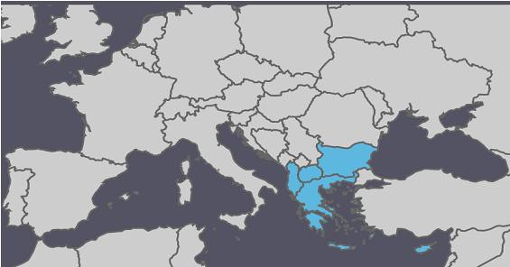

Изготвен за:
УПРАВЛЯВАЩИЯ ОРГАН НА ЕВРОПЕЙСКИТЕ ПРОГРАМИ ЗА ТЕРИТОРИАЛНО СЪТРУДНИЧЕСТВО
„ЕВРОПЕЙСКО ТРАНСНАЦИОНАЛНО СЪТРУДНИЧЕСТВО“

ЮЛИ 2014 Г.

Съдържание
ОБЩИ ПОЛОЖЕНИЯ 15
1.1. ВЪВЕДЕНИЕ. ПРОГРАМАТА ЗА ТРАНСНАЦИОНАЛНО СЪТРУДНИЧЕСТВО. 15
1.2. ЦЕЛТА НА НАСТОЯЩОТО ПРОУЧВАНЕ 15
1.3. УПРАВЛЯВАЩ ОРГАН 16
1.4. ЕКИП ПО ПРОЕКТА 17
1.5. СРЕЩИ ЗА ИЗПЪЛНЕНИЕ НА ПРОГРАМА „БАЛКАНИ – СРЕДИЗЕМНО МОРЕ“ 17
1.6. ГЕОГРАФСКИ РАЙОН НА ПРОГРАМАТА 18
1.7. ЦЕЛ И ПРАВНА РАМКА НА СЕО. 19
1.8. МЕТОДОЛОГИЯ НА СЕО 22
1.8.1. Общо за методологията на СЕО. 22
1.8.2. Стъпка 1: Обяснение на дейностите по отношение на околната среда и съответно установяване на екологичните проблеми, цели и приоритети 22
1.8.3. Стъпка 2: Описание на програма „БАЛКАНИ -СРЕДИЗЕМНО МОРЕ“ 2014-2020 и алтернативи 23
1.8.4. Стъпка 3: Оценка на съществуващото състояние на околната среда. 23
1.8.5. Стъпка 4 Оценка на въздействието върху околната среда от програма „БАЛКАНИ – СРЕДИЗЕМНО МОРЕ“ 2014-2020. 24
1.8.6. Стъпка 5. Оценка на кумулативното въздействие от цялостната програма „БАЛКАНИ – СРЕДИЗЕМНО МОРЕ“ 2014-2020 24
1.8.7. Стъпка 6: Мерки за Смекчаване за програмата „БАЛКАНИ – СРЕДИЗЕМНО МОРЕ“ 2014-2020 25
1.8.8. Стъпка 7: Система за мониторинг на програма „БАЛКАНИ – СРЕДИЗЕМНО МОРЕ“ 2014-2020 25
1.8.9. Стъпка 8: Регулаторни въпроси на програмата „БАЛКАНИ – СРЕДИЗЕМНО МОРЕ“ 2014-2020 г. 26
2. НЕТЕХНИЧЕСКО РЕЗЮМЕ 26
2.1. ЦЕЛ НА НАСТОЯЩОТО ПРОУЧВАНЕ 26
2.2. СТРАТЕГИЧЕСКА РАМКА НА ЕС – ДИРЕКТИВА 2001/42/ЕО 28
2.3. „БАЛКАНИ – СРЕДИЗЕМНО МОРЕ 2014-2020 г.“ ОБЩА ЦЕЛ НА ПРОГРАМАТА 30
2.4. ПРИОРИТЕТИ НА ПРОГРАМАТА „БАЛКАНИ – СРЕДИЗЕМНО МОРЕ 2014-2020 г.“ 32
2.5. СЪЩЕСТВУВАЩО СЪСТОЯНИЕ НА ОКОЛНАТА СРЕДА. ПРИРОДНА СРЕДА 35
2.5.1. Геоморфология – ландшафт 35
2.5.2. Отпадъци 36
2.5.3. Водни ресурси – отпадъчни води 37
2.5.4. Замърсяване на морската среда 40
2.5.5. Население-Човешко здраве-Природни бедствия и рискове (с акцент върху проблеми с водите) 40
2.5.6. Фауна-флора-биоразнообразие 41
2.5.7. Замърсяване на въздуха 42
2.5.8. Изменение на климата – енергийна ефективност 43
2.5.9. Почви 47
2.5.10. Защитени територии 47
2.5.11. Културно наследство 48
2.6. ТЕКУЩО СЪСТОЯНИЕ НА ОКОЛНАТА СРЕДА. АНТРОПОГЕННИ ФАКТОРИ 49
2.6.1. Население – демографски елементи 49
2.6.2. Икономически резултати 50
2.6.3. Заетост 50
2.6.4. Социално положение 50
2.6.5. Иновации 51
2.6.6. Достъпност 51
2.7. ВРЪЗКА СЪС СТРАТЕГИЯТА НА ЕС 53
2.8. ЕКОЛОГИЧНИ КРИТЕРИИ ЗА ПОТЕНЦИАЛНА ОЦЕНКА НА ВЪЗДЕЙСТВИЕТО ВЪРХУ ОКОЛНАТА СРЕДА НА ПРОГРАМАТА БАЛКАНИ – СРЕДИЗЕМНО МОРЕ 63
2.9. ОЦЕНКА НА АЛТЕРНАТИВИТЕ НА ПРОГРАМАТА 67
2.10. ОЦЕНКА И МЕТОДОЛОГИЯ ЗА ПОТЕНЦИАЛНА ОЦЕНКА НА ВЪЗДЕЙСТВИЕТО ВЪРХУ ОКОЛНАТА СРЕДА 68
2.11. ОЦЕНКА НА ПОТЕНЦИАЛНИТЕ ВЪЗДЕЙСТВИЯ ВЪРХУ ОКОЛНАТА СРЕДА 70
2.11.1. Приоритетна ос 1: „ПРЕДПРИЕМАЧЕСТВО“ 70
2.11.2. Приоритетна ос 2: „Околна среда“ 72
2.11.3. Приоритетна ос 3 – Техническа помощ 74
2.12. ОЦЕНКА НА ВЪЗДЕЙСТВИЕТО ВЪРХУ ОКОЛНАТА СРЕДА ОТ ПРОГРАМА „БАЛКАНИ -СРЕДИЗЕМНО МОРЕ“ 75
2.13. МЕРКИ ЗА СМЕКЧАВАНЕ НА ПОТЕНЦИАЛНИ ВЪЗДЕЙСТВИЯ ВЪРХУ ОКОЛНАТА СРЕДА 76
2.14. СИСТЕМА ЗА ЕКОЛОГИЧЕН МОНИТОРИНГ 77
3. ПРОГРАМА БАЛКАНИ-СРЕДИЗЕМНО МОРЕ 2014-2020 г. Екологичен подход 80
3.1. „БАЛКАНИ-СРЕДИЗЕМНО МОРЕ 2014-2020 г.“ ОБЩА ЦЕЛ НА ПРОГРАМАТА 80
3.2. ПРИОРИТЕТИ НА ПРОГРАМАТА „БАЛКАНИ - СРЕДИЗЕМНО МОРЕ 2014-2020 г.“ 82
3.3. ПРАВНАТА РАМКА НА ПРОГРАМАТА „БАЛКАНИ - СРЕДИЗЕМНО МОРЕ 2014-2020 г.“ 85
3.4. ЕКОЛОГИЧНА ПРАВНА РАМКА НА ПРОГРАМАТА БАЛКАНИ - СРЕДИЗЕМНО МОРЕ 2014-2020 г. 86
3.5. ВРЪЗКА СЪС СТРАТЕГИЯТА НА ЕС 90
3.6. ПОТЕНЦИАЛНИ ЕКОЛОГИЧНИ КРИТЕРИИ ЗА ЕКОЛОГИЧНА ОЦЕНКА НА ПРОГРАМАТА „БАЛКАНИ - СРЕДИЗЕМНО МОРЕ“ 99
4. БАЛКАНИ - СРЕДИЗЕМНО МОРЕ ОПИСАНИЕ НА ПРОГРАМАТА 106
4.1. „БАЛКАНИ-СРЕДИЗЕМНО МОРЕ 2014-2020 г.“ ОБЩА ЦЕЛ НА ПРОГРАМАТА 106
4.2. ПРИОРИТЕТИ НА ПРОГРАМАТА „БАЛКАНИ - СРЕДИЗЕМНО МОРЕ 2014-2020 г.“ 108
4.3. ОБОБЩЕН ОБЗОР НА ПРОГРАМАТА „БАЛКАНИ - СРЕДИЗЕМНО МОРЕ 2014-2020 г.“ 111
4.4. ОБОБЩЕН ОБЗОР НА ПРОГРАМАТА „БАЛКАНИ - СРЕДИЗЕМНО МОРЕ 2014-2020 г.“ 112
4.5. Приоритетна ос 1: „Предприемачество и иновации“ 113
4.5.1. Обосновка на създаването на приоритетна ос, включваща повече от една тематична цел 113
4.5.2. Инвестиционен приоритет 3а. Насърчаване на предприемачеството, в частност чрез улесняване на икономическото използване на нови идеи и подпомагане създаването на нови фирми, включително чрез бизнес инкубатори. 114
4.5.2.1. Конкретна цел КЦ 1.1. Насърчаване на предприемачеството и създаването на фирми на основата на нови идеи, иновации и нови видове бизнес модели. 114
4.5.3. Инвестиционен приоритет 3d. Подпомагане на способността на МСП да постигат растеж на регионалния, националния и международния пазар и да се занимават с процеси на иновация; 118
4.5.3.1. Конкретна цел КЦ 1.2. Улесняване на иновациите в бизнес моделите и даване на възможност на максимално голям брой МСП да се занимават с иновации и да приспособяват своите бизнес модели към променящите се социалноикономически и политически/регулаторни обстоятелства. 118
4.5.4. Инвестиционен приоритет 10. Разработване и прилагане на съвместни системи за образование и обучение 121
4.5.4.1. Конкретна цел КЦ 1.3. Подпомагане на обучението в предприемачество и трансфер на знания за по-конкурентни МСП. 121
4.6. Приоритетна ос 2: Околна среда 125
4.6.1. Обосновка на създаването на приоритетна ос, включваща повече от една тематична цел 125
4.6.2. Инвестиционен приоритет 6с. Съхраняване, опазване, популяризиране и развитие на природното и културно наследство 126
4.6.2.1. Конкретна цел КЦ 2.1. Поддържане на биоразнообразието и природните екосистеми чрез укрепване на мрежовите връзки и управление на защитените територии, включително Натура 2000. 126
4.6.3. Инвестиционен приоритет 6f. Насърчаване на иновативните технологии за подобряване на опазването на околната среда и ресурсната ефективност в областта на отпадъците и по отношение на почвите или намаляване на замърсяването на въздуха 131
4.6.3.1. Конкретна цел КЦ 2.2. Насърчаване на сътрудничеството и мрежовите връзки с цел въвеждане на иновативни технологии за ефективно управление на сектора на отпадъците, почвите и водния сектор, включително адаптация към Рамковата директива за водите (EО/60/2000). 131
4.6.4. Инвестиционен приоритет 11. Повишаване на институционния капацитет на държавните органи и заинтересовани страни и ефективна публична администрация чрез действия за укрепване на институционния капацитет и ефективността на публичните администрации и публични услуги, свързани с прилагането на ЕФРР, и в подкрепа на действията на ЕСФ за укрепване на институционния капацитет и ефективността на публичната администрация. 134
4.6.4.1. Конкретна цел КЦ 2.3. Развитие на умения за по-добро управление на околната среда и повишаване на капацитета за управление. 135
5. АЛТЕРНАТИВИ НА ПРОГРАМАТА „БАЛКАНИ - СРЕДИЗЕМНО МОРЕ“ 139
6 ТЕКУЩО СЪСТОЯНИЕ НА ОКОЛНАТА СРЕДА 140
6.1 ВЪВЕДЕНИЕ 140
6.2 ОПИСАНИЕ НА ЕСТЕСТВЕНАТА ОКОЛНА СРЕДА 140
6.2.1 Географски регион - Геоморфология на региона на сътрудничество - Ландшафт 140
6.2.1.1 България 141
6.2.1.2 Гърция 142
6.2.1.3 Кипър 143
6.2.1.4 Албания 144
6.2.1.5 Бивша югославска република Македония 145
6.2.2 Твърди отпадъци 146
6.2.2.1 България 146
6.2.2.2 Гърция 149
6.2.2.3 Кипър 151
6.2.2.4 Албания 153
6.2.2.5 Бивша югославска република Македония 158
6.2.2.6 Създаване на опасни отпадъци в ЕС. Обобщени карти. 162
6.2.3 Водни ресурси - отпадни води 163
6.2.3.1 България 163
6.2.3.2 Гърция 168
6.2.3.3 Речни басейнови райони в Кипър 173
6.2.3.4 Албания 177
6.2.3.5 Бившата югославска република Македония 178
6.2.3.6 Хидрографска мрежа в региона на програмата „Балкани - Средиземно море 2014-2020 г.“ 180
6.2.3.7 Води за къпане в ЕС по страни 181
6.2.3.8 ЕС - Обобщени данни - Население, свързано с пречистване на градски отпадни води. 183
6.2.3.9 ЕС - Обобщени данни - Капацитет за пречистване на градски отпадни води. 184
6.2.4 Замърсяване на морската среда 185
6.2.4.1 Морска стратегия на ЕС и Кохезионна стратегия 185
6.2.4.2 България 186
6.2.4.3 Гърция 188
6.2.4.4 Кипър 190
6.2.4.5 Албания 193
6.2.4.6 Пристанища в програмния регион БАЛКАНИ-СРЕДИЗЕМНО МОРЕ 2014-2020 г. 193
6.2.5 Население-Човешко здраве-Природни бедствия и рискове (с акцент върху проблемите с водите) 194
6.2.5.1 България 194
6.2.5.2 Гърция 196
6.2.5.3 Кипър 197
6.2.5.4 Албания 198
6.2.5.5 Бивша югославска република Македония 199
6.2.5.6 Карта на големите земетресения (>4R) в региона на програмата „Балкани - Средиземно море 2014-2020 г.“ 201
6.2.5.7 Случаи на наводнения в ЕС - Риск от наводнения - Обобщени данни 203
6.2.5.8 ЕС - Класифицирани водни басейни засегнати по пунктове или от разнообразни въздействия - Обобщени данни 205
6.2.5.9 EС-Ерозия от води. Обобщени данни 206
6.2.5.10 ЕС - Въздействие на изменението на климата по страни 207
6.2.5.11 ЕС - Топлинни вълни по страни 208
6.2.6 Фауна - флора - биоразнообразие 209
6.2.6.1 България 209
6.2.6.2 Гърция 209
6.2.6.3 Кипър 210
6.2.6.4 Албания 211
6.2.6.5 Бивша югославска република Македония 213
6.2.6.6 ЕС - Мрежата Натура 2000 - Обобщени данни 215
6.2.7 Замърсяване на въздуха: 216
6.2.7.1 България 216
6.2.7.2 Гърция 217
6.2.7.3 Кипър 218
6.2.7.4 Албания 218
6.2.7.5 Бивша югославска република Македония 219
6.2.7.6 ЕС - Обобщени данни - Концентрация на серен диоксид - озон - излагане на прахови частици 220
6.2.8 Изменение на климата - енергийна ефективност 226
6.2.8.1 Предистория на Рамката на ЕС по изменението на климата и енергетиката 226
6.2.8.2 България 226
6.2.8.3 Гърция 228
6.2.8.4 Кипър 229
6.2.8.5 Албания 230
6.2.8.6 Бивша югославска република Македония 232
6.2.8.7 Ограничаване на изменението на климата в Европа 235
6.2.8.8 ЕС 2020 - Обобщени данни - Изменение на климата. Индекс на уязвимостта 236
6.2.8.9 ЕС 2020 - Обобщени данни - Намаляване на емисиите на парникови газове 237
6.2.8.10 ЕС 2020 - Обобщени данни - използване на възобновяема енергия 239
6.2.8.11 ЕС 2020 - Обобщени данни - Повишаване на енергийната ефективност 241
6.2.8.12 ЕС - Дял на възобновяемата енергия в енергийния баланс 243
6.2.9 Почва 245
6.2.9.1 България 245
6.2.9.2 Гърция 245
6.2.9.3 Кипър 246
6.2.9.4 Албания 247
6.2.9.5 Бивша югославска република Македония 248
6.2.9.6 ЕС - Замърсяване на почвата - Обобщени данни 248
6.2.10 Защитени територии 250
6.2.10.1 България 251
6.2.10.2 Гърция 252
6.2.10.3 Кипър 252
6.2.10.4 Албания 252
6.2.10.5 Бивша югославска република Македония - Защитени територии 255
6.2.11 Културно наследство 258
6.2.11.1 България 258
6.2.11.2 Гърция 258
6.2.11.3 Кипър 259
6.2.11.4 Албания 259
6.2.11.5 Бивша югославска република Македония 260
6.3 ОПИСАНИЕ НА АНТРОПОГЕННАТА ПРИРОДНА СРЕДА 260
7.2.1 Население - Демография 260
7.2.2 Икономически резултати 261
7.2.3 Заетост: 262
7.2.4 Социално положение 263
7.2.5 Иновации 263
7.2.6 Достъпност 264
7.2.7 Земеползване според “Корине земно покритие 2006” CLC2006, Европейска агенция за околната среда) 265
• България 265
• Гърция 266
• Кипър 268
• Албания 269
• Бивша югославска република Македония 271
7 ОЦЕНКА НА ВЪЗДЕЙСТВИЕТО ВЪРХУ ОКОЛНАТА СРЕДА 273
7.1 МЕТОДОЛОГИЯ НА ОЦЕНКАТА НА ПОТЕНЦИАЛНИТЕ ВЪЗДЕЙСТВИЯ ВЪРХУ ОКОЛНАТА СРЕДА ОТ ПРОГРАМАТА 273
7.2 ОЦЕНКА НА ПОТЕНЦИАЛНИТЕ ВЪЗДЕЙСТВИЯ ВЪРХУ ОКОЛНАТА СРЕДА 275
7.2.1 Приоритетна ос 1: „ПРЕДПРИЕМАЧЕСТВО“ 275
7.2.2 Приоритетна ос 2: „Околна среда“ 278
7.2.3 Приоритетна ос 3 „Техническа помощ“ 283
7.3 ОЦЕНКА НА ОБЩОТО ПОТЕНЦИАЛНО ВЪЗДЕЙСТВИЕ ВЪРХУ ОКОЛНАТА СРЕДА ОТ ПРОГРАМАТА 283
8 МЕРКИ - ПРЕДЛОЖЕНИЯ ЗА ПРЕДОТВРАТЯВАНЕ И НАМАЛЯВАНЕ НА ПОТЕНЦИАЛНИТЕ ВЪЗДЕЙСТВИЯ ВЪРХУ ОКОЛНАТА СРЕДА 285
9 СИСТЕМА ЗА ЕКОЛОГИЧЕН МОНИТОРИНГ 288
10 РЕГУЛАТОРНИ ВЪПРОСИ 297
10.1 ОПИСАНИЕ НА ПРОЕКТА 297
10.2 ЕКОЛОГИЧНИ ЦЕЛИ 298
10.3 ЗАКЛЮЧЕНИЯ НА КОНСУЛТАНТИТЕ 299
10.4 МЕРКИ - ПРЕДЛОЖЕНИЯ ЗА ЕКОЛОГИЧНА ОПТИМИЗАЦИЯ НА ПРОГРАМАТА 299
10.5 СИСТЕМА ЗА МОНИТОРИНГ НА ПРОГРАМА „БАЛКАНИ - СРЕДИЗЕМНО МОРЕ 2014 - 2020 г.“ 300
10.6 „БАЛКАНИ - СРЕДИЗЕМНО МОРЕ 2014 - 2020 г.“ Ръководни принципи за избора на дейности 305
11 УСТАНОВЕНИ ПРОБЛЕМИ 313

СПИСЪК НА ФИГУРИТЕ
Фигура 1: Географски район на Програмата 19
Фигура 2. Процес на СЕО съгласно Директивата за СЕО 21
Фигура 3: Характеристики на ландшафта на региона Балкани - Средиземно море 2014-2020. 141
Фигура 4: Карта на България 142
Фигура 5: Карта на Гърция 143
Фигура 6: Карта на Кипър 144
Фигура 7: Карта на Албания 145
Фигура 8: Карта на Бившата югославска република Македония 146
Фигура 9 Образуване на ТБО на глава от населението в България 147
Фигура 10: Образуване на ТБО на глава от населението в Гърция 150
Фигура 11. Образуване на ТБО на глава от населението в Кипър 152
Фигура 12: Образуване на ТБО на глава от населението в Албания 155
Фигура 13: Прогноза за създаването на ТБО в Албания 2010-2025 г. 158
Фигура 14: Образуване на ТБО на глава от населението в Бившата югославска република Македония 160
Фигура 15: EС. Създадени опасни отпадъци 162
Фигура 16: Образуване на опасни отпадъци по дейности 163
Фигура 17: България. Карта на речните басейни. 164
Фигура 18. Гърция Карта на речните басейнови райони. 169
Фигура 19: Карта на речните басейнови райони. 174
Фигура 20: Хидрографска мрежа в региона на програмата „Балкани - Средиземно море 2014-2020 г.“ 181
Фигура 21: Състояние на водите за къпане 182
Фигура 22: Области с води за къпане с подобрено качество от лоши или несъответстващи през 2012 г. и 2013 г. 183
Фигура 23: Население, свързано с пречистване на градски отпадни води 184
Фигура 24: ЕС - Капацитет за пречистване на градски отпадни води 185
Фигура 25: (Фериботи) Пристанища в програмния регион БАЛКАНИ-СРЕДИЗЕМНО МОРЕ 2014-2020 г. 194
Фигура 26: Процент на хората, засегнати от нещастни случаи, по видове 196
Фигура 27: Процент на засегнатите хора в Гърция по видове бедствия 197
Фигура 28: Процент на хората, засегнати от природни бедствия 198
Фигура 29: Процент на хората в Албания, засегнати от видове природни бедствия 199
Фигура 30: Процент на хората, засегнати от видове природни бедствия, в Бившата югославска република Македония 201
Фигура 31: Големи земетресения (>4R) в региона на програмата „Балкани - Средиземно море 2014-2020 г.“ 202
Фигура 32: Случаи на наводнения в Европа 203
Фигура 33: Риск от наводнения в Европа 204
Фигура 34: Процент на класифицираните водни басейни, засегнати по пунктове или от разнообразни въздействия 205
Фигура 35: Ерозия от води в Европа 206
Фигура 36. Обобщено потенциално въздействие, способност за адаптиране и уязвимост от изменението на климата 207
Фигура 37: Топлинни вълни, гъстота на населението и зелени/сини области по градове 208
Фигура 38: Популации на основните видове дива фауна 2002 и 2010 г. 213
Фигура 39: Натура 2000 в Европа 216
Фигура 40: Концентрации на серен диоксид в Европа 220
Фигура 41: Излагане на градското население на замърсяване на въздуха, предизвикано от озон в μg/m3/ден в Европа 221
Фигура 42. Излагане на градското население на замърсяване на въздуха, предизвикано от озон в μg/m3/ден в Европа Увеличение - страни по програмата Балкани - Средиземно море. 222
Фигура 43: Излагане на градското население на замърсяване на въздуха, предизвикано от озон в μg/m3/ден в Европа 223
Фигура 44: Излагане на градското население на замърсяване на въздуха от прахови частици в μg/m3 в Европа 224
Фигура 45: Средногодишни концентрации на прахови частици ПЧ10 μg/m3/ден в Европа. 225
Фигура 46: Емисии на СН4 по икономически сектори (%) Период 1990-2000 г. 232
Фигура 47: Емисии на СО2 по икономически сектори (%) Период 1990-2000 г. 232
Фигура 48: Дял на секторите в общите емисии на ПГ през 2000 г. 233
Фигура 49: Дял на ПГ в общите емисии през 2000 г. 234
Фигура 50: Индекс на уязвимостта от изменението на климата 236
Фигура 51: Емисии на парникови газове в ЕС през 2000, 2012 и 2020 г. 237
Фигура 52: Промяна на емисиите на парникови газове в секторите, които не са обхванати от Схемата за търговия с емисии (СТЕ). 238
Фигура 53. Положението в ЕС през 2011 г. и напредъкът от гледна точка на въглеродна интензивност след 2000 г. по страни. 239
Фигура 54: Дял на възобновяемите енергийни източници в брутното крайно потребление на енергия в ЕС, 2000-2020: 240
Фигура 55: Дял на възобновяемите източници в държавите-членки на ЕС (% от брутното крайно потребление на енергия) 241
Фигура 56: Положението в ЕС през 2012 г. и напредъка след 2005 по страни 241
Фигура 57: Първично потребление на енергия в ЕС, 2005-2020 г. 242
Фигура 58: Първично потребление на енергия в държавите-членки на ЕС 243
Фигура 59: Положението в ЕС през 2012 г. и напредъка след 2005 г. по страни 243
Фигура 60. Процент на възобновяемата енергия в общите доставки на енергия 244
Фигура 61. Риск от опустиняване в Гърция 246
Фигура 62: Очакван темп на ерозия в Албания. 247
Фигура 63: Замърсяване на почвата с тежки метали на селскостопански земи и пасища (2006 г.) Pb 248
Фигура 64: Замърсяване на почвата с тежки метали в Европа. Cr. 249
Фигура 65: Замърсяване на почвата с тежки метали в Европа. Ni. 250
Фигура 66: Териториите от Натура 2000 на страните по програмата АЛКАНИ - СРЕДИЗЕМНО МОРЕ 2014-2020“ 251
Фигура 67: Мрежа на защитените територии 255
Фигура 68: Карта на защитените територии в Бившата югославска република Македония 257
Фигура 69. Оценка на потенциалната методология за оценка на въздействието върху околната среда. 274

СПИСЪК НА ФИГУРИТЕ В РЕЗЮМЕТО
Фигура ES 1. Оценка на потенциалната методология за оценка на въздействието върху околната среда 69

СПИСЪК НА ТАБЛИЦИТЕ
Таблица 1. ПРОГРАМА „БАЛКАНИ - СРЕДИЗЕМНО МОРЕ 2014-2020 г.“ - Екологични аспекти/проблеми, свързани с Програмата - Приложимо право и европейски екологични цели на правната рамка. 90
Таблица 2. БАЛКАНИ - СРЕДИЗЕМНО МОРЕ 2014-2020 г.- Екологични проблеми, свързани с програмата - Приложимо право и как екологичната стратегия на Програмата взема под внимание тези проблеми, според тематичната цел (ТЦ) 96
Таблица 3: Екологични въпроси, критерии за потенциална оценка на въздействието върху околната среда на програмата „БАЛКАНИ - СРЕДИЗЕМНО МОРЕ 2014-2020 г.“ 99
Таблица 4 – Обобщен преглед на съображенията за избора на Тематични цели и Инвестиционни приоритети 111
Таблица 5. Проектобюджет на програмата БАЛКАНИ - СРЕДИЗЕМНО МОРЕ 2014-2020 г. 113
Таблица 6: Цели за управлението на ТБО в Бившата югославска република Македония 161
Таблица 6: Обзор на речните басейнови райони в България 165
Таблица 7. Трансгранични речни басейни по категории и % дял в България 165
Таблица 8. Обзор на речните басейнови райони в Гърция 170
Таблица 9. Трансгранични речни басейни по категории и % дял в Гърция 171
Таблица 10: Бедствия в България средно по години 195
Таблица 11. Среден брой бедствия годишно в Гърция 196
Таблица 12. Среден брой бедствия годишно в Кипър. 197
Таблица 13: Средногодишни бедствия в Албания 198
Таблица 14 Средногодишни бедствия в Бившата югославска република Македония 200
Таблица 15. България. Изпълнение на целите на „Европа 2020“ за изменението на климата и енергетиката 228
Таблица 16 Гърция - Изпълнение на целите на „Европа 2020“ за изменението на климата и енергетиката 229
Таблица 17. Кипър Изпълнение на целите на „Европа 2020“ за изменението на климата и енергетиката 230
Таблица 18. Развитие на мрежата от защитени територии (ЗТ), 2002 и 2011 г. 254
Таблица 19. Цифри за БВП по страни за региона Балкани - Средиземно море 2014-2020 (държави-членки на ЕС) 261
Таблица 20. Цифри за БВП страни-кандидатки за ЕС от Балканите - Средиземно море 261
Таблица 21. Заети лица по икономически дейности по страни от региона на Балканите - Средиземно море 2014-2020 262
Таблица 22: Равнище на безработицата по страни в региона на Балканите - Средиземно море 2014-2020 262
Таблица 23. Класове според “Корине земно покритие 2006” в България 265
Таблица 24. Класове земеползване в Гърция според „Корине земно покритие 2006” 267
Таблица 25. Класове земеползване в Кипър според „Корине земно покритие 2006”. 268
Таблица 26. Класове земеползване в Албания според „Корине земно покритие 2006” 270
Таблица 27. Класове земеползване в Бившата югославска република Македония според „Корине земно покритие 2006” 271
Таблица 28. Оценка на въздействието на Приоритетна ос 1 „Предприемачество и иновации“ върху специфичните екологични цели. 275
Таблица 29 Оценка на въздействието на Приоритетна ос 2 „Околна среда“ върху специфичните екологични цели. 278
Таблица 30. Кумулативна оценка на въздействието от изпълнението на Програма „БАЛКАНИ-СРЕДИЗЕМНО МОРЕ“ върху Екологичните цели 283
Таблица 31. Предложени индикатори за екологичен мониторинг на програмата „БАЛКАНИ-СРЕДИЗЕМНО МОРЕ“ 289
Таблица 32. Предложени индикатори за екологичен мониторинг на програмата „БАЛКАНИ-СРЕДИЗЕМНО МОРЕ 2014 - 2020 г.“ 301
Таблица 33. Обобщен обзор на Приоритетните оси, Тематичните цели, Инвестиционните приоритети, Специфичните цели и предложените Ръководни принципи за избор на дейности по Програма „БАЛКАНИ -СРЕДИЗЕМНО МОРЕ 2014-2020 г.“ 305

СПИСЪК НА ТАБЛИЦИТЕ В РЕЗЮМЕТО
Таблица ES 1. Държави-участнички в ПРОГРАМА „БАЛКАНИ-СРЕДИЗЕМНО МОРЕ“ 2014-2020 г. Среден брой бедствия годишно. 41
Таблица ES 2. България. Изпълнение на целите за климат и енергетика съгласно „Европа 2020“ 44
Таблица ES 3. Гърция. Изпълнение на целите за климат и енергетика съгласно „Европа 2020“ 44
Таблица ES 4. Кипър. Изпълнение на целите за климат и енергетика съгласно „Европа 2020“ 45
Таблица ES 5. ПРОГРАМА „БАЛКАНИ – СРЕДИЗЕМНО МОРЕ 2014-2020 г.“ – Екологични аспекти/проблеми, свързани с Програмата – Приложимо право и европейски екологични цели на правната рамка. 53
Таблица ES 6. „БАЛКАНИ – СРЕДИЗЕМНО МОРЕ 2014-2020 г.“ – Екологични проблеми, свързани с програмата – Приложимо право и как екологичната стратегия на Програмата взема под внимание тези проблеми, според тематичната цел (ТЦ). 60
Таблица ES 7. Екологични въпроси, критерии за потенциална оценка на въздействието върху околната среда на програмата „БАЛКАНИ – СРЕДИЗЕМНО МОРЕ 2014-2020 г.“ 63
Таблица ES 8. Оценка на въздействието на Приоритетна ос 1 „Предприемачество“ върху специфични екологични цели 70
Таблица ES 9. Оценка на въздействието на Приоритетна ос 2 „Околна среда“ върху специфични екологични цели. 72
Таблица ES 10. Кумулативна оценка на въздействието от изпълнението на Програма „БАЛКАНИ-СРЕДИЗЕМНО МОРЕ“ върху Екологичните цели 75
Таблица ES 11. Предложени индикатори за екологичен мониторинг на програмата „БАЛКАНИ-СРЕДИЗЕМНО МОРЕ“ 78

ОБЩИ ПОЛОЖЕНИЯ

Настоящото проучване за Стратегическа екологична оценка е изготвено съгласно спецификациите на договора за работа на ЕКСПЕРТ – КОНСУЛТАНТА ДА ПРЕДОСТАВИ КОНТЕКСТА НА: І) ПРЕДВАРИТЕЛНАТА ОЦЕНКА НА ПРОГРАМАТА ЗА ТРАНСНАЦИОНАЛНО СЪТРУДНИЧЕСТВО „БАЛКАНИ – СРЕДИЗЕМНО МОРЕ 2014-2020 г.“ ІІ) СТРАТЕГИЧЕСКАТА ЕКОЛОГИЧНА ОЦЕНКА (СЕО) НА ПРОГРАМАТА ЗА ТРАНСНАЦИОНАЛНО СЪТРУДНИЧЕСТВО „БАЛКАНИ – СРЕДИЗЕМНО МОРЕ 2014-2020 г.“

  - ВЪВЕДЕНИЕ. ПРОГРАМАТА ЗА ТРАНСНАЦИОНАЛНО СЪТРУДНИЧЕСТВО.

Новата програма „БАЛКАНИ – СРЕДИЗЕМНО МОРЕ“ е резултат от съвместно решение на Европейската комисия и на държавите от Югоизточна Европа да засилят и подпомагат сближаването и развитието на включените райони. Програмата произтича от разделянето на настоящата Оперативна програма за Югоизточна Европа за периода 2007-13 г.
Управляващият орган на европейските програми за териториално сътрудничество в Гърция беше единодушно избран за управляващ орган на новата транснационалната програма „Балкани-Средиземно море" за програмен период 2014-2020 г.
Европейската комисия, заедно с държавите от Югоизточна Европа, съвместно решиха да създадат тази нова програма за транснационално сътрудничество, на база на нуждата да се поддържат съществуващите връзки за сътрудничество, на фрагментацията на региона (пазари, транспорт и др.), на уязвимата морска среда, с необходимост от по-добро управление на речните басейни и крайбрежната среда, а също и на политиките за развитие по „Европейско териториално сътрудничество“.
Програмата „БАЛКАНИ – СРЕДИЗЕМНО МОРЕ“ ще насърчава икономическото, социално, екологично и институционално сближаване и развитие в по-широкия район чрез подобряване на социално-икономическата конкурентоспособност и институционален капацитет в регионите.
Неговите тематични приоритети ще бъдат:

- Предприемачество,
- Околна среда и
- Хоризонтални цели

  - ЦЕЛТА НА НАСТОЯЩОТО ПРОУЧВАНЕ

Предвид програмния период 2014-2020 г., между партньорите по проекта бе иницииран процес на консултации за представянето на Програмата за транснационално СЪТРУДНИЧЕСТВО „Балкани-Средиземно море“, който се очаква да приключи през следващите месеци.
S.K.AEGIS се задължава да подпомага Възлагащия орган по време на подготовката до окончателното одобрение на Програмата за транснационално СЪТРУДНИЧЕСТВО „Балкани-Средиземно море“ от страна на Европейската комисия, чрез предоставяне на услугите, описани в тази покана. Съгласно Член 26 от Регламент 1303/2013 новите Програми трябва да бъдат подадени до Комисията до 22 септември 2014 г.
Цялостният проект има за цел цялостна научна, консултантска, организационна и секретарска подкрепа на Управляващия орган на програмите за Европейско териториално сътрудничество от страна на S.K.AEGIS, като се задължава да разработи:
Предварителната оценка (Предварителна оценка) и Стратегическата екологична оценка (СЕО) на Програмата за транснационално СЪТРУДНИЧЕСТВО „Балкани-Средиземно море“, като вземе предвид съответните времеви ограничения и графици на Европейската комисия и на Министерството на развитието и конкурентоспособността за планиране на Програмен период 2014-2020 г.
Предметът на проекта е разбит на два (2) отделни подпроекта и S.K.AEGIS се задължава:
Задача 1: Да изготви Предварителната оценка (Предварителна оценка) на Програмата за транснационално СЪТРУДНИЧЕСТВО „Балкани-Средиземно море“. Общата цел на Предварителната оценка е оптималното разпределяне на наличните ресурси и Програми за постигане на възможно най-добро качество при програмирането на новия Програмен период 2014-2020 г.
Задача 2: Да разработи Стратегическа екологична оценка (Стратегическа екологична оценка) на Програмата за транснационално СЪТРУДНИЧЕСТВО „Балкани-Средиземно море“ и да подпомага Възлагащия орган и Министерството на околната среда в процеса на завършване на Стратегическата екологична оценка (СЕО).
Предметът на настоящия доклад има отношение към Задача 2 и е свързан с прилагането в програма „БАЛКАНИ -СРЕДИЗЕМНО МОРЕ“ на Директива 2001/42/ЕО, която е включена в националната правна рамка на Гърция с [KYA] 107017/28-8-2006.
Целта на настоящото проучване е проверка на съвместимостта на стратегията, следваща от Програмата, на целите и нейното съдържание, с екологичните цели, поставени в рамката на устойчивия растеж на регионите, които представляват нейното приложно поле, вземайки предвид конкретните характеристики и проучваните нужди на регионите, но също и международните и национални цели и приоритети за устойчиво развитие и опазване на околната среда.

  - УПРАВЛЯВАЩ ОРГАН

След Първата среща на работната група в Солун на 11 февруари 2014 г., Управляващият орган на европейските програми за териториално сътрудничество в Гърция беше единодушно избран за управляващ орган на новата транснационалната програма "Балкани-Средиземно море" за програмен период 2014-2020 г.

  - ЕКИП ПО ПРОЕКТА

Отговорността за провеждане на настоящото проучване за Стратегическа екологична оценка е на фирмата:
S.Κ.ΑEGIS – КОНСУЛТАНТИ ПО ПЛАНИРАНЕ И ФИНАНСИРАНЕ

Михалакопулу 195, Т.К. 115 27 Атина, Гърция

Тел.: 0030-210 77 70 021 и 0030-210 77 70 071

Факс: 0030-210 77 70 080

E-mail: info@skaegis.gr

Ръководител на проекта е Йоанис Суфлис, доктор по философия (PhD), по електроинженерство в областта на електроенергетиката от Националния Технически Университет в Атина и дипломиран електроинженер от Националния Технически Университет в Атина, Департамент по електроинженерство.
Ръководител на екипа по Подпроект-2 е Йоанис Панагопулос, управляващ партньор на СИБИЛА ЛТД КЪНСЪЛТИНГ ЕНДЖИНИЪРС (SYBILLA LTD CONSULTING ENGINEERS)

(Ипсиланту 16, Т.К. 151 22, Атина, Гърция), магистър инженер-химик, гръцки консултант по акредитация #11761, отговорник и ръководител за СЕО на Програмата за СЪТРУДНИЧЕСТВО 2007-2013 г. за Западна Македония и оценяващ инвестиционни планове в Министерството на развитието (Програма за енергийно СЪТРУДНИЧЕСТВО), извършил оценка на различни големи инвестиционни планове в Гърция.
Помощник ръководител на екипа по Подпроект-2 е Атанасиос Караянис, технически директор на СИБИЛА ЛТД КЪНСЪЛТИНГ ЕНДЖИНИЪРС (SYBILLA LTD CONSULTING ENGINEERS), инженер-химик, гръцки консултант по акредитация #11783, А. Н. Караянис е участвал в реализацията на СЕО на Програмата за СЪТРУДНИЧЕСТВО 2007-2013 г. за Западна Македония“.

  - СРЕЩИ ЗА ИЗПЪЛНЕНИЕ НА ПРОГРАМА „БАЛКАНИ – СРЕДИЗЕМНО МОРЕ“

Съгласно тръжните документи програмата „Балкани – Средиземно море“ ще насърчава икономическото, социално, екологично и институционално сближаване и развитие в по-широкия район чрез подобряване на социално-икономическата конкурентоспособност и институционален капацитет в регионите. Нейните тематични приоритети ще бъдат:
- Предприемачество и иновации,

- Околна среда и

- Техническа помощ

При изпълнението на тази задача се проведоха няколко срещи с участващите отговорни заинтересовани страни.
Първата работна среща се проведе в офисите на органите на „БАЛКАНИ – СРЕДИЗЕМНО МОРЕ“ в Солун на 23 май 2014 г. В същия ден последва втора допълнителна среща в София. По време на срещите бе представен и договорен подходът към работата, т.е. въпроси, които се отнасят до общия ѝ преглед. Беше решено например следното:

Успоредна работа на настоящия екип с кипърските консултанти, отговорни за изготвянето на проекта на програмата „БАЛКАНИ – СРЕДИЗЕМНО МОРЕ“.
Подготовка на Пет срещи (по една във всяка държава-участник) за обсъждане на структурата и съдържанието на програмата. След приключване на тези срещи ще бъдат предадени проект на програма, проект на Предварителна оценка и проект на СЕО.
Трета среща със заинтересованите страни се проведе в офисите на Министерството на развитието и конкурентоспособността в Атина на 11 юни 2014 г., на която бяха обсъдени следните въпроси „Процедура по програмирането и Обществено обсъждане на новата Програма за транснационално Сътрудничество „Балкани – Средиземно море“, представяне на резултатите от „Въпросника“, териториален анализ на географския район „Балкани – Средиземно море“, Предизвикателства и Възможности (SWOT анализ) на програмата „Балкани – Средиземно море“ – добавената стойност от транснационалното сътрудничество, Приоритетни оси, Тематични цели и Инвестиционни приоритети (каквито са получени в резултат от Етап А на Общественото обсъждане)“.
Четвърта среща – семинар (Първи семинар за разработване на политика) със заинтересованите страни се проведе в офисите на Министерството на развитието и конкурентоспособността в Атина на 25 юни 2014 г., на която от експерта – консултант по Техническа помощ бяха обсъдени „Процедура по програмирането и Обществено обсъждане на новата Програма за транснационално Сътрудничество „Балкани-Средиземно море“.
Бе извършено представяне от Експерта по Териториален анализ, а Експерта – консултант по Техническа помощ представи резултати за Първия етап на общественото обсъждане, Предизвикателства и възможности (SWOT анализ) и добавената стойност от транснационалното сътрудничество.
Със заинтересованите страни се състоя се открита дискусия на анализа на съществуващото положение и на приоритизацията на Приоритетните оси.
Последваха принос от страна на заинтересованите страни към разработката и дискусия под формата на кръгла маса.
Пета среща на работната група се проведе в офисите на Управляващия орган в Солун на 17 юли 2014 г., на която бе обсъдено изготвянето на проекта на програмата.

  - ГЕОГРАФСКИ РАЙОН НА ПРОГРАМАТА

Бюджетът на Програмата възлиза на 520 000 000 €. Държавите участнички и определеният географски район са:

- България: цялата страна
- Кипър: цялата страна
- Гърция: цялата страна
- Албания: цялата страна (участва с Европейските фондове по ИПП – Инструмент за предприсъединителна помощ)
- Бивша югославска република Македония: цялата страна (участва с Европейските фондове по ИПП)
Фигура 1: Географски район на Програмата

  - ЦЕЛ И ПРАВНА РАМКА НА СЕО.

Целта на Стратегическата екологична оценка (СЕО) е „да предостави високо равнище на защита на околната среда и да допринесе за интегрирането на екологичните съображения в подготовката и приемането на планове и програми, с оглед съдействие за устойчиво развитие чрез осигуряване на (...) се изготвя екологична оценка на определени планове и програми, които е вероятно да имат съществени последици върху околната среда.“ Така СЕО ще отчете по изпреварващ начин екологичните аспекти в рамката за разработване на Програма „БАЛКАНИ – СРЕДИЗЕМНО МОРЕ 2014-2020 г.“
Следователно СЕО служи като възможно най-ранния систематичен и прозрачен процес, оценка и описание на възможното въздействие на програмата върху околната среда, както и за ангажиране в консултации на обществеността и съответните органи. Органите са тези, които поради техните специфични екологични отговорности, е вероятно да бъдат засегнати от екологичните последици от прилагането на програмата (в повечето случаи органите по опазване на околната среда в държавите членки обхващат всички предвидени въздействия върху околната среда).
Екологичният доклад съдържа информация, която може да бъде събрана с разумни усилия и взема под внимание настоящото състояние на знанията, коментарите на обществеността, известни на органа, общоприложими методи за одитиране, както и обхватът и нивото на подробност на програмата.
Екологичният доклад включва следните раздели:
- Лесно четимо нетехническо резюме, което позволява разпространението на съдържанието на Екологичния доклад сред обществеността.
- Кратко описание на съдържанието и най-важните цели на програмата, както и на връзката ѝ с други съответни планове и програми.
- Описание на екологичните цели, свързани с програмата, и начинът на отразяването им.
- Описание на съществуващото положение и предполагаемото му развитие, в случай, че програмата не се изпълни.
- Описание на съответните потенциални въздействия върху околната среда.

- Описание на планираните мерки за смекчаване за предотвратяване, намаляване и компенсиране на значителни вредни въздействия върху околната среда.
- Кратко описание на причините за избор на изследваните алтернативни варианти и описание на начина, по който е приложена СЕО.
- Данни за трудностите, явили се при събиране на информацията, описание на планираните мерки за мониторинг.
При разработването на Екологичния доклад (СЕО доклад) особено внимание трябва да се обърне на координацията с Управляващия орган или Работната група по програмата „БАЛКАНИ – СРЕДИЗЕМНО МОРЕ 2014-2020 г.“ (ПБСМ) и с изготвянето на програмния документ в съответствие с Чл. 1 от Директива 2001/42/EО на Европейския парламент и Съвета от 27 юни 2001 г. относно оценката на последиците на някои планове и програми върху околната среда.
Стъпките и резултатите от процеса по СЕО са представени на фигурата по-долу, включително тяхното съответствие с програмирането. Екологичните проблеми, които трябва да бъдат обхванати от СЕО в съответствие с Директивата по СЕО, са обобщени в таблицата по-долу.

Фигура 2. Процес на СЕО съгласно Директивата за СЕО

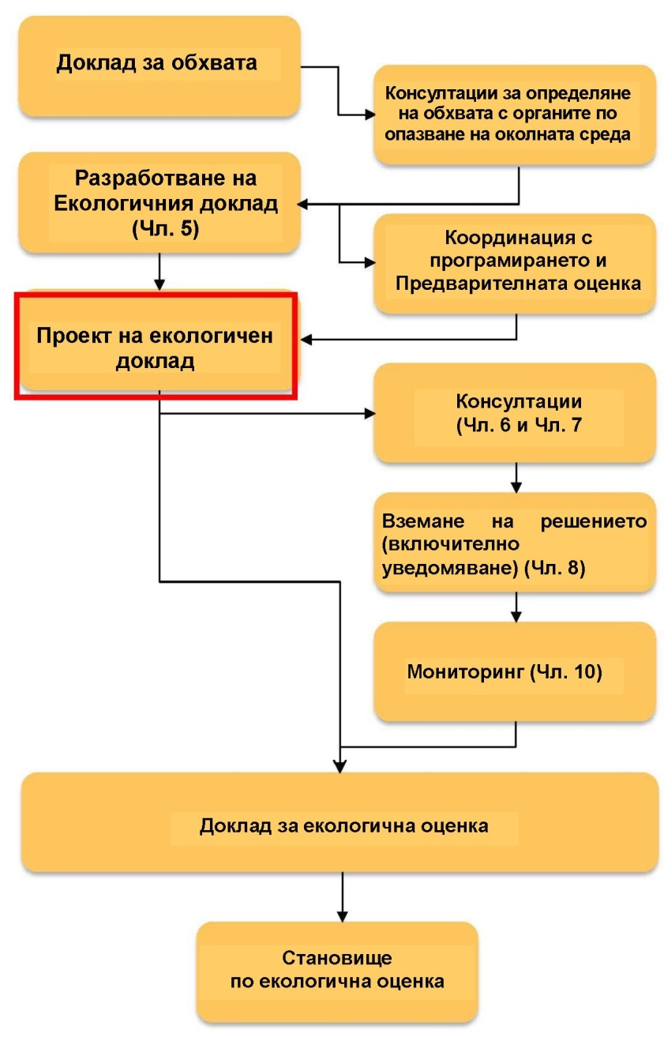
Процесът по СЕО е тясно свързан с програмирането и извършването на Предварителна оценка. Фактът, че Предварителната оценка и СЕО на Програмата „БАЛКАНИ – СРЕДИЗЕМНО МОРЕ 2014-2020 г.“ се разработват от един и същ екип от експерти, гарантира оптимално сътрудничество между тези два компонента.

  - МЕТОДОЛОГИЯ НА СЕО

    - Общо за методологията на СЕО.

По-долу е дадено кратко представяне на проекта на методология на СЕО на базата основно на стратегията на ЕС за сближаване. В тази част е представен набор от процедурни стъпки, които се препоръчват за провеждане на СЕО за програмни документи съгласно политиката за сближаване. Тези препоръчани стъпки са в съответствие с изискванията на Директивата за СЕО и отговарят на типичните стъпки, през които преминават съставителите на планове при разработването на програмни документи съгласно политиката за сближаване. Препоръчаните стъпки са девет; всяка от тях ще бъде разгледана подробно в подраздел на тази глава. Деветте стъпки са:
- обяснение на дейностите по отношение на околната среда и съответно установяване на екологичните проблеми, цели и Приоритети; определяне на екологичните проблеми, цели и индикатори, които ще бъдат разгледани в СЕО;
- описание на програма „БАЛКАНИ -СРЕДИЗЕМНО МОРЕ“ и алтернативи;
- оценка на настоящата ситуация;
- оценка на въздействието върху околната среда от програма „БАЛКАНИ – СРЕДИЗЕМНО МОРЕ“;
- оценка на кумулативното въздействие от цялостната програма „БАЛКАНИ -СРЕДИЗЕМНО МОРЕ“;
- мерки за смекчаване за „БАЛКАНИ -СРЕДИЗЕМНО МОРЕ“;
- система за мониторинг на програма „БАЛКАНИ – СРЕДИЗЕМНО МОРЕ“;
- Регулаторни въпроси.

    - Стъпка 1: Обяснение на дейностите по отношение на околната среда и съответно установяване на екологичните проблеми, цели и приоритети

Основната цел на тази стъпка е да се дефинират съответните екологични аспекти/проблеми, които трябва да бъдат разгледани в СЕО, да се поставят съответните екологични цели/екологични Тематични цели за всеки от аспектите, които трябва да бъдат разгледани, и където е възможно, да се предложат подходящи екологични индикатори (или специфични въпроси/критерии), които да ръководят анализите в процеса на СЕО.
На този етап се идентифицират всички съществуващи екологични проблеми, които имат отношение към Програмния документ, и целите за опазване на околната среда, установени на международно ниво, на ниво ЕС и на ниво държава членка, които имат отношение към Програмния документ, и в сътрудничество със съответните органи по опазване на околната среда се установяват всички ключови екологични проблеми, които имат отношение към Програмния документ. Ще се състави списък на екологичните проблеми и въпроси, които трябва да бъдат разгледани на този етап. Екологични проблеми и въпроси, които могат да бъдат разгледани, са биологичното разнообразие, фауна и флора, население и човешко здраве, почви, води, качество на въздуха и климатични фактори, материални активи, културно наследство, ландшафт, енергийна ефективност, използване на възобновяеми и невъзобновяеми ресурси, адаптация към изменението на климата, транспортни нужди, достъпност и мобилност и т.н.
На тази стъпка се представят целите и приоритетите на програмата „БАЛКАНИ-СРЕДИЗЕМНО МОРЕ“ и се установяват и представят съответните европейски екологични политики, планове и програми, които могат да се припокриват с и да бъдат повлияни от изпълнението на Програмата БАЛКАНИ-СРЕДИЗЕМНО МОРЕ. На този етап се установяват съответните политики в областта на околната среда (напр. Рамковата директива за водите, Рамковата директива за отпадъците) и тематични екологични аспекти (напр. опазване на водите, биологичното разнообразие, изменения на климата) и се поставят някои основни въпроси, свързани с устойчивото развитие и опазването на околната среда (които имат отношение към Програмата „БАЛКАНИ – СРЕДИЗЕМНО МОРЕ“) като база за оценка на съответните въздействия върху околната среда.
    - Стъпка 2: Описание на програма „БАЛКАНИ -СРЕДИЗЕМНО МОРЕ“ 2014-2020 и алтернативи

Главната цел на тази стъпка е да се оценят положителните и отрицателните въздействия от целите за развитие и приоритетите, съдържащи се в Програмния документ, върху съответните цели за опазване на околната среда, и да се разгледат алтернативни варианти на равнището на предложените цели за развитите и приоритети.
На тази стъпка се представят и оценяват алтернативите на програмата „БАЛКАНИ – СРЕДИЗЕМНО МОРЕ“. Представя се препоръчваната алтернатива и се описва конкретен набор от цели-оси-приоритети-мерки-дейности (изпълнението на които, според предварителния анализ, ще има главно положителни въздействия върху околната среда).

    - Стъпка 3: Оценка на съществуващото състояние на околната среда.

На тази стъпка се извършва анализ на настоящото състояние на околната среда в региона на Програмата „БАЛКАНИ – СРЕДИЗЕМНО МОРЕ“.
Главната цел на тази стъпка е да се представи информация за настоящото състояние на околната среда и природните ресурси заедно с техните тенденции, да се опишат взаимодействията между тези тенденции и основните сектори за развитие и тази информация да се предостави за целите на процеса на планиране, както и за СЕО. Изследват се екологичните проблеми, екологичните уязвимости на региона и съответните подробности.
Това ще представлява основата за

- осите за развитие и приоритетите на Програмата „БАЛКАНИ – СРЕДИЗЕМНО МОРЕ“, базирани на разрешаването на съществуващи екологични проблеми.
- Сравнителен анализ на отрицателните или положителните въздействия от изпълнението на Програмата „БАЛКАНИ – СРЕДИЗЕМНО МОРЕ“.

    - Стъпка 4 Оценка на въздействието върху околната среда от програма „БАЛКАНИ – СРЕДИЗЕМНО МОРЕ“ 2014-2020.

Главната цел на този етап е оценката на предложените мерки и допустимите дейности (Тематични цели, Инвестиционни приоритети, Специфични цели).
В доклада за екологичната оценка се изследват мерките по Програмата и допустимите дейности с оглед да се оценят възможните значителни въздействия върху околната среда в резултат от тях.
Целите, приоритетите и мерките се оценяват на базата на специфичен преглед на основните индикативни дейности, предвидени в Програмата „БАЛКАНИ-СРЕДИЗЕМНО МОРЕ“. За всяка от тези дейности се оценява, дали има вероятност да доведе до потенциално положително или отрицателно въздействие върху следните компоненти на околната среда:

- биологично разнообразие,
- флора и фауна,
- население и човешко здраве,
- почви,
- води,
- чистота на въздуха и климатични фактори,
- материални активи,
- културно наследство,
- ландшафт,
- Земеползване:
- енергия и използване на възобновяеми източници,
- адаптация към изменението на климата

    - Стъпка 5. Оценка на кумулативното въздействие от цялостната програма „БАЛКАНИ – СРЕДИЗЕМНО МОРЕ“ 2014-2020

Главната цел на този етап е оценката на предложените кумулативни въздействия (и транснационални) от всички предложени мерки по програма „БАЛКАНИ – СРЕДИЗЕМНО МОРЕ“. Тази стъпка цели да се оценят кумулативните въздействия от всички предложени мерки по съответните компоненти на околната среда, цели и индикатори.
Една от приоритетните цели е подобряване на компетентностите в областта на опазване на околната среда и повишаване на стойността на околната среда. За да бъде приета Програма „БАЛКАНИ -СРЕДИЗЕМНО МОРЕ“, трябва да се очаква общо кумулативно положително въздействие върху околната среда от проектите, които ще се изпълняват по този приоритет.
Тъй като общият бюджет за годините от Програмния период (2014-2020) се очаква да бъде около 45 000 000 Евро, относителният спектър на дейностите, които ще се изпълняват чрез Програмата, се очаква да бъде доста малък и не се очаква значими въздействия върху околната среда да повлияят отрицателно върху всяка от идентифицираните екологични цели.

    - Стъпка 6: Мерки за Смекчаване за програмата „БАЛКАНИ – СРЕДИЗЕМНО МОРЕ“ 2014-2020

Главната цел на тази стъпка е:

- да се предложат критерии, които биха спомогнали да се оценят положителните или отрицателните въздействия от предложените дейности (или проекти) върху съответните компоненти на околната среда, цел и индикатори и
- да се формулират подробно мерки за предотвратяване, намаляване и възможно най-пълно компенсиране на всички съществени неблагоприятни въздействия върху околната среда.
Тази стъпка се отнася до мерки за смекчаване за идентифициране и справяне с въздействията върху околната среда. Те могат да включват:
- предпоставки, които да позволят предложените специфични мерки/дейности да бъдат включени в програмата „БАЛКАНИ -СРЕДИЗЕМНО МОРЕ“;
- процедури по управление на програмата „БАЛКАНИ -СРЕДИЗЕМНО МОРЕ“;
- специфични критерии за предложените специфични мерки/дейности по програмата „БАЛКАНИ – СРЕДИЗЕМНО МОРЕ“.
- Преди изпълнението на Програмата трябва да бъдат извършени необходимите изследователски дейности.

    - Стъпка 7: Система за мониторинг на програма „БАЛКАНИ – СРЕДИЗЕМНО МОРЕ“ 2014-2020

Главната цел на тази стъпка е да осигури регистрирането на информация за значими въздействия от дейности и проекти върху съответните екологични цели и индикатори за Програмния документ и идентифицирането на всички непредвидени неблагоприятни последици с оглед да може да се предприемат подходящи оздравителни действия. Съгласно чл. 10 от Директивата за СЕО трябва да се извършва мониторинг на съществените екологични последици от изпълнението на планове и програми с оглед да се идентифицират на ранен етап непредвидени неблагоприятни последици и да могат да се предприемат подходящи оздравителни действия.
На тази стъпка ще се анализират представянето на мерките за мониторинг в доклада за екологична оценка и информирането на съответните органи и на обществеността за мерките относно мониторинга след приемането на Програмния документ.
    - Стъпка 8: Регулаторни въпроси на програмата „БАЛКАНИ – СРЕДИЗЕМНО МОРЕ“ 2014-2020 г.

Всяка приоритетна ос, мярка и дейност (тематични цели, инвестиционни приоритети, специфични цели), които се финализират, ще бъдат разгледани по отношение на законодателството за екологично лицензиране.

- НЕТЕХНИЧЕСКО РЕЗЮМЕ

  - ЦЕЛ НА НАСТОЯЩОТО ПРОУЧВАНЕ

Новата програма „БАЛКАНИ – СРЕДИЗЕМНО МОРЕ“ е резултат от съвместно решение на Европейската комисия и на държавите от Югоизточна Европа да засилят и подпомагат сближаването и развитието на включените райони. Програмата произтича от разделянето на настоящата Оперативна програма за Югоизточна Европа за периода 2007-13 г.
Управляващият орган на европейските програми за териториално сътрудничество в Гърция беше единодушно избран за управляващ орган на новата транснационалната програма „Балкани-Средиземно море" за програмен период 2014-2020 г.
Европейската комисия, заедно с държавите от Югоизточна Европа, съвместно решиха да създадат тази нова програма за транснационално сътрудничество, на база на нуждата да се поддържат съществуващите връзки за сътрудничество, на фрагментацията на региона (пазари, транспорт и др.), на уязвимата морска среда, с необходимост от по-добро управление на речните басейни и крайбрежната среда, а също и на политиките за развитие по „Европейско териториално сътрудничество“.
Програмата „БАЛКАНИ – СРЕДИЗЕМНО МОРЕ“ ще насърчава икономическото, социално, екологично и институционално сближаване и развитие в по-широкия район чрез подобряване на социално-икономическата конкурентоспособност и институционален капацитет в регионите.
Нейните тематични приоритети ще бъдат:

  - Предприемачество и иновации,
  - Околна среда и
  - Техническа помощ

S.K.AEGIS се задължава да подпомага Възлагащия орган по време на подготовката до окончателното одобрение на Програмата за транснационално СЪТРУДНИЧЕСТВО „Балкани-Средиземно море“ от страна на Европейската комисия, чрез предоставяне на услугите, описани в тази покана. Съгласно Член 26 от Регламент 1303/2013 новите Програми трябва да бъдат подадени до Комисията до 22 септември 2014 г.
Цялостният проект има за цел цялостна научна, консултантска, организационна и секретарска подкрепа на Управляващия орган на програмите за Европейско териториално сътрудничество от страна на S.K.AEGIS, като се задължава да разработи:
- Предварителната оценка (Предварителна оценка) и
- Стратегическата екологична оценка (Стратегическа екологична оценка)

на Програмата за транснационално СЪТРУДНИЧЕСТВО „Балкани-Средиземно море“, като вземе предвид съответните времеви ограничения и графици на Европейската комисия и на Министерството на развитието и конкурентоспособността за планиране на Програмен период 2014-2020 г.
Предметът на проекта е разбит на два (2) отделни подпроекта и S.K.AEGIS се задължава:

- Задача 1: Да изготви Предварителната оценка (Предварителна оценка) на Програмата за транснационално СЪТРУДНИЧЕСТВО „Балкани – Средиземно море“. Общата цел на Предварителната оценка е оптималното разпределяне на наличните ресурси и Програми за постигане на възможно най-добро качество при програмирането на новия Програмен период 2014-2020 г.
- Задача 2: Да разработи Стратегическа екологична оценка (Стратегическа екологична оценка) на Програмата за транснационално СЪТРУДНИЧЕСТВО „Балкани – Средиземно море“ и да подпомага Възлагащия орган и Министерството на околната среда в процеса на завършване на Стратегическата екологична оценка (СЕО).

Предметът на настоящия доклад има отношение към Задача 2 и е свързан с прилагането в програма „БАЛКАНИ -СРЕДИЗЕМНО МОРЕ“ на Директива 2001/42/ЕО, която е включена в националната правна рамка на Гърция с [KYA] 107017/28-8-2006.
Целта на настоящото проучване е проверка на съвместимостта на стратегията, следваща от Програмата, на целите и нейното съдържание, с екологичните цели, поставени в рамката на устойчивия растеж на регионите, които представляват нейното приложно поле, вземайки предвид конкретните характеристики и проучваните нужди на регионите, но също и международните и национални цели и приоритети за устойчиво развитие и опазване на околната среда.

  - СТРАТЕГИЧЕСКА РАМКА НА ЕС – ДИРЕКТИВА 2001/42/ЕО

Съгласно Директива 2001/42/EО на Европейския парламент и на Съвета от 27 юни 2001 г. относно оценката на последиците на някои планове и програми върху околната среда (СЕО), докладът за екологична оценка за СЕО представлява неразделна част от Програмите и отговорността за нейното провеждане е на Управляващия орган на Програмата.
Понятието „Стратегическа екологична оценка“ означава стандартна, систематична и цялостна процедура, чрез която се оценяват екологичните последици от предложени дейности за развитие като Планове и Програми. Процедурата по СЕО стартира на възможно най-ранен етап, като включва консултации с обществеността и използването на гореспоменатите дейности за формулиране на окончателно решение за одобрение и разработване на документацията за доклада за екологична оценка.

Приемането на Директивата позволява високо качество на опазването на околната среда и интегрирането на екологични съображения в подготовката и приемането на Планове и Програми с цел насърчаване на устойчиво развитие, като се осигурява провеждането на оценка на въздействието върху околната среда за някои Планове и Програми, които могат да имат значителни въздействия върху околната среда.
Целта на Стратегическата екологична оценка на Планове и Програми е да се проучат последствията за околната среда от предложения, съдържащи се в текстовете на Програмите за СЪТРУДНИЧЕСТВО, като се подходи към тях на стратегическо равнище, и изтъкване на причините за избор на една от тях като оптимален избор сред алтернативните варианти.
Стратегическата екологична оценка е инструмента за усъвършенстване на плановете и Програмите, като интегрира екологичното измерение при разработването на Програмите за СЪТРУДНИЧЕСТВО, фокусирайки се върху минимизирането на екологичните рискове и въздействия и максимално увеличаване на екологичните ползи, които ще настъпят в резултат от предложените интервенции.
В допълнение екологичният доклад по СЕО допринася за разработването на ефективна стратегия за възстановяване на околната среда чрез предприемане на подходящи мерки за възстановяване.
Оценката на въздействието върху околната среда е успоредна и допълваща процедура към разработването на Програмата за СЪТРУДНИЧЕСТВО и първоначалната оценка, която ще бъде допълнена при разработването на окончателната Програма за СЪТРУДНИЧЕСТВО.

Стратегическата екологична оценка (СЕО), както е дефинирана съгласно Директивата (член 2б), се състои от четири тематични области, които са:

- разработване на Екологичния доклад;
- консултации с компетентните органи и обществеността;
- оценка на екологичния доклад заедно с резултатите от консултациите в процеса на вземане на решение;
- предоставяне на информация, свързана с решението.

Приложение І от Директивата определя информацията, която трябва да бъде предоставена в екологичния доклад:

- описание на съдържанието и най-важните цели на плана или Програмата, както и на връзката й с други съответни планове и Програми;
- релевантните аспекти на текущото състояние на околната среда и вероятното му развитие, ако планът или Програмата не бъдат изпълнени;
- характеристики на околната среда за територии, които вероятно ще бъдат значително засегнати;
- съществуващи екологични проблеми, имащи отношение към плана или Програмата, включително по-конкретно тези, свързани с области от особено екологично значение, като например пространства, определени по силата на Директиви 79/409/ЕИО и 92/43/ЕИО;
- целите за опазване на околната среда, установени на международно, общностно ниво или на ниво държава членка, свързани с плана или Програмата, както и на начина, по който тези цели и всички екологични съображения са били взети предвид по време на изготвянето ѝ;
- вероятните съществени последици върху околната среда, включително върху въпроси като биологично разнообразие, население, човешко здраве, фауна, флора, почви, води, въздух, климатични фактори, материални имущества, културно наследство, включително архитектурно и археологическо наследство, пейзаж и взаимоотношението между горните фактори;
- мерките, предвидени за предотвратяване, намаляване и възможно най-пълно компенсиране на неблагоприятните последствия от прилагането на плана или Програмата;
- общо изложение на причините за избор на разглежданите алтернативи и описание как е била осъществена оценката, включително срещнати трудности (като например технически недостатъци или липса на ноу-хау) при комплектоването на изискуемата информация;
- описание на предвидените мерки за мониторинг съгласно член 10 от Директивата;
- нетехническо резюме на информацията представена под горните заглавия.

По отношение на консултациите, описани в Директивата, те са следните:

- при консултациите на компетентните органи и обществеността се предоставя ранна и ефективна възможност в рамките на подходящи срокове, да изразят своето становище по проекта на плана или Програмата и придружаващия го екологичен доклад преди приемането на плана или Програмата, или нейното внасяне в законодателна процедура (член 6, параграфи 1 и 2);
- трансгранични консултации с държави членки, които считат, че изпълнението на предложения план или Програма може да имат значителни последици върху околната среда на тяхна територия (член 7).
- Държавите членки въвеждат в сила законите, подзаконовите актове и административни разпоредби, необходими за спазването на настоящата Директива, преди 21 юли 2004 година.

  - „БАЛКАНИ – СРЕДИЗЕМНО МОРЕ 2014-2020 г.“ ОБЩА ЦЕЛ НА ПРОГРАМАТА

Целта на програмата е да се надгради над общите териториални активи и да се насърчи интегрираното териториално развитие и сътрудничеството за по-конкурентен и устойчив регион на Балканите-Средиземноморието.

За постигане на тази цел програмата разчита на местния предприемачески потенциал и на природните богатства, като и двете се подпомагат от схема за обучение и повишаване на капацитета. Това е цялостен подход, който е ясно насочен към потенциала на региона за интелигентен и устойчив растеж, подпомогнат хоризонтално от всеобхватна схема за обучение за подобряване на ученията на работната сила и мотивиране на приобщаващ растеж. Поради това рамката на програмата напълно включва Стратегията Европа 2020 за интелигентен, устойчив и приобщаващ растеж.

Очаква се програмата да окаже съществено въздействие върху региона, като засили регионалното сътрудничество чрез постоянна помощ от ЕС, както и чрез насърчаване на по-нататъшната интеграция с ЕС. Транснационалното сътрудничество може да съдейства за подобряване на регионалните и териториалните практики. Следователно Програмата за транснационално сътрудничество (ПТНС „Балкани – Средиземно море 2014-2020 г.“ ще отдели особено внимание на последователността, взаимната допълняемост и обмяната на опит и практики с регионалните и националните програми, които може да захранват транснационалните дейности и да се ползват от техните резултати. За периода 2014-2020 г. обмяната на опит между участниците, териториите и програмата се смята за основна цел на Програмата „Балкани – Средиземно море“.

Това ще бъде осъществено, като се вземе предвид потенциала и предизвикателствата на определени сектори, свързани със синия и зеления растеж. Нещо повече, значителна част от региона на сътрудничество по Програмата (Гърция и Албания) съвпада с Европейската стратегия за Адриатическия и Йонийския регион (ЕСАЙР) и с Дунавската макрорегионална стратегия (България). Поради това Програмата може да допринесе за изпълнение на Плана за действие по горепосочените стратегии; предвиждат се действия за съгласуване и координация между различните приоритетни оси и инвестиционни приоритети.

Като се има предвид целта да се мобилизира потенциалът за растеж на участващите страни и региона като цяло, са определени и потвърдени чрез процеса на обществени консултации следните области на добавена стойност:
- География: тъй като програмата се занимава с участници от всички участващи страни, транснационални партньорства за сътрудничество могат да се създават от всички пет (5) участващи страни, а не само от ограничен брой гранични области.
- Разнообразие: програмата обхваща вътрешни и външни граници на ЕС, както сухоземни, така и морски. Следователно програмата може да развие всички елементи на Стратегията 2020 на ЕС, сухоземния и морския стълбове като, давайки тласък съответно на зеления и синия растеж.
- Обхват на двигателите на растежа: в резултат на широкия географски обхват и разнообразието си програмата включва широк набор от двигатели на растежа, които са изправени пред общи предизвикателства, а те съответно може да се преодолеят с по-широк набор от методи и практики.
- Критична маса: транснационалното териториално сътрудничество е особено ценно, тъй като транснационалните партньорства за сътрудничество може да осигурят мащабни икономии от мащаба и критична маса, което засилва способността на мобилизация и потенциала за иновации, и двете от които са ключови въпроси на конкурентоспособността за преодоляване на фрагментацията на пазара.
- Обучение на политика и управление: обучението чрез сътрудничество е ефективен механизъм за разпространяване на ноу-хау и повишаване на капацитета и уменията. Фокусираното транснационално сътрудничество може да подобри управлението както в публичния, така и в корпоративния сектори.
- Изграждане на структури за бъдещо сътрудничество: структурите (административни, институционални, социални и частни) в рамките на програми за сътрудничество улесняват приемствеността и устойчивостта на извлечените поуки, като същевременно те поставят основата за по-нататъшни и по-фокусирани схеми на сътрудничество.

Като се имат предвид териториалната динамика на програмата, както и ограничените финансови ресурси, се предлага силен тематичен фокус, като се използва напълно възможността да се съчетаят инвестиционните приоритети от различни тематични цели, за да се засили въздействието, ефективността и съгласуваността в рамките на всяко приоритетно предизвикателство, решавано от съответната приоритетна ос. По този начин програмата оказва ефект на средство за регионално развитие, като инвестира в цялостната способност да се стимулира предприемчивостта, да се опазва околната среда и да се насърчава ефективното използване на ресурсите.

  - ПРИОРИТЕТИ НА ПРОГРАМАТА „БАЛКАНИ – СРЕДИЗЕМНО МОРЕ 2014-2020 г.“

Определени са две приоритетни оси в отговор на установените по-горе транснационални основни предизвикателства и възможности. Трета ос се отнася до Техническата помощ. Те са представени накратко в следващия раздел.

Приоритетна ос 1: „Предприемачество и иновации“

Приоритет 1 е посветен на дейности, които ще изградят капацитет и ще подобрят конкурентоспособността на съществуващите МСП, като същевременно насърчават и подпомагат възникването на нови МСП в ключови икономически сектори като туризма, както и с пространствен фокус (селските и отдалечените райони). Приоритетът ще насърчава сътрудничеството на МСП в и между държавите чрез мрежи, клъстъри и клъстърни политики, в частност, такива, които са с насоченост навън и поради това ще насърчава тяхната интернационализация.

Специален фокус на този приоритет ще бъде повишаването на капацитета на МСП чрез предприемане на дейности, свързани с обучението и квалификацията. Тези дейности ще дадат на МСП възможност да придобият необходимите умения/инструменти за повишаване на тяхната конкурентоспособност, да се развиват спрямо другите пазари и да въвеждат иновации на всички етапи на деловата си дейност. Чрез свързването на обучението и бизнеса този приоритет също така цели иновациите да се прилагат в деловите практики и процеси. Ще се търси също така съгласуваност с възможностите, които дава Кохезионната политика, в частност чрез регионални стратегии за иновации, включващи МСП и други програми за териториално развитие.

Приоритетна ос 2: „Околна среда“

Приоритетна ос 2 цели задълбочаване на интегрираните съвместни подходи за опазване и управление на богатото природно и културно наследства в региона като предпоставка и основа за устойчиво развитие и приобщаващ растеж. Наред с всичко останало приоритетът също така ще подпомага развитието на региона като туристическа дестинация, насърчавайки развитието на идентичност „Балкани – Средиземно море“. Ще се търси баланс между туризма, опазването на околната среда и икономическия растеж. Програмата ще включва различни заинтересовани страни, които се занимават с опазването на природното и културното наследство. Разработването и осъществяването на общи стратегии и подходи ще подпомогне опазването и устойчивото използване на природното и културното наследство. Разработването на общи търговски марки също създава благоприятна среда за устойчиви практики в областта на туризма, които се основават на използването на природното и културното наследство. Приоритетът ще насърчава създаването на мрежи и партньорства между централните, регионалните и местните администрации, както и неправителствените организации, центрове за подпомагане на бизнеса, туристическите агенции, други участници. Програмният регион има потенциал за задълбочаване на общите подходи за насърчаване на възможностите за зелен и син растеж, за пропагандиране на регистрираните обекти и зони от значение за Общността (Натура 2000), за разработване на тематични пътеки и съвместни продукти, като всичко това се ръководи от обща политическа рамка.

Освен това в центъра на приоритета ще бъде и прилагането на иновативни технологии за опазване на околната среда и гарантиране на ресурсната ефективност.

Способността на местните участници да прилагат иновативни подходи за развитието на богатия екологичен потенциал на региона ще бъде повишена чрез съвместни дейности за обучение и квалификация, споделяне и прилагане на най-добри практики в тази област.

Хоризонтални измерения

Освен тематичната ориентация програмата за транснационално сътрудничество „Балкани – Средиземно море“ 2014-2020 г. включва хоризонтални тематични аспекти, очертани в регламентите на ЕС: устойчиво развитие, равни възможности и недискриминация, равенство между мъжете и жените.

Освен тематичната концентрация и избора на Тематични цели, в различните инвестиционни приоритети на програмата ще бъдат включени по междуотраслов начин специфични проблеми, които съдействат за общите цели на Програмата.

- Социално сближаване

В различните области на дейност ще се отдели позитивно внимание на проекти, включващи партньори или вземащи мерки, които имат благоприятно въздействие върху социалното включване. Това е особено валидно за случаи, когато включването на социални начинания или предприемането на мерки за подобряване на положението на целеви групи се сблъсква с икономически трудности и трудности за социалната интеграция. Освен това ще се предприемат общи усилия за намаляване на безработицата и смекчаване на риска от бедност и социално изключване в региона Балкани – Средиземно море и за насърчаване на приобщаващия растеж.

- Свързаност и достъпност

Насърчаването на свързаността на Програмния регион (включително продукти, услуги и приложения на ИКТ) представлява съответна помощ за социалноикономическото развитие, управлението, мрежите и пр. Освен това достъпността може да насърчи дейности за подобряване на достъпа и качеството на транспортни и телекомуникационни услуги, когато те имат ясно изразено транснационално измерение. Свързаността и достъпността трябва да се смятат за цел, която по напречен начин може да помогне за постигане на целите на няколко инвестиционни приоритета.

- Териториално сближаване

Във всяка целева територия (градска, крайбрежна, островна и отдалечена) проектите ще трябва да мобилизират съответните заинтересовани сектори и институции в областта, в която се осъществяват проектите. Подходите трябва да бъдат „интегрирани“, така че резултатите да не бъдат изолирани предложения за работа по ограничени аспекти например на туризма, енергетиката или транспорта, а координирано усилие, което настоява за принос на тези области за устойчивото развитие на териториите (като се отчитат наличните средства, икономически перспективи, провежданите публични политики, конфликти при използване, екологични ограничения и др.). Партньорите трябва да проучат как да накарат съответните участници от областта на опазване на околната среда, туризма, транспорта и пр. да работят заедно. С такъв подход транснационалното сътрудничество ще допринесе за разработването на аспектите на стратегическото планиране.

Транснационалното измерение на дейностите е решаващ аспект на Програмата за транснационално сътрудничество „Балкани – Средиземно море“ 2014-2020 г. То ще бъде оценено по време на процеса на подбор на заявленията и на изпълнението на избраните проекти. Ще бъде отделено специално внимание на обхвата на заявленията, на техните цели и на синтеза на партньорствата, за да се гарантира, че те не са само сбор от индивидуални дейности, а представляват истински транснационални партньорства за сътрудничество с действителна транснационална добавена стойност. Дейностите трябва да позволяват извършването на взаимнодопълващи се дейности, обединяващи различни партньори от различни страни. Те трябва да дават решения на установени общи трудности, които не може да бъдат решени без транснационален подход.

Приоритетна ос 3: „Техническа помощ“

Приоритетна ос 3 е посветена на свързаните с програмата „БАЛКАНИ – СРЕДИЗЕМНО МОРЕ“ управленски дейности. „Техническата помощ“ е инструмент за подобряване управлението на програмата. Разбира се, правилното управление и осъществяване на програмата повишава ефективността на съответните дейности. В този смисъл Приоритетна ос 3 „Техническа помощ“ може да се разглежда също и като хоризонтална дейност.

  - СЪЩЕСТВУВАЩО СЪСТОЯНИЕ НА ОКОЛНАТА СРЕДА. ПРИРОДНА СРЕДА

    - Геоморфология – ландшафт

Регионът на Програмата „Балкани – Средиземно море“ се характеризира с разнообразен и уязвим ландшафт, включващ много дълго крайбрежие, планински райони, реки и езера, плодородни равнини, гори и много острови. По тази причина регионът не се сблъсква с трудности при комуникацията и достъпа между държави, региони (връзки изток-запад, острови) и околните региони (в частност Северна Европа). България. Разположена в средата на Балканския полуостров, България предлага силно разнообразен ландшафт: в северната част доминират обширните равнини край река Дунав, а на юг – планини и високи равнини. На изток черноморското крайбрежие привлича туристи през цялата година.
Гърция. Гърция заема най-южната част на Балканския полуостров в Югоизточна Европа. Територията й заема площ от 131 957 km² и включва повече от 2000 острова в Егейско и Йонийско море, от които само около 165 са населени. Населението на Гърция е 11,2 милиона души. В Гърция се среща голямо разнообразие от ландшафтни елементи.
Кипър. Кипър, третият по големина остров в Средиземно море, е разположен само на 65 km южно от Турция и на 105 km западно от Сирия. Има площ от 9250 km2, като най-дългата му част е с дължина приблизително 225 km, а най-широката му част е с дължина приблизително 96 km. В Кипър, както и в останалата част от Европа, голяма част от ландшафта е доминиран от селското стопанство, разпростиращо се на половината от територията на острова, като се отглеждат основно напоявани от валежи, но и изкуствено напоявани култури. Основните характеристики на ландшафта на Кипър произтичат от положението му като остров. Кипър включва над 100 малки острова и скалисти островчета със скалисти, пясъчни плажове със стръмен наклон. Той има като дар голямо разнообразие на ландшафта, вариращ от планински райони и равнини до обширно крайбрежие с изключително неправилни очертания. Запустелите ливади се отличават с голямо разнообразие, както и географските характеристики като височина, площ, наклон.
Албания. Албания е разположена в югозападната част на Балканския полуостров и заема площ от 28 748 квадратни километра. Тя заема стратегическо географско местоположение в Югоизточна Европа по продължение на Отрантския проток, който свързва Адриатическо море с Йонийско море и разделя Албания от Италия. Албания има обща граница с Гърция на юг/югоизток (282 km), с Бивша Югославска република Македония на изток (151 km), Косово на североизток (112 km) и Черна гора на северозапад (172 km). Столицата на Албания е Тирана. Други големи градове са Дуръс, Вльора, Фиер и Шкодра. Албания е държава с около 3,6 милиона души население. По-голямата част от територията на Албания е планинска – средната надморска височина е 708 m, а най-високият ѝ връх Голям Кораб е с височина 2753 m. Страната е богата на водни ресурси, като главните реки се използват екстензивно за хидроенергийни цели. Страната има близо 450 km крайбрежие покрай Адриатическо и Йонийско морета. Над една трета от територията на Албания е заета от гора и страната има много богата флора. Други природни ресурси включват нефт, природен газ, въглища, боксит, хромит, мед, желязна руда, никел, сол, дървесина и хидроенергия.
Бивша югославска република Македония. Бивша югославска република Македония е държава в централната част на Балканския полуостров без излаз на море. Населението е приблизително два милиона души, цялата площ възлиза на около 25 700 km2. Територията ѝ е главно планинска, като се отличава с централна долина, формирана от река Вардар и ограничена от реките Сара и Осогово. Три големи езера (Охридско, Преспанско и Дойранско) са разположени по южната й граница, пресечени от границите с Албания и Гърция.

    - Отпадъци

България. Много голяма част от битовите отпадъци в България се депонират (с малки изключения тези депа не отговарят на новите изисквания). Като относителен дял минната и рудопреработвателната индустрия генерират по-голямата част от промишлените отпадъци. Като нова държава членка, България е изправена пред предизвикателството да прилага на практика законодателството на ЕС в областта на отпадъците.
Гърция. Налице е бавно, но последователно увеличение на генерираните отпадъци през периода 2001 – 2010 г.
През това десетилетие в Гърция се увеличава делът на рециклирането на отпадъци. Бъдещите цели на европейско равнище, вече транспонирани от Гърция, се отнасят до Рамковата директива за отпадъците, като се визират ТБО. Голяма част от инсталациите са на етап проектиране или изграждане, като се базират основно на МБТ технология, която има потенциал да допринесе за постигането на всички цели на Гърция като едновременно отклонява биоразградимата фракция от депониране и увеличава регенерирането на материали.
Кипър. Между 2001 и 2010 г. генерираното количество ТБО в Кипър се увеличи с 25 %. По принцип рециклирането в Кипър е на сравнително ниско/средно равнище, но е налице много бавно постоянно увеличение. Опасните отпадъци в Кипър обикновено се депонират заедно с други по-малко вредни отпадъци. По принцип, макар Кипър да е транспонирал изцяло законодателството на ЕС, изпитва трудности при неговото прилагане, основно поради липса на инфраструктура. Албания. Управлението на отпадъци в Албания е на ниско равнище. Оценката на генерираното количество ТБО в Албания се базира на броя на камионите, извозващи отпадъци до площадките за депониране. Както и при общите промишлени отпадъци, липсва информация за управление на опасните отпадъци в Албания. Експертни проучвания оценяват, че опасните отпадъци вероятно представляват 3-5 % от общите промишлени отпадъци. Най-общо, се планира радикална промяна в практиките при управление на отпадъците в Албания. Ще се извърши преход от сегашната практика да се разчита напълно на депониране към дългосрочна цел за намаляване на количеството на депонираните отпадъци до 30 % със 70 % регенериране чрез рециклиране, компостиране и превръщане в енергия.
Бивша югославска република Македония. Управлението на отпадъците е един от най-сериозните екологични проблеми в страната поради липсата на подходяща инфраструктура. Много голяма част от битовите отпадъци се депонират (с малки изключения тези депа не отговарят на новите изисквания). Рециклирането и компостирането на ТБО възлиза едва на 0,26 %. Една от големите цели в управлението на отпадъците в Бивша югославска република Македония е регенерирането на ценни съставки на отпадъците да се организира от производителите, вносителите, дистрибуторите и търговците на дребно, както и от специализирани обслужващи фирми.

    - Водни ресурси – отпадъчни води

България. По-голямата част от повърхностните води са в сравнително добро състояние. Реките са замърсени в участъци около големите населени места. Качеството на подземните води до голяма степен се определя от хидрогеоложките характеристики на всеки отделен район. Множество водосбори са общи с други държави членки (Румъния и Гърция) и с трети страни. Дифузните източници оказват значителен натиск за 42% от повърхностните водни тела, а точковите източници – за 35 %. Водовземането представлява значителен натиск за една пета от повърхностните водни тела. Почти една четвърт от всички повърхностни водни тела не са подложени на значителен натиск. Наблюдават се значителни различия между Басейновите дирекции: Най-голям е процентът на дифузните източници на замърсяване в Басейнова дирекция „Черноморски район“, докато водовземанията оказват въздействие върху голям процент повърхностни водни тела в Басейнова дирекция „Западнобеломорски район“. В Басейнова дирекция „Дунавски район“ всички категории натоварвания са значителни за сравнително голям дял водни тела. Почти 40% от повърхностните водни тела в България са оценени като такива в добро екологично състояние, а близо 5% са в много добро състояние. Една четвърт от повърхностните водни тела са в лошо или много лошо състояние. Налице са различия между Басейновите дирекции, като най-голям процент водни тела в лошо и много лошо състояние има в Басейнова дирекция „Източнобеломорски район“. България е докладвала, че над две трети от подземните й водни тела са в добро химическо състояние, докато 30 % от тях са в лошо състояние.
По отношение на водоползването според данни от ЕАОС (2010 г.) общото количество вода, черпено през последното десетилетие, е около 6-7 млрд кубични метра годишно. Около 7-10 % е водовземането от подземни води.
Гърция. В Гърция движещите сили са значителното социално, демографско и икономическо развитие, съответните промени в начина на живот и цялостните модели на потребление и производство. Екологичният натиск върху повърхностните екосистеми в пресни води е почти изцяло антропогенен. Той пряко или непряко е свързан с човешката дейност в близост до по-големите водосборни области на водните тела. Основните източници на замърсяване на повърхностните и подземните води са заустванията от градски пречиствателни станции за отпадъчни води, от промишлени пречиствателни станции, замърсяване от селскостопански дейности (използване на торове), използване на пестициди и инсектициди, прекомерен риболов, замърсяване от аквакултури, вредно въздействие от минни дейности.
Състоянието на пресните води може да се опише чрез подходящи структурни (напр. речна морфология), физически (напр. температура), химически (напр. концентрации на фосфор и азот) и биологични (напр. изобилие на фитопланктон или риба) индикатори. В резултат от възможни изменения в състоянието, обществото може да понесе положителни или отрицателни последици.
Състоянието на водните тела с прясна вода в Гърция най-общо е добро. Качеството на водите обикновено е подходящо за различни видове ползване (напояване, промишленост, получаване на вода за пиене). Гърция има особено добра репутация по отношение на качеството на водите в над 2000 крайбрежни места в съответствие с Директивата за водите за къпане на ЕС; фактически всички места отговарят на задължителните стойности, а 96-98 % са в съответствие с по-строгите изисквания. Гърция обаче все още е изправена пред сериозни предизвикателства в областта на водите, по-специално по отношение на водоползването за селскостопански нужди, което представлява преобладаващата част от общото количество за водовземане.
Състоянието на водните тела с прясна вода в Гърция най-общо е добро. Качеството на водите обикновено е подходящо за различни видове ползване (напояване, промишленост, получаване на вода за пиене). Гърция обаче все още е изправена пред сериозни предизвикателства в областта на водите, по-специално по отношение на водоползването за селскостопански нужди, което представлява около 85 % от общото количество за водовземане.
Кипър. Най-общо повърхностните водни тела в Кипър се оценяват като такива в добро или много добро екологично състояние, но това не е вярно по отношение на подземните води.
Химичното състояние на три четвърти от повърхностните водни тела в Кипър е докладвано като добро и едва по-малко от 5% не са в добро състояние. За 56 повърхностни водни тела химическото състояние не е известно поради същите причини, посочени по-горе по отношение на екологичното състояние.
Повече от половината от подземните водни тела в Кипър са с добро химическо състояние, докато 8 подземни водни тела с в лошо състояние. Само едно подземно тяло не е оценено. Едва всяко пето подземно водно тяло в Кипър е оценено като такова с добро качество, докато за три четвърти от тях се докладва, че са с лошо качество. Състоянието само на едно подземно тяло не е известно.
През 2009 г. 39% от повърхностните водни тела са оценени като такива с добро състояние. Съгласно данните, докладвани на Информационната система за водите в Европа, броят на водните тела в добро състояние се очаква да се увеличи до 58% през 2015 г.
Сигурността на водоснабдяването също е много сериозен проблем за Кипър.

Албания. Качеството на водните ресурси в Албания често представлява проблем поради замърсяване от заустване на непречистени отпадъчни води от населени места, както и от промишлени предприятия с остарели технологии и от екстензивно използване на химически торове и пестициди в селското стопанство. Неконтролираното изхвърляне на битови отпадъци по бреговете на реките изостря проблема с качеството на повърхностните води.
Това силно натоварване от замърсяване на повърхностните води води до влошаване на качеството на подземните води и по-специално засяга ниско разположените райони, където живее по-голямата част от населението и където се осъществяват повечето промишлени и селскостопански дейности.
По отношение на качеството на морските води в морските курорти, резултатите от мониторинга през 2009 г. в крайбрежния район на Дуръс показват несъответствие със стандартите за качество на водите на базата на категоризацията на СЗО за морски води за къпане.
Бивша югославска република Македония. Страната разполага с много гъста мрежа от реки, състоянието на някои от които е лошо. Основният източник на замърсяване са отпадъчните води от населени места, зауствани директно без пречистване в реките и водните течения.
Основните водни ресурси, които осигуряват запаси от чиста прясна вода, са трите естествени езера – Охридско, Преспанско и Дойранско. В допълнение има също 35 реки и общо 53 изкуствени и естествени езера. Макар Бивша югославска република Македония да е богата на питейна вода и да няма проблеми с количеството на водите в страната, са налице проблеми с инфраструктурата и лошото управление на водните ресурси, което възпрепятства снабдяването на някои села с вода.
Около 50-60% от домакинствата са свързани към обществената канализационна система, докато около 20% използват септични ями, а 10% заустват отпадъчните си води директно. Свързаността към обществената канализационна система е сравнително малка, особено като се има предвид високата свързаност към водоснабдителната система (близо 90%).
Реките в страната са изложени на замърсяване от селскостопански и промишлени дейности, по-специално от металургичната, химическата и минната индустрии. Значително въздействие върху качеството на водите също така оказва липсата на пречистване на отпадъчните води, тъй като повечето градове не разполагат с пречиствателни станции за отпадъчни води, а заустването на отпадъчни води от промишлени и минни инсталации, животновъдни ферми и депа е напълно безконтролно.
Все пак Бивша югославска република Македония е богата на питейна вода и няма проблеми с количеството на водите в страната. Бивша югославска република Македония споделя реки и езера със съседни държави и поради това се дава висок приоритет на сътрудничеството и използването на трансграничните реки и езера.

    - Замърсяване на морската среда

България. Замърсяването на морската среда в България е слабо. България докладва добро екологично състояние за неместни видове. В Черно море изобщо е налице намаляване на еутрофикацията. Установени са обаче горещи точки на замърсяване (метали, полихлорирани бифенили, агрохимически препарати).
Гърция. Най-общо замърсяването на морската среда е на ниско ниво. Гърция има богато морско биоразнообразие, но броят на неместните видове е сравнително голям. Селското стопанство е секторът, който основно е отговорен за еутрофикацията на крайбрежните води. Отложенията от атмосферни води допринасят значително за внасяне на тежки метали.
Кипър. В Кипър замърсяването на морската среда е на много ниско ниво. Кипър има богато морско биоразнообразие, но броят на неместните видове е сравнително голям. Кипър няма големи проблеми с еутрофикацията или замърсяването.
Албания. В Албания в крайбрежните райони е налице проблем с еутрофикацията. Освен това свръхексплоатацията на морски живи ресурси, както и индустриалната дейност, корабоплаването и транспортът допълнително допринасят за замърсяването основно на крайбрежните води. Липсата на подходящо пречистване на отпадъчните води в урбанизираните крайбрежни райони, наред с лошото планиране също нарушават красотата на крайбрежието.

    - Население-Човешко здраве-Природни бедствия и рискове (с акцент върху проблеми с водите)

България, Гърция, Албания и Бивша югославска република Македония могат да се характеризират като високо рискови страни по отношение на природни бедствия, докато Кипър може да се характеризира като държава с умерен риск по отношение на природните бедствия.
Средният брой бедствия годишно за тези държави е даден в таблицата по-долу.

Таблица ES 1. Държави-участнички в ПРОГРАМА „БАЛКАНИ-СРЕДИЗЕМНО МОРЕ“ 2014-2020 г. Среден брой бедствия годишно.

 | България | Гърция | Кипър | Албания | Бивша югославска република Македония
Засушаване | 0,06 | 0,03 | 0,06 | 0,03 | 0,03
Земетресения* | 0,10 | 0.65 | 0,03 | 0.13
Епидемии |  |  | 0,03 | 0,06 | 0,03
Екстремални температури | 0.23 | 0.19 | 0,10 | 0,10 | 0,10
Наводнения | 0.42 | 0.58 |  | 0,29 | 0.23
Нашествие на насекоми
Масово преселение Засушаване |  |  |  | 0,03
Масово преселение Наводнения
Вулканична дейност
Бури | 0.16 | 0.19 | 0,10 | 0,06 | 0,03
Горски пожари | 0.13 | 0.42 | 0,03 | 0,03 | 0,06

    - Фауна-флора-биоразнообразие

България. България е една от страните с най-голямо биологично разнообразие в Европа. Разнообразието на българската флора и фауна има значимо стопанско измерение като биологичен ресурс, важен за българския народ и икономиката на страната. Флората в България се характеризира със значителния брой на видовете. Горите в България заемат 30% от територията на страната и са сигурно убежище за редки растителни и животински видове. Горите са концентрирани основно в планинските райони, където се наблюдава също и голяма част от дивата природа.
Гърция. Разнообразието на видове и екосистеми е голямо поради широкия спектър от климатични и геоморфоложки условия. Гърция е разположена изцяло в Средиземноморския биогеографски регион, като екосистемите варират от полупустинни и маквиси до планински гори от бреза, бял бор и смърч, които виреят в по-студен климат. Влажните зони (реки, естуари, делти, лагуни, плитки езера, плитки морски формации и блата) покриват сравнително обширна площ (210 000 хектара), въпреки значителното им намаление през последните десетилетия. Горите покриват приблизително 30 % от територията на Гърция (макар горското покритие да е намаляло в резултат от пожарите през 2007 г.); 29% от територията на страната е култивирана, а 36% е пасища (повечето от тях планински и разпръснати). Гръцките флора и фауна са сред най-богатите в Европа: регистрирани са повече от 5500 растителни вида, с голям брой ендемични видове поради изолираността на планини и острови. Фауната включва голям брой местни видове.
Кипър. Биоразнообразието в Кипър е резултат от продължителната изолация на страната, нейната геология и геоморфология и средиземноморския климат, наред с въздействието от човешката интервенция. Крайбрежната зона на Кипър се характеризира с богата дива природа с висока екологична стойност. Приблизително 18 процента от площта на Кипър са покрити с гори, а 47 % са обработваеми земи, 21 % от които се напояват. Доминиращите дървесни видове са обширни борови гори, склерофилни вечнозелени, висши и низши маквиси и шубраци. Голямото разнообразие на растителни и животински видове произтича от големия градиент на надморската височина и климатичните условия.
Албания. Албания се отличава с богатото си биологично и ландшафтно разнообразие в два основни биогеографски района: Средиземноморския и Алпийския региони. То се дължи на географското разположение на страната, както и на нейните геоложки, хидрогеоложки, климатични, почвени и релефни характеристики. Голямото разнообразие от екосистеми и местообитания – морски и крайбрежни екосистеми, влажни зони, устия на реки, пясъчни дюни, езера, реки, средиземноморски храсталаци, широколистни, иглолистни и смесени гори, алпийски и субалпийски пасища и ливади и високопланински екосистеми – осигурява богати хабитати за растения и животни. Високопланинските гори в Албания поддържат общества от големи бозайници като вълк, мечка, рис и дива коза, а също и характерни общества от птици.

Бивша югославска република Македония. Бившата югославска република Македония има забележително разнообразие на дива природа, което отразява разнообразния релеф, геологията, естественото историческо и човешкото въздействие. В Бивша югославска република Македония все още не е изготвен Червен списък на застрашените растителни видове, но се приема, че около 10 % от висшите растителни видове са застрашени. Фауната също разкрива висока степен на таксономично разнообразие, което включва над 9000 вида. Изобилието на екосистеми, местообитания, общности и видове поставя Бившата югославска република Македония в челото на страните с впечатляващо биологично разнообразие в Европа. Видовото разнообразие е представено от над 16 000 таксона на дивата флора, гъби и фауна.

    - Замърсяване на въздуха

България. Качеството на въздуха остава лошо в много градове и горещи точки, продължавайки да представлява значителна заплаха за човешкото здраве. Най-общо, количеството на емисиите на страната е все още голямо в сравнение с това на Западноевропейските държави или други Централно- и Източноевропейски държави. Емисиите от големи промишлени инсталации остават основен проблем, както и тези от жилищния/търговския сектор поради използването нискокачествени твърди горива. Пораждат безпокойство емисиите от моторни превозни средства в градовете, особено в София, като вероятно количеството им ще нараства, освен ако не бъдат предприети противодействащи мерки.
Гърция. Основно в големите градове Атина и Солун са регистрирани превишения при средночасовите стойности на концентрацията на азотни оксиди и на (8-часовите) допустими стойности за озон, докато серният диоксид изглежда не представлява проблем с изключение на Западна Македония и Пелопонес – Мегаполис. Замърсяването на въздуха в Гърция е значителен проблем главно в Атина и Солун. Основните източници на замърсяване на въздуха са транспортът, промишлеността и населените места.
Кипър. Повечето от замърсяващите въздуха вещества не надвишават допустимите стойности, с изключение на озон и ФПЧ10. Надвишенията на 8-часовата допустима стойност при озона се наблюдава главно в неурбанизираните райони, докато концентрациите на ФПЧ10 надвишават както годишната, така и дневната гранични стойности навсякъде в Кипър. Основните източници на емисии на замърсяващи вещества в Кипър са пътният транспорт и промишлеността.
Албания. Основно в Тирана са регистрирани превишения при средночасовите стойности на концентрацията на азотни оксиди, докато серният диоксид изглежда не представлява проблем. Превишенията на допустимите стойности за концентрация на фини прахови частици изглежда е проблем на цялата територия на Албания. Дейности, които водят до най-голямо замърсяване, са транспортът, промишлеността и градоустройството.
Бивша югославска република Македония. Превишения при средногодишните стойности на концентрациите на азотни оксиди и средногодишните и зимни стойности на концентрациите на серен диоксид са регистрирани основно в Скопие, докато превишения на допустимите стойности за концентрация на фини прахови частици изглежда е проблем на цялата територия на Бивша югославска република Македония. Замърсяването на въздуха изглежда е голям проблем в Бивша югославска република Македония. Трите сектора, които в голяма степен са причина за емисиите във въздуха, са производството на енергия, особено на електроенергия от изгарянето на лигнитни въглища, пътният транспорт и индустрията.

    - Изменение на климата – енергийна ефективност

България. Повечето климатични модели симулират повишение на температурата на въздуха в България с между 2˚C и 5˚C и удвояване на концентрацията на въглероден диоксид в атмосферата. Последната инвентаризация на емисиите на парникови газове показва, че агрегираните ЕПГ в СО2-еквивалент възлизат на 75 793 гигаграма (Gg) без отчитане на поглъщането от сектор Земеползване, промяна в земеползването и горски сектор (ЗПЗГС). Нетните емисии с отчитане на поглъщането от ЗПЗГС, са 68 991 Gg. СО2 емисиите, изразени в СО2-еквивалент, имат най-голям дял в агрегираните ЕПГ със 77,7%, следвани от емисиите от метан (СН4) с 15,3% и азотен оксид (N2O) с 6,7%; полицикличните ароматни въглеводороди (F-газове) имат дял от 0,3%. Енергийният сектор е източник на над 74% от агрегираните ЕПГ, като СО2 има най-голям принос за агрегираните ЕПГ в сектора с до 91%. Изпълнението на националните цели за климат и енергетика съгласно стратегията „Европа 2020“ е както следва:

Таблица ES 2. България. Изпълнение на целите за климат и енергетика съгласно „Европа 2020“

Водещи цели за ЕС за 2020 г. | Настоящо положение в България | Национална цел за 2020 г.
20% намаление на емисиите на парникови газове (ЕПГ) в сравнение с 1990 г. | -12% (прогнозни емисии за 2020 г. в сравнение с 2005 г.) +11% (емисии през 2010 г. в сравнение с 2005 г.) | +20% (национална обвързваща цел за секторите извън ЕСТЕ в сравнение с 2005 г.)
20% дял на енергията от възобновяеми източници | 13,8 % (2010 г.) | 16 %
повишаване с 20% на енергийната ефективност | 17,4 Mtoe (2010 г.) | - 3.20 Mtoe = 15.8 Mtoe

В тази рамка приоритетите за страната за финансиране за справяне с основните предизвикателства на развитието, свързани с изменението на климата и енергийната ефективност, и за изпълнение на стратегията „Европа 2020“ са за екологосъобразна и ресурсно-ефективна икономика (насърчаване на нисковъглеродна икономика, енергийна ефективност, възобновяеми източници на енергия, значителни инвестиции в пречистването на води и третирането на отпадъци, опазване на околната среда, подобряване управлението на природни ресурси, инвестиции в адаптация към изменението на климата, справяне със специфични природни и антропогенни рискове.)
Гърция. Съгласно резултатите от глобални климатични модели се прогнозира увеличение на средните температури в Гърция между 3,1°C и 5,1°C към 2100 г., със средна стойност 4,3°C. Съгласно доклада на ЕАОС за 2012 г. ЕПГ за базовата година за Гърция се оценяват на 107,71 Mt CO2, докато през 2007 г. емисиите на парникови газове са били 131,85 Mt CO2. Основните сектори, допринасящи за ЕПГ, са енергетиката (включително транспорт) с дял от 64% от агрегираните ЕПГ. Делът на транспорта е 18%, а на индустриалните процеси – 7%. Изпълнението на националните цели за климат и енергетика съгласно стратегията „Европа 2020“ е както следва:

Таблица ES 3. Гърция. Изпълнение на целите за климат и енергетика съгласно „Европа 2020“
Водещи цели за ЕС за 2020 г. | Настоящо положение в Гърция | Национална цел за 2020 г.
Енергийна ефективност | Неприложимо (Комисията все още не е в състояние да предостави този преглед) | 2,7 Mtoe
Възобновяема енергия | Започвайки от 5,8% през 2005 г., делът на възобновяемите източници на енергия в брутното крайно потребление на енергия е увеличен на 8,2% (през 2011 г.); | 18% дял на възобновяемите енергийни източници в брутното крайно потребление на енергия;
20% намаление на емисиите на парникови газове (ЕПГ) в сравнение с 1990 г. | +3% (прогнозни емисии за 2020 г. в сравнение с 2005 г.)  -8% (емисии през 2010 г. в сравнение с 2005 г.) | -4%  (национална обвързваща цел за секторите извън ЕСТЕ в сравнение с 2005 г.)

В тази рамка приоритетите за страната за финансиране за справяне с основните предизвикателства на развитието, свързани с изменението на климата и енергийната ефективност, и за изпълнение на стратегията „Европа 2020“ са за екологосъобразна и ресурсно-ефективна икономика за осигуряване на растеж и работни места (подобряване управлението на природни ресурси и опазването на околната среда, адаптация към и смекчаване на изменението на климата, преход към енергоефективна нисковъглеродна икономика и насърчаване на възобновяемите източници на енергия (ВЕИ)
Кипър. Съгласно наличната информация от Националната метеорологична служба (2009 г.), през последните 100 години температурата се е увеличила с 1оС, а валежите са намалели със 100 mm (съответства на 17%). Тези изменения са установени не само чрез статистически данни, но вече предизвикват значими въздействия върху ежедневния живот в страната. През последните 10 години е налице нарастваща тенденция на екстремалните атмосферни явления, също и на техния интензитет, засушаванията са по-чести и по-продължителни. Емисиите на парникови газове без ЗПЗГС са се увеличили с 93,6% през периода между 1990 и 2008 г., което отговаря на агрегирани ЕПГ 4 932 Gg в CO2-еквивалент. През 2008 г. 76% от емисиите без ЗПЗГС са от сектор енергетика, в сравнение с 67,5 % през 1990 г. Изпълнението на националните цели за климат и енергетика съгласно стратегията „Европа 2020“ е както следва:

Таблица ES 4. Кипър. Изпълнение на целите за климат и енергетика съгласно „Европа 2020“

Водещи цели за ЕС за 2020 г. | Настоящо положение в Кипър | Национална цел за 2020 г.
20% намаление на емисиите на парникови газове (ЕПГ) в сравнение с 1990 г. | -19% (прогнозни емисии за 2020 г. в сравнение с 2005 г.) | -5%

Водещи цели за ЕС за 2020 г. | Настоящо положение в Кипър | Национална цел за 2020 г.
20 % дял на възобновяемите енергийни източници в брутното крайно потребление на енергия | -5% (емисии през 2010 г. в сравнение с 2005 г.) | (Национална обвързваща цел за
повишаване с 20% на енергийната ефективност | 5,7% (2010 г.) | секторите извън ЕСТЕ в сравнение с 2005 г.)

В тази рамка приоритетите за страната за финансиране за справяне с основните предизвикателства на развитието, свързани с изменението на климата и енергийната ефективност, и за изпълнение на стратегията „Европа 2020“ са за насърчаване на екологосъобразно и ефективно използване на ресурсите, устойчивост към изменението на климата за устойчив растеж и работни места (преход към енергоефективна нисковъглеродна икономика и насърчаване на възобновяемите източници на енергия, подобряване управлението на природни ресурси и опазването на околната среда, адаптация към и смекчаване на изменението на климата, включително управление на риска, насърчаване на устойчива градска мобилност).
Албания. На базата на данни на ЕАОС за 2012 г., съгласно прогнози, разработени с компютърни модели, сценариите за изменение на климата за Албания предвиждат годишно повишение на температурата съответно до 1°C, 1,8°C и 3,6°C към 2025, 2050 и 2100 г. Сезонните изменения на температурата и валежите предполагат изменения към по-мека зима, по-топла пролет, по-суха есен и по-горещо лято.
Основен принос за емисиите на СН4 има селското стопанство (74-77%), следвано от отпадъците (8-22%) и енергетиката (5-20%), докато основният източник на CO2 е сектор енергетика (44 –79%), следван от сектор Земеползване, промяна в земеползването и горски сектор, който допринася с 33% през 1990 г. и едва с 16% през 2000 г. Делът на индустриалните процеси е 2.6-4.9%, докато емисиите на CO2 от секторите отпадъци, разтворители и селско стопанство са незначителни.
Бивша югославска република Македония. За 2000 година ЕПГ от шестте основни сектора на икономиката, препоръчвани от Междуправителствения Панел по изменение на климата (ІРСС) са както следва: енергетика 64,44%, добив, транспортиране, обработка и изгаряне на фосилни горива, индустриални процеси 6,24%, селско стопанство 9,64%, промяна в земеползването и горски сектор 13.,79%, и отпадъци 5,89%, като CO2 и CH4 отговарят кръгло за 80,00% и 12,00% от агрегираните ЕПГ. Държавата е ратифициралa Протокола от Киото през 2004 г. Съгласно нейната първа инвентаризация на емисиите на парникови газове (ЕПГ), страната е емитирала 15,08 милиона тона СО2-екв. ЕПГ през 1998 г., от които над 74% са от сектор енергетика, следван от селското стопанство (10%), отпадъците (>8%), индустриални процеси (7%) и земеползване, промяна в земеползването и горски сектор (<1%). Очаква се изменението на климата да доведе в страната до отрицателно въздействие върху продуктивността на почвата, да предизвика деградация, опустиняване и по-нататъшна ерозия на почвата. Измененията в температурния режим и нарушаването на разпределението на валежите през годината ще причинят смущения в екосистемите. Очаква се значително по мащаби придвижване на растителни и животински видове в посока юг-север, както и във вертикална посока нагоре. Според хидроложкия анализ, най-уязвимите райони ще бъдат източната и югоизточната части, а най-уязвимите водностопански сектори са водоснабдяването и напояването.

    - Почви

България. Основните заплахи за влошаване на качеството на почвите в България са бреговата ерозия, ерозията на почвите и неадекватността на плановете и инфраструктурата за третиране и екологоприемливо обезвреждане на битовите и промишлените твърди отпадъци. Проблем, изглежда, са и промишлено замърсените почви от депониране на опасни отпадъци.

Гърция. В Гърция основният проблем, който води до влошаване качеството на почвите, са опустиняването и засоляването, особено в Южна Гърция и крайбрежните райони, и неадекватността на плановете и инфраструктурата за третиране и екологоприемливо обезвреждане на битовите и промишлените твърди отпадъци.
Кипър. В Кипър основните заплахи са бреговата ерозия, ерозията на почвите и неадекватността на плановете и инфраструктурата за третиране и екологоприемливо обезвреждане на битовите и промишлените твърди отпадъци.
Албания. Основен проблем в Албания са ерозията и влошаването на качеството на почвите и неадекватността на плановете и инфраструктурата за третиране и екологоприемливо обезвреждане на битовите и промишлените твърди отпадъци. Проблем, изглежда, са и промишлено замърсените почви от депониране на опасни отпадъци.
Бивша югославска република Македония

Основните заплахи за влошаване на качеството на почвите в Бивша югославска република Македония са ерозията на почвите и неадекватността на плановете и инфраструктурата за третиране и екологоприемливо обезвреждане на битовите и промишлените твърди отпадъци.

    - Защитени територии

България. България има дългогодишни традиции в областта на защитените територии. Преобладаващата част от защитените територии е включена в мрежата НАТУРА 2000.
Гърция. Природната среда в Гърция е почти ненарушена; това е характерно за повечето райони в страната. Преобладаващата част от защитените територии е включена в мрежата НАТУРА 2000.
Кипър. В Кипър всички значими местообитания и екосистеми са включени в мрежата Натура 2000.

Албания. Площта на защитените територии в Албания, обявени със закон, се е увеличила над три пъти от 108,475 ha на 378,748 ha, с което общият дял на защитените територии в различните категории за управление става
13,17% през 2011 г. За сравнение през 2002 г. делът е бил едва 5,7%.

Бивша югославска република Македония. В Бивша югославска република Македония има голям брой защитени територии. Страната отбелязва напредък в развитието на балансирана, представителна и ефективна мрежа от Защитени територии чрез проекта, изпълняван от ПРООН, ГЕФ и Министерството на околната среда и пространственото планиране „Укрепване на екологичната, институционалната и финансовата устойчивост на системата от защитени територии в Бившата югославска република Македония“ и чрез Устройствения план на Бивша югославска република Македония.

    - Културно наследство

Историята на региона Балкани-Средиземно море е от съществена важност за разбирането ни за произхода и развитието на западноевропейската цивилизация. Историята, културата и благоприятният климат имат голяма привлекателна сила, което води до бурно развитие на туристическата индустрия, но също така е източник на натиск върху културното и природно наследство.
България. Върху културното, историческото и природното наследство на България са оставили отпечатък няколко древни цивилизации, включително на траките, елините, римляните, остготите, славяните, викингите и най-вече прабългарите. По тази причина българската нация има едно от най-богатите фолклорни наследства в света. Тракийските артефакти включват множество гробници и златни съкровища, а прабългарите са оставили техните следи в музиката и ранната архитектура. Ритуали на древните траки като Зарезан, кукери и мартеници са съхранени до наши дни в съвременната българска култура.
В България има девет обекта, включени в Списъка на световното наследство на ЮНЕСКО. Първите четири обекта са включени в списъка през 1979 г., а последният – през 1985 г. Понастоящем България има четиринадесет допълнителни обекта в списъка на предложенията за обект от Световното културно наследство.
Гърция. Гръцката култура се е развивала в продължение на хиляди години, започвайки от Микенската цивилизация, продължавайки най-осезаемо в класическия период, чрез влиянието на Римската империя и нейният наследник – Византийската империя. Други култури и държави като Персийското царство, Латинската и Франкската империя, Отоманската империя, Венецианската република, Генуезката република и Британската империя също са оказали своето влияние върху съвременната гръцка култура. В древни времена Гърция е била люлката на западната култура. Съвременните демокрации дължат на Гърция доверието на хората в правителството, съдебния процес със съдебни заседатели и равнопоставеността пред закона. Древните гърци са били пионери в множество области, които се основават на систематичната мисъл, включително биологията, геометрията, историята, философията и физиката. Те са въвели такива важни литературни форми като епоса и лириката, историята, трагедията и комедията. В стремежа си към ред и хармония гърците са създали идеал за красота, който силно повлиява западното изкуство. В Гърция има седемнадесет обекта, включени в Списъка на световното наследство на ЮНЕСКО. Понастоящем Гърция има петнадесет допълнителни обекта в списъка на предложенията за обект от Световното културно наследство.
Кипър. Историята и културата на Кипър са сред най-древните в света. Първите следи от цивилизация, открити при археологически разкопки и проучвания, датират отпреди 9000 години, от 7-то хилядолетие пр.н.е. Богатият културен ландшафт включва стотици археоложки обекти, разпръснати из острова, които представят различни исторически периоди от развитието на острова. Откриването на медна руда в Кипър през 3-то хилядолетие пр.н.е. носи богатство на острова и привлича търговци от съседните държави. Все пак, въпреки географското си положение на кръстопътя за три континента – Европа, Азия и Африка, и място, където се срещат велики световни цивилизации, Кипър е развил и съхранил през вековете своя собствена цивилизация. Тя остава център на гръцката култура с елинско, римско, византийско, френско, венецианско, отоманско и британско влияние. Съгласно списъка на световното наследство на ЮНЕСКО в него са включен три обекта от Кипър, а дванадесет са в списъка на предложенията.
Албания. Съгласно списъка на предложенията за обект от Световното културно наследство на ЮНЕСКО в него е включен само един обект от Албания. Бутринт е населен от праисторически времена. Бутринт е бил гръцка колония, римски град и епархия. След период на процъфтяване под византийско управление, после кратка окупация от Венеция, в късното Средновековие градът е изоставен, след като в района се образуват блата. Сегашният археологически обект е съхранил руини, представящи всеки един период от развитието на града.
Бивша югославска република Македония. Бившата югославска република Македония има богато културно наследство в изобразителното изкуство, архитектурата, поезията и музиката. В страната има множество древни защитени религиозни обекти. Ежегодно се провеждат поетически, филмови и музикални фестивали. Музикалните стилове в Бивша югославска република Македония са се развивали под силното влияние на византийската църковна музика. В Бивша югославска република Македония са запазени значителен брой византийски фрески, основно от периода между ХІ и ХVІ век. Съхранени са няколко хиляди квадратни метри фрески, по-голямата част от които са в много добро състояние и представляват шедьоври на църковната живопис в Бивша югославска република Македония.

  - ТЕКУЩО СЪСТОЯНИЕ НА ОКОЛНАТА СРЕДА. АНТРОПОГЕННИ ФАКТОРИ

    - Население – демографски елементи

Регионът на програмата „Балкани – Средиземно море 2014-2020 г.“ обхваща населени от около 24,1 милиона души (24,8 % от населението на ЕС28). Населението на Гърция и България възлиза на 75,9 % от населението на региона на програмата. Демографските тенденции между и в държавите от географския обхват на програмата са много хетерогенни, като зависят от икономически, социални и културни и благоустройствени фактори.

    - Икономически резултати

Социално-икономическите резултати в географския обхват на програмата се характеризират с голямо национално и регионално неравенство. Анализът на БВП на глава от населението в региона показва, че регионът в географския обхват на програмата далеч не е еднороден. Международната икономическа криза предизвика затруднения в държавите на Балканите и в Средиземноморието, особено в тези, които са членки на ЕС. Тези затруднения разкриват все още важната роля на традиционните сектори на икономиката, които са базирани на дейността на голям процент фрагментирани малки и средни предприятия често с малка добавена стойност (ГД „Предприятия и индустрия“). Най-важното е, че делът на заетите в МСП спрямо общия брой трудово заети в петте държави е много по-голям от средния дял за ЕС27. Тези предприятия и съответните сектори изискват модернизация, партньорство и диверсификация, за да са по-конкурентоспособни на националния и международния пазари. Секторът на услугите е най-утвърденият икономически отрасъл в целия регион на Програмата въпреки националните различия между петте участващи страни. По отношение на останалите сектори, в Албания все още е важна селскостопанската дейност, докато България и Бивша югославска република Македония проявяват активност във вторичния сектор.

    - Заетост

Международната икономическа криза влоши икономическите резултати на държавите от Балканите и Средиземноморието, като доведе до високи нива на безработицата. Тези нива са доста високи в трите държави членки на ЕС, както и в Бивша югославска република Македония. В Албания делът на безработните е умерено висок, като във всички случаи води до необходимостта, държавата да разреши проблема с безработицата.

    - Социално положение

През 2011 г. 16,9% от населението на ЕС27 е оценено като изложено на риск от бедност. Този дял вече прикрива значителни варирания между държавите членки на ЕС. В пет държави, включително България и Гърция, една пета и повече от населението се разглежда като изложено на риск от бедност (Европейска социална статистика, 2013 г.). Прагът на риска за изпадане в бедност е установен на 60 % от националния медианен доход.
В Албания доходите и делът на трудово заетите са повсеместно ниски, средните доходи на по-голямата част от населението се колебаят близо до границата на бедността. Това води до уязвимост на голяма част от населението към въздействията от спадове в икономиката.
Различията в дела на хората, изложени на риск от бедност, са по-очевидни, когато населението е класифицирано според заетостта си. Незаетите са особено уязвима група: при трудово заетите вероятността от излагане на риск от бедност е значително по-малка. Образователното равнище също представлява фактор, който оказва влияние върху бедността. Хора с по-ниско образование са изложени на по-голям риск от бедност от високообразованите. Нещо повече, деца, чиито родители са били с ниско образование, са изложени на по-голям риск от бедност в сравнение с тези, чиито родители са високообразовани.
Делът на високообразованите е близък до средния за ЕС28 (28,4%), като в Кипър е налице рекордно висок дял от близо 40 % на населението на възраст между 25 и 64 години с висше образование. Също така в двете държави кандидатки в програмата висшето образование е в постоянен възход: между 2001 и 2011 г. броят на студентите в Албания се е увеличил над два пъти, докато увеличението в ЕС27 за същия период е средно 2 % годишно.

    - Иновации

Броят на дипломираните в областта на науките и технологиите се е увеличил във всички държави на Балканите и в Средиземноморието, което е признак на все по-голямото признание на важността на човешкия капитал като двигател на растежа. Също така това положително е основа за въвеждане на иновативни дейности в тези региони. В държави като Гърция и Кипър много млади хора се дипломират не в родните си страни, а в чужбина.
Във всички държави на Балканите и в Средиземноморието разходите за научноизследователска и развойна дейност са значително под средните за ЕС. Общата картина показва, че тези региони изостават по отношение на НИРД в сравнение с други региони в ЕС.
Инвестициите в телекомуникации и ИТ са свързани с електронното общество, което бързо се формира. Електронното общество може да стане инструмент за по-добро социално сближаване и бъдещо икономическо развитие на Балканите и в Средиземноморието. Въздействието на информационните и комуникационните технологии върху развитието на бизнеса зависи също от достъпа на домакинствата до Интернет, който най-общо е на по-ниско равнище от средното за ЕС27.

    - Достъпност

В региона Балкани-Средиземно море липсва задоволителна достъпност от крайбрежието до вътрешните зони и проблемът с плътността на трафика по главните коридори и в повечето урбанизирани райони не може да бъде разрешен само с развитие на пътната инфраструктура. Изисква се интегриран подход с адаптиране на съществуващите начини за транспорт и с развитие на мултимодални/интермодални транспортни системи (връзки автомобилен-железопътен-морски транспорт). По принцип регионите по програмата „Балкани-Средиземно море“ инвестират в ИКТ през последните години, но все още не са достигнали ниво близо до средното за ЕС27. Нещо повече, по отношение на използването на ИКТ повечето държави от региона Балкани-Средиземно море изостават.

  - ВРЪЗКА СЪС СТРАТЕГИЯТА НА ЕС

Таблицата по-долу показва екологичните аспекти/проблеми, свързани с Програмата – приложимо право и европейски екологични цели на правната рамка.
Таблица ES 5. ПРОГРАМА „БАЛКАНИ – СРЕДИЗЕМНО МОРЕ 2014-2020 г.“ – Екологични аспекти/проблеми, свързани с Програмата – Приложимо право и европейски екологични цели на правната рамка.

Екологични аспекти/проблеми, свързани с  Програмата – Приложимо право | Европейски екологични цели на правната рамка
Общо – Устойчиво развитие  - 7-ма Програма на ЕС за действие за околната среда  - Стратегия „Европа 2020“  - Национална стратегия за устойчиво развитие | Цели на Европа 2020  - Заетост:  75% от хората между 20 и 64 години да имат работа.  - Научноизследователска и развойна дейност:  3% от БВП на ЕС да бъдат вложени в научноизследователска и развойна дейност.  - Изменение на климата и енергийна устойчивост:  емисии на парникови газове с 20% (и дори 30%, ако са подходящи условията) по-ниски от 1990 г.; 20% енергия от възобновяеми източници;  повишаване с 20% на енергийната ефективност.  - Образование:  намаляване на процента на рано напускащите училище под 10%;  най-малко 40% от хората между 30 и 34 годишна възраст да завършват трета степен на образование;  - Борба с бедността и социалното изключване:  намаляване с най-малко 20 млн. хората, изложени на риск от бедност и социално изключване.
Проблеми, свързани с водите  - Рамкова директива за водите  (2000/60/EC)  - Директива на ЕС за наводненията (2007/60/ЕО)  - Директивата на ЕС за нитратите (91/676/ЕИО) | РДВ предоставя рамка за опазване и управление на водите в ЕС, Директива (2000/60/ЕО) При прилагането ѝ държавите-членки трябва най-напред да определят и анализират водите в Европа по отделни речни басейни и райони. След това трябва да приемат планове за управление и програми с мерки за опазване на водните басейни във всички речни басейни в Европа. Приемането на РДВ допълни предишните политики на ЕС в областта на водите, които все още съществуват, като например за градските отпадъчни води или на водите за къпане.
- Директива на ЕС за градските отпадъчни води  (91/271/ЕИО) | През 2012 г. Комисията публикува съобщението „План за опазване на водните ресурси в Европа COM(2012)673. Той се фокусира върху политическите действия, които може да подпомогнат подобряването на изпълнението на съществуващото законодателство по водите, и върху интегрирането на целите на политиката в областта на водите в другите политики.  Планът подобрява политиките в областта на водите, свързани с количеството на водите и ефективността на водните ресурси за устойчиво управление на водите в сроковете на Стратегията на ЕС 2020 до 2050 г.  Освен РДВ и Плана, за мерките, осигуряващи добро състояние на водите в Европа допринасят четири директиви в областта на водите (Директивата за градските отпадъчни води (91/271/ЕИО), Директивата за водите за къпане (2006/7/EC), Директивата за нитратите (91/676/ЕИО) и Директивата за питейната вода (98/83/EО).  Директивата за наводненията (2007/60/EC), която цели да се създадат планове за управление на риска от наводнения, също съществено подобрява целите на РДВ.
Проблеми, свързани с твърдите отпадъци  - Рамкова директива на ЕС за отпадъците (2008/98/ЕО) | Директива (2008/98/ЕО) определя основните понятия и определения, свързани с управлението на отпадъците, като определението на отпадъци, рециклиране и възстановяване. Тя обяснява кога отпадъците престават да бъдат отпадъци и стават вторична суровина (т.нар. критерий за край на отпадъка) и как да се прави разлика между отпадъци и странични продукти. Директивата определя някои основни принципи на управлението на отпадъците: тя изисква отпадъците да се управляват без да се застрашава здравето на хората и да се нанасят щети на околната среда и в частност, без рискове за водите, въздуха, почвите, растенията или животните, без да се причиняват неудобства чрез шум или миризми и без да се въздейства отрицателно на природата или на места от особен интерес.
Проблеми, свързани с почвата.  - Тематична стратегия за устойчиво използване на природните ресурси (СОМ (2005) 670)  Използване на природни ресурси  - Тематична стратегия за почвите (COM (2006) 231)  - Предложение за Рамкова директива за почвите (COM (2006) 232)  - Конвенция на ООН за борба с опустиняването | За опазването на почвите съдействат различни политики на ЕС (например за водите, отпадъците, предотвратяване на индустриалното замърсяване, пестицидите, земеделието). Но тези политики имат други цели и друг обхват на дейност, те не са достатъчни за осигуряване на съответно равнище на защита на всички почви в Европа.  Съобщението на Комисията (COM (2006) 231) описва тематичната стратегия относно опазването на почвите. Общата цел е опазването и устойчивото използване на почвите, основаващо се на следните ръководни принципи:  - (1) предотвратяване на по-нататъшна деградация на почвите и опазване на техните функции;  - (2) възстановяване на деградирали почви до равнище на функционалност, съответстващо най-малко на сегашното и предвижданото ползване, като в същото време се вземат предвид разходите за възстановяването на почвите.  Възстановяване на почвите  За постигането на тези цели се изискват действия на различно равнище – местно, национално и европейско. Действията на европейско равнище са необходимо допълнение на действията на държавите-членки.
Проблеми, свързани с качеството на въздуха  - Директива на ЕС относно качеството на атмосферния въздух и за по-чист въздух за Европа (2008/50/ЕО)  - Тематична стратегия за замърсяването на въздуха  (COM(2005) 446); | Това законодателство определя стандарти и цели, основани на здравето, за редица замърсители на въздуха и включва:  Рамковата директива за качеството на въздуха (96/62/EC). Тя описва основните принципи, относно оценката и управлението на качеството на въздуха в държавите-членки. Директивата също така изброява замърсителите, за които са разработени и посочени в последващи нормативни актове стандарти за качество и цели. Решението за „обмен на информация“, което създава реципрочен обмен на информация и данни от мрежи и отделни станции, измерващи замърсяването на атмосферния въздух в държавите-членки на ЕС.  Тематична стратегия за замърсяването на въздуха (COM(2005) 446):  Спрямо ситуацията през 2000 г., Стратегията поставя конкретни дългосрочни цели (за 2020 г.):  - намаляване на загубата на средната продължителност на живота в резултат на излагане на прахови частици с 47%;  - намаляване на острите случаи на смъртност в резултат на излагане на озон с 10%;  - намаляване на наднорменото отлагане на киселини в горски територии и териториите с повърхностни сладководни басейни съответно с 74% и 39%;  - намаляване на териториите или екосистемите, изложени на еутрофикация, с 43 %.  Стратегията се допълва с новата директива на ЕС за качеството на въздуха: Директивата на ЕС относно качеството на атмосферния въздух и за по-чист въздух за Европа е една от ключовите мерки, въведени за справяне със замърсяването на въздуха по Тематичната стратегия за замърсяването на въздуха. Тя е първата директива на ЕС, която включва ограничения за концентрациите в атмосферата на ФПЧ2.5 (фини прахови частици). Тя също така обединява различни съществуващи нормативни актове относно качеството на въздуха в единна директива. На правителствата са дадени две години (от 11 юни 2008 г.) да приведат законодателството си в съответствие с разпоредбите на директивата.
Проблеми, свързани с изменението на климата  - Стратегия на ЕС за изменението на климата „Спечелване на борбата срещу глобалното изменение на климата“ (COM (2005) 35)  - Европейска рамка по изменението на климата и енергетиката (Зелена книга – COM(2013)169)  - Киото ІІ на основата на Протокола от Киото за изменението на климата 1998 г.  - Стратегия на ООН и ЕС за адаптация към изменението на климата РКОНИК | На международно равнище изменението на климата е предмет на Рамковата конвенция на Обединените нации по изменение на климата (РКОНИК). Дългосрочната цел е да бъдат стабилизирани концентрациите на парникови газове в атмосферата на равнища, които да не доведат до опасна антропогенна намеса в климатичната система.  Протоколът от Киото определя правнообвързващи цели за намаление на емисиите за развитите страни, които са я ратифицирали, като държавите-членки на ЕС. Тя представлява първа стъпка към постигане на по-съществено намаление на емисиите в световен мащаб. Стратегия на ЕС за адаптация към изменението на климата COM(2013) 216  Общата цел на стратегията за адаптация на ЕС е да допринесе за повишаване на устойчивостта на Европа спрямо изменението на климата. Това означава повишаване на степента на готовност и способност да се реагира на последиците от изменението на климата на местно, регионално, национално и европейско равнище, разработване на съгласуван подход и подобряване на координацията.
Проблеми, свързани с енергийната ефективност  - Директива на ЕС относно енергийната ефективност (2012/27/ЕО) и 2010/31/EС  - Директива 2009/28/EС за насърчаване на използването на енергия от възобновяеми източници  - Пътна карта за енергетиката за 2050 г. (Бяла книга) | Тази Директива определя обща рамка от мерки за насърчаване на енергийната ефективност в рамките на Съюза, за да се осигури постигането на основната цел на Съюза за 2020 г. от 20% енергийна ефективност и да се проправи пътят за по-нататъшни подобрения на енергийната ефективност отвъд тази дата.  Така че от всички страни от ЕС-28 се изисква да използват енергията по-ефективно на всички етапи на енергийната верига – от трансформирането на енергия и нейното разпределение до окончателното й потребление. Новата Директива ще помогне за премахване на препятствията и преодоляване на недостатъците на пазара, които препятстват ефективността при доставката и използването на енергията и предвижда определяне на индикативни национални цели за енергийна ефективност за 2020 г.
Проблеми, свързани с общественото здраве  - Директива на ЕС за шума в околната среда (2002/49/ЕО)  - Програма на ЕС „Здраве за растеж" (2014-2020) (COM (2011) 709)  - Здравна стратегия на ЕС „Заедно за здраве“ (2008-2013)  - Декларация от Парма на СЗО за околната среда и здравето 2010 г. | Директива на ЕС за шума в околната среда цели „да се определи общ подход, който е предназначен да се избегнат, предотвратят или намалят на приоритетна основа вредните последствия, включително раздразнението, дължащи се на излагане на шум в околната среда“. За тази цел ще се предприемат последователно няколко действия. Освен това, тя цели да се даде основа за разработване на мерки на ЕС за намаляване на шума, излъчван от основни източници,в частност шосейни и железопътни средства и инфраструктура, самолети, външно промишлено оборудване и подвижни машини.  Програмата „Здраве за растеж" (2014-2020) е третата многогодишна програма за действия на Европейския съюз (ЕС). Тя помага на държавите-членки да:  - предприемат необходимите реформи за постигане на иновативни и устойчиви системи за здравеопазване;  - подобрят достъпа до по-добри и по-безопасни здравни грижи за гражданите;  - насърчават доброто здраве на европейските граждани и да предотвратяват болестите;  - предпазват европейските граждани от трансгранични заплахи.
Проблеми, свързани с биоразнообразието, флората и фауната  - Директива на ЕС за местообитанията (92/43/ЕИО)  - Стратегия на ЕС за биологичното разнообразие до 2020 г.  - Конвенция на ООН за биологичното разнообразие  - Директива на ЕС за птиците (2009/147/ЕО)  - Глобална програма за видовете на Международния съюз за опазване на природата | В стратегията си от 2001 г. за устойчивото развитие ЕС си постави за цел да се спре загубата на биоразнообразие и да се възстановят местообитанията и природните системи до 2010 г.  Съобщението на Европейската комисия от 2006 г. за биоразнообразието представлява главната политическа рамка до 2010 г.  Политиката на ЕС за опазване на природата се основава на два главни нормативни документа:  - Директива за птиците  - Директива за местообитанията  И двете директиви представляват основата за мрежата Натура 2000 – мрежа от природни резервати, която обхваща целия Съюз, за да опазва видовете и местообитанията от специален интерес за Общността. Политиката на ЕС за опазване на природата използва специфичен финансов инструмент – Фонда за природа по програмата LIFE.  През май 2011 г. Европейската комисия прие нова стратегия, която определя рамката за действия на ЕС през следващите 10 години, за да се постигне към 2020 г. главната цел в областта на биоразнообразието, определена от ръководителите на ЕС през март 2010 г. (COM (2011) 244).  Съгласно стратегията и до 2050 г. биологичното разнообразие в ЕС и екосистемните услуги, които то предлага — неговият природен капитал — трябва да бъдат защитени, оценени и подходящо възстановени заради непреходната стойност и съществения принос на биологичното разнообразие за човешкото благоденствие и икономически разцвет така, че се избягват катастрофални промени, предизвикани от загубата на биологично разнообразие.  Спиране загубата на биологично разнообразие и деградацията на екосистемните услуги в ЕС до 2020 г., както и тяхното възстановяване доколкото е възможно чрез повишаване приносът на ЕС за предотвратяване на загубата на биологично разнообразие в световен мащаб. Конкретни цели:  - пълно прилагане на законодателството на ЕС във връзка с природата, за опазване на биологичното разнообразие;  - по-добро опазване на екосистемите;  - по-устойчиво земеделие и горско стопанство;  - по-добро управление на запасите от риба;  - по-строг контрол върху инвазивните чужди видове;  - по-голям принос на ЕС за предотвратяване на загубата на биологично разнообразие в световен мащаб.
Културно наследство  - Конвенция на ЮНЕСКО за опазване на световното културно и природно наследство от 1972 г.  - Договор от Лисабон (2007 г.) | Договор от Лисабон (2007 г.)  Член 3.3. „Съюзът (…) зачита богатството на своето културно и езиково многообразие и следи за опазването и развитието на европейското културно наследство“.
Проблеми, свързани с ландшафта  - Европейска конвенция за ландшафта 2000 г.  - Европейска конвенция за ландшафта 2004 г.  - Тематична стратегия на ЕС за градската околна среда (COM (2005) 718) | Европейската конвенция за ландшафта, известна също като Конвенцията от Флоренция, е първият международен договор, който е изцяло посветен на всички аспекти на европейския ландшафт. Той се прилага по цялата територия на страните по него и обхваща природните, селските, градските и околоградските райони. Той се отнася до ландшафти, които може да се смятат за забележителни, както и до обикновените или влошени ландшафти. Конвенцията е насочена към: опазване, управление и планиране на всички ландшафти и повишаване на информираността за стойността на живите ландшафти.
Проблеми, свързани със замърсяването на морската среда  - Рамкова директива за морска стратегия на ЕС  - План за действие в Средиземноморието за Конвенцията от Барселона  - Морска стратегия на ЕС за Адриатическия и Йонийския морски басейни  - Стратегически план за действие за опазване на околната среда и възстановяване на Черно море (1996 г.)  - Стратегически план за действие за опазване и възстановяване на Черно море, приет в София, България, 17 април 2009 г.  - Директива относно безопасността на свързаните с нефт и газ дейности в крайбрежни води (2013/30/ЕС)  - Директива за морска стратегия на ЕС (2008/56/ЕО) ПРОТОКОЛ ОТ 2008 г. ЗА ИНТЕГРИРАНО УПРАВЛЕНИЕ НА КРАЙБРЕЖНИТЕ ЗОНИ В СРЕДИЗЕМНО МОРЕ | Решаването на екологичните проблеми на европейското крайбрежие и морета изисква политически отговор, който действа във всички области на политиката, свързани с водите, природата, замърсяването, рибарството, изменението на климата и пространственото планиране. Исторически те се смятаха за отделни области на политиката, но с приемането на Рамковата директива за морска стратегия на ЕС (РДМС) през 2008 г. се преследва интегриран отговор; подходът на управление разглежда цялата екосистема и поставя за цел да се постигне добро състояние на околната среда за много конкретни екологични аспекти. РДМС се подкрепя от Рамковата директива за водите (РДВ), която регулира екологичния статут на крайбрежните и транснационални води чрез разглеждане на хранителните вещества, химическия и хидроморфологичния натиск, и от директивите за местообитанията и птиците, които поставят цели за опазване за някои морски и крайбрежни местообитания и видове.  Очаква се да продължи растежът на морския, селскостопанския и туристическия сектори; важна бъдеща цел на РДМС ще бъде да се осигури чрез стратегии за управление, щото този растеж да бъде екологично устойчив. Тези стратегии може да се подпомогнат чрез прилагане на принципи на планиране в съответствие с интегрираното управление на крайбрежните зони (ИУКЗ) и Пространствено планиране на морските райони (ППМ).
Таблицата по-долу показва екологичните аспекти/проблеми, свързани с Програмата – Приложимо право и как екологичната стратегия на Програмата взема под внимание тези проблеми, според тематичната цел (ТЦ)
Таблица ES 6. „БАЛКАНИ – СРЕДИЗЕМНО МОРЕ 2014-2020 г.“ – Екологични проблеми, свързани с програмата – Приложимо право и как екологичната стратегия на Програмата взема под внимание тези проблеми, според тематичната цел (ТЦ).

Екологични проблеми, свързани с програмата – Приложимо  право | Как екологичната стратегия на Програмата взема под внимание тези проблеми, според тематичната цел (ТЦ)
Приоритетни оси | ПРЕДПРИЕМАЧЕСТВО | ОКОЛНА СРЕДА | ХОРИЗОНТАЛНИ ЦЕЛИ
Конкретни цели за БАЛКАНИТЕ – СРЕДИЗЕМНО МОРЕ | ТО3 | ТО6
Общо – Устойчиво развитие
- 7-ма Програма на ЕС за действие за околната среда
- Стратегия „Европа 2020“
- Национална стратегия за устойчиво развитие
Проблеми, свързани с водите
- Рамкова Директива на ЕС за водите (2000/60/ЕО)
- Директива на ЕС за наводненията (2007/60/ЕО)
- Директивата на ЕС за нитратите (91/676/ЕИО)
- Директива на ЕС за градските отпадъчни води (91/271/ЕИО)
Проблеми, свързани с твърдите отпадъци
- Рамкова директива на ЕС за отпадъците (2008/98/ЕО)
Проблеми, свързани с почвата.
- Тематична стратегия на ЕС за устойчиво използване на природните ресурси (СОМ (2005) 670)
- Тематична стратегия за почвите (COM (2006) 231)
- Предложение за Рамкова директива за почвите (COM (2006) 232)
- Конвенция на ООН за борба с опустиняването
- Тематична стратегия за почвите (COM (2006) 231)
Проблеми, свързани с качеството на въздуха
- Директива на ЕС относно качеството на атмосферния въздух и за по-чист въздух за Европа (2008/50/ЕО)
- Тематична стратегия за замърсяването на въздуха (COM(2005) 446):
Проблеми, свързани с изменението на климата
- Стратегия на ЕС за изменението на климата „Спечелване на борбата срещу глобалното изменение на климата“ (COM (2005) 35)
- Европейска рамка по изменението на климата и енергетиката (Зелена книга – COM(2013)169)
- Киото ІІ на основата на Протокола от Киото за изменението на климата 1998 г.
Проблеми, свързани с енергийната ефективност
- Енергийна ефективност на ЕС (2012/27/EC)
Проблеми, свързани с общественото здраве
- Директива на ЕС за шума в околната среда (2002/49/ЕО)
- Програма на ЕС „Здраве за растеж" (2014-2020) (COM (2011) 709)
- Здравна стратегия на ЕС „Заедно за здраве“ (2008-2013)
- Декларация от Парма на СЗО за околната среда и здравето 2010 г.
Проблеми, свързани с биоразнообразието, флората и фауната
- Директива на ЕС за местообитанията (92/43/ЕИО)
- Стратегия на ЕС за биологичното разнообразие до 2020 г.
- Конвенция на ООН за биологичното разнообразие
- Директива на ЕС за птиците (2009/147/ЕО)
- Глобална програма за видовете на Международния съюз за опазване на природата
Културно наследство
- Конвенция на ЮНЕСКО за опазване на световното културно и природно наследство от 1972 г.
- Договор от Лисабон (2007 г.)
Проблеми, свързани с ландшафта
- Европейска конвенция за ландшафта 2000 г.
- Европейска конвенция за ландшафта 2004 г.
- Тематична стратегия на ЕС за градската околна среда (COM (2005) 718)
Проблеми, свързани със замърсяването на морската среда
- Рамкова директива за морска стратегия на ЕС
- План за действие в Средиземноморието за Конвенцията от Барселона
- Морска стратегия на ЕС за Адриатическия и Йонийския морски басейни
- Стратегически план за действие за опазване на околната среда и възстановяване на Черно море (1996 г.)
- Стратегически план за действие за опазване на околната среда и възстановяване на Черно море, приет в София, България, 17 април 2009 г.
- Директива относно безопасността на свързаните с нефт и газ дейности в крайбрежни води (2013/30/ЕС)

ЛЕГЕНДА | Търсени потенциални въздействия | Нетърсени потенциални въздействия | Ненасочено

  - ЕКОЛОГИЧНИ КРИТЕРИИ ЗА ПОТЕНЦИАЛНА ОЦЕНКА НА ВЪЗДЕЙСТВИЕТО ВЪРХУ ОКОЛНАТА СРЕДА НА ПРОГРАМАТА БАЛКАНИ – СРЕДИЗЕМНО МОРЕ

За оценка на потенциалното въздействие на програмата „БАЛКАНИ – СРЕДИЗЕМНО МОРЕ 2014-2020“ върху околната среда анализът на оценката на въздействието върху околната среда се основава на развитие на Екологични тематични цели (ЕТЦ) според екологичен аспект/проблем, свързан с програмата. В резултат на това прегледна таблица с въпроси показва последствията (положителни или отрицателни за околната среда) от всяка дейност. Въпросите покриват целия спектър от екологичните аспекти, посочени в директивата, и са съвместими с екологичното законодателство.

На основата на горната методология по-долу са представени екологичните критерии.

Таблица ES 7. Екологични въпроси, критерии за потенциална оценка на въздействието върху околната среда на програмата „БАЛКАНИ – СРЕДИЗЕМНО МОРЕ 2014-2020 г.“

Екологични проблеми, свързани с Програмата/Приложимо право/ Екологични цели | Екологични въпроси, критерии за потенциална оценка на въздействието върху околната среда на програмата „БАЛКАНИ – СРЕДИЗЕМНО МОРЕ 2014-2020 г.“
Общо – Устойчиво развитие  - 7-ма Програма на ЕС за действие за околната среда  - Стратегия „Европа 2020“  - Национална стратегия за устойчиво развитие | Изпълнението на програмата „БАЛКАНИ – СРЕДИЗЕМНО МОРЕ 2014-2020 г.“ ще съдейства ли или не за постигането на целите на ЕВРОПА 2020? Изпълнение на програмата „БАЛКАНИ – СРЕДИЗЕМНО МОРЕ 2014-2020 г.“  - Ще се отрази ли върху нуждата от транспортни, енергийни мрежи и съответните строителни/експлоатационни разходи?  - Въздействие върху балансирания растеж на града-страната?  - Въздействие върху регионалната достъпност?  - Въздействие върху зелената или синята икономика?  - Въздействие върху социалното сближаване и защитата на уязвимата част от населението?  - Въздействие върху броя на населението в полупланинските и планинските и селските райони?  - Въздействие върху достъпа до социални стоки?
Тематична цел на програмата „БАЛКАНИ – СРЕДИЗЕМНО МОРЕ 2014-2020 г.“
Тематична цел на програмата „БАЛКАНИ – СРЕДИЗЕМНО МОРЕ 2014-2020 г.“
„Принос за глобалните проблеми на устойчивото развитие на основата на стратегиите на ЕС“.
БЕЛЕЖКА ЕВРОПА 2020 е логична основа за програмата „БАЛКАНИ – СРЕДИЗЕМНО МОРЕ 2014-2020 г.“ Поради това изпълнението на мерките по програмата „БАЛКАНИ – СРЕДИЗЕМНО МОРЕ 2014-2020 г.“ ще подпомогне постигането на целите на ЕВРОПА 2020.

Проблеми, свързани с водите  - Рамкова Директива на ЕС за водите (2000/60/ЕО)  - Директива на ЕС за наводненията (2007/60/ЕО)  - Директивата на ЕС за нитратите (91/676/ЕИО)  - Директива на ЕС за градските отпадъчни води (91/271/ЕИО) | Изпълнението на програмата „БАЛКАНИ – СРЕДИЗЕМНО МОРЕ 2014-2020 г.“ ще подпомогне ли или не постигането на целите на законодателството, на  - целите по Рамковата директива за водите  - целите по Директива на ЕС за градските отпадъчни води (91/271/ЕИО)  - целите по Директивата за водите за къпане (2006/7/EC)  - целите по Директивата за нитратите (91/676/ЕИО)  - целите по Директивата за питейната вода (98/83/EО)  - целите по Директивата за наводненията (2007/60/EО).  - Изпълнение на програмата „БАЛКАНИ – СРЕДИЗЕМНО МОРЕ 2014-2020 г.“  - Въздействие върху процесите на ерозия от водата?  - Въздействие върху водовземането от повърхностни или подземни води?  - Въздействие върху управлението на водите?
Тематична цел на програмата „БАЛКАНИ – СРЕДИЗЕМНО МОРЕ 2014-2020 г.“ „Принос за опазването на водните басейни и подобряване на техните количествени и качествени характеристики на основата на правните стратегии на ЕС“.
Проблеми, свързани с твърдите отпадъци  - Рамкова директива на ЕС за отпадъците (2008/98/ЕО) | Изпълнението на програмата „БАЛКАНИ – СРЕДИЗЕМНО МОРЕ 2014-2020 г.“ ще подпомогне ли или не постигането на целите на Рамковата директива на ЕС за отпадъците (2008/98/ЕО)  Как може да се отрази изпълнението на програмата „БАЛКАНИ – СРЕДИЗЕМНО МОРЕ 2014-2020 г.“ върху:  - Генерирането на отпадъци (битови и промишлени), техния състав или опасни характеристики?  - Оползотворяване на отпадъци (битови и промишлени)?
„БАЛКАНИ – СРЕДИЗЕМНО МОРЕ 2014 – 2020 г.“
Тематична цел
„Принос за ефективно управление на твърдите отпадъци на основата на правните стратегии на ЕС“.
Проблеми, свързани с почвата.  - Тематична стратегия на ЕС за устойчиво използване на природните ресурси (СОМ (2005) 670)  - Тематична стратегия за почвите (COM (2006) 231)  - Предложение за Рамкова директива за почвите (COM (2006) 232)  - Конвенция на ООН за борба с опустиняването  - Тематична стратегия за почвите (COM (2006) 231) | Ще улесни ли или не изпълнението на програмата „БАЛКАНИ – СРЕДИЗЕМНО МОРЕ 2014-2020 г.“ постигането на целите на Тематичната стратегия на ЕС за почвите?  Как може да се отрази изпълнението на програмата „БАЛКАНИ – СРЕДИЗЕМНО МОРЕ 2014-2020 г.“ върху:  - Загуба на земя, която е изключително важна за икономиката или местообитанията?  - Замърсяването на почвите поради твърди отпадъци или селскостопански отпадъци?  - Очистване от замърсяване/възстановяване на почвите?
Тематична цел на програмата „БАЛКАНИ – СРЕДИЗЕМНО МОРЕ 2014-2020 г.“
„Принос за опазване на почвите от замърсяване и опазване на продуктивните земи на основата на правните стратегии на ЕС“.
Проблеми, свързани с качеството на въздуха  - Директива на ЕС относно качеството на атмосферния въздух и за по-чист въздух за Европа (2008/50/ЕО)  - Тематична стратегия за замърсяването на въздуха (COM(2005) 446): | Как може да се отрази изпълнението на програмата „БАЛКАНИ – СРЕДИЗЕМНО МОРЕ 2014-2020 г.“ върху замърсяването на атмосферния въздух?
Тематична цел на програмата „БАЛКАНИ – СРЕДИЗЕМНО МОРЕ 2014-2020 г.“
„Принос за подобряване на качеството на въздуха на основата на правните стратегии на ЕС“.
Проблеми, свързани с изменението на климата  - Стратегия на ЕС за изменението на климата „Спечелване на борбата срещу глобалното изменение на климата“ (COM (2005) 35)  - Европейска рамка по изменението на климата и енергетиката (Зелена книга – COM(2013)169)  - Киото ІІ на основата на Протокола от Киото за изменението на климата 1998 г. | Как изпълнението на програмата „БАЛКАНИ – СРЕДИЗЕМНО МОРЕ 2014-2020 г.“  - може да се отрази върху постигането на законодателно определените цели за намаляване на емисиите на парникови газове?  - Въздействието върху емисиите на парникови газове?  - Подобряването на устойчивостта на екосистемите на изменението на климата?  - Въздействието върху възможни екстремни климатични явления (топлинни вълни, наводнения)  - Въздействие върху ерозията на крайбрежието?
Тематична цел на програмата БАЛКАНИ – СРЕДИЗЕМНО МОРЕ 2014-2020 „Участие в националните и международните усилия за адаптация и борба с изменението на климата“.
Проблеми, свързани с енергийната ефективност  - Директива на ЕС относно енергийната ефективност (2012/27/ЕО) | Как изпълнението на програмата „БАЛКАНИ – СРЕДИЗЕМНО МОРЕ 2014-2020 г.“  - може да се отрази върху постигането на законодателно определените цели за използване на възобновяема енергия и енергийна ефективност?  - Увеличаването на дела на по-ефективна, по-зелена, по-конкурентна и нисковъглеродна икономика?  - Въздействието на енергийната ефективност върху производствения сектор?
Тематична цел на програмата „БАЛКАНИ – СРЕДИЗЕМНО МОРЕ 2014-2020 г.“
„Принос за проблемите на енергийната ефективност на основата на стратегиите на ЕС“.
Проблеми, свързани с общественото здраве  - Директива на ЕС за шума в околната среда (2002/49/ЕО)  - Програма на ЕС „Здраве за растеж" (2014-2020) (COM (2011) 709)  - Здравна стратегия на ЕС „Заедно за здраве“ (2008-2013)  - Декларация от Парма на СЗО за околната среда и здравето 2010 г. | Изпълнението на програмата „БАЛКАНИ – СРЕДИЗЕМНО МОРЕ 2014-2020 г.“ ще съдейства ли или не за постигането на целите на Програма „Здраве за растеж" (2014-2020)?  Как изпълнението на програмата „БАЛКАНИ – СРЕДИЗЕМНО МОРЕ 2014-2020 г.“  - Ще се отрази на атмосферната среда?  - Ще се отрази на акустичната среда?  - Ще се отрази на управлението и устойчивостта на рискове свързани с околната среда?
Тематична цел на програмата „БАЛКАНИ – СРЕДИЗЕМНО МОРЕ 2014-2020 г.“  „Принос за защита на общественото здраве на основата на европейските и международните правни стратегии“. | - Ще се отрази на управлението и устойчивостта на рискове свързани с промишлеността?  - Ще се отрази на замърсяването с миризми?  - Ще се отрази на достъпа до здравни услуги?
Проблеми, свързани с биоразнообразието, флората и фауната  - Директива на ЕС за местообитанията (92/43/ЕИО)  - Стратегия на ЕС за биологичното разнообразие до 2020 г.  - Конвенция на ООН за биологичното разнообразие  - Директива на ЕС за птиците (2009/147/ЕО)  - Глобална програма за видовете на Международния съюз за опазване на природата | Как изпълнението на програмата „БАЛКАНИ – СРЕДИЗЕМНО МОРЕ 2014-2020 г.“  - Ще се отрази на площта и сближаването на защитените територии? Ще се отрази на равнищата на защитеност и натиска върху защитените територии и горите?  - Спиране на загубата на биологично разнообразие?  - Ще се отрази на екологичната свързаност на териториите?  - Ще се отрази на местообитанията (сухоземни и водни)?  - Ще се отрази на опазването на редки ендемични и защитени видове?
Тематична цел на програмата „БАЛКАНИ – СРЕДИЗЕМНО МОРЕ 2014-2020 г.“ „Да се спре влошаването на състоянието на всички видове и местообитания, включени в законодателството на ЕС за природата и да се постигне значително подобрение на тяхното състояние“.
Културно наследство  - Конвенция на ЮНЕСКО за опазване на световното културно и природно наследство от 1972 г.  - Договор от Лисабон (2007 г.) | Как изпълнението на програмата „БАЛКАНИ – СРЕДИЗЕМНО МОРЕ 2014-2020 г.“ ще се отрази на ландшафтите, опазването и пропагандирането на природните и културни паметници/обекти?
Тематична цел на програмата „БАЛКАНИ – СРЕДИЗЕМНО МОРЕ 2014-2020 г.“
„Съдействие за опазване на ландшафтите и пропагандиране на природните и културни паметници/обекти на основата на европейските и международните правни стратегии“.
Проблеми, свързани с ландшафта  - Европейска конвенция за ландшафта 2000 г.  - Европейска конвенция за ландшафта 2004 г.  - Тематична стратегия на ЕС за градската околна среда (COM (2005) 718) | Как изпълнението на програмата „БАЛКАНИ – СРЕДИЗЕМНО МОРЕ 2014-2020 г.“ ще се отрази на ландшафтите, опазването и пропагандирането на природните и културни паметници/обекти?
Тематична цел на програмата „БАЛКАНИ – СРЕДИЗЕМНО МОРЕ 2014-2020 г.“
„Съдействие за опазване на ландшафтите и пропагандиране на природните и културни паметници/обекти на основата на европейските и международните правни стратегии“.
Проблеми, свързани с управлението на материалните активи на населението | Как може да се отрази изпълнението на програмата „БАЛКАНИ – СРЕДИЗЕМНО МОРЕ 2014-2020 г.“ върху:  - Загуба на земя, която е изключително важна за икономиката или местообитанията?  - Цената на земята и собствеността върху земята?  - Стандартите на живот и работа на гражданите?  - Регионалната достъпност?  - Икономическия растеж?  - Характера на бизнеса?
Тематична цел на програмата „БАЛКАНИ – СРЕДИЗЕМНО МОРЕ 2014-2020 г.“ „Подобряване опазването на обществената собственост и социално сближаване“.
Проблеми, свързани със замърсяването на морската среда  - Рамкова директива за морска стратегия на ЕС  - План за действие в Средиземноморието за Конвенцията от Барселона  - Морска стратегия на ЕС за Адриатическия и Йонийския морски басейни  - Стратегически план за действие за опазване на околната среда и възстановяване на Черно море (1996 г.)  - Стратегически план за действие за опазване на околната среда и възстановяване на Черно море, приет в София, България, 17 април 2009 г.  - Директива относно безопасността на свързаните с нефт и газ дейности в крайбрежни води (2013/30/ЕС) | Как може да се отрази изпълнението на програмата „БАЛКАНИ – СРЕДИЗЕМНО МОРЕ 2014-2020 г.“ върху:  - Качеството на транснационалните и крайбрежните води?  - Качеството на морските води?  - Задълженията за опазване на крайбрежните зони?  - Рибните ресурси?
Тематична цел на програмата „БАЛКАНИ – СРЕДИЗЕМНО МОРЕ 2014-2020 г.“
„Принос към опазване на Средиземно, Адриатическо и Черно море и подобряване на техните количествени и качествени характеристики на основата на правните стратегии на ЕС“.

  - ОЦЕНКА НА АЛТЕРНАТИВИТЕ НА ПРОГРАМАТА

В тази глава са представени и оценени в съответствие с Директива 2001/42/ЕО алтернативите при планиране на изпълнението на програмите.
Рамката от Регламенти, от които се ръководи Програмата, включва основните принципи на политиките на ЕС, следователно вероятността за отклонение от тях е ограничена.
Трябва да се отчете фактът, че програмите от Програмния период 2014 – 2020 г. запазват равнището на анализ и разпределение на ресурсите на равнището на техните приоритетни оси, тъй като ограничава потенциалното формулиране на алтернативни решения по отношение на съдържанието на програмата „БАЛКАНИ-СРЕДИЗЕМНО МОРЕ“.

Нулева алтернатива: Алтернативата, която ще се разгледа, е нулева алтернатива. Нулевата алтернатива се оценява като най-неблагоприятната на общо и екологично равнище по следните причини:
- Тя се противопоставя на общите принципи на ЕС за сближаване и баланс на неравенството на правителствено и регионално ниво.
- Губят се ползите от трансграничното сътрудничество между държавите. Тези ползи се явяват от сътрудничеството в сектори, за които са правени опити в миналото и са свързани основно с екологични теми в петте държави. Особено в сектор „Околна среда“ това ще има дългосрочно отрицателно въздействие главно в прилагането на иновативни методи по жизненоважни теми, които увеличават конкуренцията и постиженията в областта на околната среда.
- Сътрудничеството и контактите между петте съседни държави са ограничени. Това сътрудничество се отнася до обмен на опит и ноу-хау и развитието на връзки между институциите и заинтересованите лица от публичния и частния сектор в петте държави по теми, за които са необходими координирани съвместни действия. Особено в сектор „Околна среда“ (главно в управление на водите, морска среда, управление на уязвими места и видове, устойчив туризъм, разпространение на технологии за намаляване на замърсяването) това ще има дългосрочно отрицателно въздействие главно в прилагането на иновативни методи по жизненоважни теми, които увеличават конкуренцията и постиженията в областта на околната среда.

  - ОЦЕНКА И МЕТОДОЛОГИЯ ЗА ПОТЕНЦИАЛНА ОЦЕНКА НА ВЪЗДЕЙСТВИЕТО ВЪРХУ ОКОЛНАТА СРЕДА

Оценката на потенциалната методология за оценка на въздействието върху околната среда е представена в таблицата по-долу.

Фигура ES 1. Оценка на потенциалната методология за оценка на въздействието върху околната среда

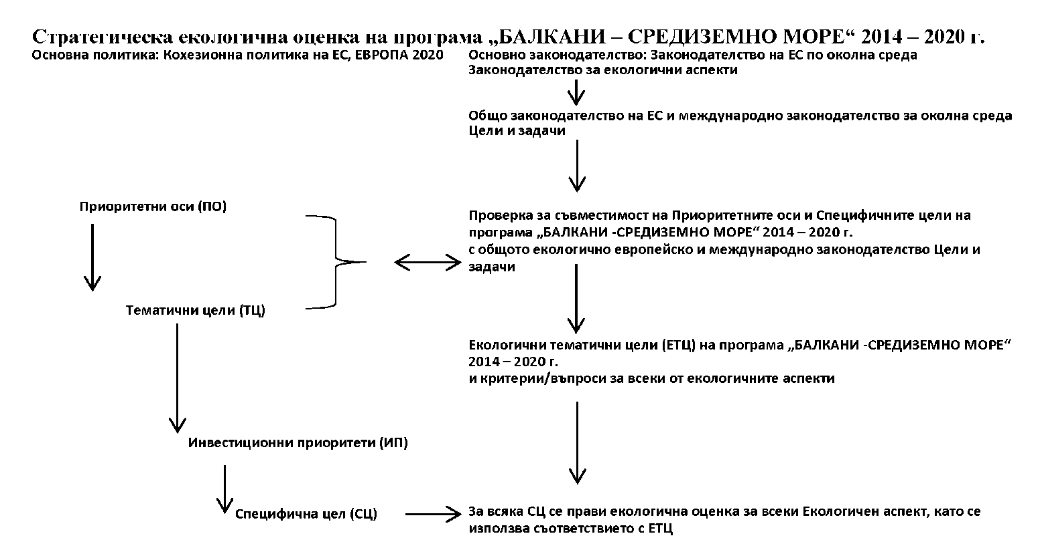

За всяка Специфична цел от Приоритетните оси и Специфичните цели на програма „БАЛКАНИ -СРЕДИЗЕМНО МОРЕ“ 2014 – 2020 г. се оценяват въпросите, свързани с всяка ЕТЦ на Програмата. Въпросите са дадени предварително в тази глава, като са предвидени в глава 3. На базата на тези въпроси се определят екологичните тематични цели, върху които може да има въздействие изпълнението на всяка Специфична цел. Различните видове потенциални въздействия върху околната среда са както следва:

Положително въздействие: когато въздействието от дейностите по Специфичната цел върху екологичната цел е пряко положително. Символ +
Непряко положително въздействие: когато въздействието от дейностите по Специфичната цел върху екологичната цел е непряко положително. Символ (+)

Неутрално въздействие: когато въздействието от дейностите по Специфичната цел върху екологичната цел е неутрално. Символ 0

Непряко отрицателно въздействие: когато въздействието от дейностите по Специфичната цел върху екологичната цел е непряко отрицателно. Символ (-)
Отрицателно въздействие: когато въздействието от дейностите по Специфичната цел върху екологичната цел е пряко отрицателно. Символ -

В рамката на Програмата ще се изпълняват множество дейности, Програмата не посочва всички тези дейности, а само ги описва. Затова оценката на въздействието върху околната среда, което ще се яви от изпълнението на Програмата, е по-скоро качествена, отколкото количествена.

  - ОЦЕНКА НА ПОТЕНЦИАЛНИТЕ ВЪЗДЕЙСТВИЯ ВЪРХУ ОКОЛНАТА СРЕДА

    - Приоритетна ос 1: „ПРЕДПРИЕМАЧЕСТВО“

Анализът на оценката на потенциалните въздействия върху околната среда от изпълнението на Приоритетна ос 1 „Предприемачество“ върху специфични екологични цели чрез специфични ТЦ, ИП и СЦ е представен в таблицата по-долу.

Таблица ES 8. Оценка на въздействието на Приоритетна ос 1 „Предприемачество“ върху специфични екологични цели

ПРИОРИТЕТНА ОС 1: „ПРЕДПРИЕМАЧЕСТВО И ИНОВАЦИИ“
Тематична цел 3: Повишаване на конкурентоспособността на МСП
Избран инвестиционен приоритет:  ИП3.а.: Насърчаване на предприемачеството, в частност чрез улесняване на икономическото използване на нови идеи и подпомагане създаването на нови фирми, включително чрез бизнес инкубатори. |  |  | Специфична цел:  СЦ 1.1: Насърчаване на предприемачеството и създаването на фирми на основата на нови идеи, иновации и нови видове бизнес модели.
Оценка на Въздействията от Тематичните цели върху Специфичните екологични цели
Общо – Проблеми, свързани с устойчивото развитие | + | Проблеми, свързани с водите |  | 0 | Проблеми, свързани с твърдите отпадъци | 0 | Проблеми, свързани с почвите | 0
Проблеми, свързани с качеството на въздуха | 0 | Проблеми, свързани с изменение на климата и енергетика |  | 0 | Проблеми, свързани с общественото здраве | 0 | Проблеми, свързани с биоразнообразието, флората и фауната | 0
Проблеми, свързани с културното наследство | 0 | Проблеми, свързани с ландшафта |  | 0 | Население – управление на активи | 0 | Проблеми, свързани със замърсяването на морето | 0
Коментари по потенциалните въздействия
Изпълнението на гореспоменатите специфични ИП и СЦ по програмата БАЛКАНИ- СРЕДИЗЕМНО МОРЕ не се очаква да имат каквото и да е потенциално отрицателно въздействие върху околната среда.

ТЦ3-ИП3.а-СЦ1.1 поставя цели, не включващи такива, които биха могли да увредят или окажат въздействие върху екологичното състояние. Като се вземе предвид, че тези дейности не включват големи по мащаб строителни работи, които могат да представляват отрицателни и вероятно необратими въздействия върху околната среда, посочената по-горе СЦ1.1. не се очаква да има отрицателно въздействие върху биотичните и абиотичните компоненти на околната среда на избраната площадка. Тази СЦ се очаква да подобри конкурентоспособността на бизнеса, нещо, което е много важно за развитие на предприемачеството и отварянето на бизнеса към европейските пазари. Важна роля за това подобрение има географското положение на региона. Затова изпълнението на гореспоменатите специфични ИП и СЦ на програмата „БАЛКАНИ-СРЕДИЗЕМНО МОРЕ“ се очаква да има пряко положително въздействие по отношение на проблемите на устойчивото развитие.

Избран инвестиционен приоритет:  IP3.d.: Подпомагане на способността на МСП да постигат растеж  на регионалния, националния и международния пазар и да се занимават с процеси на иновация. |  |  |  |  |  | Специфична цел:  СЦ 1.2: Улесняване на иновациите в бизнес моделите и даване на възможност на максимално голям брой МСП да се занимават с иновации и да приспособяват своите бизнес модели към променящите се социалноикономически и политически/регулаторни обстоятелства.
Оценка на Въздействията от Тематичните цели върху Специфичните екологични цели
Общо – Проблеми, свързани с устойчивото развитие | + |  | Проблеми, свързани с водите | 0 |  |  | Проблеми, свързани с твърдите отпадъци | 0 |  | Проблеми, свързани с почвите |  | 0
Проблеми, свързани с качеството на въздуха | 0 |  | Проблеми, свързани с изменение на климата и енергетика | 0 |  |  | Проблеми, свързани с общественото здраве | 0 |  | Проблеми, свързани с биоразнообразието, флората и фауната |  | 0
Проблеми, свързани с културното наследство | 0 |  | Проблеми, свързани с ландшафта | 0 |  |  | Население-Управление на активи | 0 |  | Проблеми, свързани със замърсяването на морето |  | 0
Коментари по потенциалните въздействия
Изпълнението на гореспоменатите специфични ИП и СЦ по програмата БАЛКАНИ- СРЕДИЗЕМНО МОРЕ не се очаква да има каквото и да е потенциално отрицателно въздействие върху околната среда.

ТЦ3-ИП3.d-СЦ1.2 поставя цели, не включващи такива, които биха могли да увредят или окажат въздействие върху екологичното състояние. Като се вземе предвид, че тези дейности не включват големи по мащаб строителни работи, които могат да представляват отрицателни и вероятно необратими въздействия върху околната среда, посочената по-горе СЦ1.2. не се очаква да има отрицателно въздействие върху биотичните и абиотичните компоненти на околната среда на избраната площадка. Тази СЦ се очаква да подобри конкурентоспособността на бизнеса, нещо, което е много важно за развитие на предприемачеството и отварянето на бизнеса към европейските пазари. Важна роля за това подобрение има географското положение на региона. Затова изпълнението на гореспоменатите специфични ИП и СЦ на програмата „БАЛКАНИ-СРЕДИЗЕМНО МОРЕ“ се очаква да има пряко положително въздействие по отношение на проблемите на устойчивото развитие.
Тематична цел 10: Инвестиции в образование, обучение и професионална квалификация за умения и обучение през целия живот чрез създаване на инфраструктура за обучение и квалификация.
Избран инвестиционен приоритет:  Разработване и въвеждане на съвместни системи за обучение и квалификация. |  |  |  |  |  | Специфични цели:  СЦ1.3: Подпомагане на обучението в предприемачество и трансфер на знания за по-конкурентни МСП.
Оценка на Въздействията от Тематичните цели върху Специфичните екологични цели
Общо – Проблеми, свързани с устойчивото развитие |  | + | Проблеми, свързани с водите |  | 0 |  | Проблеми, свързани с твърдите отпадъци |  | 0 |  | Проблеми, свързани с почвите |  | 0
Проблеми, свързани с качеството на въздуха |  | 0 | Проблеми, свързани с изменение на климата и енергетика |  | 0 |  | Проблеми, свързани с общественото здраве |  | 0 |  | Проблеми, свързани с биоразнообразието, флората и фауната |  | 0
Проблеми, свързани с културното наследство |  | 0 | Проблеми, свързани с ландшафта |  | 0 |  | Население – управление на активи |  | 0 |  | Проблеми, свързани със замърсяването на морето |  | 0

Коментари по потенциалните въздействия
Изпълнението на гореспоменатите специфични ИП и СЦ по програмата БАЛКАНИ- СРЕДИЗЕМНО МОРЕ не се очаква да има каквото и да е потенциално отрицателно въздействие върху околната среда.
ТЦ10-СЦ1.3 поставя цели, не включващи такива, които биха могли да увредят или окажат въздействие върху екологичното състояние. Като се вземе предвид, че тези дейности не включват големи по мащаб строителни работи, които могат да представляват отрицателни и вероятно необратими въздействия върху околната среда, посочената по-горе СЦ1.3. не се очаква да има отрицателно въздействие върху биотичните и абиотичните компоненти на околната среда на избраната площадка. Тази СЦ се очаква да подобри конкурентоспособността на бизнеса, нещо, което е много важно за развитие на предприемачеството и отварянето на бизнеса към европейските пазари. Важна роля за това подобрение има географското положение на региона. Затова изпълнението на гореспоменатите специфични ИП и СЦ на програмата „БАЛКАНИ-СРЕДИЗЕМНО МОРЕ“ се очаква да има пряко положително въздействие по отношение на проблемите на устойчивото развитие.

    - Приоритетна ос 2: „Околна среда“

Анализът на оценката на потенциалните въздействия върху околната среда от изпълнението на Приоритетна ос 2 „Околна среда“ върху специфични екологични цели чрез специфични ТЦ, ИП и СЦ е представен в таблицата по-долу.

Таблица ES 9. Оценка на въздействието на Приоритетна ос 2 „Околна среда“ върху специфични екологични цели.

ПРИОРИТЕТНА ОС 2: ОКОЛНА СРЕДА
Тематична цел 6: Съхраняване и опазване на околната среда и насърчаване на ресурсната ефективност
Избран инвестиционен приоритет:  ИП6.C.: Съхраняване, опазване, популяризиране и развитие на природното и културно наследство. |  |  |  |  | Специфична цел:  СЦ 2.1: Поддържане на биоразнообразието и природните екосистеми чрез укрепване на мрежовите връзки и управление на защитените територии, включително Натура 2000.
Оценка на Въздействията от Тематичните цели върху Специфичните екологични цели
Общо – Проблеми, свързани с устойчивото развитие |  | + | Проблеми, свързани с водите |  |  | + |  | Проблеми, свързани с твърдите отпадъци |  | + |  | Проблеми, свързани с почвите |  | +
Проблеми, свързани с  качеството на въздуха |  | + | Проблеми, свързани с изменение на климата и енергетика |  |  | + |  | Проблеми, свързани с общественото здраве |  | + |  | Проблеми, свързани с биоразнообразието, флората и фауната |  | +
Културно наследство |  | + | Проблеми, свързани с ландшафта |  |  | + |  | Население-Управление на активи |  | + |  | Проблеми, свързани със замърсяването на морето |  | +
Коментари по потенциалните въздействия
Изпълнението на гореспоменатите специфични ИП и СЦ по програмата „БАЛКАНИ- СРЕДИЗЕМНО МОРЕ“ не се очаква да има каквото и да е потенциално отрицателно въздействие върху околната среда. Обратното, рационалното в тези ТЦ, ИП и СЦ са насърчаването на опазването на всички компоненти на околната среда.
Затова изпълнението на гореспоменатите специфични ИП и СЦ на програмата „БАЛКАНИ-СРЕДИЗЕМНО МОРЕ“ се очаква да има пряко положително въздействие по отношение на проблемите на устойчивото развитие.
Избран инвестиционен приоритет:  ИП6.f.: Насърчаване на иновативните технологии за подобряване на опазването на околната среда и ресурсната ефективност в областта на отпадъците и по отношение на почвите или намаляване на замърсяването на въздуха. |  |  |  |  | Специфична цел:  СЦ2.2: : Насърчаване на сътрудничеството и мрежовите връзки с цел въвеждане на иновативни технологии за ефективно управление на сектора на отпадъците, почвите и водния сектор, включително адаптация към Рамковата директива за водите (EО/60/2000)
Оценка на Въздействията от Тематичните цели върху Специфичните екологични цели
Общо – Проблеми, свързани с устойчивото развитие |  | + | Проблеми, свързани с водите |  |  |  | + | Проблеми, свързани с твърдите отпадъци |  |  | + | Проблеми, свързани с почвите |  |  | +
Проблеми, свързани с  качеството на въздуха |  | + | Проблеми, свързани с изменение на климата и енергетика |  |  |  | + | Проблеми, свързани с общественото здраве |  |  | + | Проблеми, свързани с биоразнообразието, флората и фауната |  |  | +
Културно наследство |  | + | Проблеми, свързани с ландшафта |  |  |  | + | Население-Управление на активи |  |  | + | Проблеми, свързани със замърсяването на морето |  |  | +
Коментари по потенциалните въздействия
Изпълнението на гореспоменатите специфични ИП и СЦ по програмата БАЛКАНИ- СРЕДИЗЕМНО МОРЕ не се очаква да имат каквото и да е потенциално отрицателно въздействие върху околната среда. Обратното, рационалното в тези ТЦ, ИП и СЦ са насърчаването на опазването на всички компоненти на околната среда.
Затова изпълнението на гореспоменатите специфични ИП и СЦ на програмата „БАЛКАНИ-СРЕДИЗЕМНО МОРЕ“ се очаква да има пряко положително въздействие по отношение на проблемите на устойчивото развитие.
Тематична цел 11: Повишаване на институционалния капацитет на публичните органи и заинтересованите страни и ефективна
публична администрация чрез повишаване на институционалния капацитет на държавните органи и заинтересовани страни и ефективна публична администрация и публични услуги, свързани с прилагането на ЕФРР, и в подкрепа на действията на ЕСФ за укрепване на институционалния капацитет и ефективността на публичната администрация.
Специфична цел:
СЦ2.3: Развитие на умения за по-добро управление на околната среда и повишаване на капацитета за управление.
Оценка на Въздействията от Тематичните цели върху Специфичните екологични цели
Общо – Проблеми, свързани с устойчивото развитие | + |  | Проблеми, свързани с водите | (+) |  |  |  | Проблеми, свързани с твърдите отпадъци | (+) |  |  | Проблеми, свързани с почвите | (+)
Проблеми, свързани с качеството на въздуха | (+)) |  | Проблеми, свързани с изменение на климата и енергетика | (+) |  |  |  | Проблеми, свързани с общественото здраве (+) | (+) |  |  | Проблеми, свързани с биоразнообразието, флората и фауната | (+)
Културно наследство | (+) |  | Проблеми, свързани с ландшафта | (+) |  |  |  | Население-Управление на  активи | (+) |  |  | Проблеми, свързани със замърсяването на морето | (+)
Коментари по потенциалните въздействия
Изпълнението на гореспоменатите специфични ИП и СЦ по програмата БАЛКАНИ- СРЕДИЗЕМНО МОРЕ не се очаква да имат каквото и да е потенциално отрицателно въздействие върху околната среда. Обратното, рационалното в тези ТЦ, ИП и СЦ е непрякото насърчаване на опазването на всички компоненти на околната среда.
Затова изпълнението на гореспоменатите специфични ИП и СЦ на програмата „БАЛКАНИ-СРЕДИЗЕМНО МОРЕ“ се очаква да има пряко положително въздействие по отношение на проблемите на устойчивото развитие.

    - Приоритетна ос 3 – Техническа помощ

Приоритетна ос 3 – „Техническа помощ“ е инструмент за подобряване на управлението на програмата и не се очаква да има отрицателно въздействие върху околната среда. Разбира се, правилното управление и осъществяване на програмата повишава ефективността на съответните дейности. В този смисъл Приоритетна ос 3 „Техническа помощ“ може да се разглежда като хоризонтална дейност с непряко положително потенциално въздействие върху околната среда.

  - ОЦЕНКА НА ВЪЗДЕЙСТВИЕТО ВЪРХУ ОКОЛНАТА СРЕДА ОТ ПРОГРАМА „БАЛКАНИ -СРЕДИЗЕМНО МОРЕ“

В таблицата по-долу е представена оценката на цялостното въздействие от Програмата върху деветте разглеждани компонента на околната среда. Таблицата е получена като са дадени точки на преките и непреките положителни или отрицателни въздействия на всяка специфична цел на приоритетните оси във всяка екологична цел. По-долу са дадени общите резултати, получени по следните правила:
Положителни въздействия: + 2 точки
Непряко положително въздействие: + 1 точка
Неутрално въздействие: 0 точки
Непряко отрицателно въздействие: – 1 точка
Отрицателно въздействие: – 2 точки
В последната вертикална колона е дадена общата оценка на въздействието за всеки компонент на околната среда, като са взети предвид мерките в двете приоритетни оси. В последната хоризонтална колона е дадено цялостното въздействие от всяка приоритетна ос. От оценката на въздействието върху околната среда от Програма „БАЛКАНИ-СРЕДИЗЕМНО МОРЕ“ могат да бъдат направени следните заключения:

Таблица ES 10. Кумулативна оценка на въздействието от изпълнението на Програма „БАЛКАНИ-СРЕДИЗЕМНО МОРЕ“ върху Екологичните цели

ЕКОЛОГИЧНИ ЦЕЛИ. | ПРИОРИТЕТНА ОС 1:  ПРЕДПРИЕМАЧЕСТВО И ИНОВАЦИИ | ПРИОРИТЕТНА ОС 2: ОКОЛНА СРЕДА | ОБЩО
Общо – Проблеми, свързани с устойчивото развитие | 6 | 6 | 12
Проблеми, свързани с водите |  | 5 | 5
Проблеми, свързани с твърдите отпадъци |  | 5 | 5
Проблеми, свързани с почвите |  | 5 | 5
Проблеми, свързани с качеството на въздуха |  | 5 | 5
Проблеми, свързани с изменение на климата и енергетика |  | 5 | 5
Проблеми, свързани с общественото здраве |  | 5 | 5
Проблеми, свързани с биоразнообразието, флората и фауната |  | 5 | 5
Проблеми, свързани с културното наследство |  | 5 | 5
Проблеми, свързани с ландшафта |  | 5 | 5
Проблеми, свързани с населението и управлението на материалните активи |  | 5 | 5
Проблеми, свързани със замърсяването на морето |  | 5 | 5
ОБЩО | 6 | 61 | 67

  - МЕРКИ ЗА СМЕКЧАВАНЕ НА ПОТЕНЦИАЛНИ ВЪЗДЕЙСТВИЯ ВЪРХУ ОКОЛНАТА СРЕДА

По-долу са дадени в резюме основните моменти, които трябва да бъдат разгледани, така че да се подобри екологичната ефективност на Програма „БАЛКАНИ-СРЕДИЗЕМНО МОРЕ“ и да се постигнат максимални резултати:
- Насърчаване в максимална степен на сътрудничество за оползотворяване на средствата по програмата и възможностите за развитие. За постигането на максимални резултати трябва да се използва трансграничният характер на Програмата и трябва да се даде приоритет на дейности, които стимулират сътрудничеството между две държави, насочено към съвместно разрешаване на екологични проблеми. Това сътрудничество ще има за резултат ефективното краткосрочно и дългосрочно подобряване на природната и антропогенната среда.
- Стремеж към максимална синергия между секторните стратегии и съответната регионална Програма. Ограничените налични ресурси, както и трансграничният характер на Програмата изискват допълване чрез секторни и регионални стратегии. В тази рамка и особено за сектор „Околна среда“ трябва да се търси максимална възможна синергия с програмата за бизнеса през новия Програмен период.
- Фокус върху специалните потребности на региона на сътрудничество в областта на околната среда. Преди финансиране на дейностите, секторите в Програмата трябва да бъдат приоритизирани, като се фокусират върху потребностите на региона.
- Стремеж към максимален резултат чрез оценка на разходите и ползите от предложените проекти. Много е важно при избора на предложения да се оценят колкото е възможно повече параметри, така че да се открият дейности, които ще доведат до максимални резултати.
- При избора на проекти, които да бъдат финансирани, оценка на локалните различия, установени в региона, с цел развитието на по-слабо развитите части от региона на сътрудничество. По този начин ще се постигне максимално оползотворяване на средствата и ще се осъществят успешно стратегическите цели на Програмата.
- Стремеж към комуникация и обмен на най-добри практики и методи. Трансграничното сътрудничество може да допринесе за обмен на ноу-хау между две държави. Този обмен е много важен за развитието на нови бизнес сектори и подобряване на конкурентоспособността в региона, като осигуряват икономическо развитие и увеличават заетостта. Трансферът на най-добри практики е от голямо значение, особено в случаи, когато едната държава е по-развита от другата.
- Оползотворяване на съществуващата инфраструктура и човешки научен ресурс на региона на сътрудничество.
- Пълно прилагане на европейската и националната законодателна рамка по отношение на екологичните разрешителни за проекти и дейности, които са включени в обхвата на програма „БАЛКАНИ -СРЕДИЗЕМНО МОРЕ 2014 – 2020 г.“.

  - СИСТЕМА ЗА ЕКОЛОГИЧЕН МОНИТОРИНГ

Мониторингът на програма „БАЛКАНИ-СРЕДИЗЕМНО МОРЕ“ е един от главните фактори за успешно изпълнение на Програмата и едно от основните изисквания на Директива 2001/42/ЕО. Трябва да бъде осигурен на всички етапи мониторинг на Програмата и въздействията от нея върху околната среда, с оглед веднага да се идентифицират несъответствия и да се вземат мерки. Това е важно с оглед предприемане на всички необходими корективни действия, ако се изискват.
Правилният избор на индикатори е съществена предпоставка за успешния мониторинг на Програмата. Индикаторите ще допринесат за оценката на резултатите от Програмата. Предложените индикатори, които са дадени по-долу, са специфични и качествени и могат да се следят при одобрението на проектите.

В таблица ES 11, дадена на следващата страница, са представени предложените индикатори за екологичен мониторинг.

Таблица ES 11. Предложени индикатори за екологичен мониторинг на програмата „БАЛКАНИ-СРЕДИЗЕМНО МОРЕ“

Избрана Тематична цел | Избран ИП | Специфична цел | № | Показател | Единица за измерване | Базова стойност | Базова година | Целеви показател | Източник на данни | Честота на отчитане
ПРИОРИТЕТНА ОС 2 ОКОЛНА СРЕДА.
Тематична цел 6:  Съхраняване и опазване на околната среда и насърчаване на ресурсната ефективност | 6с:  Съхраняване, опазване, популяризиране и развитие на природното и културно наследство | СЦ 2.1 Поддържане на биоразнообразието и природните екосистеми чрез укрепване на мрежовите връзки и управление на защитените територии, включително Натура 2000. | ИП 6.с СЦ 2.1 | Равнище на използване на природното и културното наследство | Оценка по скала 1 – 10 | Установено чрез проучване | 2014 г. | Да се установи след проучване на базовата линия:  повишаване на устойчивостта | Проучване сред подбрани основни участници | 2018, 2023 г.
 |  |  | ИП 6.с СЦ 2.1 | Съвместно разработени и изпитани стратегии/политики/планове/модели и инструменти | Брой |  |  | 10 (2023 г.) | Отчети по проекта | Ежегодно
 |  |  |  | Включени определени райони (от които обекти по Натура 2000) | Брой |  |  | 15 (7) (2023 г.) | Отчети по проекта | Ежегодно
 |  |  |  | Мрежи за транснационално сътрудничество, създадени за опазване на природното и културното наследство | Брой |  |  | 8  (2013 г.) | Отчети по проекта | Ежегодно
 | 6 f:  Насърчаване на иновативните технологии за подобряване на опазването на околната среда и ресурсната ефективност в областта на отпадъците и по отношение на почвите или намаляване на  замърсяването на въздуха | СЦ 2.2. Насърчаване на сътрудничеството и мрежовите връзки с цел въвеждане на иновативни технологии за ефективно управление на сектора на отпадъците, почвите и водния сектор, включително адаптация към Рамковата директива за водите (EО/60/2000) | ИП 6 f СЦ 2.2 | Подобрено ефективно управление на ресурсите (предстои да се установи скалата) | Оценка по скала 1-10 | Установено чрез проучване | 2014 г. | Да се установи след проучване на базовата линия:  повишаване на устойчивостта | Проучване сред подбрани основни участници | 2018, 2023 г.
 |  |  | ИП 6 f СЦ 2.2 | Съвместно разработени и изпитани стратегии/политики/планове/модели и инструменти | Брой |  |  | 8 (2013 г.) | Отчети по проекта | Ежегодно
 |  |  |  | Прилагане на технологии, свързани с ефективното управление на водите | Брой |  |  | 5 (2013 г.) | Отчети по проекта | Ежегодно
 |  |  |  | Мрежи за транснационално сътрудничество, създадени за подобряване ефективността на управлението на ресурсите | Брой |  |  | 3 (2013 г.) | Отчети по проекта | Ежегодно
Тематична цел 11:  Повишаване на институционалния капацитет на публичните органи и заинтересованите страни и ефективна публична администрация чрез дейности за укрепване на институционалния капацитет и ефективността на публичната администрация. |  | СЦ 2.3. Развитие на умения за по-добро управление на околната среда и повишаване на капацитета за управление | ИП 11 СЦ 2.3 | Повишаване на съответствието с конкретното екологично законодателство на ЕС | % | 0 % | 2014 г. | 5 % | Отчети по проектите Годишен отчет по програмата | 2018, 2023 г.
 |  |  | ИП 11 СЦ 2.3 | Обучени заинтересовани лица (от които държавни служители) | Брой |  |  | 100  (70)  (2013 г.) | Отчети по проекта | Ежегодно
 |  |  |  | Изпълнени програми за обучение | Брой |  |  | 12 (2013 г.) | Отчети по проекти | Ежегодно
 |  |  |  | Мрежи за транснационално сътрудничество, създадени между публични администратори, занимаващи се с прилагане на екологичното законодателство | Брой |  |  | 4 (2013 г.) | Отчети по проекти | Ежегодно

ЛЕГЕНДА | Строго екологичен индикатор | Индикатор за устойчиво развитие

- ПРОГРАМА БАЛКАНИ-СРЕДИЗЕМНО МОРЕ 2014-2020 г. Екологичен подход

В тази глава са представени обхватът и целите на Програмата „БАЛКАНИ-СРЕДИЗЕМНО МОРЕ 2014-2020 г.“ Освен това са описани и международните цели в областта на опазването на околната среда, както и начинът, по който те са включени в обосновката на Програмата. Общата цел е принос към Стратегическата рамка за развитие в областта на опазването на околната среда.

  - „БАЛКАНИ-СРЕДИЗЕМНО МОРЕ 2014-2020 г.“ ОБЩА ЦЕЛ НА ПРОГРАМАТА

Целта на програмата е да се надгради над общите териториални активи и да се насърчи интегрираното териториално развитие и сътрудничеството за по-конкурентен и устойчив регион на Балканите-Средиземноморието.

За постигане на тази цел програмата се основава на потенциала за местно предприемачество и природните дадености, като и двете се подпомагат от схема за обучение и повишаване на капацитета. Това е цялостен подход, който е ясно насочен към потенциала на региона за интелигентен и устойчив растеж, подпомогнат хоризонтално от всеобхватна схема за обучение за подобряване на уменията на работната сила и мотивиране на приобщаващ растеж. Поради това рамката на програмата напълно включва Стратегията Европа 2020 за интелигентен, устойчив и приобщаващ растеж.

Очаква се програмата да окаже съществено въздействие върху региона, като засили регионалното сътрудничество чрез постоянна помощ от ЕС, както и чрез насърчаване на по-нататъшната интеграция с ЕС. Транснационалното сътрудничество може да съдейства за подобряване на регионалните и териториалните практики. Следователно Програмата за транснационално сътрудничество (ПТНС) „Балкани - Средиземно море 2014-2020 г.“ ще отдели особено внимание на последователността, взаимната допълняемост и обмяната на опит и практики с регионалните и националните програми, които може да захранват транснационалните дейности и да се ползват от техните резултати. За периода 2014-2020 г. обмяната на опит между участниците, териториите и програмата се смята за основна цел на Програмата „Балкани-Средиземно море“.

Това ще се направи, като се вземат под внимание потенциалът и предизвикателствата на конкретни сектори, свързани със синия и зеления растеж. Нещо повече, значителна част от региона на сътрудничество по Програмата (Гърция и Албания) съвпада с Европейската стратегия за Адриатическия и Йонийския регион (ЕСАЙР) и с Дунавската макрорегионална стратегия (България). Поради това Програмата може да допринесе за изпълнение на Плана за действие по горепосочените стратегии; предвиждат се действия за съгласуване и координация между различните приоритетни оси и инвестиционни приоритети на тези Програми.

Като се има предвид целта да се мобилизира потенциалът за растеж на участващите страни и региона като цяло, чрез процеса на обществени консултации са определени и потвърдени следните области на добавена стойност:
- География: тъй като програмата включва участници от всички участващи страни, транснационални партньорства за сътрудничество може да се създават от всички пет (5) участващи страни, а не само от ограничен брой гранични области.
- Разнообразие: програмата обхваща вътрешни и външни граници на ЕС, както сухоземни, така и морски. Следователно програмата може да развие всички елементи на Стратегията 2020 на ЕС, сухоземния и морския стълбове, давайки тласък съответно на зеления и синия растеж.
- Обхват на двигателите на растежа: в резултат на широкия географски обхват и разнообразието си програмата включва широк набор от двигатели на растежа, които са изправени пред общи предизвикателства, а те съответно може да се преодолеят с по-широк набор от методи и практики.
- Критична маса: транснационалното териториално сътрудничество е особено ценно, тъй като транснационалните партньорства за сътрудничество може да осигурят мащабни икономики и критична маса, което засилва способността за мобилизация и потенциала за иновации, и двете от които са ключови въпроси на конкурентоспособността за преодоляване на разпокъсаността на пазара.
- Обучение на политика и управление: обучението чрез сътрудничество е ефективен механизъм за разпространяване на ноу-хау и повишаване на капацитета и уменията. Центрираното транснационално сътрудничество може да подобри работата по управлението както в публичния, така и в корпоративния сектори.
- Изграждането на структури за бъдещо сътрудничество (административни, институционни, социални и частни) в рамките на програми за сътрудничество улеснява приемствеността и устойчивостта на извлечените поуки, като същевременно те поставят основата за по-нататъшни и по-центриране модели на сътрудничество.

Като се имат предвид териториалната динамика на програмата, както и ограничените финансови ресурси, се предлага силен тематичен фокус, като се използва напълно възможността да се съчетаят инвестиционните приоритети от различни тематични цели, за да се засили въздействието, ефективността и съгласуваността в рамките на всяко приоритетно предизвикателство, решавано от съответната приоритетна ос. По този начин програмата оказва ефект на средство за регионално развитие чрез използване на цялостната способност да се стимулира предприемчивостта, да се опазва околната среда и да се насърчава ефективното използване на ресурсите.

  - ПРИОРИТЕТИ НА ПРОГРАМАТА „БАЛКАНИ - СРЕДИЗЕМНО МОРЕ 2014-2020 г.“

В отговор на установените по-горе транснационални основни предизвикателства и възможности са определени две приоритетни оси. Трета ос се отнася до Техническата помощ. Те са представени накратко в раздела по-долу.

Приоритет 1: „Предприемачество и иновации“

Приоритетна ос 1 е посветена на дейности, които ще се основават на капацитета на МСП и подобряване на тяхната конкурентоспособност, като същевременно се насърчава и подпомага създаването на нови МСП. Приоритетът ще насърчава сътрудничеството на МСП чрез мрежи, клъстъри и клъстърни политики, в частност, такива, които са с поглед навън и поради това ще насърчава тяхната интернационализация.

Специален фокус на този приоритет ще бъде повишаването на капацитета на МСП чрез предприемане на дейности, свързани с обучението и квалификацията. Целта е да се даде възможност на МСП да придобият необходимите умения/инструменти за повишаване на своята конкурентоспособност, да се развиват спрямо другите пазари и да въвеждат иновации на всички етапи на деловата си дейност. Чрез свързването на обучението и бизнеса този приоритет също така цели иновациите да се прилагат в деловите практики и процеси. Ще се търси също така съгласуваност с възможностите, които дава Кохезионната политика, в частност чрез регионални стратегии за иновации, включващи МСП и други програми за териториално развитие.

Приоритет 2: „Околна среда“

Приоритетна ос 2 цели да се засилят интегрираните съвместни подходи за опазване и управление на богатото природно и културно наследство в региона като предпоставка и основа за устойчиво развитие и приобщаващ растеж. Наред с всичко останало приоритетът също така ще подпомага развитието на региона като туристическа дестинация, насърчавайки развитието на идентичност „Балкани - Средиземно море“. Ще се търси баланс между туризма, опазването на околната среда и икономическото развитие. Програмата ще включва различни заинтересовани страни, които се занимават с опазването на природното и културното наследство. Разработването и осъществяването на общи стратегии и подходи ще подпомогне опазването и устойчивото използване на природното и културното наследство. Разработването на общи търговски марки също създава благоприятна среда за устойчиви практики в областта на туризма, които се основават на използването на природното и културното наследство. Приоритетът ще насърчава създаването на мрежи и партньорства между централните, регионалните и местните администрации, както и неправителствените организации, центрове за подпомагане на бизнеса, туристическите агенции, други участници. Програмният регион има потенциал за засилване на общите подходи за насърчаване на възможностите за зелен и син растеж, за пропагандиране на регистрираните обекти и зони от значение за Общността (Натура 2000), за разработване на тематични пътеки и съвместни продукти, като всичко това се ръководи от обща политическа рамка.
Освен това в центъра на приоритета ще бъде и прилагането на иновативни технологии за опазване на околната среда и гарантиране на ресурсната ефективност. Способността на местните участници да прилагат иновативни подходи за развитието на богатия екологичен потенциал на региона ще бъде повишена чрез съвместни дейности за обучение и квалификация, споделяне и прилагане на най-добри практики в тази област.

Хоризонтални измерения

Освен тематичната ориентация програмата за транснационално сътрудничество „Балкани - Средиземно море 2014-2020 г.“ включва хоризонтални тематични аспекти, очертани в регламентите на ЕС: устойчиво развитие, равни възможности и недискриминация, равенство между мъжете и жените.
Освен тематичната концентрация и избора на Тематични цели, в различните приоритети на програмата ще бъдат включени по междуотраслов начин конкретни проблеми, които съдействат за общите цели на Програмата.
- Социално сближаване

В различните области на дейност ще се отдели позитивно внимание на проекти, включващи партньори или вземащи мерки, които имат благоприятно въздействие върху социалното сближаване. Това е особено валидно за случаи, когато включването на социални начинания или предприемането на мерки за подобряване на положението на целеви групи се сблъсква с икономически трудности и трудности за социалната интеграция. Освен това ще се предприемат общи усилия за намаляване на безработицата и смекчаване на риска от бедност и социално изключване в региона Балкани - Средиземно море и за насърчаване на приобщаващия растеж.
- Свързаност и достъпност

Насърчаването на свързаността на Програмния регион (включително продукти, услуги и приложения на ИКТ) представлява съответна помощ за социалноикономическото развитие, управлението, мрежите и пр. Освен това достъпността може да насърчи дейности за подобряване на достъпа и качеството на транспортни и телекомуникационни услуги, когато те имат ясно изразено транснационално измерение. Свързаността и достъпността трябва да се смятат за цел, която по напречен начин може да помогне за постигане на целите на няколко инвестиционни приоритета.
- Териториално сближаване

Във всяка целева територия (градска, крайбрежна, островна и отдалечена) проектите ще трябва да мобилизират съответните заинтересовани сектори и институции в областта, в която се осъществяват проектите. Подходите трябва да бъдат „интегрирани“, така че резултатите да не бъдат изолирани предложения за работа по ограничени аспекти на туризма, енергетиката или транспорта, а координирано усилие, което настоява за принос на тези области за устойчивото развитие на териториите (като се отчитат наличните средства, икономически перспективи, провежданите публични политики, конфликти при използване, екологични ограничения и др. Партньорите трябва да проучат как да накарат съответните участници от областта на опазване на околната среда, туризма, транспорта и пр. да работят заедно. С такъв подход транснационалното сътрудничество ще допринесе за разработването на аспектите на стратегическото планиране.

Транснационалното измерение на дейностите е решаващ аспект на Програмата за транснационално сътрудничество „Балкани - Средиземно море 2014-2020 г.“ То ще бъде оценено по време на процеса на подбор на заявленията и на изпълнението на избраните проекти. Ще бъде отделено специално внимание на обхвата на заявленията, на техните цели и на синтеза на партньорствата, за да се гарантира, че те не са само сбор от индивидуални дейности, а представляват истински транснационални партньорства за сътрудничество с действителна транснационална добавена стойност. Дейностите трябва да позволяват извършването на взаимнодопълващи се дейности, обединяващи различни партньори от различни страни. Те трябва да дават решения на установени общи трудности, които не може да бъдат решени без транснационален подход.

Като цяло проектите не може да се ограничават само с проучвания или обмяна на опит, които си поставят за цел само да се създава или обменя информация без конкретно приложение. Проектите трябва да имат видими резултати или измеримо въздействие върху социалноикономическия сектор, публичната политика, в определени дейности, институции и управление или методи за сътрудничество. Резултатите и въздействието на проектите трябва да бъдат устойчиви, за да не се ограничат само до периода на предоставяне на европейски средства. Главната цел е да се насърчи съгласуваността и да се избегне размножаването на изолирани инициативи.

Приоритетна ос 3: „Техническа помощ“

Приоритетна ос 3 е посветена на свързаните с програмата „Балкани - Средиземно море“ управленски дейности. „Техническата помощ“ е инструмент за подобряване управлението на програмата. Разбира се, правилното управление и осъществяване на програмата повишава ефективността на съответните дейности. В този смисъл Приоритетна ос 3 „Техническа помощ“ може да се разглежда също и като хоризонтална дейност.

  - ПРАВНАТА РАМКА НА ПРОГРАМАТА „БАЛКАНИ - СРЕДИЗЕМНО МОРЕ 2014-2020 г.“

В този проект са взети под внимание следните документи, които имат отношение към него:

- COM(2010) 2020 Окончателен вариант: СЪОБЩЕНИЕ НА КОМИСИЯТА ЕВРОПА 2020: Стратегия за интелигентен, устойчив и приобщаващ растеж
- РЕГЛАМЕНТ (ЕС) № 1303/2013 НА ЕВРОПЕЙСКИЯ ПАРЛАМЕНТИ И НА СЪВЕТА: Общи разпоредби по Европейския фонд за регионално развитие, Европейския социален фонд, Европейския земеделски фонд за развитие на селските райони и Европейския фонд за морско дело и рибарство и за отмяна на Регламент (EО) №1083/2006.
- РЕГЛАМЕНТ (EС) № 1301/2013 НА ЕВРОПЕЙСКИЯ ПАРЛАМЕНТ И НА СЪВЕТА за конкретни разпоредби относно Европейския фонд за регионално развитие и за цел „Инвестиции за растеж и работни места“, и за отмяна на Регламент (EО) №1080/2006.
- РЕГЛАМЕНТ (EС) № 1299/2013 НА ЕВРОПЕЙСКИЯ ПАРЛАМЕНТ И НА СЪВЕТА относно конкретни разпоредби за подкрепа на Европейския фонд за регионално развитие към цел Европейско териториално сътрудничество.
- Директива 2001/42/EО на Европейския парламент и Съвета от 27 юни 2001 г. относно оценката на последиците на някои планове и програми върху околната среда.
- Първо, второ и трето окръжно за планирането и съставянето на програми за развитие за периода 2014-2020 г. на Министерството на развитието, конкурентоспособността и корабоплаването
(http://www.espa.er/elibrary/12 1st Egkyklios sxediasmou2014 20.pdf)
- Проект на образец и насоки за съдържанието на програма за сътрудничество от EU COM.
- Документ на ЕК с насоки за наблюдение и оценка на Европейската кохезионна политика, проект от април 2013 г.
- Ръководство за оценка на социалноикономическото развитие.
- Проект на доклад за последващото действие за извършената оценка на INTERREG III.
- Наръчник за програма INTERACT: Практически наръчник за постоянна оценка на програмите за териториално сътрудничество.
Основните характеристики на най-съответстващата правна рамка на програмата „Балкани - Средиземно море 2014-2020“ са представени в Приложение ІІ:

  - ЕКОЛОГИЧНА ПРАВНА РАМКА НА ПРОГРАМАТА БАЛКАНИ - СРЕДИЗЕМНО МОРЕ 2014-2020 г.

Сред основните трудности, пред които са изправени регионите в ЕС, са измененията на климата и тяхното въздействие, загубата на биоразнообразие и неустойчивото използване на природните ресурси. Главни приоритети на ЕС станаха смекчаването на измененията на климата и повишаване на ефективността на ресурсите, предимно чрез ограничаване емисиите на парникови газове и приспособяване към последствията. В резултат на това Бялата книга за адаптацията към изменението на климата очертава ролята за адаптацията на екологичния капацитет, зелената инфраструктура и екосистемните услуги, признаването на различията между регионите и градовете и селските райони и нуждата от по-стратегическо, дългосрочно пространствено планиране и регионално развитие. Освен това, съществува необходимост от обсъждане на анализ на разходите и ползите на публичните инвестиции с използване на екосистемен подход за адаптация и смекчаване на измененията на климата (особено за изграждане на зелена инфраструктура).

Сред дейностите, финансирани по Кохезионната политика, фигурират отчетливо мерки за насърчаване на производството на възобновяема енергия, енергийна ефективност и пречистване на водите. Съществуват, обаче, големи различия между регионите що се отнася до обхвата на действията и евентуалните последствия от измененията на климата.

Главната политическа движеща сила за подобряване на качеството на околната среда и здравето на хората е Договорът за ЕС и наборът от законодателни актове на ЕС, приети съгласно него, които трябва да се прилагат от държавите-членки. Политиката на ЕС в областта на околната среда се осъществява чрез Програми за действие, като шестата от тях включва периода 2002-2012 г.с цел да се съдейства за изпълнението на Стратегията на ЕС за устойчиво развитие (СУР). Тя включва широк обхват от дейности, като се започне от опазване на екосистемите и биоразнообразието до подобряване на водоснабдяването и пречистването на водите и намаляване на шумовото замърсяване. Тя цели да се намалят екологичните различия в ЕС, което пряко допринася за сближаването, чрез превръщането на изоставащите райони в по-привлекателни, както и в по-здравословни места за живот и работа.

Натура 2000 е добър пример за политика със силно пространствено измерение. Тя представлява мрежа, обхващаща целия ЕС за опазване на защитените природни територии, създадени за осигуряване на дългосрочното оцеляване на най-ценните и застрашени видове и местообитания. Натура 2000 не е система от строги природни резервати, в които и изключена каквато и да било човешка дейност. Макар и мрежата действително да включва природни резервати, по-голямата част от земята продължава да е в частно владение и ударението е поставено върху гарантиране, че бъдещото управление ще бъде устойчиво, както от екологична, така и от икономическа гледна точка.

Освен това Рамковите директиви изискват държавните власти да съставят планове за управление на водите, рисковете от наводнения, отпадъците и качеството на въздуха в градовете, както и управление на морското дело, за постигане на набор от екологични цели, като по този начин насърчават формулирането на интегрирани стратегии за развитие в определени области. Плановете за управление на речните басейни, например, може да доведат до по-добра координация на тяхното използване от селското стопанство, туризма, корабоплаването, водната енергия и т.н., докато тези за качеството на въздуха може да доведат до развитие на обществения транспорт, повече зелени площи и велоалеи.
Досега политиката на ЕС в областта на биоразнообразието се определяше от целта на ЕС за 2010 г. - да се спре загубата на биоразнообразие в ЕС до 2010 г. - определена от ръководителите на държавите през 2001 г. През 2006 г. беше приет План за действие на ЕС в областта на биоразнообразието за ускоряване на напредъка за постигане на тази цел, който възприе интегриран подход. През периода след 2010 г. Съветът по околна среда на 15 март 2010 г. договори нова визия за биоразнообразието до 2050 г. и цел до 2020 г. за спиране на загубата на биоразнообразие и влошаването на екосистемните услуги в ЕС до 2020 г. и възстановяването им, доколкото това е осъществимо, като се увеличи приноса на ЕС за избягване на загубата на биоразнообразие в световен мащаб. Освен това съществуват планове за нова стратегия за предотвратяване на природните бедствия и бедствията, предизвикани от човека, които в момента за някои региони са свързани със сериозни разходи (общите загуби от природни бедствия се оценяват на 112 млрд. евро за периода 1998-2008 г., като те са предизвикали 98 000 жертви).

За настоящия проект е взето под внимание следното основно съответстващо законодателство:

Общо - Устойчиво развитие

- Седма Програма за действие в областта на околната среда
- Стратегия Европа 2020
- Стратегия за устойчиво развитие на ЕС

Проблеми, свързани с водите

- Рамкова директива на ЕС за водите (2000/60/EО)
- Директивата на ЕС за наводненията (2007/60/EО)
- Директивата на ЕС за нитратите (91/676/ЕИО)
- Директива на ЕС за градските отпадъчни води (91/271/ЕИО)

Проблеми, свързани с твърдите отпадъци

- Рамкова директива на ЕС за отпадъците (2008/98/ЕО)

Проблеми, свързани с почвата

- Тематична стратегия на ЕС за устойчиво използване на природните ресурси (СОМ (2005) 670), Тематична стратегия за почвите (COM (2006) 231)
- Предложение за Рамкова директива за почвите (COM (2006) 232)
- Конвенция на ООН за борба с опустиняването
- Тематична стратегия за почвите (COM (2006) 231)

Проблеми, свързани с качеството на въздуха

- Директива на ЕС относно качеството на атмосферния въздух и за по-чист въздух за Европа (2008/50/ЕО)
- Тематична стратегия за замърсяването на въздуха (COM(2005) 446)

Проблеми, свързани с изменението на климата

- Стратегия на ЕС за изменението на климата „Спечелване на борбата срещу глобалното изменение на климата“ (COM (2005) 35)
- Европейска рамка по изменението на климата и енергетиката (Зелена книга - COM(2013)169)
- Киото ІІ на основата на Протокола от Киото за изменението на климата 1998 г.
- Стратегия на ООН и ЕС за адаптация към изменението на климата РКОНИК

Проблеми, свързани с енергийната ефективност

- Директива на ЕС относно енергийната ефективност (2012/27/ЕО) и 2010/31/EС
- Директива 2009/28/EС за насърчаване на използването на енергия от възобновяеми източници
- Пътна карта за енергетиката за 2050 г. (Бяла библия)

Проблеми, свързани с общественото здраве

- Директива на ЕС за шума в околната среда (2002/49/ЕО)
- Програма на ЕС „Здраве за растеж" (2014-2020) (COM (2011) 709), Здравна стратегия на ЕС „Заедно за здраве“ (2008-2013)8
- Декларация от Парма на СЗО за околната среда и здравето 2010 г.

Проблеми, свързани с биоразнообразието, флората и фауната

- Директива за местообитанията (92/43/EEC), Стратегия на ЕС за биологичното разнообразие до 2020 г.
- Конвенция на ООН по биологичното разнообразие, Директива на ЕС за птиците (2009/147/ЕО)
- Глобална програма за видовете на Международния съюз за опазване на природата

Проблеми, свързани с културното наследство

- Конвенция на ЮНЕСКО за опазване на световното културно и природно наследство от 1972 г.

Проблеми, свързани с ландшафта

- Европейска конвенция за ландшафта 2000
- Европейска конвенция за ландшафта 2004
- Тематична стратегия на ЕС за градската околна среда (COM (2005) 718)

Проблеми, свързани със замърсяването на морето

- Рамкова директива за морска стратегия на ЕС
- План за действие в Средиземноморието за Конвенцията от Барселона
- Морска стратегия на ЕС за Адриатическия и Йонийския морски басейни
- Стратегически план за действие за възстановяване и опазване на Черно море (1996 г.)
- Стратегически план за действие за опазване на околната среда и възстановяване на Черно море, приет в София, България, 17 април 2009 г.
- Директива относно безопасността на свързаните с нефт и газ дейности в крайбрежни води (2013/30/ЕС)
- Директива за морска стратегия на ЕС (2008/56/ЕО)
- ПРОТОКОЛ ОТ 2008 Г. ЗА ИНТЕГРИРАНО УПРАВЛЕНИЕ НА КРАЙБРЕЖНИТЕ ЗОНИ В СРЕДИЗЕМНО МОРЕ

Основните характеристики на най-съответстващото законодателство в областта на околната среда са представени в Приложение ІІ:
  - ВРЪЗКА СЪС СТРАТЕГИЯТА НА ЕС

Таблицата по-долу показва екологичните аспекти/проблеми, свързани с Програмата - приложимо право и европейски екологични цели на правната рамка

Таблица 1. ПРОГРАМА „БАЛКАНИ - СРЕДИЗЕМНО МОРЕ 2014-2020 г.“ - Екологични аспекти/проблеми, свързани с Програмата - Приложимо право и европейски екологични цели на правната рамка.

Екологични аспекти/проблеми, свързани с  Програмата / Приложимо право | Европейски екологични цели на правната рамка
Общи - Устойчиво развитие  - 7-ма Програма за действие на ЕС за околната среда  - Стратегия Европа 2020  - Стратегия за устойчиво развитие на ЕС | Цели на Европа 2020  - Заетост  75% от хората между 20 и 64 години да имат работа  - Научноизследователска и развойна дейност  3% от БВП на ЕС да бъдат вложени в научноизследователската и развойна дейност  - Изменение на климата и енергийна устойчивост  Емисии на парникови газове с 20% (и дори 30%, ако са подходящи условията) по-ниски от 1990 г.  20% енергия от възобновяеми източници  повишаване с 20% на енергийната ефективност  - Образование  Намаляване на процента на рано напускащите училище под 10%  Най-малко 40% от хората между 30 и 34 годишна възраст да завършват трета степен на образование  - Борба с бедността и социалното изключване  Намаляване с най-малко 20 млн. хората, изложени на риск от бедност и социално изключване
Проблеми, свързани с водите  - Рамкова Директива на ЕС за водите (2000/60/ЕО)  - Директива на ЕС за наводненията (2007/60/ЕО)  - Директивата на ЕС за нитратите (91/676/ЕИО) | РДВ предоставя рамка за опазване и управление на водите в ЕС, Директива (2000/60/ЕО) При прилагането й държавите-членки трябва най-напред да определят и анализират водите в Европа по отделни речни басейни и райони. След това трябва да приемат планове за управление и програми с мерки за опазване на водните басейни във всички речни басейни в Европа. Приемането на РДВ завърши предишните политики на ЕС в областта на водите, които все още съществуват, като например за градските отпадъчни води или на водите за къпане.
- Директива на ЕС за градските отпадъчни води (91/271/ЕИО) | През 2012 г. Комисията публикува съобщението „План за опазване на водните ресурси в Европа COM(2012)673. Той се фокусира върху политическите действия, които може да подпомогнат подобряването на изпълнението на съществуващото законодателство по водите, и върху интегрирането на целите на политиката в областта на водите в другите политики.  Планът подобрява политиките в областта на водите, свързани с количеството на водите и ефективността на водните ресурси за устойчиво управление на водите в сроковете на Стратегията на ЕС 2020 до 2050 г.  Освен РДВ и Плана, за мерките, осигуряващи добро състояние на водите в Европа допринасят четири директиви в областта на водите (Директивата за градските отпадъчни води (91/271/ЕИО), Директивата за водите за къпане (2006/7/EC), Директивата за нитратите (91/676/ЕИО) и Директивата за питейната вода (98/83/EО).  Директивата за наводненията (2007/60/EC), която цели да се създадат планове за управление на риска от наводнения, също съществено подобрява целите на РДВ.
Проблеми, свързани с твърдите отпадъци  - Рамкова директива на ЕС за отпадъците (2008/98/ЕО) | Директива (2008/98/ЕО) определя основните понятия и определения, свързани с управлението на отпадъците, като определението на отпадъци, рециклиране и възстановяване. Тя обяснява кога отпадъците престават да бъдат отпадъци и стават вторична суровина (т.нар. критерий за край на отпадъка) и как да се прави разлика между отпадъци и странични продукти. Директивата определя някои основни принципи на управлението на отпадъците: тя изисква отпадъците да се управляват без да се застрашава здравето на хората и да се нанасят щети на околната среда и в частност, без рискове за водите, въздуха, почвите, растенията или животните, без да се причиняват неудобства чрез шум или миризми и без да се въздейства отрицателно на природата или на места от особен интерес.
Проблеми, свързани с почвата  - Тематична стратегия за устойчиво използване на природните ресурси (СОМ (2005) 670)  - Тематична стратегия за почвите (COM (2006) 231)  - Предложение за Рамкова директива за почвите (COM (2006) 232)  - Конвенция на ООН за борба с опустиняването | За опазването на почвите съдействат различни политики на ЕС (например за водите, отпадъците, предотвратяване на индустриалното замърсяване, пестицидите, земеделието). Но тези политики имат други цели и друг обхват на дейност, те не са достатъчни за осигуряване на съответно равнище на защита на всички почви в Европа.  Съобщението на Комисията (COM (2006) 231) описва тематичната стратегия относно опазването на почвите. Общата цел е опазването и устойчивото използване на почвите, основаващо се на следните ръководни принципи:  - Предотвратяване на по-нататъшна деградация на почвите и опазване на техните функции:  - Възстановяване на деградирали почви до равнище на функционалност, съответстващо най-малко на сегашното и предвижданото ползване, като в същото време се вземат предвид разходите за възстановяването на почвите.  За постигането на тези цели се изискват действия на различно равнище - местно, национално и европейско. Действията на европейско равнище са необходимо допълнение на действията на държавите-членки.
Проблеми, свързани с качеството на въздуха  - Директива на ЕС относно качеството на атмосферния въздух и за по-чист въздух за Европа (2008/50/ЕО)  - Тематична стратегия за замърсяването на въздуха (COM(2005) 446): | Това законодателство определя стандарти и цели, основани на здравето, за редица замърсители на въздуха и включва:  Рамковата директива за качеството на въздуха (96/62/EC). Тя описва основните принципи, относно оценката и управлението на качеството на въздуха в държавите-членки. Директивата също така изброява замърсителите, за които са разработени и посочени в последващи нормативни актове стандарти за качество и цели.  Решението за „обмен на информация“, което създава реципрочен обмен на информация и данни от мрежи и отделни станции, измерващи замърсяването на атмосферния въздух в държавите-членки на ЕС.  Тематична стратегия за замърсяването на въздуха (COM (2005) 446):  Спрямо ситуацията през 2000 г., Стратегията поставя конкретни дългосрочни цели (за 2020 г.):  - намаляване на спада на средната продължителност на живота в резултат на излагане на прахови частици с 47%;  - намаляване на острите случаи на смъртност в резултат на излагане на озон с 10%;  - намаляване на наднорменото отлагане на киселини в горски територии и териториите с повърхностни сладководни басейни съответно с 74% и 39%;  - намаляване на териториите или екосистемите, изложени на еутрофикация с 43%.  Стратегията се завършва с новата директива на ЕС за качеството на въздуха: Директивата на ЕС относно качеството на атмосферния въздух и за по-чист въздух за Европа е една от ключовите мерки, въведени за справяне със замърсяването на въздуха по Тематичната стратегия за замърсяването на въздуха. Тя е първата директива на ЕС, която включва ограничения за концентрациите в атмосферата от 2.5 фини прахови частици. Тя също така обединява различни съществуващи нормативни актове относно качеството на въздуха в единна директива. На правителствата са дадени две години (от 11 юни 2008 г.) да приведат законодателството си в съответствие с разпоредбите на директивата.
Проблеми, свързани с изменението на климата  - Стратегия на ЕС за изменението на климата „Спечелване на борбата срещу глобалното изменение на климата“ (COM (2005) 35)  - Европейска рамка по изменението на климата и енергетиката (Зелена книга - COM(2013)169) Киото ІІ на основата на Протокола от Киото за изменението на климата от 1998 г.  - Стратегия на ООН и ЕС за адаптация към изменението на климата РКОНИК | На международно равнище изменението на климата е предмет на Рамковата конвенция на Обединените нации по изменение на климата (РКОНИК). Дългосрочната цел е да бъдат стабилизирани концентрациите на парникови газове в атмосферата на равнища, които да не доведат до опасна човешка намеса в системата на климата.  Протоколът от Киото определя задължителни показатели относно емисиите за развитите страни, които са я ратифицирали, като държавите-членки на ЕС. Тя представлява първа стъпка към постигане на по-съществено намаление на емисиите в световен мащаб. Стратегия на ЕС за адаптация към изменението на климата COM(2013) 216  Общата цел на стратегията за адаптация на ЕС е да допринесе за повишаване на устойчивостта на Европа спрямо изменението на климата. Това означава повишаване на степента на готовност и способност да се реагира на последиците от изменението на климата на местно, регионално, национално и европейско равнище, разработване на съгласуван подход и подобряване на координацията.
Проблеми, свързани с енергийната ефективност  - Директива на ЕС относно енергийната ефективност (2012/27/ЕО) и 2010/31/EС  - Директива 2009/28/EС за насърчаване на използването на енергия от възобновяеми източници  - Пътна карта за енергетиката за 2050 г. (Бяла библия) | Тази Директива определя обща рамка от мерки за насърчаване на енергийната ефективност в рамките на Съюза, за да се осигури постигането на основната цел на Съюза за 2020 г. от 20% енергийна ефективност и да се проправи пътят за по-нататъшни подобрения на енергийната ефективност отвъд тази дата.  Така че от всички страни от ЕС-28 се изисква да използват енергията по ефективно на всички етапи на енергийната верига - от трансформирането на енергия и нейната разпределение до окончателното й потребление. Новата Директива ще помогне за премахване на препятствията и преодоляване на недостатъците на пазара, които препятстват ефективността при доставката и използването на енергията и предвижда определяне на индикативни национални цели за енергийна ефективност за 2020 г.
Проблеми, свързани с общественото здраве  - Директива на ЕС за шума в околната среда (2002/49/ЕО)  - Програма на ЕС „Здраве за растеж" (2014-2020) (COM (2011) 709)  - Здравна стратегия на ЕС „Заедно за здраве“ (2008- 2013)  - Декларация от Парма на СЗО за околната среда и здравето 2010 г. | Директивата за шума в околната среда цели „да се определи общ подход, който е предназначен да се избегнат, предотвратят или намалят на приоритетна основа вредните последствия, включително раздразнението, дължащи се на излагане на шум в околната среда“ За тази цел ще се предприемат последователно няколко действия. Освен това, тя цели да се даде основа за разработване на мерки на ЕС за намаляване на шума, излъчван от основни източници,в частност шосейни и железопътни средства и инфраструктура, самолети, външно промишлено оборудване и подвижни машини.  Програмата „Здраве за растеж" (2014-2020) е третата многогодишна програма за действия на Европейския съюз (ЕС). Тя помага на държавите-членки да:  - предприемат необходимите реформи за постигане на иновативни и устойчиви системи за здравеопазване;  - подобрят достъпа до по-добри и по-безопасни здравни грижи за гражданите;  - да насърчават доброто здраве на европейските граждани и да предотвратяват болестите;  - да предпазват европейските граждани от трансгранични заплахи.
Проблеми, свързани с биоразнообразието, флората и фауната  - Директива на ЕС за местообитанията (92/43/ЕИО)  - Стратегия на ЕС за биологичното разнообразие до 2020 г.  - Конвенция на ООН за биологичното разнообразие.  - Директива на ЕС за птиците (2009/147/ЕО)  - Глобална програма за видовете на Международния съюз за опазване на природата | В стратегията си от 2001 г. за устойчивото развитие ЕС си постави за цел да се спре загубата на биоразнообразие и  да се възстановят местообитанията и природните системи до 2010 г.  Съобщението на Европейската комисия от 2006 г. за биоразнообразието представлява главната политическа рамка до 2010 г.  Политиката на ЕС за опазване на природата се основава на два главни нормативни документа:  - Директивата за птиците  - Директивата за местообитанията  И двете директиви представляват основата за мрежата Натура 2000 - мрежа от природни резервати, която обхваща целия Съюз, за да предпазва видовете и местообитанията, които са от особен интерес за Европа.  Политиката на ЕС за опазване на природата използва конкретен финансов инструмент - Фонда по програмата LIFE.  През май 2011 г. Европейската комисия прие нова стратегия, която определя рамката за действия на ЕС през следващите 10 години, за да се постигне към 2020 г. главната цел в областта на биоразнообразието, определена от ръководителите на ЕС през март 2010 г. (COM (2011) 244).  Според стратегията до 2050 г. биологичното разнообразие в ЕС и услугите от екосистеми, които то предлага — неговият природен капитал — трябва да са защитени, оценени и подходящо възстановени заради непреходната стойност и съществения принос на биологичното разнообразие за човешкото благоденствие и икономически разцвет така, че се избягват катастрофални промени, предизвикани от загубата на биологично разнообразие.  Спиране загубата на биологично разнообразие и деградацията на екосистемните услуги в ЕС до 2020 г., както и тяхното възстановяване доколкото е възможно като се повишава приносът на ЕС за предотвратяване на загубата на биологично разнообразие в световен мащаб. Конкретни цели:  - пълно прилагане на законодателството на ЕС във връзка с природата, за опазване на биологичното разнообразие;  - по-добро опазване на екосистемите;  - по-устойчиво земеделие и горско стопанство;  - по-добро управление на запасите от риба;  - по-строг контрол върху инвазивните чужди видове;  - по-голям принос на ЕС за предотвратяване на загубата на биологично разнообразие в световен мащаб.
Проблеми, свързани с културното наследство  - Конвенция на ЮНЕСКО за опазване на световното културно и природно наследство от 1972 г.  - Договор от Лисабон 2007 г. | Договор от Лисабон 2007 г.  Член 3.3. „(...) Съюзът зачита богатството на своето културно и езиково многообразие и следи за опазването и развитието на европейското културно наследство“.
Проблеми, свързани с ландшафта  - Европейска конвенция за ландшафта 2000 г.  - Европейска конвенция за ландшафта 2004 г.  - Тематична стратегия на ЕС за градската околна среда (COM (2005) 718) | Европейската конвенция за ландшафта, известна също като Конвенцията от Флоренция, е първият международен договор, който е изцяло посветен на всички аспекти на европейския ландшафт. Той се прилага по цялата територия на страните по него и обхваща природните, селските, градските и околоградските райони. Той се отнася до ландшафти, които може да се смятат за забележителни, както и до обикновените или влошени ландшафти. Конвенцията е насочена към: опазване, управление и планиране на всички ландшафти и повишаване на информираността да стойността на живите ландшафти.
Проблеми, свързани със замърсяването на морето  - Рамкова директива за морска стратегия на ЕС  - План за действие в Средиземноморието за Конвенцията от Барселона  - Морска стратегия на ЕС за Адриатическия и Йонийския морски басейни  - Стратегически план за действие за възстановяване и опазване на Черно море (1996 г.), Стратегически план за действие за опазване на околната среда и възстановяване на Черно море, приет в София, България, 17 април 2009 г.  - Директива относно безопасността на свързаните с нефт и газ дейности в крайбрежни води (2013/30/ЕС)  - Директива за морска стратегия на ЕС (2008/56/ЕО)  - ПРОТОКОЛ ОТ 2008 Г. ЗА ИНТЕГРИРАНО УПРАВЛЕНИЕ НА КРАЙБРЕЖНИТЕ ЗОНИ В СРЕДИЗЕМНО МОРЕ | Решаването на екологичните проблеми на европейското крайбрежие и морета изисква политически отговор, който действа във всички области на политиката, свързани с водите, природата, замърсяването, рибарството, изменението на климата и пространственото планиране. Исторически те се смятаха за отделни области на политиката, но с приемането на Рамковата директивата за морска стратегия на ЕС (РДМС) през 2008 г. се преследва интегриран отговор; подходът на управление разглежда цялата екосистема и поставя за цел да се постигне добро състояние на околната среда за много конкретни екологични аспекти. РДМС се подкрепя от Рамковата директива за водите (РДВ), която регулира екологичния статут на крайбрежните и транснационални води чрез разглеждане на хранителните вещества, химическия и хидроморфологичния натиск, и от директивите за местообитанията и птиците, които поставят цели за опазване за някои морски и крайбрежни местообитания и видове.  Очаква се да продължи растежа на морския, селскостопанския и туристическия сектори; важна бъдеща цел на РДМС ще бъде да се осигури, щото този растеж да бъде екологично устойчив чрез стратегии за управление. Тези стратегии може да се подпомогнат чрез прилагане на принципи на планиране в съответствие с интегрираното управление на крайбрежните зони (ИУКЗ) Пространствено планиране на морските райони (ППМ).

Таблицата по-долу показва екологичните аспекти/проблеми, свързани с Програмата - Приложимо право и как екологичната стратегия на Програмата взема под внимание тези проблеми, според тематичната цел (ТЦ)

Таблица 2. БАЛКАНИ - СРЕДИЗЕМНО МОРЕ 2014-2020 г.- Екологични проблеми, свързани с програмата - Приложимо право и как екологичната стратегия на Програмата взема под внимание тези проблеми, според тематичната цел (ТЦ)
Екологични проблеми, свързани с програмата / Приложимо право | Как екологичната стратегия на Програмата взема под внимание тези проблеми, според тематичната цел (ТЦ)
ПРИОРИТЕТНИ ОСИ | ПРЕДПРИЕМАЧЕСТВО | ОКОЛНА СРЕДА | ХОРИЗОНТАЛНИ ЦЕЛИ
Конкретни цели за БАЛКАНИТЕ - СРЕДИЗЕМНО МОРЕ | ТЦ3 | ТЦ6
Общи - Устойчиво развитие
- 7-ма Програма за действие на ЕС за околната среда
- Стратегия Европа 2020
- Стратегия за устойчиво развитие на ЕС
Проблеми, свързани с водите
- Рамкова Директива на ЕС за водите (2000/60/ЕО)
- Директива на ЕС за наводненията (2007/60/ЕО)
- Директивата на ЕС за нитратите (91/676/ЕИО)
- Директива на ЕС за градските отпадъчни води (91/271/ЕИО)
Проблеми, свързани с твърдите отпадъци
- Рамкова директива на ЕС за отпадъците (2008/98/ЕО)
Проблеми, свързани с почвата
- Тематична стратегия за устойчиво използване на природните ресурси (СОМ (2005) 670)
- Тематична стратегия за почвите (COM (2006) 231)
- Предложение за Рамкова директива за почвите (COM (2006) 232)
- Конвенция на ООН за борба с опустиняването
- Тематична стратегия за почвите (COM (2006) 231)
Проблеми, свързани с качеството на въздуха
- Директива на ЕС относно качеството на атмосферния въздух и за по-чист въздух за Европа (2008/50/ЕО)
- Тематична стратегия за замърсяването на въздуха (COM(2005) 446):
Проблеми, свързани с изменението на климата
- Стратегия на ЕС за изменението на климата „Спечелване на борбата срещу глобалното изменение на климата“ (COM (2005) 35)
- Европейска рамка по изменението на климата и енергетиката (Зелена книга - COM(2013)169)
- Киото ІІ на основата на Протокола от Киото за изменението на климата 1998 г.
Проблеми, свързани с енергийната ефективност
- Енергийна ефективност (2012/27/EC)
Проблеми, свързани с общественото здраве
- Директива на ЕС за шума в околната среда (2002/49/ЕО)
- Програма на ЕС "Здраве за растеж" (2014-2020) (COM (2011) 709)
- Здравна стратегия на ЕС „Заедно за здраве“ (2008-2013)8
- Декларация от Парма на СЗО за околната среда и здравето 2010 г.
Проблеми, свързани с биоразнообразието, флората и фауната
- Директива на ЕС за местообитанията (92/43/ЕИО)
- Стратегия на ЕС за биологичното разнообразие до 2020 г.
- Конвенция на ООН за биологичното разнообразие.
- Директива на ЕС за птиците (2009/147/ЕО)
- Глобална програма за видовете на Международния съюз за опазване на природата
Проблеми, свързани с културното наследство
- Конвенция на ЮНЕСКО за опазване на световното културно и природно наследство от 1972 г.
- Договор от Лисабон 2007 г.
Проблеми, свързани с ландшафта
- Европейска конвенция за ландшафта 2000 г.
- Европейска конвенция за ландшафта 2004 г.
- Тематична стратегия на ЕС за градската околна среда (COM (2005) 718)
Проблеми, свързани със замърсяването на морето
- Рамкова директива за морска стратегия на ЕС
- План за действие в Средиземноморието за Конвенцията от Барселона
- Морска стратегия на ЕС за Адриатическия и Йонийския морски басейни
- Стратегически план за действие за възстановяване и опазване на Черно море (1996 г.)
- Стратегически план за действие за опазване на околната среда и възстановяване на Черно море, приет в София, България, 17 април 2009 г.
- Директива относно безопасността на свързаните с нефт и газ дейности в крайбрежни води (2013/30/ЕС)

ЛЕГЕНДА | Търсени потенциални въздействия | Нетърсени потенциални въздействия | Ненасочено

  - ПОТЕНЦИАЛНИ ЕКОЛОГИЧНИ КРИТЕРИИ ЗА ЕКОЛОГИЧНА ОЦЕНКА НА ПРОГРАМАТА „БАЛКАНИ - СРЕДИЗЕМНО МОРЕ“

За оценка на потенциалното въздействие на програмата „БАЛКАНИ - СРЕДИЗЕМНО МОРЕ 2014-2020 г.“ върху околната среда анализът на оценката на въздействието върху околната среда се основава
- на развитие на Екологични тематични цели (ЕТЦ) според екологичен аспект/проблем, свързан с програмата
- на синоптична мрежа от въпроси; мрежата ще покаже за всяка дейност, че последствията може да се окажат положителни или отрицателни за околната среда. Въпросът покрива спектъра на екологичния аспект, посочен в директивата и е съвместим с екологичното законодателство.
На основата на горната методология по-долу са представени екологичните критерии.

Таблица 3: Екологични въпроси, критерии за потенциална оценка на въздействието върху околната среда на програмата „БАЛКАНИ - СРЕДИЗЕМНО МОРЕ 2014-2020 г.“

Екологични проблеми, свързани с Програмата/Приложимо право/ Екологични цели | Екологични въпроси, критерии за потенциална оценка на въздействието върху околната среда на програмата „БАЛКАНИ - СРЕДИЗЕМНО МОРЕ 2014-2020 г.“
Общи - Устойчиво развитие  - 7-ма Програма за действие на ЕС за околната среда  - Стратегия Европа 2020  - Стратегия за устойчиво развитие на ЕС | Изпълнението на програмата „БАЛКАНИ - СРЕДИЗЕМНО МОРЕ 2014-2020 г.“ ще съдейства ли или не за постигането на целите на ЕВРОПА 2020? Изпълнение на програмата „БАЛКАНИ - СРЕДИЗЕМНО МОРЕ 2014-2020 г.“  Ще се отрази ли върху нуждата от мрежи за транспорт, енергетика и съответната стойност на строителството/ СЪТРУДНИЧЕСТВОТО?  - Въздействие върху балансирания растеж на града-страната?  - Въздействие върху регионалната достъпност?  - Въздействие върху зелената или синята икономика?  - Въздействие върху социалното сближаване и защитата на уязвимата част от населението?  - Въздействие върху броя на населението в полупланинските и планинските и селските райони?  - Въздействие върху достъпа до социални стоки?
Тематична цел на програмата „БАЛКАНИ - СРЕДИЗЕМНО МОРЕ 2014-2020 г.“
Тематична цел на програмата „БАЛКАНИ - СРЕДИЗЕМНО МОРЕ 2014-2020 г.“
„Принос за проблемите на общото устойчиво развитие на основата на стратегиите на ЕС“.
БЕЛЕЖКА ЕВРОПА 2020 е логична основа за програмата „БАЛКАНИ - СРЕДИЗЕМНО МОРЕ 2014-2020 г.“
Поради това изпълнението на мерките по програмата „БАЛКАНИ - СРЕДИЗЕМНО МОРЕ 2014-2020 г.“ ще подпомогне постигането на целите на ЕВРОПА 2020.
Проблеми, свързани с водите  - Рамкова Директива на ЕС за водите (2000/60/ЕО)  - Директива на ЕС за наводненията (2007/60/ЕО)  - Директивата на ЕС за нитратите (91/676/ЕИО)  - Директива на ЕС за градските отпадъчни води (91/271/ЕИО) | Изпълнението на програмата „БАЛКАНИ - СРЕДИЗЕМНО МОРЕ 2014-2020 г.“ ще подпомогне ли или не постигането на целите на законодателството,  - на целите на РДВ  - Директивата за градските отпадъчни води (91/271/ЕИО) цели  - Директивата за водите за къпане (2006/7/EC) цели  - Директивата за нитратите (91/676/ЕИО) цели  - Директивата за питейната вода (98/83/EО) цели  - Директивата за наводненията (2007/60/EО).  Изпълнение на програмата „БАЛКАНИ - СРЕДИЗЕМНО МОРЕ 2014-2020 г.“  - Въздействие върху процесите на водна ерозия?  - Въздействие върху оттеглянето на подземните води?  - Въздействие върху управлението на водите?
Тематична цел на програмата „БАЛКАНИ - СРЕДИЗЕМНО МОРЕ 2014-2020 г.“
„Принос за опазването на водните басейни и подобряване на техните количествени и качествени характеристики на основата на правните стратегии на ЕС“.
Проблеми, свързани с твърдите отпадъци
- Рамкова директива на ЕС за отпадъците (2008/98/ЕО)
Тематична цел на програмата „БАЛКАНИ - СРЕДИЗЕМНО МОРЕ 2014-2020 г.“  „Принос за ефективно управление на твърдите отпадъци на основата на правните стратегии на ЕС“. | Изпълнението на програмата „БАЛКАНИ - СРЕДИЗЕМНО МОРЕ 2014-2020 г.“ ще подпомогне ли или не постигането на целите на Рамковата директива на ЕС за отпадъците (2008/98/ЕО)  Как може да се отрази изпълнението на програмата „БАЛКАНИ - СРЕДИЗЕМНО МОРЕ 2014-2020 г.“ върху  - Създаването на отпадъци (битови и промишлени), техния състав или опасни характеристики?  - Оползотворяване на отпадъци (битови и промишлени)?
Проблеми, свързани с почвата  • Тематична стратегия за устойчиво използване на природните ресурси (СОМ (2005) 670)  • Тематична стратегия за почвите (COM (2006) 231)  • Предложение за Рамкова директива за почвите (COM (2006) 232)  • Конвенция на ООН за борба с опустиняването  • Тематична стратегия за почвите (COM (2006) 231) | Ще улесни ли или не изпълнението на програмата „БАЛКАНИ - СРЕДИЗЕМНО МОРЕ 2014-2020 г.“ постигането на целите на Тематичната стратегия на ЕС за почвите?  Как може да се отрази изпълнението на програмата „БАЛКАНИ - СРЕДИЗЕМНО МОРЕ 2014-2020 г.“ върху  - Загубата на земя, която е изключително важна за икономиката или местообитанията?  - Замърсяването на почвите поради твърди отпадъци или остатъчни вещества от селското стопанство?  - Пречистване/възстановяване на почвите?
Тематична цел на програмата „БАЛКАНИ - СРЕДИЗЕМНО МОРЕ 2014-2020 г.“
„Принос за опазване на почвите от замърсяване и опазване на продуктивните земи на основата на правните стратегии на ЕС“.
Проблеми, свързани с качеството на въздуха  • Директива на ЕС относно качеството на атмосферния въздух и за по-чист въздух за Европа (2008/50/ЕО)  • Тематична стратегия за замърсяването на въздуха (COM(2005) 446): | Как може да се отрази изпълнението на програмата „БАЛКАНИ - СРЕДИЗЕМНО МОРЕ 2014-2020 г.“ върху замърсяването на атмосферата?
Тематична цел на програмата „БАЛКАНИ - СРЕДИЗЕМНО МОРЕ 2014-2020 г.“
„Принос за подобряване на качеството на въздуха на основата на правните стратегии на ЕС“.
Проблеми, свързани с изменението на климата  • Стратегия на ЕС за изменението на климата „Спечелване на борбата срещу глобалното изменение на климата“ (COM (2005) 35)  • Европейска рамка по изменението на климата и енергетиката (Зелена книга - COM(2013)169)  • Киото ІІ на основата на Протокола от Киото за изменението на климата 1998 г. | Как изпълнението на програмата „БАЛКАНИ - СРЕДИЗЕМНО МОРЕ 2014-2020 г.“  - може да се отрази върху постигането на законодателно определените цели за намаляване на емисиите на парникови газове?  - Въздействие върху емисиите на парникови газове?  - Подобряване на устойчивостта на екосистемите на изменението на климата?  - Въздействие върху възможностите за екстремни климатични явления (топлинни вълни, наводнения)  - Въздействие върху ерозията на крайбрежието?
Тематична цел на програмата „БАЛКАНИ - СРЕДИЗЕМНО МОРЕ 2014-2020 г.“
„Участие в националните и международните усилия за приспособяване и борба с изменението на климата„.
Проблеми, свързани с енергийната ефективност  - Енергийна ефективност на ЕС (2012/27/EC) | Как изпълнението на програмата „БАЛКАНИ - СРЕДИЗЕМНО МОРЕ 2014-2020 г.“  - може да се отрази върху постигането на законодателно определените цели за използване на възобновяема енергия и енергийна ефективност?  - Увеличаване на дела на по-ефективна, по-зелена  - по-конкурентна и по-ниско въглеродна икономика  - Въздействие на енергийната ефективност върху производствения сектор?
Тематична цел на програмата „БАЛКАНИ - СРЕДИЗЕМНО МОРЕ 2014-2020 г.“
„Принос за проблемите на енергийната ефективност на основата на стратегиите на ЕС“.
Проблеми, свързани с общественото здраве  • Директива на ЕС за шума в околната среда (2002/49/ЕО)  • Програма на ЕС "Здраве за растеж" (2014-2020) (COM (2011) 709)  • Здравна стратегия на ЕС „Заедно за здраве“ (2008-2013)  • Декларация от Парма на СЗО за околната среда и здравето 2010 г. | Изпълнението на програмата „БАЛКАНИ - СРЕДИЗЕМНО МОРЕ 2014-2020 г.“ ще съдейства ли или не за постигането на целите на Програма „Здраве за растеж" (2014-2020).  Как изпълнението на програмата БАЛКАНИ - СРЕДИЗЕМНО МОРЕ 2014-2020 г.  - Ще се отрази на атмосферната околно среда?  - Ще се отрази на акустичната среда?  - Ще се отрази на управлението и устойчивостта на рискове свързани с околната среда?  - Ще се отрази на управлението и устойчивостта на рискове свързани с промишлеността?  - Ще се отрази на замърсяването с миризми?  - Ще се отрази на достъпа до здравни услуги?
Тематична цел на програмата „БАЛКАНИ - СРЕДИЗЕМНО МОРЕ 2014-2020 г.“
„Принос за защита на общественото здравеопазване на основата на европейските и международните правни стратегии“.
Проблеми, свързани с биоразнообразието, флората и фауната  • Директива на ЕС за местообитанията (92/43/ЕИО)  • Стратегия на ЕС за биологичното разнообразие до 2020 г.  • Конвенция на ООН за биологичното разнообразие  • Директива на ЕС за птиците (2009/147/ЕО)  • Глобална програма за видовете на Международния съюз за опазване на природата | Как изпълнението на програмата „БАЛКАНИ - СРЕДИЗЕМНО МОРЕ 2014-2020 г.“  - Ще се отрази на повърхността и сближаването на защитените територии? Ще се отрази на равнищата на защитеност и натиска върху защитените територии и горите?  - Ще се отрази на спирането на загубата на биоразнообразие  - Ще се отрази на екологичното съответствие на териториите?  - Ще се отрази на местообитанията (сухоземни и водни)?  - Ще се отрази на опазването на редки ендемични и защитени видове?
Тематична цел на програмата „БАЛКАНИ - СРЕДИЗЕМНО МОРЕ 2014-2020 г.“
„Да се спре влошаването на състоянието на всички видове и местообитания, включени в законодателството на ЕС за природата и да се постигне значително подобрение на тяхното състояние“.
Проблеми, свързани с културното наследство  • Конвенция на ЮНЕСКО за опазване на световното културно и природно наследство от 1972 г.  • Договор от Лисабон 2007 г. | Как изпълнението на програмата „БАЛКАНИ - СРЕДИЗЕМНО МОРЕ 2014-2020 г.“ ще се отрази на ландшафтите, опазването и пропагандирането на природните и културни паметници/обекти?
Тематична цел на програмата „БАЛКАНИ - СРЕДИЗЕМНО МОРЕ 2014-2020 г.“
„Съдействие за опазване на ландшафтите и пропагандиране на природните и културни паметници/обекти на основата на европейските и международните правни стратегии“.
Проблеми, свързани с ландшафта  • Европейска конвенция за ландшафта 2000 г.  • Европейска конвенция за ландшафта 2004 г.  • Тематична стратегия на ЕС за градската околна среда (COM (2005) 718) | Как изпълнението на програмата „БАЛКАНИ - СРЕДИЗЕМНО МОРЕ 2014-2020 г.“ ще се отрази на ландшафтите, опазването и пропагандирането на природните и културни паметници/обекти?
Тематична цел на програмата „БАЛКАНИ - СРЕДИЗЕМНО МОРЕ 2014-2020 г.“
„Съдействие за опазване на ландшафтите и пропагандиране на природните и културни паметници/обекти на основата на европейските и международните правни стратегии“.
Проблеми, свързани с населението и управлението на материалните активи | Как може да се отрази изпълнението на програмата „БАЛКАНИ - СРЕДИЗЕМНО МОРЕ 2014-2020 г.“ върху  - Загубата на земя, която е изключително важна за икономиката или местообитанията?  - Цената на земята и собствеността върху земята?  - Стандартите на живот и работа на гражданите?  - Регионалната достъпност?  - Икономическия растеж?  - Характера на бизнеса?
Тематична цел на програмата „БАЛКАНИ - СРЕДИЗЕМНО МОРЕ 2014-2020 г.“
„Опазване на обществената собственост и социално сближаване“.
Проблеми, свързани със замърсяването на морето  - Рамкова директива за морска стратегия на ЕС  - План за действие в Средиземноморието за Конвенцията от Барселона  - Морска стратегия на ЕС за Адриатическия и Йонийския морски басейни  - Стратегически план за действие за възстановяване и опазване на Черно море (1996 г.)  - Стратегически план за действие за опазване на околната среда и възстановяване на Черно море, приет в София, България, 17 април 2009 г.  - Директива относно безопасността на свързаните с нефт и газ дейности в крайбрежни води (2013/30/ЕС)  111 | Как може да се отрази изпълнението на програмата „БАЛКАНИ - СРЕДИЗЕМНО МОРЕ 2014-2020 г.“ върху  - Качеството на транснационалните и крайбрежните води?  - Качеството на морските води?  - Задълженията за опазване на крайбрежните зони?  - Рибните ресурси?
Тематична цел на програмата „БАЛКАНИ - СРЕДИЗЕМНО МОРЕ 2014-2020 г.“
„Съдействие за опазване на Средиземно, Адриатическо и Балтийско море и подобряване на техните количествени и качествени характеристики на основата на правните стратегии на ЕС“.

- БАЛКАНИ - СРЕДИЗЕМНО МОРЕ ОПИСАНИЕ НА ПРОГРАМАТА

  - „БАЛКАНИ-СРЕДИЗЕМНО МОРЕ 2014-2020 г.“ ОБЩА ЦЕЛ НА ПРОГРАМАТА

Целта на програмата е да се надгради над общите териториални активи и да се насърчи интегрираното териториално развитие и сътрудничеството за по-конкурентен и устойчив регион на Балканите-Средиземноморието.

За постигане на тази цел програмата разчита на местния предприемачески потенциал и на природните богатства, като и двете се подпомагат от схема за обучение и повишаване на капацитета. Това е цялостен подход, който е ясно насочен към потенциала на региона за интелигентен и устойчив растеж, подпомогнат хоризонтално от всеобхватна схема за обучение за подобряване на уменията на работната сила и мотивиране на приобщаващ растеж. Поради това рамката на програмата напълно включва Стратегията Европа 2020 за интелигентен, устойчив и приобщаващ растеж.

Очаква се програмата да окаже съществено въздействие върху региона, като засили регионалното сътрудничество чрез постоянна помощ от ЕС, както и чрез насърчаване на по-нататъшната интеграция с ЕС. Транснационалното сътрудничество може да съдейства за подобряване на регионалните и териториалните практики. Следователно Програмата за транснационално сътрудничество (ПТНС) „Балкани - Средиземно море 2014-2020 г.“ ще отдели особено внимание на последователността, взаимната допълняемост и обмяната на опит и практики с регионалните и националните програми, които може да захранват транснационалните дейности и да се ползват от техните резултати. За периода 2014-2020 г. обмяната на опит между участниците, териториите и програмата се смята за основна цел на Програмата „Балкани-Средиземно море“.

Това ще се направи, като се вземат под внимание потенциалът и предизвикателствата на конкретни сектори, свързани със синия и зеления растеж. Нещо повече, значителна част от региона на сътрудничество по Програмата (Гърция и Албания) съвпада с Европейската стратегия за Адриатическия и Йонийския регион (ЕСАЙР) и с Дунавската макрорегионална стратегия (България). Поради това Програмата може да допринесе за изпълнение на Плана за действие по горепосочените стратегии; предвиждат се действия за съгласуване и координация между различните приоритетни оси и инвестиционни приоритети на тези Програми.

Като се има предвид целта да се мобилизира потенциалът за растеж на участващите страни и региона като цяло, чрез процеса на обществени консултации са определени и потвърдени следните области на добавена стойност:

- География: тъй като програмата включва участници от всички участващи страни, транснационални партньорства за сътрудничество може да се създават от всички пет (5) участващи страни, а не само от ограничен брой гранични области.
- Разнообразие: програмата обхваща вътрешни и външни граници на ЕС, както сухоземни, така и морски. Следователно програмата може да развие всички елементи на Стратегията 2020 на ЕС, сухоземния и морския стълбове, давайки тласък съответно на зеления и синия растеж.
- Обхват на двигателите на растежа: в резултат на широкия географски обхват и разнообразието си програмата включва широк набор от двигатели на растежа, които са изправени пред общи предизвикателства, а те съответно може да се преодолеят с по-широк набор от методи и практики.
- Критична маса: транснационалното териториално сътрудничество е особено ценно, тъй като транснационалните партньорства за сътрудничество може да осигурят мащабни икономики и критична маса, което засилва способността за мобилизация и потенциала за иновации, и двете от които са ключови въпроси на конкурентоспособността за преодоляване на разпокъсаността на пазара.
- Обучение на политика и управление: обучението чрез сътрудничество е ефективен механизъм за разпространяване на ноу-хау и повишаване на капацитета и уменията. Центрираното транснационално сътрудничество може да подобри работата по управлението както в публичния, така и в корпоративния сектори.
- Изграждането на структури за бъдещо сътрудничество (административни, институционни, социални и частни) в рамките на програми за сътрудничество улеснява приемствеността и устойчивостта на извлечените поуки, като същевременно те поставят основата за по-нататъшни и по-центрирани модели на сътрудничество.

Като се имат предвид териториалната динамика на програмата, както и ограничените финансови ресурси, се предлага силен тематичен фокус, като се използва напълно възможността да се съчетаят инвестиционните приоритети от различни тематични цели, за да се засили въздействието, ефективността и съгласуваността в рамките на всяко приоритетно предизвикателство, решавано от съответната приоритетна ос. По този начин програмата оказва ефект на средство за регионално развитие чрез използване на цялостната способност да се стимулира предприемчивостта, да се опазва околната среда и да се насърчава ефективното използване на ресурсите.

  - ПРИОРИТЕТИ НА ПРОГРАМАТА „БАЛКАНИ - СРЕДИЗЕМНО МОРЕ 2014-2020 г.“

В отговор на установените по-горе транснационални основни предизвикателства и възможности са определени две приоритетни оси. Трета ос се отнася до Техническата помощ. Те са представени накратко в раздела по-долу.

Приоритет 1: „Предприемачество и иновации“

Приоритет 1 е посветен на дейности, които ще изградят капацитет и ще подобрят конкурентоспособността на съществуващите МСП, като същевременно насърчават и подпомагат възникването на нови МСП в ключови икономически сектори като туризма, както и с пространствен фокус (селските и отдалечените райони). Приоритетът ще насърчава сътрудничеството на МСП в рамките на и между страните чрез създаване на мрежи от МСП, клъстъри и др., които са с поглед навън и поради това ще подпомага тяхната интернационализация.

Специален фокус на този приоритет ще бъде повишаването на капацитета на МСП чрез предприемане на дейности, свързани с обучението и квалификацията. Тези дейности ще дадат на МСП възможност да придобият необходимите умения/инструменти за повишаване на тяхната конкурентоспособност, да се развиват спрямо другите пазари и да въвеждат иновации на всички етапи на деловата си дейност. Чрез свързването на обучението и бизнеса този приоритет също така цели иновациите да се прилагат в деловите практики и процеси. Ще се търси също така съгласуваност с възможностите, които дава Кохезионната политика, в частност чрез регионални стратегии за иновации, включващи МСП и други програми за териториално развитие.

Приоритет 2: „Околна среда“

Приоритетна ос 2 цели да се засилят интегрираните съвместни подходи за опазване и управление на богатото природно и културно наследство в региона като предпоставка и основа за устойчиво развитие и приобщаващ растеж. Наред с всичко останало приоритетът също така ще подпомага развитието на региона като туристическа дестинация, насърчавайки развитието на идентичност „Балкани - Средиземно море“. Ще се търси баланс между туризма, опазването на околната среда и икономическото развитие. Програмата ще включва различни заинтересовани страни, които се занимават с опазването на природното и културното наследство. Разработването и осъществяването на общи стратегии и подходи ще подпомогне опазването и устойчивото използване на природното и културното наследство. Разработването на общи търговски марки също създава благоприятна среда за устойчиви практики в областта на туризма, които се основават на използването на природното и културното наследство. Приоритетът ще насърчава създаването на мрежи и партньорства между централните, регионалните и местните администрации, както и неправителствените организации, центрове за подпомагане на бизнеса, туристическите агенции, други участници. Програмният регион има потенциал за засилване на общите подходи за насърчаване на възможностите за зелен и син растеж, за пропагандиране на регистрираните обекти и зони от значение за Общността (Натура 2000), за разработване на тематични пътеки и съвместни продукти, като всичко това се ръководи от обща политическа рамка.
Освен това в центъра на приоритета ще бъде и прилагането на иновативни технологии за опазване на околната среда и гарантиране на ресурсната ефективност.

Способността на местните участници да прилагат иновативни подходи за развитието на богатия екологичен потенциал на региона ще бъде повишена чрез съвместни дейности за обучение и квалификация, споделяне и прилагане на най-добри практики в тази област.

Хоризонтални измерения

Освен тематичната ориентация програмата за транснационално сътрудничество „Балкани - Средиземно море 2014-2020 г.“ включва хоризонтални тематични аспекти, очертани в регламентите на ЕС: устойчиво развитие, равни възможности и недискриминация, равенство между мъжете и жените.
Освен тематичната концентрация и избора на Тематични цели, в различните приоритети на програмата ще бъдат включени по междуотраслов начин конкретни проблеми, които съдействат за общите цели на Програмата:
- Социално сближаване

В различните области на дейност ще се отдели позитивно внимание на проекти, включващи партньори или вземащи мерки, които имат благоприятно въздействие върху социалното сближаване. Това е особено валидно за случаи, когато включването на социални начинания или предприемането на мерки за подобряване на положението на целеви групи се сблъсква с икономически трудности и трудности за социалната интеграция. Освен това ще се предприемат общи усилия за намаляване на безработицата и смекчаване на риска от бедност и социално изключване в региона Балкани - Средиземно море и за насърчаване на приобщаващия растеж.
- Свързаност и достъпност

Насърчаването на свързаността на Програмния регион (включително продукти, услуги и приложения на ИКТ) представлява съответна помощ за социалноикономическото развитие, управлението, мрежите и пр. Освен това достъпността може да насърчи дейности за подобряване на достъпа и качеството на транспортни и телекомуникационни услуги, когато те имат ясно изразено транснационално измерение. Свързаността и достъпността трябва да се смятат за цел, която по напречен начин може да помогне за постигане на целите на няколко инвестиционни приоритета.
- Териториално сближаване

Във всяка целева територия (градска, крайбрежна, островна и отдалечена) проектите ще трябва да мобилизират съответните заинтересовани сектори и институции в областта, в която се осъществяват проектите. Подходите трябва да бъдат „интегрирани“, така че резултатите да не бъдат изолирани предложения за работа по ограничени аспекти на туризма, енергетиката или транспорта, а координирано усилие, което настоява за принос на тези области за устойчивото развитие на териториите (като се отчитат наличните средства, икономически перспективи, провежданите публични политики, конфликти при използване, екологични ограничения и др. Партньорите трябва да проучат как да накарат съответните участници от областта на опазване на околната среда, туризма, транспорта и пр. да работят заедно. С такъв подход транснационалното сътрудничество ще допринесе за разработването на аспектите на стратегическото планиране.

Транснационалното измерение на дейностите е решаващ аспект на Програмата за транснационално сътрудничество „Балкани - Средиземно море 2014-2020 г.“ То ще бъде оценено по време на процеса на подбор на заявленията и на изпълнението на избраните проекти. Ще бъде отделено специално внимание на обхвата на заявленията, на техните цели и на синтеза на партньорствата, за да се гарантира, че те не са само сбор от индивидуални дейности, а представляват истински транснационални партньорства за сътрудничество с действителна транснационална добавена стойност. Дейностите трябва да позволяват извършването на взаимнодопълващи се дейности, обединяващи различни партньори от различни страни. Те трябва да дават решения на установени общи трудности, които не може да бъдат решени без транснационален подход.

Като цяло проектите не може да се ограничават само с проучвания или обмяна на опит, които си поставят за цел само да се създава или обменя информация без конкретно приложение. Проектите трябва да имат видими резултати или измеримо въздействие върху социалноикономическия сектор, публичната политика, в определени дейности, институции и управление или методи за сътрудничество. Резултатите и въздействието на проектите трябва да бъдат устойчиви, за да не се ограничат само до периода на предоставяне на европейски средства. Главната цел е да се насърчи съгласуваността и да се избегне размножаването на изолирани инициативи.

Приоритетна ос 3: „Техническа помощ“

Приоритетна ос 3 е посветена на свързаните с програмата „БАЛКАНИ - СРЕДИЗЕМНО МОРЕ“ управленски дейности. „Техническата помощ“ е инструмент за подобряване управлението на програмата. Разбира се, правилното управление и осъществяване на програмата повишава ефективността на съответните дейности. В този смисъл Приоритетна ос 3 „Техническа помощ“ може да се разглежда също и като хоризонтална дейност.

  - ОБОБЩЕН ОБЗОР НА ПРОГРАМАТА „БАЛКАНИ - СРЕДИЗЕМНО МОРЕ 2014-2020 г.“

В таблицата по-долу е представен обобщен обзор на програмата, съображенията за избора на Тематичните цели и Инвестиционни приоритети две приоритетни оси, определени в отговор на установените ключови транснационални предизвикателства и възможностите по-горе и Техническата помощ.

Таблица 4 – Обобщен преглед на съображенията за избора на Тематични цели и Инвестиционни приоритети

Избрана тематична  цел | Избран ИП | Конкретна цел
ПО 1 Предприемачество и иновации
Тематична цел 3:  „Повишаване на конкурентоспособността на МСП“ | 3а: Насърчаване на предприемачеството, в частност чрез улесняване на икономическото използване на нови идеи и подпомагане създаването на нови фирми, включително чрез бизнес инкубатори | КЦ 1.1: Насърчаване на предприемачеството и създаването на фирми на основата на нови идеи, иновации и нови видове бизнес модели.
 | 3d: Подпомагане на способността на МСП да постигат растеж на регионалния, националния и международния пазар и да се занимават с процеси на иновация | КЦ 1.2. Улесняване на иновациите в бизнес моделите и даване на възможност на максимално голям брой МСП да се занимават с иновации и да приспособяват своите бизнес модели към променящите се социалноикономически и политически/регулаторни обстоятелства.
Тематична цел 10  Инвестиции с образование, обучение и професионална квалификация за умения и обучение през целия живот чрез създаване на инфраструктура за обучение и квалификация. | Допълнителна  Разработване и въвеждане на съвместни системи за обучение и квалификация. | КЦ 1.3 Подпомагане на обучението в предприемачество и трансфер на знания за по-конкурентни МСП.
ПО 2: Околна среда
Тематична цел 6  Съхраняване и опазване на околната среда и насърчаване на ресурсната ефективност | 6 c: Съхраняване, опазване, популяризиране и развитие на природното и културно наследство | КЦ 2.1 Поддържане на биоразнообразието и природните екосистеми чрез укрепване на мрежовите връзки и управление на защитените територии, включително Натура 2000.
 | 6 f: Насърчаване на иновативните технологии за подобряване на опазването на околната среда и ресурсната ефективност в областта на отпадъците и по отношение на почвите или намаляване на замърсяването на въздуха | КЦ 2.2. Насърчаване на сътрудничеството и мрежовите връзки с цел въвеждане на иновативни технологии за ефективно управление на сектора на отпадъците, почвите и водния сектор, включително адаптация към Рамковата директива за водите (EО/60/2000)
Тематична цел 11  Повишаване на институционния капацитет на държавните органи и заинтересовани страни и ефективна публична администрация чрез действия за укрепване на институционния капацитет и ефективността на публичните администрации и публични услуги, свързани с прилагането на ЕФРР, и в подкрепа на действията на ЕСФ за укрепване на институционния капацитет и ефективността на публичната администрация. |  | КЦ 2.3 Развитие на умения за по-добро управление на околната среда и повишаване на капацитета за управление
ПО 3: Техническа помощ

  - ОБОБЩЕН ОБЗОР НА ПРОГРАМАТА „БАЛКАНИ - СРЕДИЗЕМНО МОРЕ 2014-2020 г.“

В таблицата по-долу е представен бюджетът на програмата „БАЛКАНИ - СРЕДИЗЕМНО МОРЕ 2014-2020 г.“

Таблица 5. Проектобюджет на програмата БАЛКАНИ - СРЕДИЗЕМНО МОРЕ 2014-2020 г.

ТНПС Балкани – Средиземно море 2014 – 2020 г. Проектобюджет (21 юли 2014 г.)
ПРИОРИТЕТНА ОС Балкани – Средиземно море | Фонд (ЕФРР^{[1]}, Кохезионен фонд, ЕСФ^{[2]}) или ИМЗ) ^{[3]} | Помощ от ЕС | Дял на общата помощ от Съюза за оперативната програма |  | Тематична цел | ИНВЕСТИЦИОНЕН ПРИОРИТЕТ |  | Конкретна цел
PО 1: Предприемачество и иновации | ЕФРР | 6 480 000 € | 36,0% | 40,0% | 3 | 3a | Насърчаване на предприемачеството, в частност, чрез улесняване на, икономическото използване на нови идеи и насърчаване създаването на нови фирми, включително чрез бизнес инкубатори | 1.1 | КЦ 1.1: Насърчаване на предприемачеството и създаването на фирми на основата на нови идеи, иновации и нови видове бизнес модели
 |  | 5 670 000 € |  | 35,0% |  | 3d | Подпомагане на способността на МСП да постигат растеж на регионалния, националния и международния пазар и да се занимават с процеси на иновация | 1.2 | КЦ 1.2: Улесняване на иновациите в бизнес моделите и даване на възможност на максимално голям брой МСП да се занимават с иновации и да приспособяват своите бизнес модели към променящите се социалноикономически и политически/регулаторни обстоятелства.
 |  | 4 050 000 € |  | 25,0% | 10 | Add. | Инвестиции в образование, обучение и професионална квалификация за умения и обучение през целия живот чрез създаване на инфраструктура за обучение и квалификация | 1.3 | КЦ 1.3: Подпомагане на обучението в предприемачество и трансфер на знания за по-конкурентни МСП
 | ЕФРР | 10 260 000€ | 57,0% | 40,0% | 6 | c | Съхраняване, опазване, популяризиране и развитие на природното и културно наследство | 2.1 | КЦ 2.1: Поддържане на биоразнообразието и природните екосистеми чрез укрепване на мрежовите връзки и управление на защитените територии, включително Натура 2000.
 |  | 8 977 500 € |  | 35,0% |  | f | Насърчаване на иновативните технологии за подобряване на опазването на околната среда и ресурсната ефективност в областта на отпадъците и по отношение на почвите или намаляване на замърсяването на въздуха | 2.2 | КЦ 2.2: Насърчаване на сътрудничеството и мрежовите връзки с цел въвеждане на иновативни технологии за ефективно управление на сектора на отпадъците, почвите и водния сектор, включително адаптация към Рамковата директива за водите (EО/60/2000)
 |  | 6 412 500 € |  | 25,0% | 11 |  | Повишаване на институционния капацитет на държавните органи и заинтересовани страни и ефективна публична администрация чрез действия за укрепване на институционния капацитет и ефективността на публичните администрации и публични услуги, свързани с прилагането на ЕФРР, и в подкрепа на действията на ЕСФ за укрепване на институционния капацитет и ефективността на публичната администрация. | 2.3 | КЦ 2.3: Развитие на умения за по-добро управление на околната среда и повишаване на капацитета за управление
КЦ 3: Техническа помощ | ЕФРР | 3 150 000€ | 7,0% |  |  |  | Техническа помощ | 3.1 | Техническа помощ
2 |  | 45 000 000€ |  |  | 4
ПО |  | Общо |  |  | ТЦ | ИП

Тъй като общият бюджет за годините на Програмния периода (2014-2020) се очаква да бъде около 45 000 000.00 евро, се очаква относителният обхват на дейностите, които ще се осъществят по програмата, да бъде доста малък в сравнение с потенциалните екологични въздействия на програмата и не се очакват съществените потенциални въздействия да се отразят отрицателно върху определените екологични аспекти.

  - Приоритетна ос 1: „Предприемачество и иновации“

    - Обосновка на създаването на приоритетна ос, включваща повече от една тематична цел

Предприемачеството е силен двигател за икономическия растеж. Програмната област страда от фрагментацията на пазарите и ограничените умения на работната сила. При транснационалните възможности за сътрудничество, предприемачеството може да развие нови умения, да насърчи иновациите и да отвори нови пазари чрез създаване на мрежи и партньорства. Всеобхватната цел на Приоритетна ос 1 е да се развие интегрирана помощ за подобряване на конкурентоспособността на съществуващите МСП, като същевременно се подпомага възникването на нови МСП. Приоритетът ще насърчава сътрудничеството на МСП чрез мрежи, клъстъри и др., които са с поглед навън и ще насърчава тяхната интернационализация.
За постигане на максимално териториално въздействие трябва да се обсъдят схеми за заведения за обучение, за да се подпомогне напълно ефекта на преливане и лост за трансфер на знания и технологии.
Според Плана за действие на ЕС „Предприемачество 2020“ „да се инвестира в обучение по предприемачество е една от най-високо възвръщаемите инвестиции, които Европа може да направи“. Възрастните и младежите, които се възползват от обучението по предприемачество, развиват знания за бизнеса, нови умения и отношение, включително творчество, инициатива, работа в екип, оценка на риска и чувство на отговорност.
На фона на сегашната икономическа криза подпомагането на обучението по предприемачество се определя като изключително важно, за да се увеличи колкото е възможно повече въздействието и ефективността на инвестицията.
Тематичният фокус само върху подпомагането на МСП, без да се инвестира в съответния им човешки капитал ще застраши очакваните резултати, тъй като наблюдението и управлението се осъществяват от предприемачите. Транснационалните партньорства може да представляват мощна платформа за решаване на въпроса за предприемаческите умения заедно с тематичната подкрепа за МСП; Приоритетна ос 1 трябва да съчетае ТЦ 3 и ТЦ 10 за осигуряване на дълготрайни резултати. Това е цялостен подход към инвестициите, целящ ефективно да насърчи конкурентоспособността на цялата територия на програмата и да освободи потенциала за сътрудничество.

    - Инвестиционен приоритет 3а. Насърчаване на предприемачеството, в частност чрез улесняване на икономическото използване на нови идеи и подпомагане създаването на нови фирми, включително чрез бизнес инкубатори.

      - Конкретна цел КЦ 1.1. Насърчаване на предприемачеството и създаването на фирми на основата на нови идеи, иновации и нови видове бизнес модели.

Резултати, които държавите-членки се стремят да постигнат с помощта на Програмата

Регионът на Балканите - Средиземно море се характеризира със силен предприемачески дух и разнообразна икономическа дейност. МСП и в частност микропредприятията представляват съществена част от всички икономически сектори на участващите страни и макар че чрез тях те формират повече от 60% от общата добавена стойност, те страдат от рецесията и ниските равнища на растеж, слабостите на структурните пазари по отношение на безработицата и ограничения достъп до финансиране.
Повишаването на капацитета на МСП е от ключово значение и може да бъде постигнато чрез всеобхватен набор от дейности, които съчетават общата подкрепа на бизнеса за образованието и обучението. Използването на нови идеи, иновации и нови видове бизнес модели дава възможност за диверсифициране на моделите на иновации според потенциала и нуждите на конкретна територия. Изключително важно е да се мобилизират вътрешните активи и ресурси по теми, по които дадена страна или територия има относително предимство. Това включва области, характеризиращи се с напреднали технологии, както и области с нетехнологичен фокус, като например културата и творческите занятия, туризма и др.
Поради това предизвикателството пред предприемачеството е знанието и иновациите да се превърнат в бизнес практики и процеси. Тази Конкретна цел е насочена към липсата на опит да се включат иновациите и новите бизнес модели в икономическата дейност. В това отношение Програмата възприема транснационален подход при подпомагането на нови бизнес модели, идеи и иновации, като същевременно повишава капацитета на МСП чрез предприемане също така и на дейности, свързвани с образованието и обучението, за да могат МСП да придобият необходимите умения/инструменти за повишаване на своята конкурентоспособност. Свързването на подкрепата за бизнеса с обучението на бизнеса помага за създаването на нови бизнес модели. Насърчаването на предприемачеството чрез клъстъри и клъстърни политики, чрез улесняване на икономическото използване на нови идеи ще помогне за преодоляване на силните икономически регионални различия, които преобладават в региона.
Търсените резултати пряко ще съдействат за създаването на благоприятна и конкурентна бизнес среда като предпоставка за устойчиво развитие. Главният резултат на планираните помощни дейности е да се позволи на местните икономически дейци да допринасят повече за националния, транснационалния и европейския БВП и да създават нови по-добри работни места.
Резултатите ще се постигнат на основата на съществуващия потенциал на региона и в рамките на политиките на ЕС ще помогнат на участващите страни да прилагат работещи решения за подпомагане на нови бизнес модели и да насърчават иновациите.

Примери за дейности

Дейностите, които се предвижда да се подпомогнат по тази конкретна цел, ще засилят предприемачеството и клъстърната култура и ще насърчават разширяването на новия бизнес модел.

Като цяло проектите не може да се ограничават само с проучвания или обмяна на опит, които си поставят за цел само да се създава или обменя информация без конкретно приложение. Проектите трябва да имат видими резултати или измеримо въздействие върху социалноикономическия сектор, публичната политика, в определени дейности, институции и управление или методи за сътрудничество. Резултатите и въздействието на проектите трябва да бъдат устойчиви, за да не се ограничат само до периода на предоставяне на европейски средства. Главната цел е да се насърчи съгласуваността и да се избегне размножаването на изолирани инициативи.

Видове дейности и очакван принос към Конкретна цел 1.1:

Списъкът с дейности по-долу е само индикативен и може да бъде допълнен с други съответни дейности, съдействащи за постигане на целите на конкретната цел.
- Дейности за трансфер на знания, като например семинари за обмен на добри практики и идеи за подпомагане на съществуващи и новосъздадени фирми, включително основани на Интернет;
- Определяне и анализ на добри практики, инвентаризиране на съществуващи инструменти, използвани за обновяване на бизнес модели, анализ на потенциала за трансфер между сектори и страни по програмата;
- Съвместни пазарни анализи, проучвания и изследвания на потенциала за бизнес за разработване, изпитване и прилагане на иновативни продукти/услуги и нови бизнес модели;
- Предпроектни проучвания, съчетани с пилотни приложения и изпитания на практически инструменти за повишаване на компетенциите и насърчаване на предприемачеството за иновации, включително социални иновации (напр. здравеопазване, социално включване: малцинства, хора с увреждания, възрастни хора и др.)
- Съвместни дейности за подпомагане на бърз достъп до различни инструменти за финансиране и развитие, подпомагащи МСП;
- Укрепване и подпомагане на бизнес информацията и центровете, включително виртуални, за насърчаване на иновативни и нови приложения за бизнес модели; съвместна организация на рекламни дейности на определените целеви пазари.

Основни целеви групи:

- Представителни организации на МСП
- Органи за развитие и планиране
- Местни, регионални и национални органи, занимаващи се с управление на бизнеса
- Центрове за трансфер на технологии
- Мрежи за подпомагане на иновациите
- Неправителствени организации и организации на гражданското общество

Ръководни принципи за избора на дейности

Подборът на проектните предложния ще се извършва съгласно изискванията на Член 12 на Регламент (ЕС) № 1299/2013 за европейската териториална цел, след стандартна процедура за оценка.
Когато се подбират заявленията за проекти, ще се спазват следните ръководни принципи:

Стратегическа последователност: последователността и приноса на всяка заявка за проект към имащата отношение КЦ по Програмата, разглеждайки по един последователен начин постигането на предвидените конкретни резултати от Програмата. Освен това в този контекст ще бъдат разгледани и транснационалната добавена стойност на дейността, нейното териториално измерение и необходимостта от партньорството. Програмата ще подкрепя проекти с ясен фокус върху изпълнение на съвместни транснационални дейности, които показват добавената стойност на транснационалния подход и отиват отвъд регионалните, националните или трансгранични подходи.
Оперативно качество: съставяне на заявлението за проекта от гледна точка яснота и последователност на оперативните цели, дейности и средства, осъществимостта, ефективността, обявяването на проекта и конкретните му резултати, потенциалът за осъществяване и включване в оперативните процедури на участващите партньори. Задължителен трябва да бъде подходът, ориентиран към постигане на резултати, със силно ударение върху конкретните, съответстващи и видими резултати.

Съответствие с хоризонталните принципи: последователност и принос на всяко заявление за проект към хоризонталните принципи на Програмата и демонстриране на тяхното включване и развитие в рамките на предлаганата логика на действие по проекта.
Мониторинговият комитет ще приеме подробни критерии за оценка, които ще се предоставят на потенциалните кандидати в документацията за поканите за набиране на предложения и ще бъдат изготвени и разпространени от Управляващия орган и Съвместния секретариат. Заявленията за финансиране след това ще се представят от Водещите кандидати след поканите за набиране на предложения, които ще се организират и обявяват от Мониторинговия комитет.
Съвместният секретариат ще изготви „Наръчник на програмата“ - информационно ръководство за целите на програмата, заедно с пълен пакет за кандидатстване, посочващ между другото критериите за подбор, който ще бъде одобрен от Мониторинговия комитет преди първата покана за набиране на предложения.

    - Инвестиционен приоритет 3d. Подпомагане на способността на МСП да постигат растеж на регионалния, националния и международния пазар и да се занимават с процеси на иновация;

      - Конкретна цел КЦ 1.2. Улесняване на иновациите в бизнес моделите и даване на възможност на максимално голям брой МСП да се занимават с иновации и да приспособяват своите бизнес модели към променящите се социалноикономически и политически/регулаторни обстоятелства.

Резултати, които държавите-членки се стремят да постигнат с помощта на Програмата

Водещата инициатива „Съюз на иновациите“ следва концепцията за иновациите, която включва не само подобряване на продуктите и процесите, но също така услугите, новите бизнес модели, маркетинга, запазените марки и методи за проектиране и нови форми на организация на бизнеса и мерки за сътрудничество.

Технологиите като такива не представляват конкретна ценност. Тяхната ценност се определя от бизнес моделите, които се използват, за да се представят на пазара.
Много европейски предприятия, обаче, независимо дали са големи или малки, нямат съзнанието и инструментите да обновяват своите бизнес модели и да укрепват международното си присъствие.

Трудността ще бъде да се улеснят иновациите на бизнес моделите и да се даде възможност на максимален брой МСП да се занимават с иновации и да пригаждат своите бизнес модели към променящите се икономически, социални и политически/регулаторни обстоятелства, които са резултат от Водещата инициатива „Съюз на иновациите“ в стратегията Европа 2020.

Очакваните резултати ще бъдат следните:

- разширяване на съществуващите знания за иновацията на бизнес моделите и създаване на общо разбиране за бизнес моделите с фокус върху интернационализацията;
- стратегическо преориентиране на клъстърните политики;
- създаване на благоприятна среда за растеж и работни места;
- повишаване на привлекателността на региона за иноваторите.

Примери за дейности

Дейностите по тази конкретна цел ще дадат и проверят нови знания за иновацията на бизнес моделите, която ще повиши конкурентоспособността на Балканите - Средиземно море и на ЕС успоредно с Европа 2020, която се занимава с това обществено предизвикателство: Европа в променящия се свят - приобщаващи, иновативни и разсъждаващи общества. МСП ще разгледат, оценят и променят своите бизнес модели, като съответно възприемат решения, повишаващи конкурентоспособността.

Като цяло, проектите не може да се ограничават само с проучвания или обмяна на опит, които си поставят за цел само да се създава или обменя информация без конкретно приложение. Проектите трябва да имат видими резултати или измеримо въздействие върху социалноикономическия сектор, публичната политика, в определени дейности, институции и управление или методи за сътрудничество. Резултатите и въздействието на проектите трябва да бъдат устойчиви, за да не се ограничат само до периода на предоставяне на европейски средства. Главната цел е да се насърчи съгласуваността и да се избегне размножаването на изолирани инициативи.

Видове дейности и очакван принос за Конкретна цел 1.2:

Списъкът с дейности по-долу е само индикативен и може да бъде допълнен с други съответни дейности, съдействащи за постигане на целите на конкретната цел

- Съвместни предприемачески дейности;
- Разработване и разширяване на клъстърни дейности;
- Съвместно създаване на мрежи за съвместни бизнес клъстъри както за традиционни, така и за нови продукти/услуги, съчетани с разработването на съвместни схеми за сертификация;
- Повишаване на съществуващите знания за процесите на иновация, например чрез намиране на партньори, проучване на управленски структури, откриване и анализ на добри практики, инвентаризиране на съществуващи инструменти, анализ на потенциала за трансфер и др.;
- Съвместни анализи на равнище политика на пречките и възможностите/улесняващите фактори за корекция на бизнеса и растеж;
- Дейности за повишаване на информираността, трансфера на знания и създаване на общо разбиране за иновациите на бизнес моделите в областта на Балканите - Средиземно море;
- Разработване на съвместни механизми как да се приспособят знанията към отделни фирми (или пилотни изпитания на съществуващи инструменти и механизми, като се отчитат особеностите на региона и оценяване на краткосрочния ефект).
- Проекти, които правят знанията лесно достъпни, за да са проучат и сменят техните бизнес модели чрез използване на гъвкави и интелигентни механизми, създадени от партньорството, за постигане на по-високи резултати и конкурентоспособност, като например клъстъри, сдружения на МСП и др.

Основни целеви групи

- Представителни организации на МСП
- Органи за развитие и планиране
- Местни, регионални и национални органи, занимаващи се с управление на бизнеса
- Центрове за трансфер на технологии
- Мрежи за подпомагане на иновациите
- Неправителствени организации и организации на гражданското общество

Ръководни принципи за избора на дейности

Подборът на проектните предложния ще се извършва съгласно изискванията на Член 12 на Регламент (ЕС) № 1299/2013 за европейската териториална цел, след стандартна процедура за оценка.
Когато се подбират заявленията за проекти, ще се спазват следните ръководни принципи:

Стратегическа последователност: последователността и приноса на всяка заявка за проект към имащата отношение КЦ по Програмата, разглеждайки по един последователен начин постигането на предвидените конкретни резултати от Програмата. Освен това в този контекст ще бъдат разгледани и транснационалната добавена стойност на дейността, нейното териториално измерение и необходимостта от партньорството. Програмата ще подкрепя проекти с ясен фокус върху изпълнение на съвместни транснационални дейности, които показват добавената стойност на транснационалния подход и отиват отвъд регионалните, националните или трансгранични подходи.
Оперативно качество: съставяне на заявлението за проекта от гледна точка яснота и последователност на оперативните цели, дейности и средства, осъществимостта, ефективността, обявяването на проекта и конкретните му резултати, потенциалът за осъществяване и включване в оперативните процедури на участващите партньори. Задължителен трябва да бъде подходът, ориентиран към постигане на резултати, със силно ударение върху конкретните, съответстващи и видими резултати.
Съответствие с хоризонталните принципи: последователност и принос на всяко заявление за проект към хоризонталните принципи на Програмата и демонстриране на тяхното включване и развитие в рамките на предлаганата логика на действие по проекта.
Мониторинговият комитет ще приеме подробни критерии за оценка, които ще се предоставят на потенциалните кандидати в документацията за поканите за набиране на предложения и ще бъдат изготвени и разпространени от Управляващия орган и Съвместния секретариат. Заявленията за финансиране след това ще се представят от Водещите кандидати след поканите за набиране на предложения, които ще се организират и обявяват от Мониторинговия комитет.
Съвместният секретариат ще изготви „Наръчник на програмата“ - информационно ръководство за целите на програмата, заедно с пълен пакет за кандидатстване, посочващ между другото критериите за подбор, който ще бъде одобрен от Мониторинговия комитет преди първата покана за набиране на предложения.

    - Инвестиционен приоритет 10. Разработване и прилагане на съвместни системи за образование и обучение

      - Конкретна цел КЦ 1.3. Подпомагане на обучението в предприемачество и трансфер на знания за по-конкурентни МСП.

Резултати, които държавите-членки се стремят да постигнат с помощта на Програмата

Регионът на Балканите - Средиземно море се характеризира с високи равнища на безработица, утежнени от кризата в някои райони, а дългосрочната и младежката безработица са далече над средното за ЕС.
Според Плана за действие на ЕС „Предприемачество 2020“ „да се инвестира в обучение по предприемачество е една от най-високо възвръщаемите инвестиции, които Европа може да направи“. Следователно са необходими професионална квалификация и обучение, за да се даде възможност за корекция на капацитета на бизнеса и да се подготвят нови поколения за нуждите на новите пазари на труда. Специално внимание ще бъде отделено на предприемачи, които управляват сами бизнеса си с нови технологии, образование, обучение и конкурентни методи за развитие и управление на бизнеса. Ще се засили сътрудничеството между МСП и учебните заведения, ще се осигурява обучение, обмяна на опит и ноу-хау и ще се въвеждат и насърчават нови методологии за превръщане на бизнеса в устойчив. Инвестициите в човешки капитал ще позволи създаване на партньорства и мрежи сред младите предприемачи в целия програмен регион. Това ще повиши броя на предприемачите, заети с качествен и устойчив бизнес. Тези усилия също така ще увеличат заетостта в региона и ще намалят изтичането на мозъци.
Като се има предвид също, че обществата в региона на Балканите - Средиземно море включват бедни групи в неравностойно положение, такива, живеещи в отдалечени райони, ще се насърчават подпомагащи дейности за насърчаване на социалното предприемачество, започването на бизнес и координацията между обществените учебни заведения, службите по заетостта, НПО и организациите на гражданското общество за насърчаване създаването на възможности за включване на млади хора и изграждането у тях на умения за започване на бизнес. Местните власти и централните правителства ще се поощряват да участват, за да се създаде инструмент/механизъм на политическо равнище за дългосрочна подкрепа на предприемачеството. Ще се насърчава споделянето на най-добри практики. В това отношение ще се поощряват програми за обмен на младежи, между университети, центрове, организации, публични и местни институции, имащи отношение към полето на действие, в програмния регион.
Друг вид на дейност, които ще се подпомагат, ще бъдат пилотните проекти и наставничеството.

Очакваните резултати ще бъдат следните:

- Установяване на ефективни връзки между бизнеса и професионалното обучение;
- Изграждане на необходимите умения, които ще дадат възможност на МСП да се възползват от трансфера на знания и технологии и да станат по конкурентоспособни;
- Разработване на съвместни механизми, които ще позволят трансфер на знания между регионите и страните в пространството на Балканите - Средиземно море.
- Намаляване на явлението изтичане на мозъци.

Търсените резултати пряко ще съдействат за създаването на благоприятна и конкурентна бизнес среда като предпоставка за устойчиво развитие. Главният резултат на СЦ е да предостави необходимото образование и обучение, които ще подобрят конкурентоспособността на МСП и ще допринесат за повишаване на националния, транснационалния и европейския БВП и за създаване на нови работни места.

Резултатите ще се основават на съществуващия потенциал на региона от гледна точка на потенциала за предприемачество и ще използват възможностите, които предлагат съществуващите и планираните дейности (свързващи научните изследвания и иновациите с бизнес сектора).

Примери за дейности

Дейностите, подпомагани от СЦ ще дадат възможност на МСП да придобият необходимите умения/инструменти за повишаване на своята конкурентоспособност, да се развиват спрямо други пазари и да въвеждат иновации на всички етапи на бизнес цикъла. Като цяло проектите не могат да се ограничат до проучвания или обмяна на опит, които си поставят за цел само да се създава или обменя информация и знания без конкретно приложение. Проектите трябва да имат видими резултати или измеримо въздействие върху социалноикономическия сектор, публичната политика, в определени дейности, институции и управление или методи за сътрудничество. Резултатите и въздействието на проектите трябва да бъдат устойчиви, за да не се ограничат само до периода на предоставяне на европейски средства. Главната цел е да се насърчи съгласуваността и да се избегне размножаването на изолирани инициативи.

Видове дейности и очакван принос към Конкретна цел 1.3:

Списъкът с дейности по-долу е само индикативен и може да бъде допълнен с други съответни дейности, съдействащи за постигане на целите на конкретната цел
- Съвместно организиране на схеми за професионално обучение, които повишават възможностите на предприемачи, социални предприемачи и потенциални предприемачи, включително безработни и други групи в неравностойно положение за трансфер на технологии и знания;
- Подпомагане на създаването на стратегически партньорства между центровете за образование/обучение, за да се разработят съвместни програми, пригодени към нуждите на МСП;
- Разработване на съвместни програми за обучение, в центъра на които е трансферът на технологии и знания;
- Създаване на дългосрочни регионални и транснационални мрежи за обмяна на опит въз връзка с образованието и обучението, професионалната подготовка и разработване на програми за образование и обучение, свързващи нуждите и изискванията на работната сила;
- Проучване на нови иновативни методи за образование и обучение (електронно обучение и създаване на програми за електронно обучение, образование през целия живот, използване на ИКТ) чрез научно развойна дейност;
- Създаване на стратегически партньорства и мрежи в програмния регион, използване на установените компетенции и конкурентни предимства на участващите страни и засилване на сътрудничеството със съществуващи съответни заинтересовани страни от ЕС и мрежи, осигуряващи взаимно допълване и съгласуване;
- Насърчаване създаването и или усъвършенстването на социални предприятия в по-слабо развитите, градските, селските и отдалечените райони с помощ на обучение и ноу-хау;
- Подпомагане на обучението, насочено към започване на бизнес;
- Създаване на регионални и национални мрежи на предприемачи за подпомагане на предприемачеството и споделяне на най-добрите модели;
- Насърчаване на съвместните усилия сред учебните заведения и представителите на деловите среди в програмния регион (включително трансфер на положителен опит и ноу-хау) за подобряване на качеството на образованието (в частност на професионалното образование), което по-добре да отговаря на изискваните от пазара на труда умения;
- Създаване на регионална мрежа от наставници (успешни фирми, които желаят да участват в развитието на новосъздадени или млади фирми от региона и разработката на програми за обучение).

Бенефициенти (списъкът не е изчерпателен)

- Институти/центрове за образование и професионална квалификация
- Представителни организации на МСП
- Органи за развитие и планиране
- Местни, регионални и национални органи, занимаващи се с управление на бизнеса
- Центрове за трансфер на технологии
- Мрежи за подпомагане на иновациите
- Неправителствени организации и организации на гражданското общество

Ръководни принципи за избора на дейности

Подборът на проектните предложния ще се извършва съгласно изискванията на Член 12 на Регламент (ЕС) № 1299/2013 за европейската териториална цел, след стандартна процедура за оценка.
Когато се подбират заявленията за проекти, ще се спазват следните ръководни принципи:

Стратегическа последователност: с този критерий се проверява последователността и приноса на всяка заявка за проект към имащата отношение конкретна цел по Програмата, разглеждайки по един последователен начин постигането на предвидените конкретни резултати от Програмата. Освен това в този контекст ще бъдат разгледани и трансграничната добавена стойност на дейността, нейното териториално измерение и необходимостта на партньорството. Програмата ще подкрепя проекти с ясен фокус върху изпълнение на съвместни транснационални дейности, които показват добавената стойност на транснационалния подход и отиват отвъд регионалните, националните или трансгранични подходи.
Оперативно качество: съставяне на заявлението за проекта от гледна точка яснота и последователност на оперативните цели, дейности и средства, осъществимостта, ефективността, обявяването на проекта и конкретните му резултати, потенциалът за осъществяване и включване в оперативните процедури на участващите партньори. Задължителен трябва да бъде подходът, ориентиран към постигане на резултати, със силно ударение върху конкретните, съответстващи и видими резултати.
Съответствие с хоризонталните принципи: последователност и принос на всяко заявление за проект към хоризонталните принципи на Програмата и демонстриране на тяхното включване и развитие в рамките на предлаганата логика на действие по проекта.
Мониторинговият комитет ще приеме подробни критерии за оценка, които ще се предоставят на потенциалните кандидати в документацията за поканите за набиране на предложения и ще бъдат изготвени и разпространени от Управляващия орган и Съвместния секретариат. Заявленията за финансиране след това ще се представят от Водещите кандидати след поканите за набиране на предложения, които ще се организират и обявяват от Мониторинговия комитет.
Съвместният секретариат ще изготви „Наръчник на програмата“ - информационно ръководство за целите на програмата, заедно с пълен пакет за кандидатстване, посочващ между другото критериите за подбор, който ще бъде одобрен от Мониторинговия комитет преди първата покана за набиране на предложения.

  - Приоритетна ос 2: Околна среда

    - Обосновка на създаването на приоритетна ос, включваща повече от една тематична цел

В хода на процеса на обществени консултации се оказа че проблемите, свързани с околната среда, представляват основното предизвикателство, което трябва да се решава през новия програмен период. Над 70% смятат влошаването на околната среда в програмния регион като основна обща заплаха, а 60% възприемат неефективното използване на природните ресурси като един от основните проблеми, който трябва да бъде решен. В съответствие с това Приоритетна цел 2 на програмата е формулирана около два Инвестиционни приоритета на Тематична цел 6. По този начин програмата за транснационално сътрудничество „Балкани - Средиземно море 2014-2020 г. съвпада с програмата за действие на ЕС 2020 в областта на околната среда и нейния първи приоритет („Приоритетна цел 1“), поставяща си за цел защитата, опазването и подобряването на природния капитал. Програмният регион включва ландшафтен и природен капитал с богат потенциал на биоразнообразие, който, обаче, е под постоянен натиск от страна на човека. Възстановяването на екосистемите и зелената инфраструктура могат да донесат важни социалноикономически ползи, включително за общественото здраве. Управлението и контрола на обособените територии може да създаде устойчив растеж и устойчива заетост, докато се проучват, картографират, районират и възстановяват увредените райони, като се повишат както научните знания, така и качеството на екосистемите. Същевременно това ще помогне за решаването на конфликти за използването на земята и ще постави основата за собствеността с общи устойчиви цели. Тъй като мрежата Натура 2000 изостава в някои държави-членки на ЕС, страните, участващи в ИПП, може да се възползват както от добрите, така и от лошите опити за опазване на участващите държави-членки на ЕС. Освен това природните и културните обекти съдействат за привлекателността на региона; управлението, основано на екосистемния подход, може да даде по-добри модели на растеж. В това отношение публичната информация и обучението по екологична политика носят важни социалноикономически ползи и може да стимулират конкурентоспособността. Според Евростат през последните години заетостта в екологичните сектори в ЕС нараства постоянно с около 3% годишно.

Устойчивата биоикономика може също да допринесе за интелигентния и зелен растеж, при условие, че се развият съответните умения. Разработването на програми за обучение, насочени към зелени работни места се препоръчва ясно в Програмата за действие на ЕС по околната среда до 2020 г. (PE-CONS 64/1/13, p. 38). Знанията как да се наблюдават екологични цели и разработката на обши техники и подходи за управление са важни, за да се повиши споделянето на партньорски проверки и най-добри практики (и дори споразумения за съвместни инспекции) в страните, участващи в програмата „Балкани -Средиземно море“.

Прилагането на стандартите на ЕС изисква умения, съответстващи на последните научни знания. Поради това Приоритетна ос 2 предвижда да се запълни пропастта между наличните умения в програмната област и прилагането на законодателството на ЕС чрез попълване на липсващите условия за обучение. Поради това ТЦ 6 се съчетава с ТЦ 11 за да се подобри управлението на работата по управлението на околната среда и да се въздейства максимално на общите инвестиции.

Тематичните дейности само в областта на околната среда може да осигурят само краткосрочни цели. Докато инструментите на знанието и капацитетът за обучение подобряват работата по законодателството и управлението. Освен това, публичната информираност и обучение предоставят знания как националните и местните администрации ще реализират регулаторните задължения на ЕС. Следователно, Приоритетна ос 2 прибягва до цялостен и интегриран подход за осигуряване на устойчиви резултати и максимално въздействие на инвестициите.

    - Инвестиционен приоритет 6с. Съхраняване, опазване, популяризиране и развитие на природното и културно наследство

      - Конкретна цел КЦ 2.1. Поддържане на биоразнообразието и природните екосистеми чрез укрепване на мрежовите връзки и управление на защитените територии, включително Натура 2000.

Резултати, които държавите-членки се стремят да постигнат с помощта на Програмата

Програмната област включва обекти с високо биоразнообразие и природни и културни обекти. Сред тях 32 са регистрирани в световните списъци на културното наследство и представляват важна основа за стимулиране на потенциала за зелен растеж, като същевременно повишават привлекателността на региона. Специална цел ще бъдат обособените райони и тези от мрежата Натура 2000. Регионите и особено крайбрежните райони са подложени на демографски, икономически и урбанистичен натиск и са обект на различни видове натиск (напр. от промишлеността, селското стопанство, изменението на климата, транспорта, както и зле управляваните туристически потоци). Следователно, едно от основните предизвикателства занапред е да се насърчават практики и политики на устойчиво развитие.

За подобряване на управлението на природното и културното наследство е необходим подход, основан на екосистемите. Подобряването на техниките за управление на наследството ще опрости политиките на съгласуване и ще повиши максимално перспективите за устойчив растеж. Осъществяването на дейности, които не пренебрегват природните и културните ресурси, трябва също така да отчита екологичните промени, които са пряко взаимно свързани с икономическото развитие и се отразяват пряко на природното и културното наследство. Целта е да се осигури, щото развиването на икономически дейности да се преследва с по-заострено внимание към измененията на околната среда и отражението на тези дейности върху природното и културното наследство. Ще се подпомага също насърчаването на партньорства и мрежи между различни участници/заинтересовани страни, което ще даде възможност на широк кръг участници да се включат в дейности по защита и опазване на биоразнообразието както в обособените, така и в необособените територии. Конкретната цел е хората да участват във възстановяването на екосистемите и развитието на зелена инфраструктура, тъй като широкото участие създава чувство за обща принадлежност на целевите територии.

Очакваните резултати ще бъдат следните:

- Повишаване на равнището на използване на природното и културното наследство. Главната промяна, която се преследва, е подобряване на стратегиите, плановете за развитие, политиките и инструментите за планиране, заедно с по-добро сътрудничество между заинтересованите страни за по-ефективно използване на природните ресурси и културното наследство.
- Опазване, съхраняване и увеличаване на природния капитал и, същевременно, допринасяне за програмата за действие 2020 на ЕС в областта на опазване на околната среда.
- Подобряване на моделите на растеж и използване на ресурсите, създадени от екосистемния подход, използван за спиране на загубите на биоразнообразие.
- Възстановяването на екосистемите и зелената инфраструктура могат да донесат важни социалноикономически ползи, включително за общественото здраве.
- Управлението и контрола на обособените територии създават устойчив растеж и устойчива заетост.
- Съдействие за изпълнението на мрежата Натура 2000, тъй като тя изостава във всички участващи държави-членки на ЕС.
- Държавите, участващи в ИПП, може да се възползват както от добрите, така и от лошите опити за опазване, на участващите държави-членки на ЕС.

Примери за дейности

Дейностите, които се предвижда да бъдат подпомогнати по тази конкретна цел ще повишат капацитета на съответните участници за екосистемен подход на развитие, като се насърчава ефективното използване и повишаване на стойността на природните ресурси и културното наследство. Главното ударение ще бъде поставено върху подходите на съвместно управление и координация, които ще осигурят намаляване на сегашното напрежение и избягване на бъдещи конфликти. Разработването на общи инструменти и споделени политики на управление ще се използва особено в райони с природно и културно наследство, които са засегнати от местен натиск или промяната на климата.

Като цяло, проектите не може да се ограничават само с проучвания или обмяна на опит, които си поставят за цел само да се създава или обменя информация без конкретно приложение. Проектите трябва да имат видими резултати или измеримо въздействие върху социалноикономическия сектор, публичната политика, в определени дейности, институции и управление или методи за сътрудничество. Резултатите и въздействието на проектите трябва да бъдат устойчиви, за да не се ограничат само до периода на предоставяне на европейски средства. Главната цел е да се насърчи съгласуваността и да се избегне размножаването на изолирани инициативи.

Видове дейности и очакван принос към Конкретна цел 2.1:

Списъкът с дейности по-долу е само индикативен и може да бъде допълнен с други съответни дейности, съдействащи за постигане на целите на конкретната цел
- Разработване на съвместни стратегии, изпитване и прилагане на конкретни приложения, пилотни проекти и практики за устойчиво управление на обектите, за наблюдение на определените от ЕС екологични цели и прилагане на съответното законодателство на ЕС, както и за интегрирани политики на планиране както на сушата, така и в морето;
- Разработване на транснационални планове за действие и трансфер на концептуални модели за опазване, пропагандиране и развитие на обектите на природното и културното наследство, на обособените територии и особено на териториите по Натура 2000;
- Създаване на мрежи за транснационално сътрудничество за знания и трансфер на технологии по въпросите на биоразнообразието и опазването на природата;
      - Мрежа от специалисти, работещи в областта на прилагане на екологичното законодателство, включително юристи, инспектори, прокурори, съдии, които насърчават дела на добрите и лошите практики.
      - Прилагане и вдъхване на живот на устойчиви схеми за сътрудничество между властите, отговорни за управлението, и актуализиране на стратегиите и решенията;

      - Сътрудничество на държавните и частните институции в области с компетентност за изграждане на капацитет.
      - Партньорства и мрежи на всички съответни участници: държавни институции, организации за подпомагане на бизнеса, организации на гражданското общество, НПО и др.

- Кампании за повишаване на информираността, съчетани с прилагане на пилотни проекти, целящи да разширят публичната информация, осведомеността и образованието по екологичната политика;
- Съвместна регионална стратегия по въпроса за търговските марки за повишаване на разпознаваемостта и разширяване на пазара;
- Възприемане на екосъобразно поведение, което може също да доведе до решаване на конфликти, свързани със земеползването;
- Насърчаване на научните знания (проучвания, карти, доклади, изследвания и др.), съчетани с практически приложни изпитания за проверка на управлението, за постигане на съвместни действия и планове за управление по въпросите на биоразнообразието и опазването на природата;
- Разработване на транснационални туристически оферти и пакети, свързани с природното и културното наследство, при които може да се развиват също алтернативни видове туризъм;
- Насърчаване на устойчив подход на културен туризъм към културното и природното наследство в региона на Балканите - Средиземно море, свързан със съответните паметници;
- Трансфер на системи за етикетиране и финансиране на зелени и справедливи продукти, спазващи и пропагандиращи територията на програмата и културното и природното наследство;
- Дейности по транснационалното сътрудничество в областта на мултикултурализма, културния обмен и създаването на връзки с областта на творческите занятия, за разширяване на културното разнообразие.

Бенефициенти (списъкът не е изчерпателен)

Определяне на основните целеви групи (списъкът не е изчерпателен)
- Местни, регионални и национални власти
- Ведомства, работещи в областта на околната среда и развитието
- Организации и органи за управление на защитените територии
- Неправителствени организации и организации на гражданското общество

Ръководни принципи за избора на дейности

Подборът на проектните предложния ще се извършва съгласно изискванията на Член 12 на Регламент (ЕС) № 1299/2013 за европейската териториална цел, след стандартна процедура за оценка.

Когато се подбират заявленията за проекти, ще се спазват следните ръководни принципи:

Стратегическа последователност: последователност и принос на всяка заявка за проект към имащата отношение КЦ по Програмата, разглеждайки по един последователен начин постигането на предвидените конкретни резултати от Програмата. Освен това в този контекст ще бъдат разгледани и трансграничната добавена стойност на дейността, нейното териториално измерение и относимостта на партньорството. Програмата ще подкрепя проекти с ясен фокус върху изпълнение на съвместни транснационални дейности, които показват добавената стойност на транснационалния подход и отиват отвъд регионалните, националните или трансгранични подходи.
Оперативно качество: съставяне на заявлението за проекта от гледна точка яснота и последователност на оперативните цели, дейности и средства, осъществимостта, ефективността, обявяването на проекта и конкретните му резултати, потенциалът за осъществяване и включване в оперативните процедури на участващите партньори. Задължителен трябва да бъде подходът, ориентиран към постигане на резултати, със силно ударение върху конкретните, съответстващи и видими резултати.
Съответствие с хоризонталните принципи: последователност и принос на всяко заявление за проект към хоризонталните принципи на Програмата и обосноваността на тяхното включване и развитие в рамките на предлаганата логика на действие по проекта.
Мониторинговият комитет ще приеме подробни критерии за оценка, които ще се предоставят на потенциалните кандидати в документацията за поканите за набиране на предложения и ще бъдат изготвени и разпространени от Управляващия орган и Съвместния секретариат. Заявленията за финансиране след това ще се представят от Водещите кандидати след поканите за набиране на предложения, които ще се организират и обявяват от Мониторинговия комитет.
Съвместният секретариат ще изготви „Наръчник на програмата“ - информационно ръководство за целите на програмата, заедно с пълен пакет за кандидатстване, посочващ, между другото, критериите за подбор, който ще бъде одобрен от Мониторинговия комитет преди първата покана за набиране на предложения.

    - Инвестиционен приоритет 6f. Насърчаване на иновативните технологии за подобряване на опазването на околната среда и ресурсната ефективност в областта на отпадъците и по отношение на почвите или намаляване на замърсяването на въздуха

      - Конкретна цел КЦ 2.2. Насърчаване на сътрудничеството и мрежовите връзки с цел въвеждане на иновативни технологии за ефективно управление на сектора на отпадъците, почвите и водния сектор, включително адаптация към Рамковата директива за водите (EО/60/2000).

Резултати, които държавите-членки се стремят да постигнат с помощта на Програмата

Ефективността на ресурсите е важна тема в сегашните стратегии на ЕС (ЕС 2020, Директивата за отпадъците, Рамковата директива за водите и др.).

Нормите на ЕС в областта на околната среда се прилагат рядко или изобщо не се прилагат, ако просто липсва регулаторна рамка. За да се изпълнят съответните стандарти на ЕС, от ключово значение са проблемите на качеството на водата и отпадъците, заедно с рехабилитацията и възстановяването. Интегрираният подход за устойчив растеж може да смекчи натиска върху земята и околната среда, от който страдат всички крайбрежни региони по програмата. Управлението на крайбрежните зони, съчетано с достъп, може да представлява обещаващ изпитателен полигон за потенциала на транснационалното сътрудничество, за да се облекчи общия натиск от цялостните морски дейности както върху сушата, така и върху морето.

Програмната територия има значителен потенциал за ефективно и устойчиво използване на природните ресурси и за иновации и изследователски дейности, в частност за разширяване, въвеждане и разпространяване на технологически иновации в областта на ефективно управление на ресурсите, като сектора на отпадъците, водния сектор и замърсяването на почвите и въздуха, както и енергийната ефективност. Чрез прилагането на този инвестиционен приоритет ще се подпомагат прилагането на секторното законодателство, като например Рамковата директива за водите и директивите за птиците и местообитанията, повишаването на степента на прилагане на иновативни технологии в региона, споделянето на най-добрите практики и трансфера на знания за иновативно управление на околната среда и разработването на съвместни стратегии за ресурсна ефективност.

Транснационалното сътрудничество съдейства за по-ефективни и по-добре съгласувани иновативни дейности, както от гледна точка на изследванията, така и на прилагането, като съдейства също за по-добро осъзнаване на проблемите на околната среда сред политическите заинтересовани лица и широката общественост чрез създаване на платформи на знания, изграждане на капацитет за местните и регионалните администрации и насърчаване на най-добрите практики. Следователно главният резултат, който се преследва с тази Конкретна цел е повишаване на равнището на използване на иновативни технологии по отношение на ефективното управление на ресурсите.

Примери за дейности

Дейностите, които се предвижда да се подпомогнат по тази конкретна цел, ще насърчават трансфера на технологии и изпитания на приложения за повишаване на ефективното управление на ресурсите.

Като цяло, проектите не може да се ограничават само с проучвания или обмяна на опит, които си поставят за цел само да се създава или обменя информация без конкретно приложение. Проектите трябва да имат видими резултати или измеримо въздействие върху социалноикономическия сектор, публичната политика, в определени дейности, институции и управление или методи за сътрудничество. Резултатите и въздействието на проектите трябва да бъдат устойчиви, за да не се ограничат само до периода на предоставяне на европейски средства. Главната цел е да се насърчи съгласуваността и да се избегне размножаването на изолирани инициативи.

Видове дейности и очакван принос към Конкретна цел 2.2:

Списъкът с дейности по-долу е само индикативен и може да бъде допълнен с други съответни дейности, съдействащи за постигане на целите на конкретната цел
- Разработване на интегрирани стратегии и инструменти за намаляване използването на ресурси, като се повишава тяхната ефективност и като икономическият растеж се отдели от потреблението на ресурси;
- Разработване на регионални и междуотраслови планове за управление на ресурсите за насърчаване на ресурсната ефективност, иновативно управление на околната среда и зелен растеж;
- Изготвяне на съвместни планове за изследвания, проучвания и действие и конкретни управленски дейности за насърчаване на иновативните технологии в областта на ресурсната ефективност;
- Разработване на общи дейности за интегрирано управление на морските и крайбрежните райони, свързани с ресурсната ефективност и даващи също възможности за заетост;
- Осъществяване на иновативни пилотни и демонстрационни проекти в областта на енергийната ефективност, възобновяемата енергия, жизнения цикъл на материалите, опазване на почвите, замърсяването на въздуха, замърсяването на подземните води, като се вземат под внимание също така екосъобразни технологии.
- Съвместни пилотни проекти за насърчаване на иновативни технологии за подобряване опазването на околната среда и ресурсната ефективност в сектора на отпадъците и водния сектор, включително методи за пречистване;
- Схеми за сътрудничество и обмяна на опит относно хармонизирането на концепциите за и инструментите за управление на околната среда на транснационално равнище;
- Схеми за сътрудничество и обмяна на опит относно прилагането на секторното законодателство, като например Рамковата директива за водите;

Бенефициенти (списъкът не е изчерпателен)

- Местни, регионални и национални власти
- Ведомства, работещи в областта на околната среда и развитието
- Неправителствени организации и организации на гражданското общество

Ръководни принципи за избора на дейности

Подборът на проектните предложния ще се извършва съгласно изискванията на Член 12 на Регламент (ЕС) № 1299/2013 за европейската териториална цел, след стандартна процедура за оценка.

Когато се подбират заявленията за проекти, ще се спазват следните ръководни принципи:

Стратегическа последователност: последователност и принос на всяка заявка за проект към имащата отношение КЦ по Програмата, разглеждайки по един последователен начин постигането на предвидените конкретни резултати от Програмата. Освен това в този контекст ще бъдат разгледани и трансграничната добавена стойност на дейността, нейното териториално измерение и относимостта на партньорството. Програмата ще подкрепя проекти с ясен фокус върху изпълнение на съвместни транснационални дейности, които показват добавената стойност на транснационалния подход и отиват отвъд регионалните, националните или трансгранични подходи.
Оперативно качество: съставяне на заявлението за проекта от гледна точка яснота и последователност на оперативните цели, дейности и средства, осъществимостта, ефективността, обявяването на проекта и конкретните му резултати, потенциалът за осъществяване и включване в оперативните процедури на участващите партньори. Задължителен трябва да бъде подходът, ориентиран към постигане на резултати, със силно ударение върху конкретните, съответстващи и видими резултати.
Съответствие с хоризонталните принципи: последователност и принос на всяко заявление за проект към хоризонталните принципи на Програмата и обосноваността на тяхното включване и развитие в рамките на предлаганата логика на действие по проекта.
Мониторинговият комитет ще приеме подробни критерии за оценка, които ще се предоставят на потенциалните кандидати в документацията за поканите за набиране на предложения и ще бъдат изготвени и разпространени от Управляващия орган и Съвместния секретариат. Заявленията за финансиране след това ще се представят от Водещите кандидати след поканите за набиране на предложения, които ще се организират и обявяват от Мониторинговия комитет.
Съвместният секретариат ще изготви „Наръчник на програмата“ - информационно ръководство за целите на програмата, заедно с пълен пакет за кандидатстване, посочващ, между другото, критериите за подбор, който ще бъде одобрен от Мониторинговия комитет преди първата покана за набиране на предложения.

    - Инвестиционен приоритет 11. Повишаване на институционния капацитет на държавните органи и заинтересовани страни и ефективна публична администрация чрез действия за укрепване на институционния капацитет и ефективността на публичните администрации и публични услуги, свързани с прилагането на ЕФРР, и в подкрепа на действията на ЕСФ за укрепване на институционния капацитет и ефективността на публичната администрация.

      - Конкретна цел КЦ 2.3. Развитие на умения за по-добро управление на околната среда и повишаване на капацитета за управление.

Резултати, които държавите-членки се стремят да постигнат с помощта на Програмата

Неефективното използване на ресурсите, неустойчивият натиск върху околната среда и изменението на климата представляват предизвикателства пред дългосрочния икономически растеж.

Моделът на ЕС за зелен растеж очертава структурна икономическа промяна, която се предизвиква преди всичко от недостига на ресурси, технологичните промени и иновациите, новите пазари и промените в моделите на производство и търсене от страна на потребителите. Стратегията Европа 2020 определя прехода към зелена, нисковъглеродна, енергийно и ресурсно ефективна икономика като изключително важен за постигането на интелигентен, устойчив и приобщаващ растеж. Постепенното преминаване към енергийно и ресурсно ефективна икономика със затворен цикъл ще повиши конкурентоспособността и ще стимулира икономическия растеж, като същевременно ще създаде повече и по-добри работни места. Икономиите, повторното използване и рециклирането на материали ще подпомогне бъдещата конкурентоспособност на успешните фирми. Преходът ще предизвика фундаментални изменения в цялата икономика и в широк кръг отрасли.

Необходимо е в частност общественият сектор по-добре да предугажда и управлява приспособяването и предизвикателствата на прехода към по-зелена икономика. Работата по устойчивото управление на ресурсите и наблюдението на екологичните цели на ЕС изисква умения, съответстващи на най-новите научни постижения. Знанията как да се наблюдават екологични цели и разработката на обши техники и подходи за управление са важни, за да се повиши споделянето на партньорски проверки и най-добри практики.

Транснационалното сътрудничество може да представлява подходяща платформа за обмен и знания за обучение и изграждане на капацитет на държавните власти и заинтересованите страни за повишаване на капацитета на институциите и подобряване на работата по законодателството и управлението.

Освен това, публичната информираност и обучение предоставят знания как националните и местните администрации ще реализират регулаторните задължения на ЕС. Следователно, главният резултат от тази Конкретна цел е повишаване на капацитета за управление и съответната работа, относно екологичното законодателство.

Примери за дейности

Дейностите, които се предвижда да се подпомогнат по тази конкретна цел, ще засилят капацитета на държавните власти и заинтересованите страни да подобряват работата, свързана с екологичното законодателство.

Като цяло, проектите не може да се ограничават само с проучвания или обмяна на опит, които си поставят за цел само да се създава или обменя информация без конкретно приложение. Проектите трябва да имат видими резултати или измеримо въздействие върху социалноикономическия сектор, публичната политика, в определени дейности, институции и управление или методи за сътрудничество. Резултатите и въздействието на проектите трябва да бъдат устойчиви, за да не се ограничат само до периода на предоставяне на европейски средства. Главната цел е да се насърчи съгласуваността и да се избегне размножаването на изолирани инициативи.

Видове дейности и очакван принос към Конкретна цел 2.3:

Списъкът с дейности по-долу е само индикативен и може да бъде допълнен с други съответни дейности, съдействащи за постигане на целите на конкретната цел
- Създаване на схеми за образование, обучение и професионална квалификация за повишаване на информираността по въпросите на околната среда и на капацитета на съответните заинтересовани страни в областта на опазването, наблюдението и управлението на околната среда.
- Създаване на дългосрочни регионални и транснационални мрежи за обмяна на опит въз връзка с образованието и обучението, професионалната квалификация и разработване на програми за образование и обучение, свързващи развитието на умения за по-добро управление на ресурсите и околната среда.
- Проучване на нови иновативни методи за образование и обучение с използване на мрежи за сътрудничество между учебни заведения, центрове, университети, НПО, изследователи, научни работници за откриване на най-добри практики и изпитване на пилотни приложения.
- Насърчаване на съвместни усилия сред учебните заведения и представителите на деловите среди в програмния регион (включително трансфер на положителен опит и ноу-хау) за подобряване на качеството на образованието, което по-добре да отговаря на уменията за управление на екологичните ресурси.

Бенефициенти (списъкът не е изчерпателен)

- Местни, регионални и национални власти
- Ведомства, работещи в областта на околната среда и развитието
- Организации и органи за управление на защитените територии
- Неправителствени организации и организации на гражданското общество
- Заинтересовани страни, занимаващи се екологично законодателство

Ръководни принципи за избора на дейности

Подборът на проектните предложния ще се извършва съгласно изискванията на Член 12 на Регламент (ЕС) № 1299/2013 за европейската териториална цел, след стандартна процедура за оценка.

Когато се подбират заявленията за проекти, ще се спазват следните ръководни принципи:

Стратегическа последователност: последователност и принос на всяка заявка за проект към имащата отношение КЦ по Програмата, разглеждайки по един последователен начин постигането на предвидените конкретни резултати от Програмата. Освен това в този контекст ще бъдат разгледани и трансграничната добавена стойност на дейността, нейното териториално измерение и относимостта на партньорството. Програмата ще подкрепя проекти с ясен фокус върху изпълнение на съвместни транснационални дейности, които показват добавената стойност на транснационалния подход и отиват отвъд регионалните, националните или трансгранични подходи.
Оперативно качество: съставяне на заявлението за проекта от гледна точка яснота и последователност на оперативните цели, дейности и средства, осъществимостта, ефективността, обявяването на проекта и конкретните му резултати, потенциалът за осъществяване и включване в оперативните процедури на участващите партньори. Задължителен трябва да бъде подходът, ориентиран към постигане на резултати, със силно ударение върху конкретните, съответстващи и видими резултати.

Съответствие с хоризонталните принципи: последователност и принос на всяко заявление за проект към хоризонталните принципи на Програмата и демонстриране на тяхното включване и развитие в рамките на предлаганата логика на действие по проекта.
Мониторинговият комитет ще приеме подробни критерии за оценка, които ще се предоставят на потенциалните кандидати в документацията за поканите за набиране на предложения и ще бъдат изготвени и разпространени от Управляващия орган и Съвместния секретариат. Заявленията за финансиране след това ще се представят от Водещите кандидати след поканите за набиране на предложения, които ще се организират и обявяват от Мониторинговия комитет.
Съвместният секретариат ще изготви „Наръчник на програмата“ - информационно ръководство за целите на програмата, заедно с пълен пакет за кандидатстване, посочващ, между другото, критериите за подбор, който ще бъде одобрен от Мониторинговия комитет преди първата покана за набиране на предложения.

- АЛТЕРНАТИВИ НА ПРОГРАМАТА „БАЛКАНИ - СРЕДИЗЕМНО МОРЕ“

В тази глава се представят и оценяват потенциалните алтернативи при планиране на осъществяването на Програмата в съответствие с Директива 2001/42/ЕС.
Рамките на Регламентите, които управляват програмата, включват основните принципи на политиките на ЕС, така че потенциалното отклонение от тях е ограничено. Трябва да се има предвид фактът, че съставителите на Програмния период 2014-2020 г. поддържат ниво на анализ и разпределение на ресурси на равнището на техните приоритетни оси, тъй като той ограничава потенциала за формулиране на алтернативни решения по отношение на съдържанието на Програмата „БАЛКАНИ - СРЕДИЗЕМНО МОРЕ 2014-2020 г.“

Нулева алтернатива: Алтернативата, която ще се разгледа, е нулева алтернатива. Нулевата алтернатива се оценява като най-неблагоприятната на общо и екологично равнище по следните причини:
- Тя се противопоставя на общите принципи на ЕС за сближаване и баланс на неравенството на правителствено и регионално ниво.
- Губят се ползите от трансграничното сътрудничество между държавите. Тези ползи се явяват от сътрудничеството в сектори, за които са правени опити в миналото и са свързани основно с екологични теми в петте държави. Особено в сектор „Околна среда“ това ще има дългосрочно отрицателно въздействие главно в прилагането на иновативни методи по жизненоважни теми, които увеличават конкуренцията и постиженията в областта на околната среда.
- Сътрудничеството и контактите между петте съседни държави са ограничени. Това сътрудничество се отнася до обмен на опит и ноу-хау и развитието на връзки между институциите и заинтересованите лица от публичния и частния сектор в петте държави по теми, за които са необходими координирани съвместни действия. Особено в сектор „Околна среда“ (главно в управление на водите, морска среда, управление на уязвими места и видове, устойчив туризъм, разпространение на технологии за намаляване на замърсяването) това ще има дългосрочно отрицателно въздействие главно в прилагането на иновативни методи по жизненоважни теми, които увеличават конкуренцията и постиженията в областта на околната среда.

- ТЕКУЩО СЪСТОЯНИЕ НА ОКОЛНАТА СРЕДА

  - ВЪВЕДЕНИЕ

В настоящата глава е представен анализ на текущото състояние на природната и антропогенна околна среда с фокус върху региона на БАЛКАНИТЕ - СРЕДИЗЕМНО МОРЕ. Ударението е поставено върху Водния сектор (и съответно Твърдите отпадъци, той като разтворимата фракция на контролираните депонирани твърди отпадъци попада в подземните води или други водни басейни), Изменението на климата и Енергетиката, които са екологични аспекти, с най-голямо отношение към целите на програмата БАЛКАНИ - СРЕДИЗЕМНО МОРЕ.

  - ОПИСАНИЕ НА ЕСТЕСТВЕНАТА ОКОЛНА СРЕДА

    - Географски регион - Геоморфология на региона на сътрудничество - Ландшафт

Характеристиките на страните от региона на БАЛКАНИТЕ - СРЕДИЗЕМНО МОРЕ 2014-2020 са представени на следващата графика

Фигура 3: Характеристики на ландшафта на региона Балкани - Средиземно море 2014-2020.
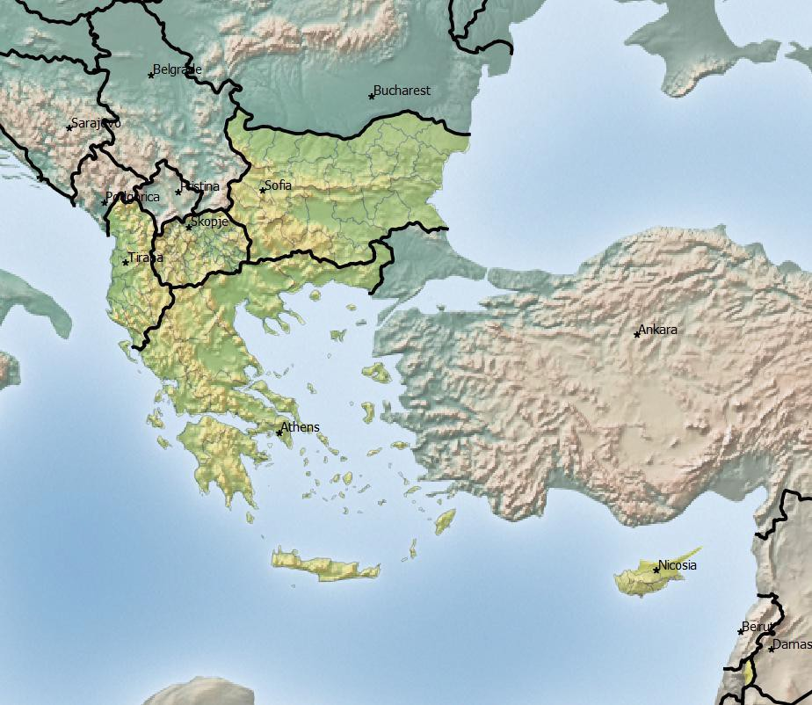

      - България

Разположена в средата на Балканския полуостров, България предлага силно разнообразен ландшафт: в северната част доминират обширните равнини край река Дунав, а на юг - планини и високи равнини. На изток черноморското крайбрежие привлича туристи през цялата година.

Фигура 4: Карта на България
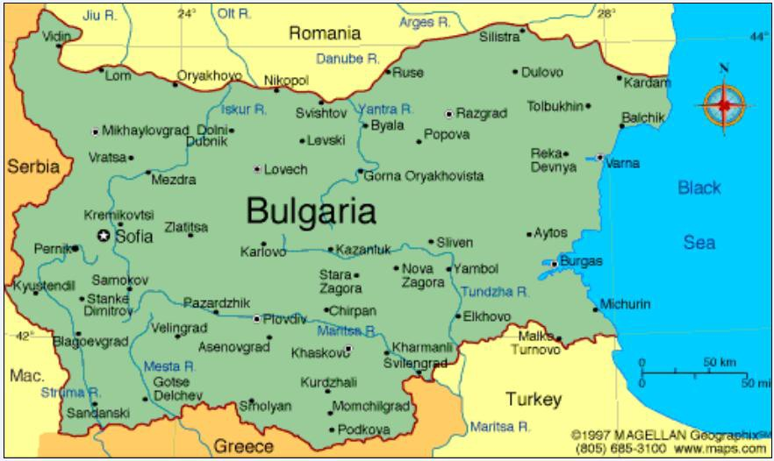

      - Гърция

Гърция заема най-южната част на Балканския полуостров в Югоизточна Европа. Територията й заема площ от 131 957 км² и включва повече от 2000 острова в Егейско и Йонийско море, от които само около 165 са населени. Населението на Гърция е 11,2 милиона души. В Гърция се среща голямо разнообразие от ландшафтни елементи.
Първият ландшафтен елемент е морето: морски ръкави и заливи проникват дълбоко, а скалисти носове и полуострови се простират навътре в морето като островни арки и архипелази. Вторият ландшафтен елемент на страната е планинският - приблизително две трети от Гърция се заемат от планински терени, голяма част от тях дълбоко насечени. Третата доминираща характеристика на гръцкия ландшафт са реките и крайбрежните равнини, вътрешните долини и басейни.

Фигура 5: Карта на Гърция
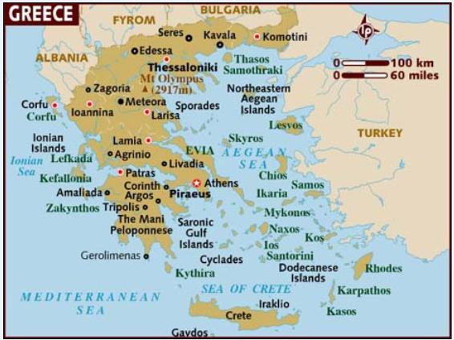

      - Кипър

Кипър - третият по големина остров в Средиземно море - е разположен само на 65 км южно от Турция и на 105 км западно от Сирия. Той има площ от 9250 км2, като най-дългата му част е с дължина приблизително 225 км, а най-широката му част е с дължина приблизително 96 км. В Кипър, както и в останалата част от Европа, голяма част от ландшафта е доминиран от селското стопанство, разпростиращо се на половината от територията на острова, като се отглеждат основно напоявани от валежи, но и изкуствено напоявани култури. Основните характеристики на ландшафта на Кипър произтичат от положението му като остров. Кипър включва над 100 малки острова и скалисти островчета със скалисти, пясъчни плажове със стръмен наклон. Той има като дар голямо разнообразие на ландшафт, вариращ от планински райони и равнини до обширно крайбрежие с изключително неправилни очертания. Запустелите ливади се отличават с голямо разнообразие, както и географските характеристики като височина, площ, наклон. Двете главни планински вериги са Пентадактилос на север и Тродос в централната и югоизточна част на острова. Между тях се намира плодородната долина Месаория.

Фигура 6: Карта на Кипър
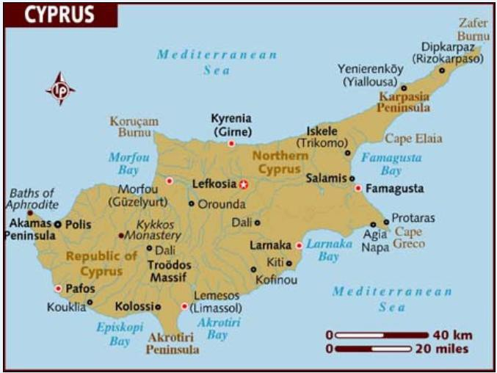

      - Албания

Албания е разположена в югозападната част на Балканския полуостров и заема площ от 28 748 квадратни километра. Тя заема стратегическо географско местоположение в Югоизточна Европа по продължение на Отрантския проток, който свързва Адриатическо море с Йонийско море и разделя Албания от Италия. Албания има обща граница с Гърция на юг/югоизток (282 км), с Бившата Югославска република Македония на изток (151 км), Косово на североизток (112 км) и Черна гора на северозапад (172 км). Столицата на Албания е Тирана. Други големи градове са Дуръс, Вльора, Фиер и Шкодра. Албания е държава с около 3,6 милиона души население. По-голямата част от територията на Албания е планинска - средната надморска височина е 708 m, а най-високият й връх Голям Кораб е с височина 2753 m. Страната е богата на водни ресурси, като главните реки се използват широко за хидроенергийни цели.
Страната има близо 450 км крайбрежие покрай Адриатическо и Йонийско морета. Над една трета от територията на Албания е заета от гори и страната има много богата флора. Другите природни ресурси включват нефт, природен газ, въглища, боксит, хромит, мед, желязна руда, никел, сол, дървесина и хидроенергия.

Фигура 7: Карта на Албания
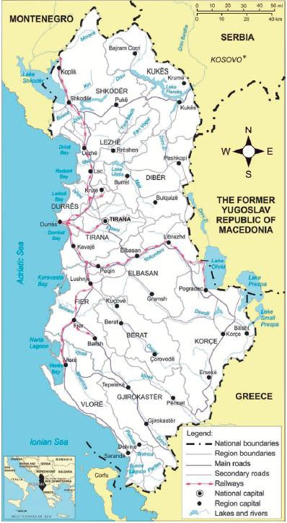

      - Бивша югославска република Македония

Бившата югославска република Македония е държава в централната част на Балканския полуостров без излаз на море. Населението е приблизително два милиона души, цялата площ възлиза на около 25 700 км2. Територията ѝ е главно планинска, като се отличава с централна долина, формирана от река Вардар и ограничена от реките Сара и Осогово. Трите големи езера (Охридско, Преспанско и Дойранско) са разположени по южната й граница, пресечени от границите с Албания и Гърция. Те са добре известни заради живописната си красота, а едно от тях - Охридското - се смята за едно от най-старите езера и биотопи в света.

Фигура 8: Карта на Бившата югославска република Македония
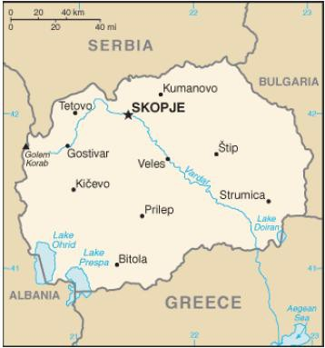

    - Твърди отпадъци

      - България

Анализът по-долу се основава на публикацията на Европейската агенция по околната среда „Управление на общинските отпадъци в България“, 2013 г. (“Municipal Waste Management in Bulgaria“, 2013)

Образуване на отпадъци

Много голям дял от битовите отпадъци в България се депонира в сметища. През 2010 г. количеството битови отпадъци, депонирани в сметища, е било 3 млн. тона, като това представлява 98% от цялото образувано количество (3,1 млн. тона)
На графиката по-долу е показано развитието на образуването на твърди битови отпадъци (ТБО) на глава от населението в България от 2001 до 2010 г. През периода се наблюдава намаляване на образуването на ТБО на глава от населението.

Фигура 9 Образуване на ТБО на глава от населението в България
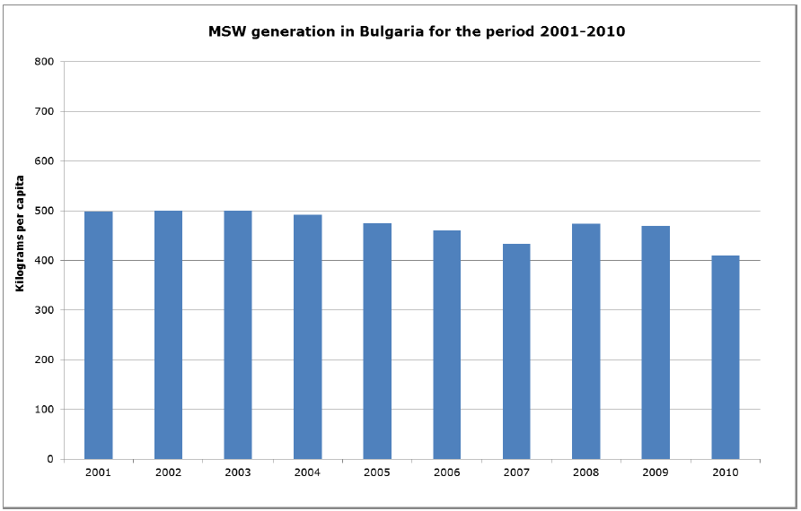
Килограми на глава от населението
Образуване на ТБО в България през периода 2001–2010 г.
(източник: ЕВРОСТАТ)

Битови отпадъци

През периода 1995-1997 г. годишно са образувани между 450 и 500 кг битови отпадъци на глава от населението. 3,6-те млн. тона битови отпадъци, регистрирани през 1997 г. са образувани в 1,12 населени места с организирано сметосъбиране и транспорт, което обслужва 77% от населението на страната. В момента единствената обработка на битовите отпадъци е депонирането. През 1998 г. е имало 622 сметища за депониране на отпадъци и в тях са се натрупвали 99% от събираните отпадъци. С малки изключения тези сметища не отговарят на новите изисквания. Според данни, предоставени от общинските администрации, почти 27% от съществуващите сметища са под техен контрол. Те представляват 54% от площта, покрита от сметища.

Строителни отпадъци

Повече от 80% от строителните отпадъци се образуват в големите градове на страната. В специализирани сметища се събират около 300 хил. куб. м строителни отпадъци. Една четвърт се използват в пътното строителство и рекултивирането на почвите. Има случаи строителни отпадъци да се изхвърлят в сметища за битови отпадъци, но сега това се случва рядко.

Промишлени отпадъци

През 1997 г. са образувани 43,5 млн. тона промишлени отпадъци, а през 1998 г. - 30,5. Като относителен дял минната и рудопреработвателната промишленост образуват по-голямата част от промишлените отпадъци. Част от тези отпадъци са опасни. Топлоелектрическите централи и химическата промишленост са следващите големи създатели на отпадъци.

Минните и рудопреработвателните предприятия, които са обявени в несъстоятелност или фалит, са изправени пред сериозни проблеми със своите хвостохранилища. Общата площ, увредена от такива предприятия, надхвърля 1670 хектара. От тях 510 хектара са стари хвостохранилища. В тях са депонирани над 270 млн. тона опасни отпадъци, в резултат на преработката на меднопиритни и оловноцинкови руди.
Депонирането в сметища е най-обичайния метод за преработка на отпадъци. Над 99% от отпадъците се депонират в сметища, които са собственост на самите предприятия, а останалите отпадъци се депонират в градски сметища заедно с битовите отпадъци. Отпадъците от хранителната промишленост често (61%) се използват повторно в селското стопанство като храна за добитъка или като торове. Остатъкът се депонира в градски сметища, заедно с битовите отпадъци. Предприятията съобщават, че отпадъците от черни и цветните метали (98%), хартия (89%) и стъкло (62%) като цяло се рециклират. В зависимост от начина, по който са организирани дейностите в различните промишлени единици, събираните отпадъци директно се предават на рециклиращите фирми или на лицензирани търговски фирми.

Опасни отпадъци

Средното годишно количество на опасни отпадъци, създавани в България през последните години, е около 1,1 млн. тона. 40% от тях са 11-те най- често срещаните видове (пестициди, отработени масла, утайки от промишлени отпадни води, болнични отпадъци и др.). Данните за създадените опасни отпадъци не включват отпадъците, създадени от първичната преработка на цветни метални руди, които са показани заедно с отпадъците, създадени от минните и рудодобивните предприятия. Наличната информация представя главно количествата отпадъци. Отсъствието на национална лабораторна система за опасните отпадъци не позволява да се определят по-точно отпадъците по материали и контрол.

Замърсяване на почвите

Главните проблеми са отлагането на въздушни замърсители от металургичните заводи, повишена киселинност поради прекомерно торене и ерозия на почвите. Според данни от 1996 г. 393 хектара са увредени от минни предприятия и добив на инертни материали и други подобни дейности. Основният дял се пада на въгледобива (почти 90%). 49 ха са възстановени, което представлява само 12% от засегнатите площи. Налице е увеличение на увредените площи.

Възможни бъдещи тенденции

Като се има предвид текущото състояние на рециклирането на материалните и органични ТБО, ще са необходими изключителни усилия за изпълнение на целта от 50% за рециклиране до 2020 г. Определено количество рециклирани отпадъци от опаковки от ТБО може да се отчете като рециклирани ТБО. Данъкът върху сметищата е въведен през 2011 г. Очаква се той постепенно да се повиши от началното равнище от 1,5 евро/тон до 17,9 евро/тон към 2014 г.
В България секторът за рециклиране се развива бързо. Очаква се големи инвестиции в строителството да бъдат насочени към обекти за предварителна преработка и съоръжения за разделно събиране от Програмата за сътрудничество „Околна среда“ 2007-2013 г. (НПУО 2009-2013. 2009). Планира се средствата от Европа да бъдат допълнени от държавния и общинските бюджети, както и с кредитно финансиране от Световната банка, ЕБРР и ЕИБ. През 2012 г. от Фонда за опазване на околната среда ще бъдат осигурени средства за домашно компостиране. Очаква се в София да започне строителството на завод за механично-биологична преработка (МБП) и компостиране.
Министерството на околната среда и водите на България е приело Национален стратегически план за поетапно намаляване на количествата на биоразградимите отпадъци, предназначени за обезвреждане през периода 2010-2020 г. Освен това се планира разработване на цялостна правна рамка за управлението на биологичните отпадъци по международен проект за сътрудничество с Австрия.
Вероятно е някои от последните инициативи, предприети от правителството на България след 2010 г. (Закона за управление на отпадъците, приет през юли 2012 г., Националната програма за а управление на отпадъците през периода 2009-2013 г., Националния стратегически план за поетапно намаляване на количествата на биоразградимите отпадъци, предназначени за обезвреждане 2010-2020 г. и Постановление № 207/16.09.2010 г. за данъка върху сметищата, прието през януари 2011 г.) да способстват за подобряване на нормата на рециклиране в страната. Трябва да се подчертае, обаче, че България ще трябва да направи изключителни усилия, за да изпълни целта от 50% по Рамковата директива за отпадъците до 2020 г.

      - Гърция

Анализът по-долу се основава на публикацията на Европейската агенция по околната среда „Управление на общинските отпадъци в Гърция“, 2013 г. (“Municipal Waste Management in Greece“, 2013)

Образуване на отпадъци

Според съществуващата статистика за отпадъците количеството отпадъци, създадени през 2010 г., е около 457 кг на глава от населението. Налице е бавно, но постепенно увеличение през годините между 2001 и 2010 г. Следващата графика представя количеството отпадъци, създадени на глава от населението през последното десетилетие.

Фигура 10: Образуване на ТБО на глава от населението в Гърция
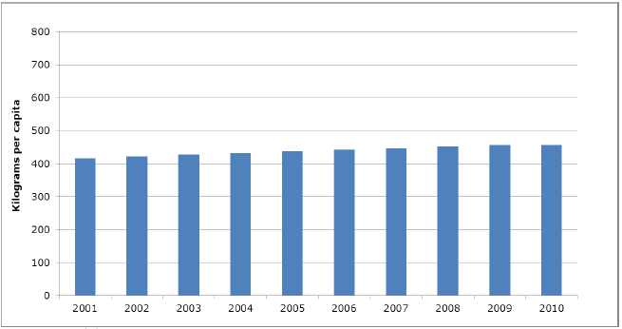
Килограми на глава от населението
Източник: Евростат

Рециклирани отпадъци

Като цяло в десетилетието между 2001 г. и 2010 г. рециклирането в Гърция се е увеличило. Това увеличение, обаче, не е гладко, тъй като през 2006 и 2007 г. се забелязва ускорение, като след това увеличението е умерено и темпът на рециклиране се стабилизира. Компостирането изглежда играе незначителна роля при преработката на ТБО, като се компостират не повече от 2% ТБО. Фактически за 2003 и 2004 г. не се отчита никакво компостиране.
Както компостирането (в по-малка степен) и рециклирането се увеличават след построяването през 2005-2006 г. на два големи завода за ТБО в два региона на Гърция. Изглежда продукцията на МБП е способствала съществено за осигуряването на продукти за рециклиране, но не толкова на компостни материали.

Възможни бъдещи тенденции

Бъдещите цели на европейско равнище, вече транспонирани от Гърция, се отнасят до Рамковата директива за отпадъците, като се визират ТБО. Според сегашните тенденции е вероятно Гърция да не изпълни целите на двете директиви, ако не ускори значително усилията за рециклиране и намаляване на отпадъците, които се депонират. По отношение на Директивата за сметищата равнището на биоразградими ТБО се оценява да възлиза през 2010 г. на около 108% от количеството създадено през 1995 г. Поради това, освен неизпълнение на целта за 2010 г. е вероятно Гърция да има сериозни трудности при изпълнението на целите за 2013 и 2020 г.
Гърция ще трябва да направи изключителни усилия, за да изпълни целта от 50% по Рамковата директива за отпадъците до 2020 г.
От друга страна Гърция изглежда има силна бъдеща стратегия по отношение на преработката на ТБО. В процес на планиране и строителство са голям брой заводи, главно на основата на технологията за механично-биологична преработка (МБП), които имат потенциала да допринесат за всички цели на Гърция чрез намаляване на биоразградимата фракция в сметищата и повишаване на извличането на материали. Влизането в действие на новите заводи може да има същия ефект, както двата съществуващи завода за МБП, които увеличиха цифрите за рециклирането.

      - Кипър

Анализът по-долу се основава на публикацията на Европейската агенция по околната среда „Управление на общинските отпадъци в Кипър“, 2013 г. (“Municipal Waste Management in Cyprus“, 2013)

Образуване на отпадъци

Между 2001 и 2010 г. създаденото количество ТБО в Кипър се е увеличило с 25% като върхът е през 2009 г. Образуване на ТБО на глава от населението е едно от най-високите в ЕС (760 кг на глава през 2010 г.) - много над средното за ЕС. Главната цел на властите в Кипър е намаляване на тези високи темпове на образуване, която се основава на социалноикономически двигатели. Друга причина за образуването на много ТБО може да е интензивната туристическа дейност в страната. Следващата графика представя количеството отпадъци, създадени на глава от населението през последното десетилетие.

Фигура 11. Образуване на ТБО на глава от населението в Кипър

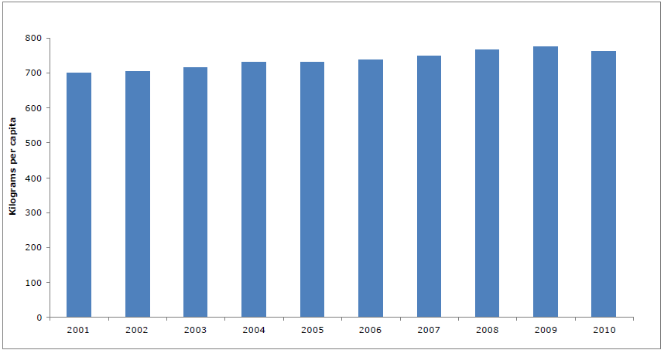
Килограми на глава от населението
(източник: ЕВРОСТАТ)

Рециклиране на отпадъци

Между 2001 и 2010 г. общото количество на рециклирани ТБО като процент от образуваните отпадъци се е удвоило, като се е увеличило от около 10% на 20%. По принцип рециклирането в Кипър е на сравнително ниско/средно равнище, но е налице много бавно постоянно увеличение. В Кипър се наблюдава умерено нарастване на равнищата на рециклиране до 2009 г., а след това по-силно увеличение има през последната отчетна година, когато биологичната преработка (компостиране и анаеробно разлагане) скача от нула на 4%, а рециклирането на материали се увеличава с 3%.
Между 2001 и 2009 г. рециклирането в Кипър се състои само от материали, различни от органичните отпадъци, и показва само незначително увеличение (около 3%). Поради това голямото увеличение на преработката както на органични отпадъци, така и на рециклирани материали през 2010 г. може да е признак за интензифициране на усилията в Кипър по отношение на управлението на ТБО.

Опасни отпадъци

Опасните отпадъци в Кипър обикновено се депонират заедно с други по-малко вредни отпадъци. Някои производства събират и съхраняват отпадъците по отговорен начин, докато други не знаят, че отпадъците трябва да смятат за опасни и следователно трябва да се преработват отделно. Кипър не разполага с необходимите условия за ефективно събиране и преработка на опасни отпадъци. Законодателството по околната среда не е развито до степента, необходима за опазване на околната среда. Твърдите опасни отпадъци се образуват в болници и в избелващи и бояджийски предприятия, които са оборудвани с вътрешни процеси за преработка, образуващи съответно шлаки и утайки. Болниците образуват както отпадъци, подобни на битовите и търговските отпадъци, така и опасни отпадъци (биологични и заразни отпадъци). Болничните отпадъци се изгарят в съществуващи пиролизни пещи. При пиролизната преработка са намалява количеството на отпадъците.

Възможни бъдещи тенденции

Тъй като през 2010 г. Кипър рециклира 121 хил. тона ТБО (от общо 611 хил.), съответстващи на приблизително 20%, страната ще трябва да увеличава темпа на рециклиране с 3% годишно. Само за пояснение, това ще означава, че Кипър ще трябва да увеличава рециклирането с над 18 хил. това ТБО годишно, при условие, че създаването на отпадъци остане постоянно.
Поради това Кипър трябва да засили усилията си за рециклиране. Не беше намерена информация за инициативи за увеличаване на рециклирането в близко бъдеще. Друг стимул за Кипър да увеличи рециклирането и особено компостирането е изпълнението на Директивата за сметищата.
Като цяло, макар и Кипър да е транспонирал законодателството на ЕС, той е изправен пред трудности при неговото прилагане, главно поради липса на инфраструктура, смесване на отговорности сред властите и липса на достатъчен контрол върху системата за управление на отпадъците.

      - Албания

Анализът по-долу се основава на публикацията на Европейската агенция по околната среда „Управление на общинските отпадъци в Албания“, 2013 г. (“Municipal Waste Management in Albania“, 2013)

Управление на отпадъците

Управлението на отпадъци в Албания е на ниско равнище. Системи за събиране на твърдите битови отпадъци (ТБО) съществуват в повечето големи и малки градове, но не и в селските райони. Рециклирането на отпадъци, което се извършва, е много малко. Отпадъците главно се депонират в общински сметища. С няколко изключения (сметищата в Шара и Бушат) в страната няма добре управлявани сметища.
Управлението на отпадъците от промишлеността и минната промишленост се съсредоточава върху почистването и санирането на отпадъците, образувани от минната промишленост в миналото. Макар и в момента създаването на промишлени отпадъци да се смята за ниско, няма данни за оценка на съществуващото положение. Постигнат е напредък при оценката и приоритизирането на обекти, замърсени от предишни дейности и почистване на най-замърсените райони. Почистването на химическия завод в Дуръс беше завършено през 2011 г.
Управлението на радиоактивните отпадъци е под контрола на Центъра за приложна ядрена физика (ЦПЯФ). Управлението на медицинските отпадъци се благоприятства от участието на частния сектор. Старите пестициди се изнасят от Албания за надлежна преработка.
Съществува ясно разминаване между новата правна рамка, която съответства на стандартите на ЕС, и ограничените човешки ресурси и практика на управление на отпадъците, които се наблюдават в страната. Капацитетът на националната, регионалните и местните администрации да се постигне устойчиво развитие на управлението на отпадъците в Албания е нисък. Образуването на ТБО на глава от населението в Албания се е увеличило значително през последните няколко години. През 2010 г. количеството образувани ТБО е 335 кг на глава от населението. Това представлява увеличение с 80% в сравнение с количеството образувани ТБО през 2003 г., което е било 184 кг на човек. Фактът на това рязко повишение на създаването на ТБО подчертава нуждата от подобряване на управлението на ТБО в Албания.

Фигура 12: Образуване на ТБО на глава от населението в Албания
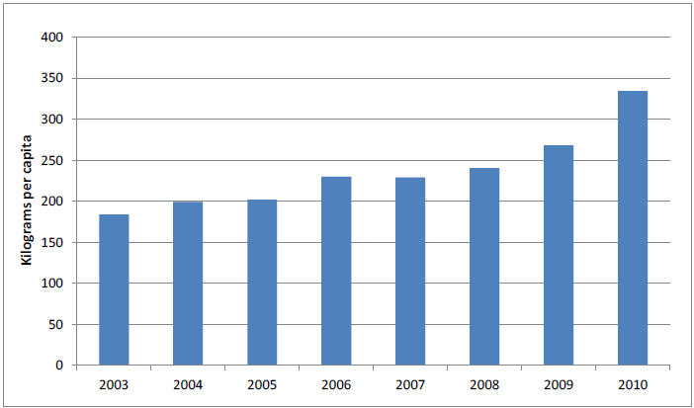
Килограми на глава от населението
Източник: ЕВРОСТАТ

Събиране на твърди битови отпадъци

Оценката на създаденото количество ТБО в Албания се базира на броя на камионите, извозващи отпадъци до площадките за депониране. INSTAT публикува преглед на ТБО и отпадъците от строителство и разрушаване. Увеличението на количеството на ТБО отразява подобрението на отчетността на дейностите по събиране и депониране, а не толкова действително увеличение на образуването на ТБО. Неотдавна общината в Тирана, съвместно с две частни фирми за рециклиране, предприе инициативата да улесни услугите по разделно събиране и да насърчи разделянето при източника по създателите на отпадъци. За да се повиши информираността на персонала и да се даде възможност за събиране на по-голямо количество материали за рециклиране, по един от проектите общината въведе контейнери за разделянето на хартията и пластмасовите отпадъци в нейните помещения. Този пилотен проект предстои да се разшири и до други институции в града. Друг проект се отнася до отпадъците от хартиени и картонени опаковки от фирмите. В други големи градове е налице известно неофициално разделяне и събиране на материали за рециклиране.

Депониране на твърди битови отпадъци

Главният метод за депониране на ТБО е изхвърляне в неконтролирани площадки. Според оценките в момента в Албания има около 65 големи неконтролирани площадки и многобройни малки площадки. Националният план за управление на отпадъците предвижда тяхната замяна с 12 регионални контролирани сметища.

Рециклиране на ТБО

В момента в Албания има няколко частни фирми за рециклиране, които събират и преработват различни видове отпадъци, а именно метален скрап, хартия, пластмаса, текстил и стари автомобилни гуми. Съществуват около 12 000 отделни неофициални събирачи и около 60 различни фирми за рециклиране на отпадъци. Не съществува, обаче, разделно събиране на отпадъци при източника. Отделни събирачи и фирми срещат трудности при намирането на чисти и разделени отпадъци. Повече от отпадъците, подлежащи на рециклиране, идват от градските отпадъци и отчасти от промишлеността.
Стъклените бутилки се събират, стерилизират и използват отново от фирмите за напитки. Хартията и картонът се преработват само в малки количества в завод за рециклиране в Тирана. Алуминиевите консервни кутии обикновено се изнасят в съседните страни за нова преработка и само малка част от тях отива в малка честна албанска леярна (UNECE, 2012).

Промишлени и опасни отпадъци

Главните създатели на отпадъци са предимно в нефтената промишленост, производството на цимент, стомана и минната промишленост. Нефтената промишленост добива 260 хил. тона суров нефт и 7,9 млн. куб. м природен газ и произвежда годишно около 300 хил. тона петролни продукти. В Албания се развива производството на цимент. Общото производство на цимент през 2009 г. достигна 1 108 млн. тона. Циментови заводи има във Фуше Круйе и Елбасан. В началото на 2010 г. започна производство нов циментов завод във Фуше Круйе северно от Тирана с капацитет 1,5 млн. тона годишно.
Както и при общите промишлени отпадъци, липсва информация за управлението на опасните отпадъци в Албания. Според оценки на експертни проучвания опасните отпадъци вероятно представляват 3-5% от общите промишлени отпадъци. Албания е създала условия за регистриране както на промишлените, така и на опасните отпадъци чрез въвеждане на система за класифициране на отпадъците и чрез друго законодателство, но практическото прилагане - регистрацията на количествата отпадъци - се забавя.

Възможни бъдещи тенденции

Националната стратегия за управление на отпадъците определя насоките на политиката на албанското правителство за устойчиво управление на отпадъците до 2025 г., разделено на 3 етапа на СЪТРУДНИЧЕСТВО, всеки от по 5 години.
Целите на стратегията са:

- До 2015 г. да се рециклират и компостират 25% от битовите отпадъци;
- До 2020 г. да се спре увеличението на създаваните битови отпадъци; Рециклиране и компостиране на 55% от битовите отпадъци;
- До 2025 г. целта да бъде получаване на енергия от 15% от битовите отпадъци.

Целта на Националната стратегия по отпадъците ще бъде постигната чрез разработката и изпълнението на:
- Национален план за отпадъците;
- Регионални планове за управление на отпадъците;
- Местни планове за управление на отпадъците.

Националният план поставя също две междинни цели, които отразяват краткосрочните нужди за фокусиране върху битовите отпадъци:
- до 2015 г. да се увеличи до 25% количеството на събираните от местните власти отпадъци, които се рециклират или компостират;
- до 2020 г. да се увеличи до 55% количеството на събираните от местните власти отпадъци, които се рециклират или компостират.

Най-общо, в практиките за управление на отпадъците в Албания се планира радикална промяна. Ще се извърши преход от сегашната практика да се разчита напълно на депониране към дългосрочна цел за намаляване на количеството на депонираните отпадъци до 30% със 70% регенериране чрез рециклиране, компостиране и превръщане в енергия. На следващата графика е представена прогноза за образуването на ТБО през плановия период в посочения по-горе Национален план за отпадъците (2010-2025) Прогнозата показва колко биоразградими отпадъци трябва да се отклонят от сметищата и колко рециклирани материали трябва да се съберат разделно от битовите отпадъци и да се подготвят за рециклиране.

Фигура 13: Прогноза за създаването на ТБО в Албания 2010-2025 г.
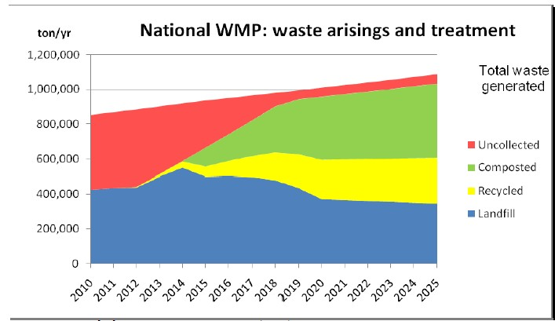
Несъбрани
Компостирани
Рециклирани
Депонирани
Общо образувани отпадъци
тон/г
Национален план за управление на отпадъците (ПУО): образуване и преработка на отпадъци
(източник: План за управление на отпадъците в Албания)

      - Бивша югославска република Македония

Анализът по-долу се основава на публикацията на Европейската агенция по околната среда „Управление на общинските отпадъци в Бившата югославска република Македония“, 2013 г. (“Municipal Waste Management in Albania“, 2013)

Битови и опасни отпадъци

Управлението на отпадъците е един от най-сериозните екологични проблеми в страната. Липсата на подходяща инфраструктура пречи за адекватно депониране на отпадъците като цяло и в частност на опасните отпадъци. В страната съществува само едно лицензирано сметища и около хиляда незаконни открити сметища. Няма заводи за изгаряне (освен на медицински отпадъци), нито съоръжения за компостиране, а има само няколко инсталации за рециклиране. Освен това, задачите и отговорностите в областта на управлението на отпадъците на практика са разделени между няколко институции в страната. Официално отговорни за управлението на отпадъците са общините, но само малко от тях са назначили отговорни лица в своите администрации. В другите институции също няма достатъчно човешки ресурси, знания и опит за разработване и прилагане на съответно законодателство, стандарти, инструменти и инвестиции за създаване на интегрирана система за управление на отпадъците. Също така реалните разходи за предоставяне на услугата не се възстановяват изцяло и регулирането на системата не позволява да се приложи напълно принципът „замърсителят плаща“. Финансовото положение на държавните предприятия се влошава допълнително заради спада в икономиката. През март 2008 г., обаче, страната прие Стратегия за управление на отпадъците на Бившата югославска република Македония (2008-2020), която цели да се справи с тези проблеми.

Битови отпадъци

През 2008 г. в страната са образувани 42 хил. тона битови отпадъци, т.е. около 204 тона на глава от населението. Данните от 2004 г. показват, че докато в градските райони събирането на отпадъците обхваща 100% от населението, в селските райони са обхванати само 10%.

Фигура 14: Образуване на ТБО на глава от населението в Бившата югославска република Македония
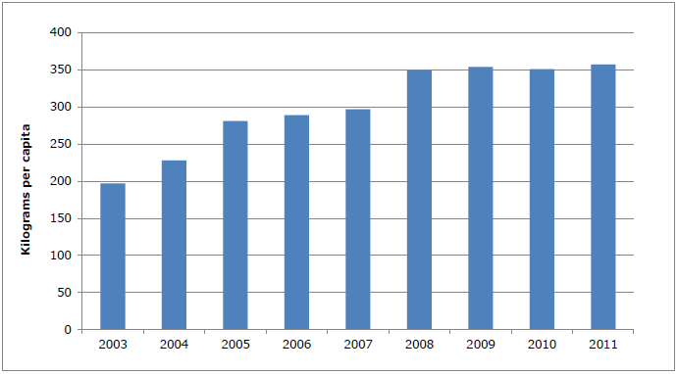
Килограми на глава от населението
(източник: ЕВРОСТАТ)

Много голяма част от битовите отпадъци се депонират в сметища (с малки изключения тези депа не отговарят на новите изисквания). Повечето от големите сметища са разположени близо до градовете, но местата често са избрани, без да се отчитат екологичните и геоложките условия на площадките. Сметището в Дрисла, което обслужва района на Скопие, е единственото лицензирано сметище, макар и да не отговаря на законодателството на ЕС. Определени са други 54 общински сметища, но не са разрешени. В много от тях се извършва едновременно депониране на опасни и медицински опасни отпадъци и не се изпълняват изискванията за санитарна работа и опазване на околната среда. В повечето случаи, особено с селските райони, събираните отпадъци просто се изхвърлят на открити площадки. В резултат на това са създадени хиляди сметища в кариери, ровове и сред природата. Метановите емисии от сметищата не се събират и през 2002 г. поради това в атмосферата бяха изпуснати 787 килотона СН4. До края на 2005 г. бяха предприемани дейности за почистване на незаконните сметища на девет места и бяха планирани и други. Освен това, през 2005 г. беше договорено изграждането на две регионални сметища, обслужващи около 400 хил. души в североизточната и централната част на страната.

Рециклирани отпадъци

Рециклирането и компостирането на ТБО обхващат минимални 0,26%, според данни, представени от Министерството на околната среда и физическото планиране през 2012 г.
Една от големите цели в управлението на отпадъците в Бившата югославска република Македония е регенерирането на ценни съставки на отпадъците да се организира от производителите, вносителите, дистрибуторите и търговците на дребно, както и от специализирани обслужващи фирми. Фракциите на отпадъците, които може да се рециклират по рентабилен начин в Бившата югославска република Македония, включват в частност пластмасите, вторичните и третичните опаковки, стари автомобилни гуми, отработени масла и смазочни материали, метален скрап, старо електрическо и електронно оборудване.

Възможни бъдещи тенденции

Изискванията относно капацитета на системите за управление на твърдите битови отпадъци ще бъдат повлияни в голяма степен от бъдещото икономическо развитие на страната. Предполагаемите бъдещи сценарии за образуване на отпадъци са свързани с ръста на населението и на БВП, според прилаганите методологии на ОИСР. Годишният темп на увеличението на ТБО в Бившата югославска република Македония се оценява на 1,7%.
Националният план за управление на отпадъците включва финансови оценки за две основни области, а именно - развитието на законодателството и финансирането на инфраструктурата. Инвестициите в инфраструктурата се оценяват на около 51 млн. евро. Инвестициите според тези оценки обхващат изграждането на две регионални сметища и модернизация на главното сметище в Дрисла в столицата Скопие.
И накрая, в Националният план за управление на отпадъците в Бившата югославска република Македония е представен всеобхватен и амбициозен набор от цели. Те показват силния интерес на страната за бързо подобрение на резултатите от управлението на ТБО през следващите години.

Таблица 6: Цели за управлението на ТБО в Бившата югославска република Македония

Дейност отпадни потоци | Цел | Да се постигне до
Подобряване събирането на смесени битови отпадъци | Ефективност на събирането 90% | 2014
Сметища за отпадъци
- сметище за ТБО във временни обекти (след подобрения) | 100% от събраните ТБО | 2014
- сметище за ТБО в обект, отговарящ на стандартите на ЕС | 50% от общите ТБО | 2014
- намаляване на биоразградимите отпадъци, депонирани в сметища (необходим е преходен период) | Намаление до 75% | 2017
- намаление на емисиите на парникови газове (само за сметищата) | Намаление с приблизително 25% еквивалент на CO2 | 2014
Отпадъци от опаковки (необходим е преходен период) | Оползотворяване 60%  Рециклиране (минимум 55%, максимум SO%) | 2020
      - Създаване на опасни отпадъци в ЕС. Обобщени карти.

Фигурата по-долу показва създадените опасни отпадъци според данни на Евростат. От тази фигура може да се види, че всички държави-членки на ЕС от региона на Балканите - Средиземно море не показват големи обеми на опасни отпадъци, създадени на глава от население, като България и Кипър имат сравнително по-големи стойности отколкото Гърция. Няма съответни данни за Бившата югославска република Македония и Албания

Фигура 15: EС. Създадени опасни отпадъци
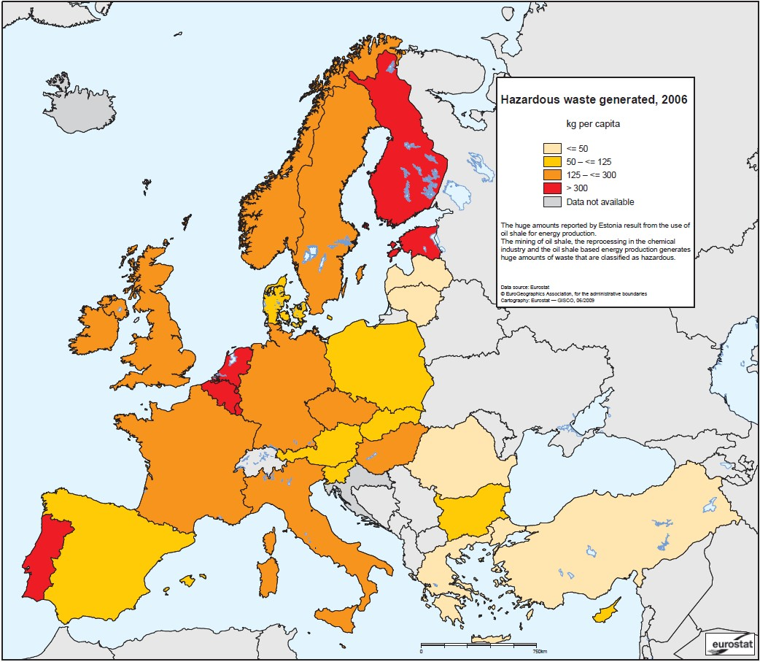
Огромните количества, за които съобщава Естония, са резултат на използването на шистов нефт за производство на енергия. Добивът на шистов нефт, преработката в химическата промишленост и производството на енергия от шистов нефт образуват огромни количества отпадъци, които се класифицират като опасни.

Източник на данните: Евростат
© EuroGeographics Association, за административните граници
Картография: Евростат — GISCO, 06/2009
Няма данни
кг на глава от населението
Образувани опасни отпадъци, 2006 г.
(Източник: ЕАОС 2006 г.)

Графиката по-долу показва опасните отпадъци, създадени по дейности, според данни на Евростат. От тази фигура може да се види, че най-голям дял в България има минната промишленост и добива на инертни материали, докато промишлеността е с ниски стойности в сравнение с всички държави-членки. Строителството и домакинствата образуват значително количество от опасните отпадъци в Кипър в сравнение с ЕС-28.

Фигура 16: Образуване на опасни отпадъци по дейности
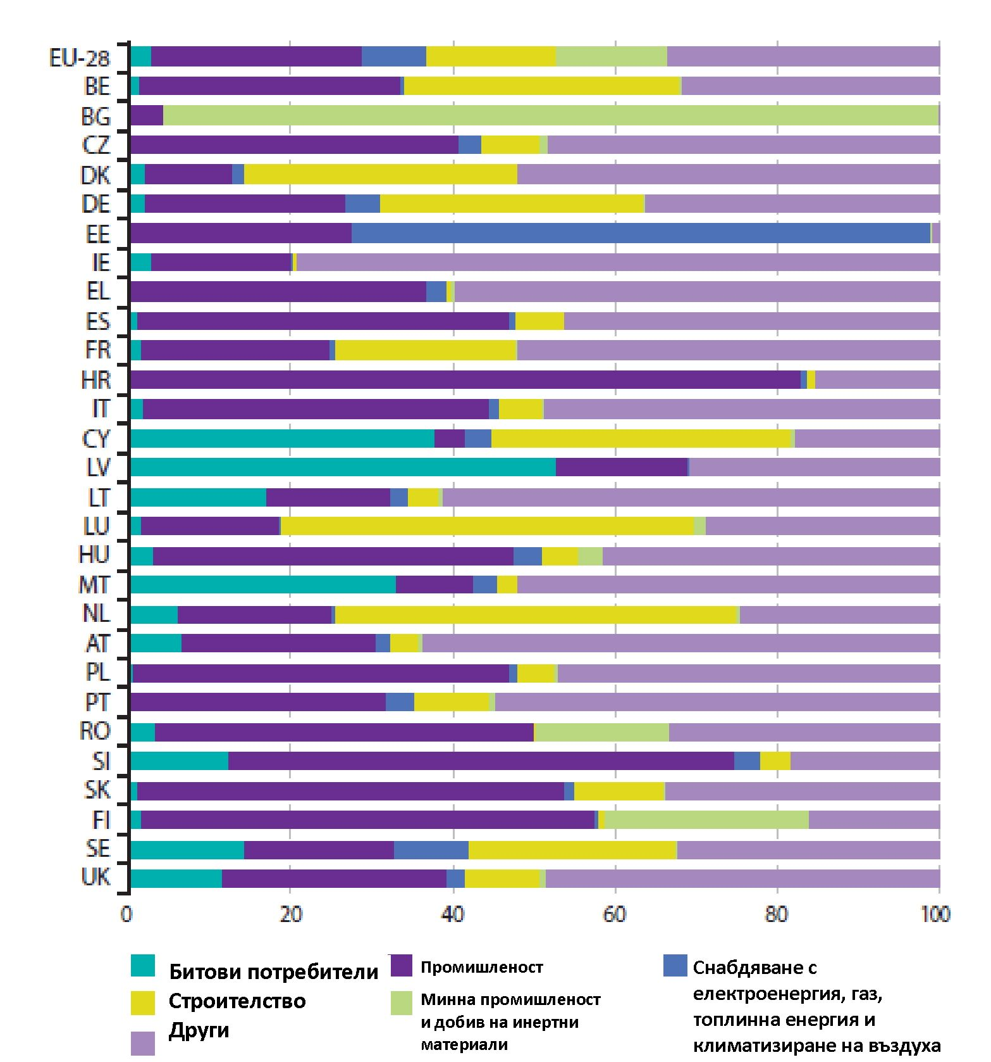
(източник: Евростат, 2010 г.)

    - Водни ресурси - отпадни води

      - България

Речни басейнови райони

Анализът по-долу се основава на публикацията на ЕС РАБОТЕН ДОКУМЕНТ НА КОМИСИЯТА, държава-членка: България. Придружаващ документ. ДОКЛАД НА КОМИСИЯТА ДО ЕВРОПЕЙСКИЯ ПАРЛАМЕНТ И СЪВЕТА за прилагането на Рамковата директива за водите (2000/60 EО). План за управление на речните басейни. (COM(2012) 670 final)

Общи положения

България има население от 7,6 млн. души и обща площ по-голяма от 111 910 кв. км. В Северна България доминират обширните равнини край река Дунав, а на юг - планини и високи равнини. Но изток тя граничи с Черно море. България има четири речни басейнови района (РБР).

Фигура 17: България. Карта на речните басейни.

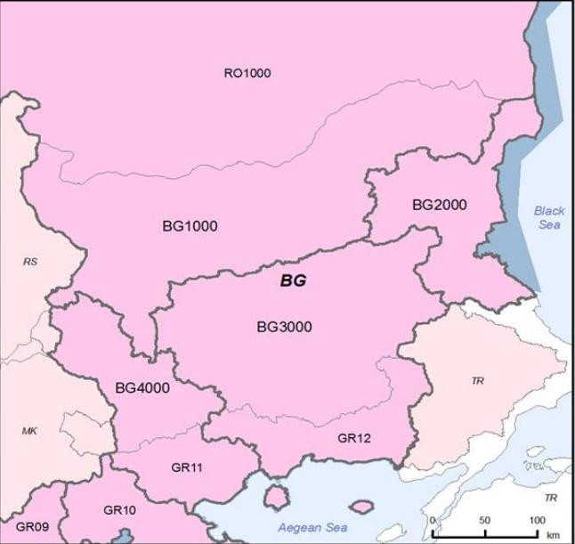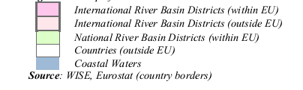
Източник: WISE Eurostat (граници на страните)
Международни речни басейнови райони (в рамките на ЕС)
Международни речни басейнови райони (извън ЕС)
Национални речни басейнови райони (в рамките на ЕС)
Страни (извън ЕС)
Крайбрежни води

Таблица 6: Обзор на речните басейнови райони в България
РБД/ Κωδικός | Име/ Ονομασία | Размер (км2)/ Μέγεθος | Страни с общи граници/ Χώρες που συνορεύουν
BG1000 | Дунав | 47235 | Сърбия, Румъния
BG2000 | Черно море | 19004 (сухоземна) /6358 (морска) | Румъния,Турция
BG3000 | Източнобеломорски | 35230 | Гърция,Турция
BG4000 | Западнобеломорски | 11965 | Сърбия, Гърция,Македония
Източник: Планове за управление на речните басейни, съобщени на WISE2

Редица водосбори са общи с други държави-членки (Румъния и Гърция) и трети страни (Турция, Сърбия, БЮР Македония) и има различна степен на сътрудничество с тях.

Таблица 7. Трансгранични речни басейни по категории и % дял в България
Име на международен речен басейн/ Διεθνής Ονομασία | Национална РБД/ Εθνικός Κωδικός | Страни с общи граници/Χώρες που συνορεύουν | Координационна категория/Κατηγορία
 |  |  | 1 |  | 3 |  | 4
 |  |  | км² | % | км² | % | км² | %
Дунав | BG1000 | Сърбия, Румъния | 47235 | 5,8
Резовска/Мулудере | BG2000 | Турция |  |  | 184 | 24,9
Велека | BG2000 | Турция |  |  | 792 | 80
Места - Нестос | BG4000 | Гърция |  |  | 2785 | 49,6
Струма - Стримонос | BG4000 | Гърция, Сърбия, Македония |  |  |  |  | 8545 | 47,2
Марица - Еврос Мерис | BG3000 | Гърция,Турция |  |  | 35230 | 66,0
Източник: Сравнително проучване на ЕС за въздействието и мерките в плановете за управление на основните речни басейни в ЕС.

Категория І: Споразумение за сътрудничество, орган на сътрудничеството. Съществуващ план за управление на РБ.
Категория 2: Споразумение за сътрудничество, съществуващ орган на сътрудничеството.
Категория 3: Съществуващо споразумение за сътрудничество.
Категория 4: Няма официално сътрудничество.

Категории води

Три от плановете за управление на речните басейни (ПУРБ) на България обхващат територии без излаз на море и поради това включват само две категории води (реки и езера), докато четвъртият ПУРБ (Черно море) включва всички четири категории води (реки, езера, преходни и крайбрежни води).
Извършва се работа по потвърждаването на биологична и химическа информация за определяне на типологиите на преходните води. Като цяло, преходните води са крайбрежни езера или устия с високо разнообразие на соленост през годината.
Арката на крайбрежните води отделя едномилната крайбрежна зона.
По отношение на характеризирането на повърхностните водни басейни в различните РБР са възприети различни подходи. Няма възприет национален подход. Разработена е типология за повърхностните води за реките, езерата и крайбрежните води и за преходните води.
По време на разработването на ПУРБ в България нямаше одобрена национална методология за анализ и оценка на елементите на биологичното качество (ЕБК). В резултат на това не беше приложено задължителното тригодишно наблюдение с цел да се определят референтни условия. Поради това в първия ПУРБ референтните условия са посочени като потенциални референтни условия.
ПУРБ за Дунавския РБР използва типология, основана на непреработената Система „Б“, която е основа на най-последната типология, разработена на национално равнище.
За черноморския и Източнобеломорския РБР се използва преработен вариант на Системата „Б“, който е частично валидиран от биологичните данни. Процесът е все още в ход и ще бъде завършен през периода на първия ПУРБ. Използваните биологични елементи са риби, макрозообентос, макрофити и фитобентос за реките; фитопланктон, макрофити, макрозообентос и рибна фауна за езерата.
За преходните води в Черноморския РБР са разработени референтни условия и система за класификация за някои качествени елементи, но не и за други (напр. макрозообентос в речните устия). Те още не са одобрени. По отношение на крайбрежните води процесът на определяне и одобрение на системата за класификация е в ход, но още не е завършен. Използваните биологични елементи са фитопланктон, макрозообентос и ангиосперми.
Типологията, приета в Западнобеломорския РБР се основава на непреработен вариант на Системата „Б“, и практически е анулирана от биологичните данни. От края на 2001 г. е въведена преработената система и е започнат процес на одобряване.

Установяване на съществено въздействие

Съществуват сериозни различия в подхода за определяне на същественото въздействие и влияния в четирите басейнови района, но главно се използва преценката на експерти.
В дунавския РБР системата от критерии се основава на величината на замърсяване (главно градски и промишлен отпадни води), вида и ефективността на пречистването на водата и наличието на разрешителни. Най-важните източници на замърсяване са непречистените градски отпадни води, промишлените отпадни води, които се заустват в заливите, и селскостопанските дейности. За водовземане се използва праг от 150 хил. м (като не се включва водовземането на питейна вода).
В Черноморския РБР точковите източници се оценяват като значителни, когато те не отговарят на стандартите за емисии. Отчита се, че няма методология за оценка на дифузните източници, като това се основава на преценка на експерти. Водовземането се оценява от съотношението на взетите обеми в сравнение с дебита или обема вода в язовир, като не се съобщават цифрови критерии. Не се съобщават данни за хидроморфологичните критерии. Конкретно друго въздействие, което е разгледано, са дънните тралове и инвазивните видове.
В Източнобеломорския РБР като значителни се оценяват точкови и дифузни източници, когато те влияят на състоянието на водата и го променят. Съществува общо определение за значителност на точковите и дифузните източници, като видовете са подобни на тези в предишните два РБР. Съществуват цифрови критерии за оценка на водовземането, използваният праг е 150 хил. м. Регулаторните дейности и хидроморфологичните промени се описват подробно, но не се представят цифрови критерии. По-конкретно, прехвърлянето на води между речните басейни се определя като критерий за значително въздействие. Друго споменато въздействие са старите мини и ерозията.
В Западнобеломорския РБР се дава общ подход за оценка на въздействието; определението за значителност е направено според експертна преценка. Водовземането се оценява като процент от дебита/обема, но не се съобщават цифрови критерии. Хидроморфологията се описва подробно, но няма информация, как точно се използва тя при определянето на значително въздействие. Конкретно друго въздействие в РБР е ерозията на почвите.
Корабоплаването и свързаните с него дейности, като развитието на пристанища, драгиране и др. не се разглеждат в плана като водоползване или въздействие. Драгирането е оценено като потенциално значително въздействие за крайбрежните води в Черноморския РБР.
Дифузните източници оказват значително въздействие за 42% от повърхностните водни басейни, а точковите източници - за 35%. Водовземането представлява значително въздействие за една пета от повърхностните водни басейни. Почти една четвърт от всички повърхностни водни басейни не са подложени на значително въздействие. Наблюдават се значителни различия между РБР: Най-голям е процентът на дифузните източници на замърсяване в Черноморския РБР, докато водовземанията оказват въздействие върху голям процент повърхностни водни басейни в Западнобеломорския РБР. В Дунавския РБР всички категории въздействие са значителни за сравнително голям дял водни басейни.
Преглед на състоянието (Екологични химични подземни води)
Почти 40% от повърхностните водни басейни в България са оценени като такива в добро екологично състояние, а близо 5% са в много добро състояние. Една четвърт от повърхностните водни басейни са в лошо или много лошо състояние. Налице са различия между РБР, като най-голям процент водни басейни в лошо и много лошо състояние има в Източнобеломорския РБР. Повече от три-четвърти от повърхностните водни басейни в България са в добро химично състояние и само 2% са в лошо химично състояние според информация, съобщена на Информационната система за водите в Европа (WISE). Трябва да се отбележи, обаче, че съществуват големи различия между РБР: три-четвърти от повърхностните водни басейни в черноморския РБР и една-трета от повърхностните води в Западнобеломорския РБР са с неизвестно състояние. България е съобщила, че над две трети от подземните й водни басейни са в добро химично състояние, докато 30% от тях са в лошо състояние. Съществуват големи различия между различните РБР, например, всички подземни водни басейни в Западнобеломорския РБР са в добро състояние, докато 42% от подземните водни басейни в Черноморския РБР са в лошо състояние. Оценени са всички подземни водни басейни.
Почти всички подземни водни басейни са оценени като с добро количествено състояние, според съобщеното от България; има само 7 подземни водни басейна с лошо състояние в Дунавския РБР от общо 170 в България. Оценени са всички подземни водни басейни. Като цяло почти една-трета от повърхностните водни басейни през 2009 г. са оценени като с добро състояние; според информация, съобщена на WISE и по-късно поправена от българските власти, броят на повърхностните водни басейни с добро състояние се очаква да се увеличи с 34% през 2015 г., като почти две-трети от повърхностните водни басейни ще достигнат добро състояние. Съществуват различия между различните РБР. През 2009 г. две трети от подземните водни басейни са оценени като такива с добро състояние. Очаква се към 2015 г. да има леко подобрение в Черноморския РБР, но не се очаква подобрение за Дунавския РБР (в момента 64% от подземните водни басейни са с добро състояние) и в Източнобеломорския РБР (60% от подземните водни басейни са с добро състояние).

Водни ресурси

Няма доказателства за някакво подобрение в качеството на реките след 1996 г. Въпреки, че въздействието на промишлеността и селското стопанство върху водите и водоизточниците продължава да намалява. Не се е увеличил съществено капацитетът за пречистване на замърсяването, нито се е подобрила работата на съществуващите обекти; в допълнение към финансовите проблеми, пред които е изправен контролът, суровите данни се превръщат в информация, описваща качеството на водите в цялата територия, така че е трудно да се даде точна картина на общото положение.

Водоползване

Според данни от ЕАОС (2010 г.) общото количество вода, черпано през последното десетилетие, е около 6-7 млрд. кубични метра годишно. Около 7-10% е водовземането от подземни води.

      - Гърция

Речни басейнови райони

Анализът по-долу се основава на публикацията на ЕС РАБОТЕН ДОКУМЕНТ НА КОМИСИЯТА, държава-членка: Гърция Придружаващ документ. ДОКЛАД НА КОМИСИЯТА ДО ЕВРОПЕЙСКИЯ ПАРЛАМЕНТ И СЪВЕТА за прилагането на Рамковата директива за водите (2000/60 EО). Планове за управление на речните басейни (COM(2012) 670 final)

Общи положения

Гърция заема най-южната част на Балканския полуостров в Югоизточна Европа. Територията ѝ има площ от 131 957 км2 и включва повече от 2000 острова в Егейско и Йонийско море, от които само около 165 са населени. Населението на Гърция е 11,2 милиона души. Гърция е разделена на 13 административни региона.

Фигура 18. Гърция Карта на речните басейнови райони.
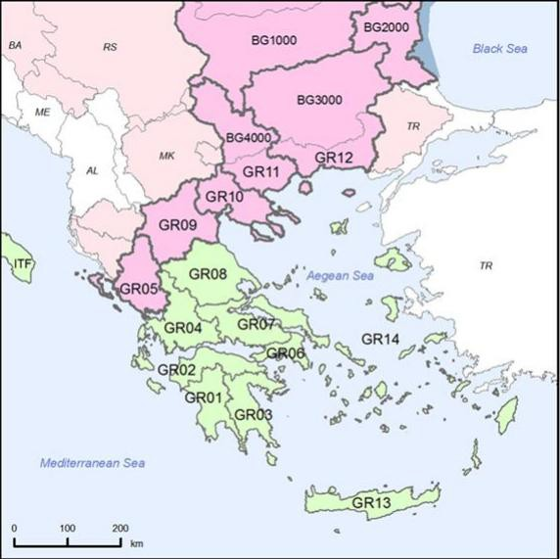
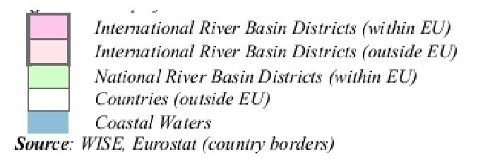
Източник: WISE, Евростат (граници на страните)
Международни речни басейнови райони (в рамките на ЕС)
Международни речни басейнови райони (извън ЕС)
Национални речни басейнови райони (в рамките на ЕС)
Страни (извън ЕС)
Крайбрежни води

Таблица 8. Обзор на речните басейнови райони в Гърция
РБР/Κωδικός | Име/Ονομασία | Размер (км2)/Μέγεθος | Страни с общи граници/ Χώρες που συνορεύουν
GR01 | Западен Пелопонес | 7232 | -
GR02 | Северен Пелопонес | 7426 | -
GR03 | Източен Пелопонес | 8420 | -
GR04 | Западна Стереа Елада | 10432 | -
GR05 | Епир | 10007 | Албания
GR06 | Атика | 3139 | -
GR07 | Източна Стереа Елада | 12268 | -
GR08 | Тесалия | 13153 | -
GR09 | Западна Македония | 13585 | Албания, Македония
GRI0 | Централна Македония | 10147 | Μ Κ
GRI1 | Източна Македония | 7308 | България, Македония
GRI2 | Тракия | 11159 | България, Турция
GRI3 | Крит | 8301 | -
GRI4 | Беломорски острови | 9118 | -

В съседните страни извират четири големи реки. Реките Марица GR12), Места (GR12) и Струма (GR11) извират в България, докато река Вардар извира в Бившата югославска република Македония. Тези реки дават приток от 34% от общия годишен отток в Гърция.
Река Аоос (GR05) извира в Гърция и се оттича в Албания. Езерото Преспа (GR09) е на границата с Албания и Бившата югославска република Македония.
В съседните страни извират четири големи реки. Реките Марица GR12), Места (GR12) и Струма (GR11) извират в България, докато река Вардар извира в Бившата югославска република Македония. Тези реки дават приток от 34% от общия годишен отток в Гърция.

Таблица 9. Трансгранични речни басейни по категории и % дял в Гърция
Име Международен  речен басейн/ Διεθνής Ονομασία Υδατορεύματος | Национален РБР/ Εθνικός Κωδικός | Страни с общи граници/ Χώρε που συνορεύουν | Координационна категория/Κατηγορία
 |  |  | 2 |  | 3 |  | 4
 |  |  | км² | % | км² | % | км² | %
Преспанско езеро | GR09 | Албания, Македония | 291 | 33,0
Аоос/Вьоса | GR05 | Албания | 2154 | 33,0
Места - Нестос | GR12 | България |  |  | 2843 | 50,7
Струма-Strimonas | GR11 | България |  |  | 7281 | 40,3
Марица-Evros Meric | GR12 | България, Турция |  |  |  |  | 3340 | 6,0
Вардар/Axios | GR10 | Македония, RU |  |  |  |  | 3212 | 13,5
Източник: Сравнително проучване на ЕС за въздействието и мерките в плановете за управление на основните речни басейни в ЕС.
Категория І: Споразумение за сътрудничество, орган на сътрудничеството. Съществуващ план за управление на РБ.
Категория 2: Споразумение за сътрудничество, съществуващ орган на сътрудничеството.
Категория 3: Съществуващо споразумение за сътрудничество.
Категория 4: Няма официално сътрудничество.

Установяване на съществено въздействие

В Гърция движещите сили са значителното социално, демографско и икономическо развитие, съответните промени в начина на живот и цялостните модели на потребление и производство. Екологичният натиск върху повърхностните екосистеми в пресни води е почти изцяло антропогенен. Той пряко или непряко е свързан с човешката дейност в близост до по-големите водосборни области на водните басейни. Големите източници на замърсяване на повърхностните и подземните води са следните:
- Заустването на градски отпадни води
- Заустването на промишлени отпадни води
- Замърсяване от селскостопански дейности (използване на торове)
- Използване на пестициди и инсектициди
- Прекомерен риболов
- Замърсяване от селското стопанство
- Неудобства от строителни дейности
- Неудобства от минни дейности

Преглед на състоянието

Състоянието на сладките води може да се опише чрез подходящи структурни (напр. речна морфология), физически (напр. температура), химически (напр. концентрации на фосфор и азот) и биологични (напр. изобилие на фитопланктон или риба) показатели. В резултат от възможни изменения в състоянието, обществото може да понесе положителни или отрицателни последици.

Водни ресурси

Състоянието на водните басейни със сладка вода в Гърция най-общо е добро. Качеството на водите обикновено е подходящо за различни видове ползване (напояване, промишленост, получаване на вода за пиене). Гърция има особено добра репутация по отношение на качеството на водите в над 2000 крайбрежни места в съответствие с Директивата за водите за къпане на ЕС; фактически всички места отговарят на задължителните стойности, а 96-98% са в съответствие с по-строгите изисквания. Гърция, обаче, все още е изправена пред сериозни предизвикателства в областта на водите, по-специално по отношение на водоползването за селскостопански нужди, което представлява преобладаващата част от общото количество водовземане.

Използване на водите в селското стопанство

С около 1,4 млн. хектара Гърция има петата по големина напоявана площ в ОИСР-Европа (след Турция, Испания, Италия и Франция). През отчетния период дялът на земеделска земя, покрита с напоителни системи, остава стабилен - 17% - един от най-големите дялове в ОИСР (макар и почти една-трета от тази площ да не се напоява фактически). Повече от поливните площи в Гърция са засадени с водноинтензивни култури, за цените на които се получават субсидии по Общата селскостопанска политика на ЕС, напр. памука (364 хил. ха през 2005 г.) или захарното цвекло (41 хил. ха). Около 60% от общите нужди от напояване се задоволяват с повърхностни води, докато останалата част - с подземни води. Използваната за напояване вода е значително повече от нормата на възстановяване.

Използване на вода в градовете

Според оценките 98% от населението е свързано с водоснабдителна система с измерване и съществуващата инфраструктура задоволява търсенето. Независимо от това, както в много страни, значителна част от старите и износени мрежи трябва да се заменят. Допълнителен проблем на някои от многото острови в Гърция е, че местните водни ресурси не могат да задоволят търсенето, предизвикано от наплива на туристи през лятото, и се използват танкери за доставяне на вода от материка. На редица острови работят инсталации за обезсоляване на морска вода.
Качеството на непреработената вода, използвана за подготовка на вода за пиене, като цяло е приемливо, като например, в езерото Маратона, където непреработената вода отговаря на стандартите на АІ, (като й е необходимо само бързо филтриране и дезинфекция) най-високата категория според Директива на ЕС 75/440/EИО. Въпреки това, на няколко места източниците на питейна вода са компрометирани поради различни причини, като навлизане на солена вода в крайбрежните водоносни пластове или високи концентрации на нитрати в резултат на прекомерно използване на азотни торове.

Пречистване на отпадните води от градовете

Според гръцките власти 90% от около 8-те милиона жители на населени места с население над 2000 жители в края на 2008 г. са били свързани с канализационна мрежа, а 91% имат в района си пречиствателна станция за отпадни води. Към ноември 2008 г., обаче, 12 агломерации с население над 15 хил. души нямаха необходимите системи за събиране и пречистване. Отпадните води, образувани в по-малките населени места, където живеят около 2,9 млн. души, се събират от отделни системи (напр. септични резервоари) и се прехвърлят на най-близката пречиствателна станция. В някои малки населени места все още се използват септични ями.

Трансгранични водни ресурси

В съседните страни извират четири големи реки. Реките Марица (GR12), Места (GR12) и Струма (GR11) извират в България, докато река Вардар (GR10) извира в Бившата югославска република Македония. Тези реки дават приток от 34% от общия годишен отток в Гърция.
Река Аоос (GR05) извира в Гърция и се оттича в Албания. Езерото Преспа (GR09) е на границата с Албания и Бившата югославска република Македония.

      - Речни басейнови райони в Кипър

Анализът по-долу се основава на публикацията на ЕС РАБОТЕН ДОКУМЕНТ НА КОМИСИЯТА, държава-членка: Кипър Придружаващ документ. ДОКЛАД НА КОМИСИЯТА ДО ЕВРОПЕЙСКИЯ ПАРЛАМЕНТ И СЪВЕТА за прилагането на Рамковата директива за водите (2000/60 EО). План за управление на речните басейни. (COM(2012) 670 final)

Общи положения

Кипър има население от 0,8 млн. души и обща площ от 9 250 км2. Кипър е най-големият остров в Източното Средиземноморие и е разположен на юг от Турция. Двете главни планински вериги са Пентдактилос на север и Тродос в централната и югоизточната част на острова. Между тях се намира плодородната долина Месаория. Кипър има един речен басейнов район, който обхваща цялата територия на страната. РБР на Кипър няма общи водосбори с други държави-членки или с други страни.
Фигура 19: Карта на речните басейнови райони.
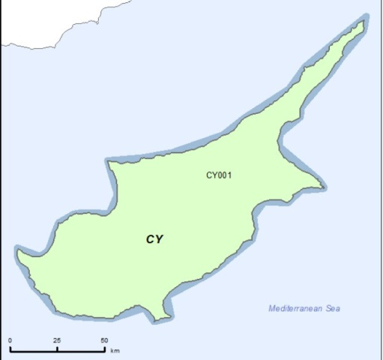
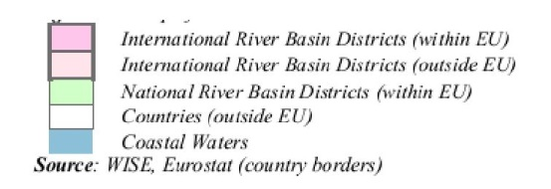
Източник: WISE, Евростат (граници на страните)
Международни речни басейнови райони (в рамките на ЕС)
Международни речни басейнови райони (извън ЕС)
Национални речни басейнови райони (в рамките на ЕС)
Страни (извън ЕС)
Крайбрежни води

Категории води

Категориите води, които съществуват в Кипър, са реки, езера и крайбрежни води. Мнозинството от водните басейни са малки. Не се очертават преходни водни басейни. В Кипър, обаче, има специфични водни басейни, солени езера, които не попадат в категорията „преходни води“. Тези солени езера са уникални екосистеми, където количеството вода зависи пряко от валежите, което има резултат силни колебания на солеността и пълно пресъхване на езерата при продължителни периоди на суша. Съдържанието на сол в тези водни басейни е резултат на солената структура на подпочвения слой, а не на притока на морска вода, тъй като нямат връзка с морето. Споменаването на тези водни басейни като „крайбрежни лагуни“ в ПУРБ следва характеризацията на Директивата за местообитанията, където те са определени като „Местообитания 1150 - Крайбрежни лагуни“.

Установяване на съществено въздействие и влияние

Установяването на въздействие беше извършено за прилагането на Член 5 на Рамковата директива за водите. Планът не включва конкретни прагове за определяне на съществено въздействие. Пример за критерия, използван за определяне на значителността на въздействието, е дали обектите за КПКЗ заустват отпадните води в подходящи пречиствателни станции или не. В други случаи са използвани преценки на експерти. С помощта на експертни оценки беше определен широк спектър от въздействия. Въздействията, определени в Член 5 на РДВ, са актуализирани в рамката на разработването на ПУРБ. Дифузното замърсяване при източника е сериозно въздействие при 43% от водните басейни. 53% от повърхностните водни басейни не се подложени на значително въздействие.

Преглед на състоянието (Екологични химични подземни води)

83 повърхностни водни басейна в Кипър са оценени като имащи добро или по-добро екологическо състояние; 4,7% от всички повърхностни водни басейни са с високо състояние. За 45 повърхностни водни басейна състоянието не е определено. Водните басейни с неизвестно състояние са главно малки басейни с епизодични повърхностни потоци, които се случват по-рядко от веднъж годишно и които Кипър възнамерява да заличи като водни басейни във втория цикъл на ПУРБ.
Химичното състояние на три четвърти от повърхностните водни басейни в Кипър е докладвано като добро и едва по-малко от 5% не са в добро състояние. За 56 повърхностни водни басейни химичното състояние не е известно поради същите причини, посочени по-горе по отношение на екологичното състояние.
Повече от половината от подземните водни басейни в Кипър са в добро химично състояние, докато 8 подземни водни басейни с в лошо състояние. Само един подземен басейн не е оценен.
Едва всеки пети подземен воден басейн в Кипър е оценен като такъв с добро качество, докато за три четвърти от тях се докладва, че са с лошо качество. Не е известно състоянието само на един подземен воден басейн.
През 2009 г. 39% от повърхностните водни басейни са оценени като такива с добро състояние. Съгласно данните, докладвани на Информационната система за водите в Европа,

Броят на водните басейни в добро състояние се очаква да се увеличи до 58% през 2015 г.

При подземните водни басейни през 2009 г. само 20% са оценени като такива с добро състояние и не се очаква този процент да се увеличи през 2015 г. Това показва липса на желание да се подобри състоянието на подземните води в Кипър, което е свързано предимно с нежелание да се решават количествени проблеми.

Реки

Повечето реки извират в района Тродос. Сезонното разпределение на повърхностните оттоци следва сезонното разпределение на валежите с минимални стойности през летните месеци и максимални стойности през зимните месеци. В резултат на климата в Източното Средиземноморие с дълги горещи лета и ниски годишни средни валежи няма реки с многогодишен отток по цялото им протежение. Повечето реки текат по 3-4 месеца годишно, а през останалата част от годината са сухи. Само части от някои горни течения на реки в района на реките имат постоянен отток (реките Ксерос, Диаризос, Карготис, Маратаса, Курис и Гермасогея). Повечето реки имат доста стръмен наклон, освен реките в ниските области по протежението на южния бряг. Повечето части на реките, обаче, са разположени на средна височина.

Езера

В резултат на сухия средиземноморски климат има само 5 естествени езера, които са слабосолени или солени. Другите водни басейни са създадени от човека като резултат на завиряване на реки или изграждането на язовири. Всички езера в Кипър може да се характеризират като динамични системи. Естествените слабосолени или солени езера пресъхват редовно, но не всяка година. Както солените, така и слабосолените езера съдържат типични видове за тези условия. Количеството вода в язовирите и водоемите зависи от валежите и ползването. Язовирите също се пълнят главно от притока на вода от реките. През зимата те се напълват, но през лятото повечето от водата се изразходва и нивото на водата спада. Следователно, водното равнище и размерът на тези езера варират. Тъй като всички язовири и водоеми са построени с цел да осигуряват вода за питейни нужди или за напояване, всички тези езера може да пресъхнат, което те действително често правят.

Подземни водни басейни

Повечето от водоносните пластове на острова са подпочвени, развити в речни или крайбрежни алувиални наноси. Това са най-големите и най-динамичните водоносни пластове, които се попълват главно от течението на реките и валежите. Съществуват три големи водоносни пласта, които включват всички перпендикулярни речни корита. Крайбрежните части на тези водоносни пластове се състоят от пясъци, утайки, варовици, конгломерати и глини. Речните корита са съставени от алувиални наноси, чакъл, пясъци и утайки. Тези водоносни слоеве са подпочвени и са с дълбочина около 30 м. Освен големия, но не много продуктивен водоносен слой на вулканичните скали на Тродос, другите водоносни слоеве съществуват в гипс, пясъчници, варовици и креди. Тези водоносни слоеве са подпочвени, като някои части са полузатворени или затворени. Тези части са покрити с наносно-глинени пластове или мергели, пясъчни мергели. Отбелязва се, че водоносният слой при Тродос е развит като цяло в слабопропускливи офиолити и на места в среднопропускливи зони на натрошени вулканични скали и поради това на места е затворен.

Трансгранични водни ресурси

РБР на Кипър нямат общи водосбори с други държави-членки или други страни.

      - Албания

Качество на повърхностните и подземните води

Поради факта, че наблюдението както на емисиите, така и на качеството на водите става все по рядко и поради това, че последствията от икономическите промени през последните години не може да бъдат оценени, положението с качеството на водите не е добре известно.
Като цяло качеството често представлява проблем поради замърсяване от заустване на непречистени отпадни води от населени места, както и от промишлени предприятия с остарели технологии и от екстензивно използване на химически торове и пестициди в селското стопанство. Неконтролираното изхвърляне на битови отпадъци по бреговете на реките изостря проблема с качеството на повърхностните води.
Това силно натоварване от замърсяване на повърхностните води води до влошаване на качеството на подземните води и по-специално засяга ниско разположените райони, където живее по-голямата част от населението и където се осъществяват повечето промишлени и селскостопански дейности.
Посочените по-горе проблеми с качеството както на повърхностните, така и на подземните води, може да наложат ограничения на използването на водата, по-специално на:

- на река Кири (промишлени отпадъци), река Мати (медодобив), река Гяница (нефтодобив) и реките Ишми, Ирзени, Дрини и Семани (промишлени и битови отпадъци).
- Като цяло високите стойности на NB05, NH4 и P-total в река Ишми и до известна степен в река Ерзени подкрепят особено високото органично замърсяване в резултат главно на битови отходни води (Фигури 6.1, 6.2 и 6.3):
- От подземни води близо до Леже и Лак (навлизане на солена вода) и по протежението на реките Шкумбини и Гяница (химично замърсяване)
- от Охридското езеро близо до Поградец (градски отпадни води).

Качество на морските води

По отношение на качеството на морските води в морските курорти резултатите от мониторинга през 2009 г. в крайбрежния район на Дуръс показват несъответствие със стандартите за качество на водите на базата на категоризацията на СЗО за морски води за къпане. Качеството на морските води, измерено в 21 станции за наблюдение, не отговаря на стандарта за отлично или добро качество, 10% отговарят на достатъчно качество и 90% отговарят на лошо качество - което по същество изисква незабавни действия.

Водоснабдяване за бита

По-голямата част от населението (85%) се снабдява с вода чрез публична система в домовете в градските райони и основно от хидранти и общи чешми в селските райони. В 62 общини е организиран достъп до централизирана система за снабдяване с питейна вода, която обхваща около 60% от населението.
Водоснабдителната инфраструктура, обаче, като цяло е незадоволителна и зле поддържана. Заедно с липсата на измерване и контрола върху СЪТРУДНИЧЕСТВОТО това води до значителни загуби на вода, които се оценяват на повече от 60% във всички градове. Недостатъчният капацитет на водохранилищата и честото прекъсване на електроснабдяването правят снабдяването с вода в градските райони спорадично, а отпадните води от успоредните канализационни тръби повишават риска от замърсяване на старите водопроводни тръби.

Трансгранични водни ресурси

Албания има общи реки и езера със съседните страни. Преспанското езеро е общо между Албания и Гърция, както и Охридското езеро. Аоос е трансгранична река между Албания и Гърция. Първите 80 км са в Гърция, а останалите 182 км - в Албания.

      - Бившата югославска република Македония

Речни басейнови райони

В Бившата югославска република Македония има четири речни басейна: Вардар, Црн Дрим, Струмица и Южна Морава. Районите на речните басейни на река Вардар и река Струмица, които текат към Бяло море, обхващат 86.9% от общата територия на Бившата югославска република Македония.

Повърхностни и подземни води

Страната разполага с много гъста мрежа от реки, състоянието на някои от които е лошо. Основният източник на замърсяване са отпадните води от населени места, зауствани директно, без пречистване, в реките и потоците. Други важни източници на замърсяване са отпадните води от химическите, хранителните, металургичните и кожарските предприятия, както и животновъдните ферми, които увеличават органичното замърсяване (напр. от преработката на храни и кланиците) и съдържанието на тежки метали (Cr, Fe, Cd, Pb и Zn). Отбелязва се силно органично и микробиологическо замърсяване, както и високо равнище на токсични елементи (Cr, Fe, Cd, Pb и Zn) в река Вардар, която осигурява 75% от общите водни ресурси на страната, а също е и основен приемник на всички видове отпадни води (общински, промишлени и земеделски). Качеството на язовирите, които осигуряват питейна или промишлена вода (Мавровица, Стрежево и Турия), е влошено от естествена еутрофикация и в частност от неправилно зарибяване и експлоатация.

Езера

В Бившата югославска република Македония има три важни езера: Охридското езеро, което представлява най-значителната езерна екосистема в Европа (защитена от ЮНЕСКО). Преспанското езеро, което е второто по големина естествено езеро, и малкото тектонично Дойранско езеро. Състоянието на Охридското езеро е малко по-добро от това на другите езера, въпреки че и то е засегнато от замърсяване с отпадни води. Полагат се усилия за събиране на отпадните води, за да се заобиколи заустването в езерото, но остава загрижеността поради заустването от страна на албанския бряг. Преспанското езеро е подложено на намаляване на водното равнище и засилваща се еутрофикация. Състоянието на Дойранското езеро е най-тревожно. От 1988 г. водното равнище силно спада, като загриженост предизвиква източването на вода за земеделието от страна на Гърция и езерото е подложено на ускорена еутрофикация. Пробите, взети между 1997 и 2005 г., не отговарят на физикохимичните стандарти за вода за къпане.

Водни ресурси в Бившата югославска република Македония

Основните водни ресурси, които осигуряват запаси от чиста прясна вода, са трите естествени езера - Охридско, Преспанско и Дойранско. В допълнение има също 35 реки и общо 53 изкуствени и естествени езера. Макар Бившата югославска република Македония да е богата на питейна вода и да няма проблеми с количеството на водите в страната, са налице проблеми с инфраструктурата и лошото управление на водните ресурси, което възпрепятства снабдяването на някои села с вода.

Трансгранични водни ресурси

Бившата югославска република Македония има общи реки и езера със съседните държави и поради това дава висок приоритет на сътрудничеството и използването на трансграничните реки и езера. Охридското езеро е общо между Бившата югославска република Македония и Албания. Двете страни са се посветили на подобряване на сътрудничеството при управлението и реформиране на режима на управление в района. В сътрудничеството вземат участие и редица НПО. Освен това Преспанското езеро е общо между Бившата югославска република Македония, Албания и Гърция.

Отпадни води

Около 50-60% от домакинствата са свързани към обществената канализационна система, докато около 20% използват септични ями, а 10% заустват отпадните си води директно. Свързаността към обществената канализационна система е сравнително малка, особено като се има предвид високата свързаност към водоснабдителната система (близо 90%). Съществуват 6 пречиствателни станции: М. Брод. Куманово. Охрид-Струга. Ресен. Дойран и св. Николе. Общо те могат да обслужват около 280 хил. еквивалентни жители, но не всички от тях отговарят напълно на изискванията на Директива 92/271/EС. Няма данни за качеството на градските отпадни води поради липса на системно наблюдение и прилагане на разпоредбите.
В момента се разработват няколко инвестиционни плана за пречистване на отпадни води, включително проекти за финансиране на инфраструктура за отпадни води с национални и международни средства (от Швейцария и Австрия, Германия и др.)

Води и отпадни води

Реките в страната са изложени на замърсяване от селскостопански и промишлени дейности, по-специално от металургичната, химическата и минната промишленост. Значително въздействие върху качеството на водите също така оказва липсата на пречистване на отпадните води, тъй като повечето градове не разполагат с пречиствателни станции за отпадни води, а заустването на отпадни води от промишлени и минни инсталации, животновъдни ферми и депа е напълно безконтролно.

Питейна вода

Процентът на свързаност с публичните водоснабдителни системи е относително висок в градските райони - между 82% (Берово, Куманово) до 100% (Скопие - централна община). Но свързаността в селските райони варира значително - от 10% до 100%. Според преброяването от 2002 г. общият процент на домакинствата, свързани с публична водоснабдителна система е 88%.

      - Хидрографска мрежа в региона на програмата „Балкани - Средиземно море 2014-2020 г.“

На фигурата по-долу е представена Хидрографската мрежа в региона на програмата „Балкани - Средиземно море 2014-2020 г.“

Фигура 20: Хидрографска мрежа в региона на програмата „Балкани - Средиземно море 2014-2020 г.“
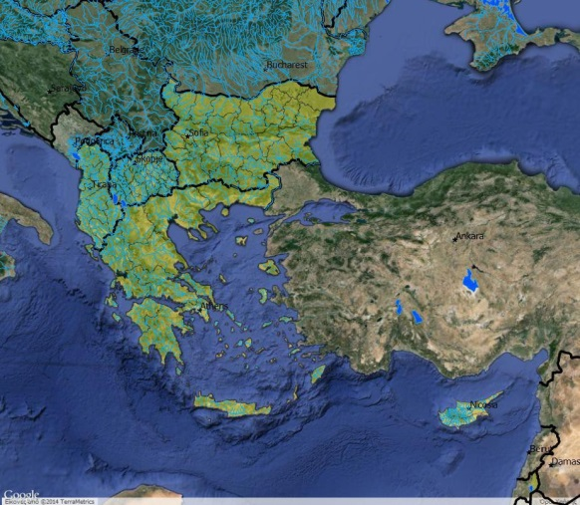

      - Води за къпане в ЕС по страни

Следващата фигура показва състоянието на водите за къпане по страни. Може да се види, че като цяло областта на проучване има води с добро качество.

Фигура 21: Състояние на водите за къпане
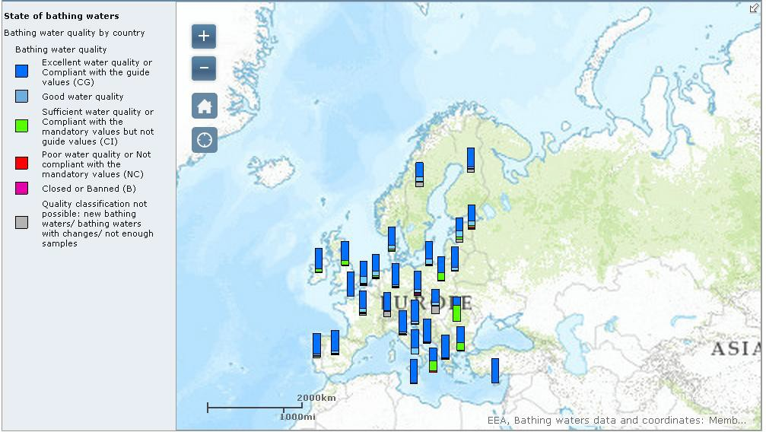
Отлично качество на водите или съответстващо на указаните стойности (CG)

Добро качество на водите

Дотатъчно качество на водите или съответстващо на задължителните стойности, но не на указаните стойности (CI)

Лошо качество на водите или несъответстващо на задължителните стойности (NC)

Затворено или забранено (B)

Не е възможна класификация на качеството: нови води за къпане/води за къпане с промени/няма достатъчно проби
Състояние на водите за къпане

Качество на водите за къпане по страни

Качество на водите за къпане
(източник: Европейска агенция по околната среда)

Следващата фигура илюстрира местата с вода за къпане, които през 2012 г. са били лоши или не са съответствали и състоянието им през 2013 г.

Фигура 22: Области с води за къпане с подобрено качество от лоши или несъответстващи през 2012 г. и 2013 г.
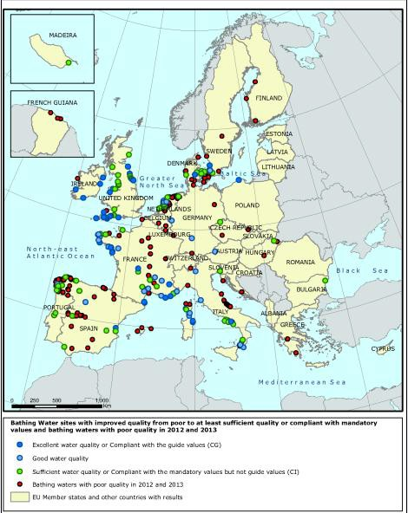
Места с води за къпане с подобрено качество от лошо най-малко до достатъчно качество или съответстващи на задължителните стойности и води за къпане с лошо качество през 2012 и 2013 г.
Отлично качество на водите или съответстващо на указаните стойности (CG)
Добро качество на водите
Достатъчно качество на водите или съответстващо на задължителните стойности, но не на указаните стойности (CI)
Води за къпане с лошо качество през 2012 и 2013 г.
Държави-членки на ЕС и други страни с резултати
(източник: Европейска агенция по околната среда):

      - ЕС - Обобщени данни - Население, свързано с пречистване на градски отпадни води.

Фигурата по-долу показва населението, свързано с пречистване на градски отпадни води, според данни на Евростат. На тази фигура може да се види, че третичното пречистване в Кипър показва сравнително по-ниски цифри в сравнение с ЕС-28. Само 35% от населението на Кипър е свързано с третично пречистване. Успоредно с това, 20% от населението е свързано с вторично пречистване на отпадни води. България има по-добро състояние в сравнение с Кипър, но по-ниски стойности от другите държави-членки. Гърция показва добро състояние в сравнение с Кипър и България. Над 80% от населението на Гърция е свързано с третично пречистване на градски отпадни води. Няма съответни данни за Бившата югославска република Македония и Албания.

Фигура 23: Население, свързано с пречистване на градски отпадни води
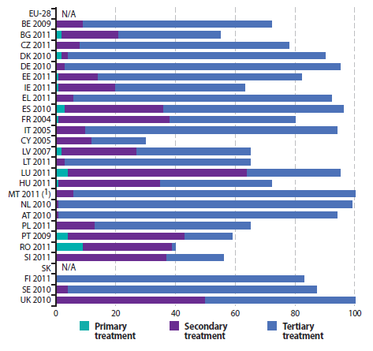
Третично пречистване
Вторично пречистване
Първично пречистване
(източник: Евростат, 2011 г.)

      - ЕС - Обобщени данни - Капацитет за пречистване на градски отпадни води.

Пречистването на отпадните води е необходимо за опазване на запасите от вода, за пиене, за ползване от промишлеността, туризма и селското стопанство и най-общо поради екологични причини. Пречистването в градските райони, което отстранява замърсителите от отпадните води, е задължително за опазване на естествената околна среда.
Като цяло в ЕС-15 близо 90% от градските отпадни води се пречистват. Все още, обаче, остават празноти. В случая на ЕС-12 Договорите за присъединяване предвиждат поетапен преход. Пречистването на отпадните води все още е доста под 100% в градските райони на ЕС-12 (следващата фигура).

Фигура 24: ЕС - Капацитет за пречистване на градски отпадни води
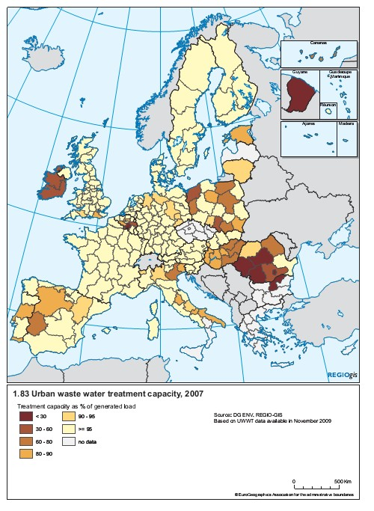
1.83 Капацитет за пречистване на градските отпадъчни води, 2007 г.
Капацитет за пречистване като процент от създаденото количество

    - Замърсяване на морската среда

      - Морска стратегия на ЕС и Кохезионна стратегия

Интегрираната Морска стратегия на ЕС е нов подход за развитие по устойчив начин на всички дейности, свързани с морето. Тя използва междуотраслови инструменти за пространствено морско планиране, интегрирано наблюдение и морски знания, които ще подобрят начина, по който се управляват нашите океани. Комисията направи също първите стъпки към прилагане на тази политика на регионална основа, а именно в Балтийско и Средиземно море. Целта на този нов подход е да се определят действията на ЕС, които имат въздействие върху морето, и да се насърчи съгласуваността във всички сектори и области на дейност. Освен това тя цели да се стимулира морската икономика, да се опази и възстанови морската околна среда, да се засилят изследванията и да се насърчи развитието на крайбрежните и отдалечените райони. Успехът на този подход зависи в голяма степен от неговото взаимодействие с другите политики. Например, Кохезионната политика през програмния период 2007-2013 г. вече беше финансирала към края на декември 2008 г. общо 1 131 проекта, свързани с морската политика, представляващи инвестиции от почти 1,2 млрд. евро.

      - България

Анализът по долу се основава на скорошно проучване на Milieu Ltd. за публикациите на ЕС

- „Член 12 Техническа оценка на задълженията на България по Рамковата директива за морска стратегия (РДМС) 2012 7 февруари 2014 г. Окончателен вариант“
- „Член 12 Техническа оценка на задълженията по РДМС Черно море 7 февруари 2014 г. Окончателен вариант“
Трябва да се подчертае, че това е предварителна оценка и все още съществуват празноти в знанията за морското замърсяване в България.

Известна допълнителна информация беше извлечена от публикации на Комисията по Черно море

- Стратегически план за действие за опазване на околната среда и възстановяване на Черно море (1996г.)
- Стратегически план за действие за опазване на околната среда и възстановяване на Черно море, приет в София, България, 17 април 2009 г.

Биологично разнообразие

По отношение на аспекта биоразнообразие Черноморският район дава възможност на България да установи случаи на т.нар. „изключения“ от РДМС, които включват „естествени причини“. Според България това е особено подходящо за Черноморския район по отношение на дълбоководния крайбрежен склон и равнина, които поради това може да бъдат изключени от определението за добро екологично състояние (или от определянето на екологични цели). Основната причина за изключването е наличието на естествени анаеробни условия и токсичен сероводороден газ на дълбочина 150-200 м, което препятства развитието на биологични популации на аеробни организми, с изключение на някои анаеробни бактерии под тази граница.

Неместни видове

По отношение на аспекта Неместни видове (НМВ) България отчита, че Добро екологично състояние (ДЕС) може да се постигне, ако се поддържа ниско равнище на биомаса, намали се цъфтежа и обхвата на разпространение, което ще означава, че сегашното състояние с биомаса под 4 г/м³ се смята за добро. Това се отнася за крайбрежните води и България смята, че е необходимо по-нататъшно развитие.

Еутрофикация

По отношение на аспекта Еутрофикация, концентрациите на хранителни вещества изглежда са със значителни обеми и, за да се постигне ДЕС, в крайбрежната зона те трябва да се намалят (Румъния също заявява, че концентрациите на хранителни вещества трябва да се намалят близо до източниците на замърсяване на сушата) и азотът би трябвало да се намали в района на шелфа. Проблемът с еутрофикацията се засилва от почти затворения от сушата характер на Черно море. Като цяло в Черно море има намаляване на значението на селското стопанство, както показват тенденциите за намаляване на броя на добитъка и преминаването от големи животновъдни ферми към по-дребно животновъдство, предназначено за самозадоволяване. Изглежда е намаляло значително използването на неорганични торове, като големи площи (поне в някои страни) остават необработени. Показателите, обаче, показват, че това намаляване на селскостопанското производство може да е стигнало дъното, така че в близко бъдеще може да започне постепенното му ускоряване. На преките зауствания в морето от големи общински/промишлени предприятия се дължи само малка част от хранителните вещества, изливани в морето от реките, от които Дунав е най-важната. Наличната информация показва също, че отлагането в морето на азот от атмосферата може да бъде от порядък, подобен по размер на този от реките, но съществува значителна несигурност около използваните данни, като има ясна нужда от уеднаквяване на протоколите за наблюдение.
На основата на данни, съобщени от крайбрежните черноморски държави, и резултатите, представен през 2007 г. в Трансграничния диагностичен анализ на Черно море, се предполага, че повече от 80% от носените от реките азотни отлагания и около 50% от носените от реките фосфатни отлагания навлизат в морето през Дунава. Дунавът, обаче, има най-точната програма за наблюдение на отлаганията на хранителни вещества и е вероятно отлаганията от другите реки да се подценяват в сравнение с него. Значението на притока на хранителни вещества с прясната вода в Азовско море не може да се прецени поради липсата на данни за Керченския проток.

Не съществуват данни за периода между 1996 и 2005 г. за промяна на отлаганията на DIN в морето, макар и със скромно (15%) намаление на носените от реките отлагания на PO4-P през същия период. Обаче, равнището на доверие, свързано с намаляването на отлагането на PO4-P е много ниско поради големите колебания от година на година. Като се има предвид, че Дунав е такава голяма пътека за навлизане на хранителни вещества в Черно море и че се оценява, че емисиите на фосфор в Дунава са намалели между 1990 и 2000 г. с почти 50%, а емисиите на азот с около 20% между 1985 и 2000 г., това може да бъде разочароващо. След 2000 г., обаче, се наблюдава намаление на отлаганията/концентрациите на хранителни вещества в горното и средното течение на Дунав и се очаква тези подобрения да продължат и в долното течение през следващите години.

Замърсители

На определени места в Черно море като цяло (и в България) са налице сравнително високи равнища на замърсяване с пестициди, тежки метали и полихлорирани бифенили, като за основен проблем се признава незаконното изливане/заустване (особено на агрохимикали).
Огромното увеличение на обема на нефт, който се превозва през Черно море, и извличането на нефт/газ от дъното на морето увеличават сериозно опасността от замърсяване с нефт. Това поражда два вида проблеми: (i) локализирано хронично замърсяване в резултат на чести, но малки изпускания на нефт; и (ii) силно замърсяване в резултат на големи разливи на нефт. Данни от дистанционни измервания показват, че мнозинството от разливите на нефт се случват около големите морски маршрути, което предполага, че корабоплаването, а не на наземните нефтени съоръжения, е основна причина за безпокойство. Един-единствен голям разлив на нефт от кораби, платформи или наземни нефтени съоръжения може сериозно да засегне флората и фауната и икономиките на всички крайбрежни страни.

      - Гърция

Анализът по долу се основава на скорошно проучване на Milieu Ltd. за публикациите на ЕС „Член 12 Техническа оценка на задълженията на Гърция по Рамковата директива за морска стратегия (РДМС) 2012. 7 февруари 2014 г. Окончателен вариант“ Трябва да се подчертае, че това е предварителна оценка и все още има празноти в знанията за замърсяването на морето в Гърция.

Биологично разнообразие

Главните въздействия (физическа загуба и физическо увреждане) са укрепването на крайбрежните земи, туризма и кабелите и тръбопроводите, като основните засегнати характеристики са крайбрежните скали и седименти, плитките груби и смесени седименти, тинята, камъните и пясъка, грубите и смесени седименти и пясъка в шелфа. Засегнати са основно две екосистеми - морската екосистема и дънната екосистема, като главните въздействия, върху екосистемите са избирателното извличане на видове и обогатяването с хранителни вещества на морската екосистема, като и физическата загуба и увреждане и обогатяването с хранителни вещества на дънната екосистема.

Гърция е извършила първоначална оценка на местообитанията в трите морски под-региона. Основните преобладаващи местообитания - плитките сублиторални пясъци, грубите и смесени седименти и тинята, сублиторалната тиня, грубите и смесени седименти и пясъка в шелфа, както и основните установени въздействия (включително физическите загуби и увреждания, обогатяването с хранителни вещества, внасянето на опасни вещества), се изброяват и описват накратко (в писмения доклад). Съобщава се, че находищата на водораслите Posidonia oceanica представляват специално местообитание в Адриатическо и Йонийско море. Освен че разглежда находищата на водораслите Posidonia oceanica, писменият доклад дава също информация за биогеничните червени водорасли.

Неместни видове

Във водите на Гърция са установени над 200 неместни вида, мнозинството от които са отбелязани в Югоизточно Бяло море и Критско море. Като главни вектори/пътеки са установени Суецкия канал и корабоплаването. Конкретните описани въздействия са причинени от Caulerpa racemosa, Mnemiopsis leidyi и от неместен фитопланктон, но като цяло заключението е, че за неместните видове все още липсват данни.

Еутрофикация

Гърция е извършила първоначална оценка на равнището на въздействие на еутрофикацията и нейното отражение върху трите морски субрегиона, като разделя информацията според зоните за оценка. Гърция посочва основните причини за въздействието, които включват селското стопанство, горското дело, заустването от градовете и в някои случаи - промишлеността и аквакултурите. Не са включени органичните вещества поради липса на данни.

Замърсители

За тежките метали тя посочва, че атмосферните отлагания и в частност пясъка от Сахара са съществени причинители на отлагания на тежки метали в морската околна среда и представя за различните зони за оценка данни за отлаганията на пясък от Сахара.
Гърция по нататък представя и оценка на концентрациите във водата, седиментите и флората и фауната на синтетични (полициклични ароматни въглеводороди, полихлорирани дифенили, ДДТ и Drins) и несинтетични вещества (Cd, Pb, Cu, Zn,Hg и нефтени въглеводороди) за пет различни зони за оценка (Северно, Южно и Централно Бяло море, Йонийско море - Адриатика и Източно Средиземно море. Гърция често споменава горещи точки във всяка зона за оценка. В отчетите си Гърция съобщава, че в Беломорския субрегион само 1-5% от зоната за оценка е засегната от замърсяване от синтетични вещества, а понякога по-малко от 1% от тежки метали.
Между 1997 и 2012 г. концентрациите на замърсители са намалели и напоследък се наблюдават стабилни тенденции. Повечето от зоните за оценка имат вече ДЕС и остава само част от 1-5% от зоните, която да получи ДЕС. Равнищата на концентрация както за синтетичните, така и за несинтетичните вещества в екологичните и функционални групи са приемливи от гледна точка на ДЕС (т.е. състоянието е добро) в три зони за оценка и тенденциите за състоянието са стабилни. Приемливи също така са въздействията върху местообитанията на морското дъно и функционалните групи (т.е. състоянието им е добро).

Гърция посочва, обаче, че все още има горещи точки, предимно в крайбрежните райони, където концентрациите на замърсители понякога са високи, като надхвърлят максимално допустимите равнища.

Остри явления на замърсяване

Гърция заключава, че равнищата на замърсяване от остри явления на замърсяване са приемливи (т.е. състоянието е добро) и че тенденциите в състоянието са стабилни, но признава, че тя не разполага с прагови стойности, на които да се опре за това заключение.

Морски отпадъци

Туризмът, корабоплаването и риболовът се посочват като главните причини за морските отпадъци във водите на Гърция. Предварителните качествени анализи показват, че тенденциите са стабилни и преценките не са за сегашното равнище на въздействие, причинено от морските отпадъци, а се дават за плажове и морското дъно за всички морски субрегиони.

      - Кипър

Анализът по долу се основава на скорошно проучване на Milieu Ltd. за публикациите на ЕС „Член 12 Техническа оценка на задълженията на Кипър по Рамковата директива за морска стратегия (РДМС) 2012. 7 февруари 2014 г. Окончателен вариант“ Трябва да се подчертае, че това е предварителна оценка и все още има празноти в знанията за замърсяването на морето в Кипър.

Биологично разнообразие
Въздействия (физически загуби и физически увреждания)
Кипър съобщава, че строителството, експлоатацията и поддръжката на сгради на и по протежението на крайбрежната ивица са главната причина както за физическите загуби, така и за физическите увреждания. Макар и те да обхващат по-малко от 1% от морските води на Кипър, те заемат 7-9% от площта на 100 м от крайбрежната ивица. Макар и данните за въздействията да са ограничени, Кипър се позовава на работата, извършена по Рамковата директива за водите като източник на информация за състоянието и функциите на покритосеменните растения, макроводораслите и макробентосни популации в крайбрежните води на Кипър. Посочва се, че е засегнат по-малко от 1% от местообитанията на морското дъно. Сегашното състояние на водите в Кипър от гледна точка на физическите загуби и физическите въздействия се смята за добро и тенденцията е стабилна.

Биологични характеристики
Местообитания
В Кипър е извършена първоначална оценка на местообитанията както на морското дъно, така и на водните стълбове. В сравнение с естественото състояние сегашното състояние се представя (винаги в съответствие) като съотношение на промяната спрямо това естествено състояние (винаги под 1%). Тенденциите са стабилни и преценките за текущото състояние на местообитанията винаги са добри.

Видове/ функционални групи

В отчетните листовки Кипър съобщава за следните групи видове, макар и с различно равнище на подробности: птици, млекопитаещи, риби и главоноги. Освен това Кипър съобщава за няколко отделни вида - зелена морска костенурка (Chelonia mydas), костенурка (Caretta caretta) и средиземноморски тюлен монах (Monachus monachus). Информацията относно отделните видове следва същата структура. Оценката за всички тези видове е, че са в добро състояние; зелената морска костенурка и костенурката се смятат за стабилни, но положението със средиземноморския тюлен фактически се подобрява.

Екосистема

В отчетните листовки и отчетния доклад Кипър се спира на две екосистеми - екосистемата на сушата и екосистемата навътре в морето. Въпреки това тази информация е много ограничена и Кипър признава редица празноти в знанията, особено по отношение на структурата на хранителната мрежа. Не се дават тенденции или оценки поради недостатъчните данни и главните въздействия се съобщават само за екосистемата на сушата (улова на риба и миди и навлизането на неместни видове).

Неместни видове

Към юли 2009 г. има сведения за 126 неместни вида, от които 80 са установени. Тези неместни видове са изброени заедно с тяхното състояние (инвазивни, установени, случайни, криптогенни, съмнителни) и първата година на регистриране. До 2012 г. във водите на Кипър са установени 15 инвазивни вида. Основната пътека за навлизане на неместни видове е практически пасивният трансфер на мигранти през Суецкия канал в Средиземно море от Индийския и Тихия океан и Червено море. Като втори вектор на неместните видове се споменава корабоплаването. Смята се, че равнището на въздействие се увеличава и че то ще се увеличава до 2024 г. Оценката за равнището на въздействие не е добра.

Еутрофикация

Морските екосистеми на Кипър изглежда показват значителна устойчивост на потенциално високите стойности на хранителни вещества от тези и други (малки) източници, за което свидетелстват концентрациите на олиготрофни хранителни вещества (често под границата за откриване) и доброто състояние на крайбрежните води в Плана за управление на речните басейни на Кипър. Ултраолиготрофният характер на оценяваната област се отразява в много ниските концентрации на органични материали, азот и фосфор. Източносредиземноморският басейн се смята за един от най-олиготрофните океански райони в света. Достойно за похвала е признанието, че подземните води може да са съществен вектор за навлизането на хранителни вещества. Оценката за равнището на въздействие изглежда е разумна. Съобщава се, че под 1% от местообитанията на морското дъно и на водните стълбове са подложени на въздействие от еутрофикация и че положението е стабилно.

Заключението, че морските води на Кипър в момента са в добро екологично състояние изглежда реалистично, но равнището на въздействие за фосфора (най-голямото ограничаващо макрохранително вещество) изисква допълнителна оценка. Понастоящем е разгледан само един източник на фосфор - пречистените отпадни води.

Замърсители

Основните земни и морски източници на замърсяване с опасни вещества са обектите за пречистване на отпадни води, промишлеността, корабоплаването и селското стопанство. От гледна точка на оценяваните вещества оценката на Кипър обхваща между другото плихлорираните бифенили, полицикличните ароматни въглеводороди, ДДЕ, ДДТ, линдан, антрацен, бензопирен и ТВТ за веществата, произведени от човека, и оловото, кадмия, живака, медта, цинка, никела, хрома и желязото за тежките метали. За веществата, произведени от човека, Кипър заключава само, че анализите са показали, че концентрациите във водата, седиментите и морската флора и фауна в крайбрежните зони са най-вече под или много близо до границата на откриване (само следи). За тежките метали Кипър описва с подробности условията, при които са измервани проби (през 2007-2008 г.) и стига до заключението, че концентрациите на метали на Cu, Zn, Pb, Ni, Cr, Cd, Hg и Fe във водата, морската флора и фауна и в седиментите, които са открити, са с ниско равнище. За морската флора и фауна Кипър е измервал концентрациите на видовете барбун и ги сравнява със „стойности [...] въведени от ЕС“; като се разбира става дума за Регламент 1881/2006 г. За водите и седиментите.
От гледна точка на преценката за ДЕС в доклада си за доброто екологично състояние Кипър очаква това „отлично състояние“ да се поддържа, като се има предвид, че опасните вещества са забранени от 1970-те години.

Остри явления на замърсяване

Кипър прави кратко описание на главните причини за замърсяването с нефтени въглеводороди, първата от които е незаконното изпускане на нефт в морето. Заключението от тези остарели резултати е, че по това време замърсяването е било ниско. Кипър действително повдига въпроса за потенциалните проблеми с офшорните платформи за проучване.

      - Албания

В Албания в крайбрежните райони е налице проблем с еутрофикацията. Освен това свръхесксплоатацията на морски живи ресурси, както и индустриалната дейност, корабоплаването и транспортът допълнително допринасят за замърсяването, основно на крайбрежните води. Липсата на подходящо пречистване на отпадните води в урбанизираните крайбрежни райони, наред с лошото планиране, също нарушават красотата на крайбрежието.

      - Пристанища в програмния регион БАЛКАНИ-СРЕДИЗЕМНО МОРЕ 2014-2020 г.

На следващата картина са показани пристанищата (фериботите) в програмния регион БАЛКАНИ-СРЕДИЗЕМНО МОРЕ 2014-2020 г. (потенциално важни източници на емисии от замърсители).

Фигура 25: (Фериботи) Пристанища в програмния регион БАЛКАНИ-СРЕДИЗЕМНО МОРЕ 2014-2020 г.
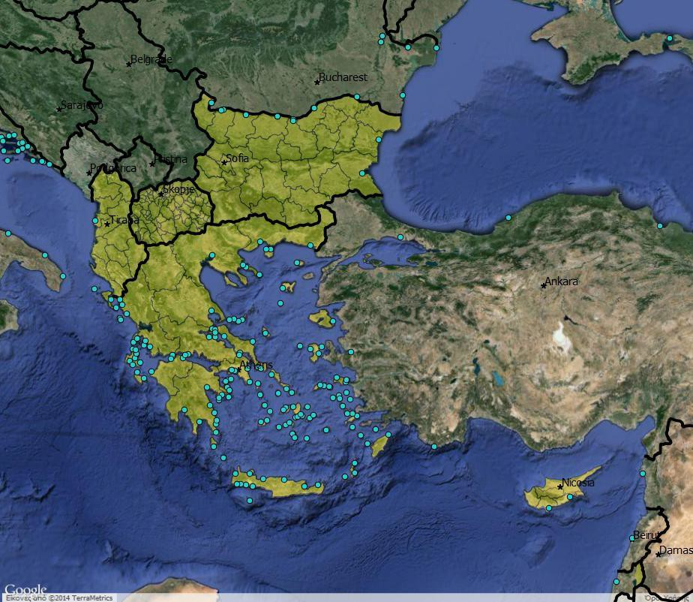

    - Население-Човешко здраве-Природни бедствия и рискове (с акцент върху проблемите с водите)

      - България

Анализът по-долу се основава на База данни за превенцията „Статистика за бедствията в България“
Статистиката показва широко разпространение на различни видове бедствия, които са засегнали България през последното десетилетие, така че страната принадлежи към областите, които се характеризират с особено висок риск в това отношение.

Таблица 10: Бедствия в България средно по години
Суша/Ξηρασία: | 0,06
Земетресения*/ Σεισμός: | 0,10
Епидемии/ Επιδημία:
Екстремни температури/ Ακραίες Θερμοκρασίες: | 0,23
Наводнения/ Πλημμύρες: | 0,42
Масово нахлуване на насекоми/Μόλυνση από Έντομα:
Масово преселение Сухо/Βραχώδεις Κατολισθήσεις:
Масово преселение Мокро/ Λασπώδεις ή Χιονού Κατολισθήσεις:
Вулкан/ Ηφαίστειο:
Бури/Καταιγίδα: | 0,16
Горски пожари/ Πυρκαγιά: | 0,13

През 2008 г. най-големият брой общини, засегнати от природни бедствия е 62,9%, следвани от пожари - 54,9% и нещастни случаи и катастрофи - 24,6%. На представената фигура групата природни бедствия включва следните важни събития: наводнения, бури (торнадо и вихрушки), свлачища, лавини, поледици, градушки, суша, земетресения и други природни бедствия. Групата на нещастните случаи и извънредните ситуации включва промишлени инциденти и аварии, тежки пътни катастрофи, железопътни катастрофи, самолетни катастрофи и други нещастни случаи. Фигурата по-долу показва процента на хората, засегнати от нещастни случаи, по видове.

Фигура 26: Процент на хората, засегнати от нещастни случаи, по видове
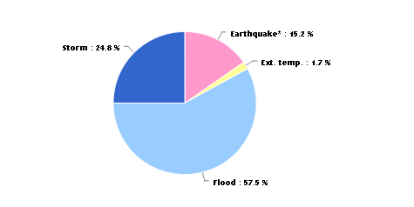
Наводнения
Екстремни температури
Земетресения*
Бури:

В заключение България може да бъде характеризирана като високо рискова страна от гледна точка на природни бедствия.

      - Гърция

Анализът по-долу се основава на База данни за превенцията „Статистика за бедствията в Гърция“

Статистиката показва широко разпространение на различни видове бедствия, които са засегнали Гърция през последното десетилетие. Средногодишно най-голямото бедствие, което засяга Гърция, са земетресенията. В Гърция има висока сеизмична активност.

Таблица 11. Среден брой бедствия годишно в Гърция
Суша/Ξηρασία: | 0,03
Земетресения*/ Σεισμός: | 0,65
Епидемии/ Επιδημία:
Екстремни температури/ Ακραίες Θερμοκρασίες: | 0,19
Наводнения/ Πλημμύρες: | 0,58
Масово нахлуване на насекоми/Μόλυνση από Έντομα:
Масово преселение Сухо/ Βραχώδεις Κατολισθήσεις:
Масово преселение Мокро/ Λασπώδεις ή Χιονού Κατολισθήσεις:
Вулкан/ Ηφαίστειο:
Бури/Καταιγίδα: | 0,19
Горски пожари/ Πυρκαγιά: | 0,42

Според статистиката най-сигурните природни бедствия, което се случват в Гърция са земетресенията, наводненията и горските пожари. Също така най-голям е броят на хората, които са засегнати от земетресения.

Фигура 27: Процент на засегнатите хора в Гърция по видове бедствия
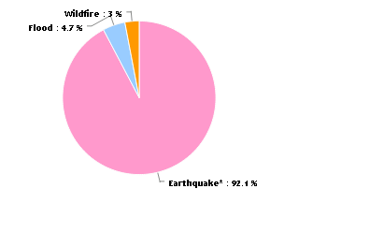
Горски пожари
Земетресения*
Наводнения

В заключение Гърция може да се характеризира като високо рискова страна от гледна точка на природните бедствия.

      - Кипър

Анализът по-долу се основава на База данни за превенцията „Статистика за бедствията в Кипър“

Според статистиката положението с природните бедствия в Кипър е по-добро в сравнение с Гърция. Най-честите бедствия, които се отчитат, са бурите и екстремните температури.

Таблица 12. Среден брой бедствия годишно в Кипър.
Суша/Ξηρασία: | 0,06
Земетресения*/ Σεισμός: | 0,03
Епидемии/ Επιδημία: | 0,03
Екстремни температури/ Ακραίες Θερμοκρασίες: | 0,10
Наводнения/ Πλημμύρες:
Масово нахлуване на насекоми/Μόλυνση από Έντομα:
Масово преселение Сухо/ Βραχώδεις Κατολισθήσεις:
Масово преселение Мокро/ Λασπώδεις ή Χιονού Κατολισθήσεις:
Вулкан/ Ηφαίστειο:
Бури/Καταιγίδα: | 0,10
Горски пожари/ Πυρκαγιά: | 0,03

Между 1980 и 2010 г. 63 души са загинали от природни бедствия, броят на засегнатите е 2 685 души. Графиката по-долу показва процента на хората, засегнати от природни бедствия.

Фигура 28: Процент на хората, засегнати от природни бедствия

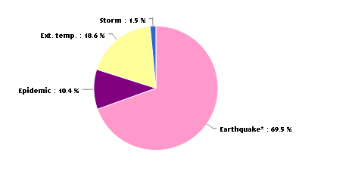
Екстремни температури
Земетресения*
Епидемии
Бури

В заключение Кипър може да се характеризира като страна със среден риск от природни бедствия.

      - Албания

Анализът по-долу се основава на База данни за превенцията „Статистика за бедствията в Албания“

Албания е силно изложена на и уязвима от природни бедствия. Засега, обаче, се знае малко за способността на правителството и общините в страната да управляват рисковете, свързани с природните бедствия. Албания е изложена на геологически (земетресения, скалопади и свлачища), хидрометеорологически (наводнения и проливни дъждове, предизвикани от дъждове или снегове свлачища и лавини, снежни бури, силни снеговалежи, вятърни бури, суша и топлинни вълни) и биофизически опасности (горски пожари и епидемии).

Таблица 13: Средногодишни бедствия в Албания
Суша/Ξηρασία: | 0,03
Земетресения*/ Σεισμός: | 0,13
Епидемии/ Επιδημία: | 0,06
Екстремни температури/ Ακραίες Θερμοκρασίες: | 0,10
Наводнения/ Πλημμύρες: | 0,29
Масово нахлуване на насекоми/Μόλυνση από Έντομα:
Масово преселение Сухо/ Βραχώδεις Κατολισθήσεις: | 0,03
Масово преселение Мокро/ Λασπώδεις ή Χιονού Κατολισθήσεις:
Вулкан/ Ηφαίστειο:
Бури/Καταιγίδα: | 0,06
Горски пожари/ Πυρκαγιά: | 0,03

Свлачищата, биофизическите опасности и лавините са тясно свързани с хидрометеорологията и времето. Тези опасности може да бъдат естествени или предизвикани от човека и може да предизвикат пространствени и локализирани бедствия (напр. внезапни наводнения, горски пожари, свлачища, скалопади, лавини и др.) или бедствия с по-разпространен характер (напр. земетресения и епидемии и др.). Албания е характерна с интензивна микро (1,0< магнитуд по скалата на Рихтер <3,0) сеизмична активност, малки (3,0<M<5,0) и средни (5,0<M<7,0) земетресения и само рядко с големи (M>7,0) земетресения.
Според статистиката броят на хората засегнати годишно от природни бедствия през последната година е 125 082 души.

Фигура 29: Процент на хората в Албания, засегнати от видове природни бедствия
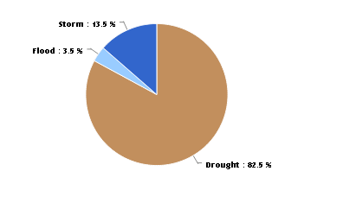
Суша
Наводнения
Бури

В заключение Албания може да се характеризира като високо рискова страна от гледна точка на природни бедствия.

      - Бивша югославска република Македония

Анализът по-долу се основава на База данни за превенцията „Статистика за бедствията в Бившата югославска република Македония“

Регионът е сеизмично активен и в миналото в него са ставали разрушителни земетресения. Последното земетресение през 1963 г. разруши силно Скопие, като загинаха над 1 000 души.

Таблица 14 Средногодишни бедствия в Бившата югославска република Македония
Суша/Ξηρασία: | 0,03
Земетресения*/ Σεισμός:
Епидемии/ Επιδημία: | 0,03
Екстремни температури/ Ακραίες Θερμοκρασίες: | 0,10
Наводнения/ Πλημμύρες: | 0,23
Масово нахлуване на насекоми/Μόλυνση από Έντομα:
Масово преселение Сухо/ Βραχώδεις Κατολισθήσεις:
Масово преселение Мокро/ Λασπώδεις ή Χιονού Κατολισθήσεις:
Вулкан/ Ηφαίστειο:
Бури/Καταιγίδα: | 0,03
Горски пожари/ Πυρκαγιά: | 0,06

Много важен въпрос е ерозията на почвите, който се влошава от предишни грешни практики в аерирането на обработваема земя, управлението на пасищата и обезлесяването. Налице са големи загуби на повърхностния почвен слой, хумуса и хранителните вещества на земите, разположени на стръмни склонове. Значителен проблем е също ерозията от порои, както свлачищата в западната част на страната. Според Европейската агенция по околната среда (2005 г.) страната, заедно с Черна гора и Албания, е в „червената зона на водната ерозия в Европа“*. Картата на ерозията показва, че 96,5% от общата площ е обект на ерозия. Общото годишно производства на ерозионни материали е 685 м²/км²/годишно, половината от което се транспортира, а останалата част се отлага в естествени езера и язовири.
Макар и да не е засегната от значителни наводнения, страната често страда от суша и недостиг на вода, което предизвиква много проблеми в селското стопанство, горското дело и управлението на водите. Някои анализи показват 50-60% намаление на производството на култури в ненапояваните райони в резултат на сушата, особено в източните части на страната. Изсъхването на горите и намаляването на растежа на горите са сегашни явления, които се наблюдават в горското дело. Освен това, сушата се отразява пряко на количеството и качеството на водата в язовирите и естествените езера. Според Министерството на околната среда и физическото планиране (2005 г.) последствията от сушите са един от приоритетите пред страната, както и разработването на Национален план за действие за борба с обезлесяването.

Фигура 30: Процент на хората, засегнати от видове природни бедствия, в Бившата югославска република Македония
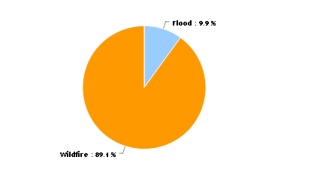
Горски пожари
Наводнения
В заключение Бившата югославска република Македония може да се характеризира като страна с висок риск от гледна точка на природни бедствия.

      - Карта на големите земетресения (>4R) в региона на програмата „Балкани - Средиземно море 2014-2020 г.“

На графиката по-долу са показани големите земетресения (>4R) в региона на програмата „Балкани - Средиземно море 2014-2020 г.“ Графиката показва важността на този проблем за Гърция, Албания и Бившата югославска република Македония.

Фигура 31: Големи земетресения (>4R) в региона на програмата „Балкани - Средиземно море 2014-2020 г.“
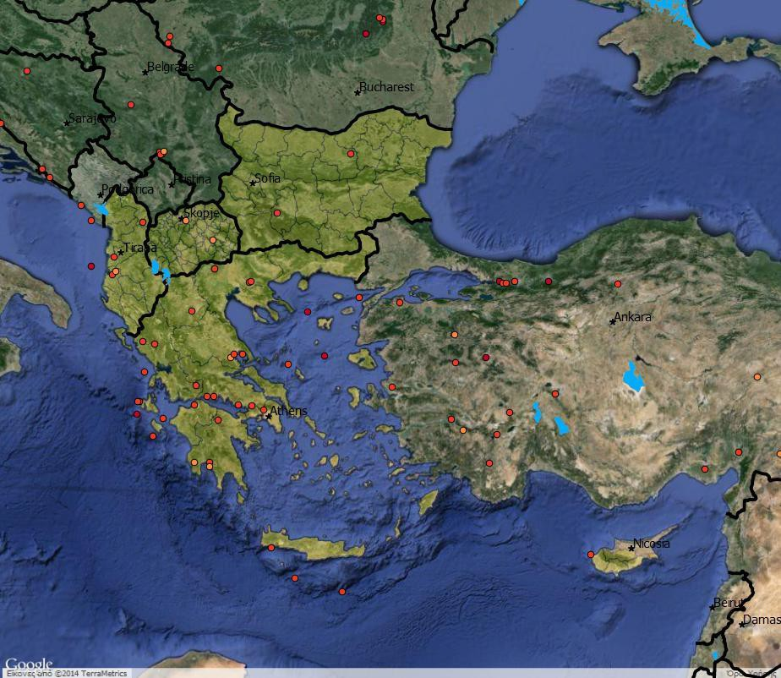

      - Случаи на наводнения в ЕС - Риск от наводнения - Обобщени данни

Фигурата по-долу показва случаите на наводнения в цяла Европа през десетилетието между 1998 и 2009 г. От тази графика може да се заключи, че във всички държави-членки на ЕС по програмата „Балкани - Средиземно море 2014-2020 г.“ броят на случаите на наводнения не е голям, като България показва сравнително по-голяма честота на наводненията отколкото Гърция и Кипър.

Фигура 32: Случаи на наводнения в Европа
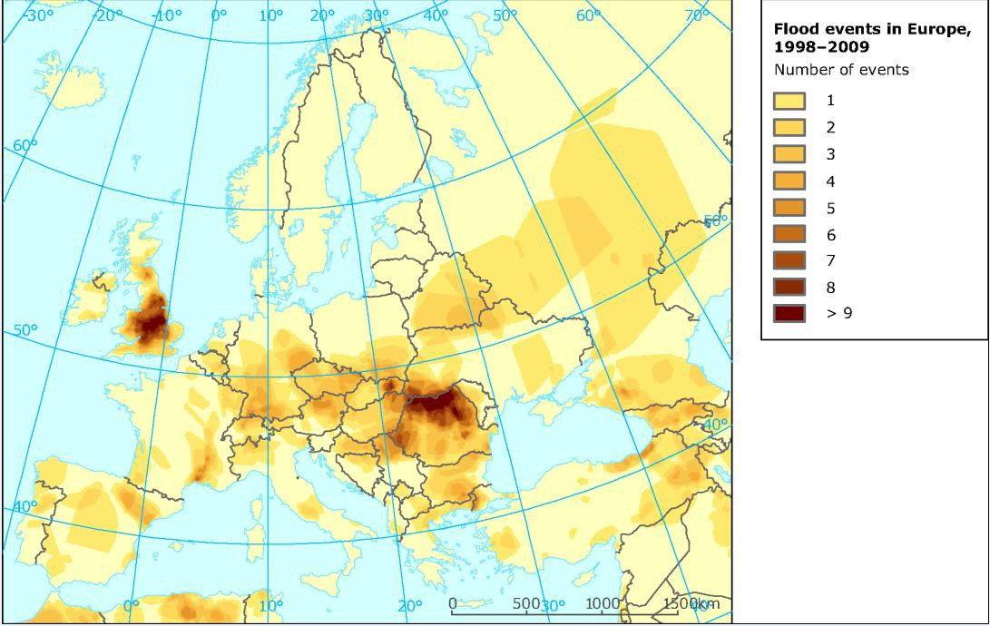
Случаи на наводнения в Европа, 1998–2009 г.
Брой на случаите
(източник: EAОС)

Следващата фигура показва риска от наводнения. От тази фигура може да се види, че във всички страни-членки на ЕС по програмата „Балкани - Средиземно море 2014-2020 г.“ броят на случаите на наводнения не е голям, като България показва сравнително по-голяма честота на наводненията отколкото Гърция и Кипър.

Фигура 33: Риск от наводнения в Европа
Риск от наводнения с градовете в Европа
Дял на градските площи, застрашен от потенциални наводнения при сценария за изменение на климата A2 (високи емисии)
(източник: EAОС)

      - ЕС - Класифицирани водни басейни засегнати по пунктове или от разнообразни въздействия - Обобщени данни

Следващата фигура показва процента на класифицирани водни басейни, засегнати по пунктове или от разнообразни въздействия. От тази фигура може да се заключи, че всички държави-членки на ЕС по програмата Балкани - Средиземно море показват като цяло цифри, подобни на централноевропейските страни, като цифрите за България са сравнително по-високи отколкото за Гърция и Кипър.

Фигура 34: Процент на класифицираните водни басейни, засегнати по пунктове или от разнообразни въздействия
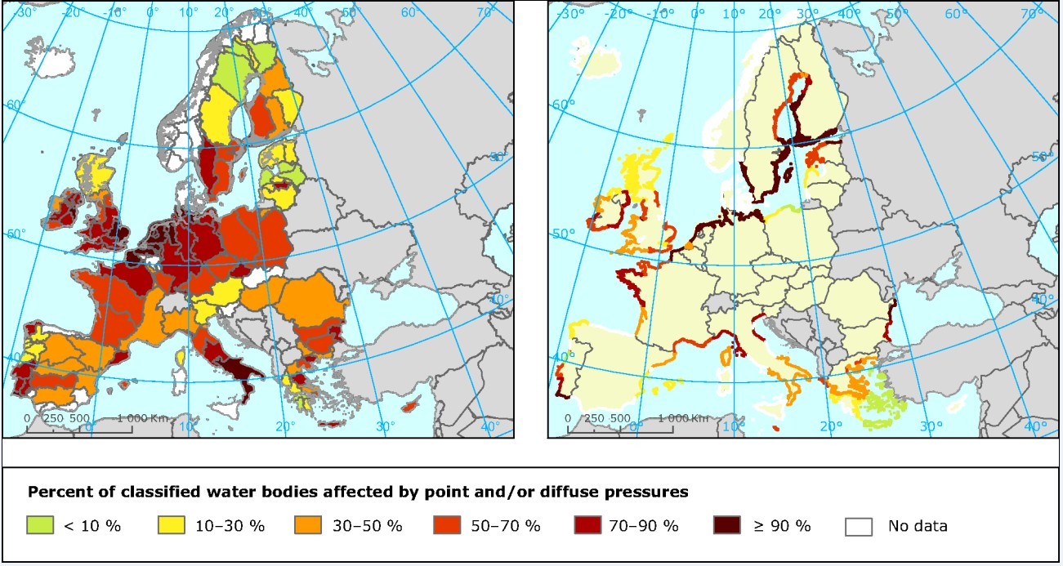
Няма данни
(източник: EAОС)

      - EС-Ерозия от води. Обобщени данни

Следващата фигура показва ерозията от води в цяла Европа

Фигура 35: Ерозия от води в Европа
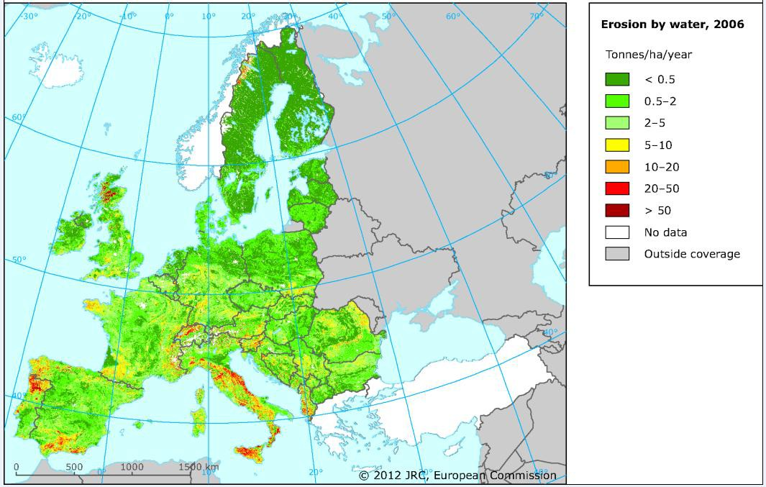
Ерозия от вода, 2006 г.

т/ха/г
Извън обхвата
Няма данни
(източник: Европейска агенция по околната среда)

      - ЕС - Въздействие на изменението на климата по страни

Изменението на климата е много сериозна заплаха за цялото население в Европа. Следващата фигура показва въздействието на изменението на климата в цяла Европа. Следващата фигура представя общата способност за адаптиране към изменението на климата. На следващата фигура също може да се види потенциалната уязвимост на изменението на климата по страни.

Фигура 36. Обобщено потенциално въздействие, способност за адаптиране и уязвимост от изменението на климата
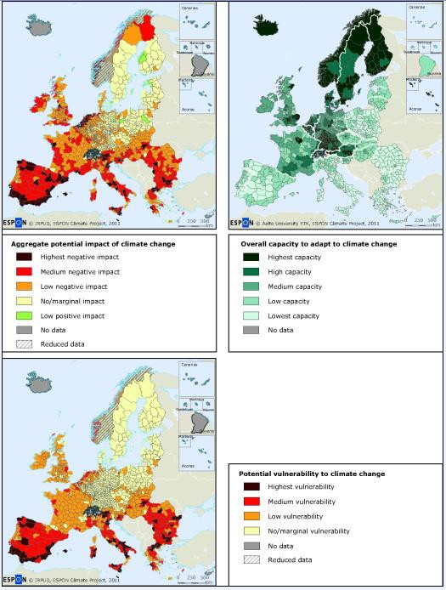
Най-висок капацитет
Висок капацитет
Среден капацитет
Нисък капацитет
Най-нисък капацитет
Няма данни
Сумарно потенциално въздействие на изменението на климата
Най-силно негативно въздействие
Средно негативно въздействие
Ниско негативно въздействие
Няма/ незначително въздействие
Слабо положително въздействие
Няма данни
Намалени данни
Потенциална уязвимост от изменението на климата
Общ капацитет за адаптация към изменението на климата
Най-висока уязвимост
Средна уязвимост
Ниска уязвимост
Няма/незначителна уязвимост
Няма данни
Намалени данни

      - ЕС - Топлинни вълни по страни

Друга сериозна заплаха, която може да окаже отрицателно въздействие върху населението в Европа са топлинните вълни. Следващата фигура показва броя на комбинираните тропически нощи и горещи дни и гъстотата на населението по градове. И, накрая, фигурата представя процента на зелени или сини области по градове.

Фигура 37: Топлинни вълни, гъстота на населението и зелени/сини области по градове
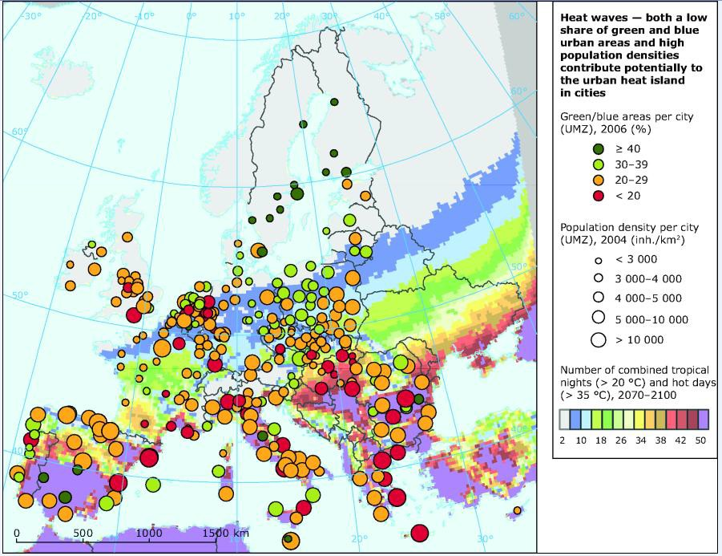
Гъстота на населението по градове (Градски морфологични зони - ГМЗ), 2004 (жители/км²)
Брой на комбинираните тропически нощи (> 20 °C), 2070–2100
Топлинни вълни – както ниският дял на зелени и сини градски части, така и голямата гъстота на населението допринасят потенциално за градския остров на топлина в градовете

Зелени/сини райони на по градове (Градски морфологични зони - ГМЗ), 2006 (%)
(източник: EAОС)

    - Фауна - флора - биоразнообразие

      - България

България е страна с относително малка територия, но природните й ресурси са изключително разнообразни. В България са установени около 29 хил. животински вида: 94 вида бозайници, 405 вида птици, 36 влечуги, 16 земноводни, 207 черноморски и сладководни риби, приблизително 27 хил. безгръбначни, включително насекоми. Флората в България се характеризира със значителен брой видове. Съставът и структурата на висшите растения в страната може да се представи приблизително по следния начин - 130 семейства, 872 рода, 3 550 вида, 2 хил. разновидности и 359 вида на дървесната и храстовидната флора. Горите в България покриват 3 367 млн. ха и представляват 30% от територията на страната. Българските гори са най-сигурното убежище за редки растения и животински видове. Горите са концентрирани основно в планинските райони, където се намират също и голяма част от дивата природа. Само в пояса между 500 м и 1000 м има 2 137 растения. Стара планина и по-конкретно централната ѝ част, е най-богата на растителни видове, следвана от Родопите, Пирин и Рила.
Биологичното разнообразие трябва да се запази в естествената си среда, за да може видовете да съществуват и да се развиват нормално. Защитените територии са определени законодателно, за да се защити и опази тяхната специфична биологическа, естетическа и културна ценност. Някои документи предвиждат тези територии да са определени завинаги. Това се прави много рядко в конкретен период от време. Културната функция на защитените територии се реализира чрез туризма. Съчетанието от туризма и опазването на природата съдействат за нашето физическо, психологическо и духовно обогатяване. Законът за защитените територии (ЗЗТ) е приет от Народното събрание на 30 октомври 1998 г.

      - Гърция

Около две-трети от територията на Гърция е покрита от хълмист или планински терен, като типичният пейзаж е неравен и стръмен. Гърция има много дълга крайбрежна ивица от около 15 хил. км и около 3 хил. острова, които представляват 20% от земната й площ. Крайбрежието е главно скалисто (70%) и пясъчно (25%) с около 5% влажни зони. 10 от 15-те най-големи градски центъра са на брега и повечето от тях имат важни пристанища. Планините в Гърция, които се простират от север на юг, разделят страната на две части. Гърция има средиземноморски климат с мека и влажна зима и горещо и сухо лято.
Разнообразието на видове и екосистеми е голямо поради широкия спектър от климатични и геоморфоложки условия. Гърция е разположена изцяло в Средиземноморския биогеографски регион, като екосистемите варират от полупустинни и маквиси до планински гори от бреза, бял бор и смърч, които виреят в по-студен климат. Влажните зони (реки, естуари, делти, лагуни, плитки езера, плитки морски формации и блата) покриват сравнително обширна площ (210 000 хектара), въпреки значителното им намаляване през последните десетилетия. Горите покриват приблизително 30% от територията на Гърция (макар горското покритие да е намаляло в резултат от пожарите през 2007 г.); 29% от територията на страната е обработвана, а 36% е пасища (повечето от тях планински и разпръснати).
Гръцките флора и фауна са сред най-богатите в Европа: регистрирани са повече от 5500 растителни вида, с голям брой ендемични видове поради изолираността на планини и острови. Фауната включва голям брой местни видове. Почти всички видове бозайници, регистрирани в Гърция (116), са местни, както и 85% от сладководните видове риби. Фауната на влечугите и земноводните се състои от 20 вида земноводни и 60 вида влечуги. Регистрирани са над 400 вида птици, от които 240 вида гнездят в Гърция. Безгръбначните видове се оценяват на около 25 хил., много от които населяват хилядите пещери в страната. Подготвени са вече също данните за червената книга, която включва застрашени гръбначни и растения.

      - Кипър

Биоразнообразието в Кипър е резултат от продължителната изолация на острова, неговата геология и геоморфология и средиземноморския климат, наред с въздействието от човешката намеса. Крайбрежната зона на Кипър (772 км) се характеризира с богата дива природа с висока екологична стойност. Приблизително 18 % от площта на Кипър са покрити с гори, а 47% са обработваеми земи, 21% от които се напояват. Преобладаващите дървесни видове са обширни борови гори, склерофилни вечнозелени, висши и низши маквиси и шубраци.
Голямото разнообразие на растителни и животински видове е резултат на силно наклонения терен с климатични условия, които се простират от топлите и полубезводни райони на централната равнина Месаория (средна температура 17-190С, годишен валеж <300 мм) до влажните и хладни условия в планините на масива Тродос (средна температура 9-130С, годишен валеж 1100 мм).
Флората на Кипър включва около 1738 местни организми, включително 143 местни. Съществуват също стотици култивирани видове, много от които са пришълци. Около 238 местни растителни организми са класифицирани като застрашени на основата на критериите на червения списък на Глобалната програма за видовете на Международния съюз за опазване на природата. Много от ендемичните растения в Кипър се намират в двете планински вериги на острова. 94 ендемични растения са се развили в планинската верига Тродос, а 56 в планинската верига Пентадактилос. В Националния горски парк Тродос има общо 786 растителни организми и той се определя като най-важния регион на острова. Според Червената книга за флората на Кипър 3% от ендемичните растения в Кипър са характеризирани като Критично застрашени (КЗ), 6% като Застрашени (ЗА), 22% като уязвими (УЯ), 1 като близо до заплашен (БЗ), 1 като със слаба опасност и 67% като незастрашени на основата на предварителна оценка (Незастрашени - предварителна оценка).
Кипър има богата и разнообразна фауна поради широкия обхват на местообитанията и поради положението си на кръстопът на три континента. Фауната на острова се смята за важна съставна част на биоразнообразието. Фауната на Кипър включва ендемични видове като муфлони (Ovis orientalis ophion), които често се определят като „националното животно на Кипър“, и което е най-големия див бозайник в Кипър и до голяма степен е изучен. Освен това има също различни видове млекопитаещи, змии, птици и др. Кипър е класифициран като важен ендемичен район за птиците в света, тъй като представлява един от 8-те най-важни пътища за миграция на птиците в Европа.

      - Албания

Албания се отличава с богатото си биологично и ландшафтно разнообразие в два основни биогеографски района: Средиземноморския и Алпийския региони. Това се дължи на географското положение на страната, както и на нейните геоложки, хидрогеоложки, климатични, почвени и релефни характеристики. Голямото разнообразие от екосистеми и местообитания - морски и крайбрежни екосистеми, влажни зони, устия на реки, пясъчни дюни, езера, реки, средиземноморски храсталаци, широколистни, иглолистни и смесени гори, алпийски и субалпийски пасища и ливади и високопланински екосистеми - осигурява богати местообитания за растения и животни. Високопланинските гори в Албания поддържат популации от големи бозайници като вълк, мечка, рис и дива коза, а също и характерни популации от птици.
В ход са няколко изследователски програми за наблюдение на биоразнообразието от изследователски институти, напр. наблюдение на местообитанията на редки, ендемични и застрашени растителни видове тяхното опазване на място от ботанически градини, и Наблюдение на тропическото състояние на лагуните.
Постигнат е определен напредък в инвентаризирането и картографирането на естествените и полуестествени местообитания, чието опазване съгласно Директивата за местообитанията на ЕС изисква определянето на специални области за опазване.
Според по-актуална информация, събрана от докладите за наблюдението между 2007 и 2009 г,. не по-малко от 46 вида бозайници (от новопосочените общо 91 вида бозайници, т.е. 50,1%), 115 вида птици (от общо 330, т.е. 34,8%), 37 вида влечуги (100%), 15 вида земноводни (100%), 54 вида риби (от 311, т..е. 17,4%), 108 вида насекоми (от 680, т.е. 15,9% и 130 вида черупкови (от 183, т.е. 71%) се смятат за застрашени на национално равнище в Албания.
Данните за основните видове дива фауна, популациите на защитените видове животни, посочени в приложение ІІ на Директивата на ЕС за местообитанията, между 2002 и 2010 г. или остават стабилни, или броят им се е увеличил чувствително. Сред защитените видове най-забележително е увеличението на балканската дива антилопа, чиято популация се е увеличила с над 12%, и кафявата мечка (10%), най-вероятно в резултат на успешните образователни кампании, определянето на нови защитени територии и защитните мерки, прилагани от местните служби. Що се отнася до другите видове бозайници, може да се отбележи забележимо увеличение на златист чакал (62,9%), дивата свиня (57,9%), белката (51,8%) и евразийския язовец (41.5%).

Фигура 38: Популации на основните видове дива фауна 2002 и 2010 г.

Научно наименование | Наименование на вида на английски | Популация на вида
 |  | 2002 г. | 2010 г. | Промяна (бр.) | Промяна (%)
Cants aureus | Златист чакал | 356 | 580 | 224 | 62,9
Canis lupus | Вълк | 1492 | 1498 | 2 | 0,1
Capreolus capreolus | Сърна | 471 | 506 | 35 | 7,4
Felis silvestris | Европейска дива котка | 451 | 458 | 7 | 1,6
Lepus europaeus | Див заек | 40081 | 25937 | -14144 | -35,3
Lutra lutra | Видра | 622 | 584 | 38 | 61
Lynx lynx /Lynx lynx martinoi | Балкански рис | 24 | 26 | 2 | 8,3
Martes foina | Белка | 4678 | 7102 | 2424 | 51,8
Metes metes | Евразийски язовец | 2426 | 3433 | 1007 | 41,5
Rupicapra rupicapra balcanica | Балканска дива антилопа | 799 | 897 | 98 | 12,3
Sus scrofa | Дива свиня | 837 | 1322 | 485 | 57,9
Ursus arctos | Кафява мечка | 569 | 626 | 57 | 10,0
Vulpes vulpes | Червена лисица | 28056 | 27214 | -842 | 3,0
Alectoris graeca | Скална яребица | 39584 | 26405 | -13179 | -33,3
Pelecanus crispus | Далматински пеликан | 70 | 120 | 50 | 71,4
Perdix perdix | Сива яребица | 5397 | 4389 | -1008 | -18,7
Phasianus colchicus | Обикновен фазан | 10 | 128 | 118 | 1180,0

      - Бивша югославска република Македония

Бившата югославска република Македония има забележително разнообразие на дива природа, което отразява разнообразния релеф, геологията, естественото историческо и човешкото въздействие. Регистрирани са над 35000 влакнести растения (от които 150 ендемични), заедно със 78 вида бозайници, 330 вида птици, 31 влечуги и 55 вида риба. В Бившата югославска република Македония все още не е изготвен Червен списък на застрашените растителни видове, но се приема, че около 10% от висшите растителни видове са застрашени. Фауната също разкрива висока степен на таксономично разнообразие, което включва над 9000 вида, от които 674 са ендемични, което прави страната един от най-важните центрове на ендемизма в Европа.
Смята се, че природата е застрашена от липсата на съзнание у гражданите, нисък институционен капацитет, липса на стратегическо планиране, неустойчиви селскостопански практики, изсушаването на влажните зони, трайното намаляване на горите, бракониерството, продължаващото и увеличаващо се използване на химикали за премахване на нежеланите насекоми и неконтролираната урбанизация и индустриализация. Затова високопланинските местообитания са по-малко изложени на човешката дейност.
Гористите райони заемат около 37% от територията и повечето от тях (90%) са собственост на държавата. Смята се, че дърводобивът често се управлява доста неефективно. В предпланинските (подалпийски) райони горите са почти унищожени поради изсушаване, пожари, отводняване на земята, минни дейности и други дейности на човека, като строителство, разширяване на туристическите селища, пътната инфраструктура и язовирите. Затревените екосистеми също заемат голяма част от страната и се разширяват в някои райони поради намаляването на горите и изоставянето на земеделски земи. Затревените площи, обаче, са подложени на антропогенно въздействие от селскостопански и минни дейности.
Съставните елементи на флората и фауната в планинските екосистеми обикновено не са застрашени. Планинските екосистеми в трите национални парка на страната - Галичица, Маврово и Пелистер са защитени със специални правни разпоредби. Планинските екосистеми, обаче, са под въздействие, поради прекомерна паша, неконтролирано премахване на растителни видове и изграждане на ски лифтове и други инфраструктури.
Екосистемите на езерата и вододелите са много богати на биоразнообразие, но състоянието им е тревожно. Това включа трите естествени езера (Преспа, Охрид и Дойран) и развитите речни мрежи, особено вододела на река Вардар. Долината на Вардар е важна област за миграцията на птиците, а реликтните езера са сред основните центрове на ендемична фауна. Замърсяването от отпадни води, промишленото и селскостопанско замърсяване и спадането на водното равнище в някои езера са сред най-големите въздействия, които водят до увеличаване на замърсяването и еутрофикация.

Растителността на влажните зони, която преди е формирала просторни площи от блата и тресавища във всички долини в страната, е подложена на големи промени поради режимите на отводняване в миналото, които са превърнали повечето от тези екосистеми в обработваема земя. Въздействията върху повечето от блатата и тресавищата са предизвикали намаляване на популациите на всички земноводни, както и на отделни видове други безгръбначни и гръбначни групи.
Защитени територии През последните 60 години размерът на защитените територии в страната се е увеличил. През 2007 г. мрежата от защитени територии е обхващала 187 770 хектара, т.е. 7,3% от територията на страната. Над половината от тази площ принадлежи на три национални парка - Маврово, Пелистер и Гарличица. Страната работи също върху Изумрудената мрежа от територии със специален интерес за опазване по Бернската конвенция, която след присъединяването към ЕС ще стане част от мрежата Натура 2000. В ход са и други международни инициативи за опазване на природата, като разработването на индикативна карта на Общоевропейската екологична мрежа в Югоизточна Европа и инициативата Зелен пояс на Международния съюз за опазване на природата. Моментното състояние на опазването на видовете в страната, обаче, е на много ниско равнище. В страната не съществуват кадастри на защитените територии, нито планове за действие. Липсва управление на трансграничните мрежи от местообитания, макар и да са направени някои усилия, напр. управлението на водните местообитания в езерата със съседните страни. Според Пространствения план на Бившата югославска република Македония съществуват около 265 регистрирани обекта, които до 2020 г. трябва да бъдат поставени под различен защитен статут, покриващи около 300 ха или 12% от земята. Регистрираните обекти отразяват предложения за обявяване на територии по националното законодателство, които са хармонизирани с категориите на Международния съюз за опазване на природата, в новия закон за опазване на природата, но те не съответстват напълно на Натура 2000.

      - ЕС - Мрежата Натура 2000 - Обобщени данни

Натура 2000 е общоевропейска мрежа от природни защитени територии. Целта е да се осигури дългосрочното оцеляване на застрашените видове и местообитания. Според директивите за опазване на природата на ЕС опазването трябва да се постигне, като се отчитат икономическите, социалните, културните, регионалните и развлекателни нужди. Поради това регионите не трябва да смятат въпросните територии просто като обекти за защита, а като важни активи в стратегиите за развитие: Териториите по Натура 2000 може да се използват, например, за привличане на повече посетители и за развитие на икономически дейности, свързани с екотуризма, както и за повишаване на качеството на живота на хората, живеещи в тези региони.
В момента мрежата Натура 2000 обхваща приблизително 18% от земната площ на ЕС, както е показано на следващата фигура. За да се осигури биоразнообразието и екосистемите да продължат да допринасят за човешкото и икономическото благосъстояние (напр. чрез опрашване, пречистване на водата и предотвратяване на наводнения), тези защитени територии и по-широките селски местности трябва да се управляват правилно. Развитието на „зелена инфраструктура“, избягването на фрагментирането на ландшафтите и намаляване на въздействието на фрагментацията чрез екологични мрежи, особено Натура 2000 е от ключово значение за поддържане на устойчива околна среда.
Мрежата от защитени територии е особено гъста в Северна Гърция и България.

Фигура 39: Натура 2000 в Европа

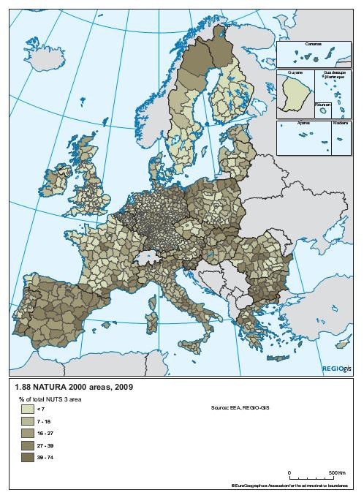
1.88 територии по Натура 2000, 2009
% от общата площ на равнище 3 по Класификацията на териториалните единици за статистически цели (КТЕС - 3)
    - Замърсяване на въздуха:

      - България

Според данни на ЕАОС 2012 през годината:

- Два региона (югозападният и южният/тракийският отбелязват превишения на средната часова норма и средната дневна норма на съдържанието на серен диоксид във въздуха. Главните източници на емисиите на серен диоксид в южния регион са трите топлоелектроцентрали в комплекса Марица Изток, а също и ТЕЦ Марица 3 в Димитровград. Главни източници в югоизточния РОУКАВ са оловно-цинковия завод в Кърджали и ТЕЦ Република. Емисиите от изгаряне на твърди горива за отопление на домовете също допринася за замърсяването.
- Единственото превишение на средната часова норма и средната месечна норма на азотен диоксид са регистрирани в района на София, като главният източник са газовете от автомобилите.
- Замърсяването с прахови частици (ПЧ10) продължава да бъде сериозен проблем за качеството на въздуха във всички райони. Източниците на прекомерно замърсяване с ПЧ10 са промишлеността, домакинствата и транспорта, а също и замърсените и зле поддържани пътни настилки. Типичен проблем през лятото е продължителния сух период, който предизвиква отвяване на почвата, а то от своя страна съдейства за замърсяване на въздуха.
- Южният/тракийският регион регистрира превишение на целевата стойност на озона от 120 μg/м³ (максимална осемчасова стойност през деня, която не трябва да се нарушава през повече от 25 дни годишно през период от три години).
Необходима е по-нататъшна работа за разработването на реалистични изисквания за емисиите за големите предприятия-замърсители и регионалните инспекции по околната среда ще играят важна роля за тяхното ефективно прилагане. Необходими са решителни действия за изпълнение на Стратегията по околната среда относно замърсяването на въздуха. Интегрирането на проблемите със замърсяването на въздуха в транспорта промишлеността, енергетиката и транспорта е от основно значение, ако трябва да се постигнат резултати по най-ефективен начин.
В заключение, качеството на въздуха остава лошо в много градове и горещи точки, продължавайки да представлява значителна заплаха за човешкото здраве. Най-общо, количеството на емисиите в страната е все още голямо в сравнение с това на Западноевропейските държави или други Централно- и Източноевропейски държави. Емисиите от големи промишлени съоръжения остават основен проблем, както и тези от жилищния/търговския сектор поради използването на нискокачествени твърди горива. Пораждат безпокойство емисиите от моторни превозни средства в градовете, особено в София, като вероятно количеството им ще нараства, освен ако не бъдат предприети противодействащи мерки.

      - Гърция

Основно в големите градове Атина и Солун са регистрирани превишения при средночасовите стойности на концентрацията на азотни оксиди и на допустимите (8-часови) стойности за озон, докато серният диоксид изглежда не представлява проблем с изключение на Западна Македония и Пелопонес-Мегалополис. Превишенията на допустимите стойности за концентрация на фини прахови частици изглежда е проблем на цялата територия на Гърция.
Проблемите с качеството на въздуха в Гърция произтичат от транспорта, градското и промишлено замърсяване на въздуха. Поради икономическото и социалното развитие на страната източниците на замърсяване в градовете са главно транспорта и централното отопление. Основните предизвикателства пред транспорта в градските райони е увеличаването на броя на превозните средства, нарастването на средната им възраст и задръстванията. Проблемите с качеството на въздуха от промишлени източници се отнасят главно за райони с ТЕЦ-ове и промишлени единици, разположени близо до жилищни райони (Западна Македония и Пелопонес-Мегалополис). Естествени източници (напр. прах от пустините) и условия (напр. местната топография и климатичните условия) също влошават качеството на въздуха в градовете. Местните метеорологически условия и топографията оказват силно въздействие върху качеството на въздуха в крайбрежните мега-градове (Атина и Солун) и съдействат за създаване на случаи на замърсяване на въздуха. Така че, качеството на въздуха се влияе силно от замърсители, затворени поради температурните инверсии, предизвикани от морските/земните бризове и топлинните вътрешните гранични слоеве.

      - Кипър

Оценката на измерванията на качеството на въздуха показват постоянно подобрение на качеството на въздуха. Повечето от замърсяващите въздуха вещества не надвишават допустимите стойности, с изключение на озон и ПЧ10. Превишенията на озона на 8-часовата целева стойност, която се наблюдава главно в неградските райони, се дължат предимно на трансгранично замърсяване и на климатичните условия, преобладаващи в района на Средиземноморието (високи температури, продължителни периоди на слънчево греене).
ПЧ10 надхвърлят както годишните, така и дневните гранични стойности в целия Кипър. Тези превишения се дължат на естествени източници (морската сол), трансгранично замърсяване (напр. прашни бури от Сахара) и антропогенни източници, както и на пътното движение, централното отопление и емисиите от промишлеността.
Основните източници на емисии на замърсяващи вещества в Кипър са пътният транспорт и промишлеността.

      - Албания

Според данни на ЕАОС 2012:
Главно в Тирана са регистрирани превишения при средночасовите стойности на концентрацията на азотни оксиди, докато серният диоксид изглежда не представлява проблем. Превишенията на допустимите стойности за концентрация на фини прахови частици изглежда е проблем на цялата територия на Албания.
Исторически, основните източници на замърсяване на въздуха са промишлеността, която се занимава с леене на хром, мед, чугун, цимент и стоманената металургия и топлоелектрическите централи. След 1992 г. много от тези производства са затворени. Резултатите от наблюдението на качеството на въздуха през 2006 г. показват, че нормите за качество на въздуха на два параметъра „общи частици“ - LNP, и ПЧ10 не се спазват в повечето градски райони, но положението остава поносимо от гледна точка на други наблюдаване параметри (SO2, N02, озон и Pb), които остават в рамките на позволените норми. Днес главните източници на замърсяване на въздуха са нефтодобива и рафинирането на нефт, производството на цимент и нерегулираното изгаряне на отпадъци.
Един от главните източници на замърсяване на въздуха в градските райони е транспортът. Лошото градско планиране засега увеличава проблемите с движението, докато намаляването на зелените площи в градовете намалява поемането на въглеродния диоксид. Съществуващите в Албания превозни средства са относително стари и броят им се увеличава. Емисиите от превозните средства (ПЧ) и прахът от пътищата (LNP), предизвикани поради неасфалтираните пътища и продължаващото строителство, допринасят съществено за замърсяването на въздуха, предизвиквайки проблеми с дишането, особено сред много младите и старите хора. Промишлеността също до голяма степен допринася местното замърсяване. Концентрацията на замърсители е по-проблематична в Тирана и Елбасан, където основните замърсители са два до пет пъти по-високи от допустимото равнище.

      - Бивша югославска република Македония

Според данни на ЕАОС 2012:

- Превишения на средните годишни концентрации на азотни оксиди са отбелязани в Скопие (1998, 2000, 2001, 2004, 2005 и 2006 г.), Куманово (2004 г.) и в Кичево (2005 г.). През 2007-2008 г. концентрацията на този замърсител е намаляла.
- Превишения на средните годишни и зимни концентрации на серен диоксид са отбелязани главно в Скопие (1998, 1999, и 2006 г.).
- Превишенията на границите за концентрации на прахови частици изглежда е проблем навсякъде в Бившата югославска република Македония.
Замърсяването на въздуха изглежда е съществен проблем в Бившата югославска република Македония. Въпреки ниското равнище на промишлено развитие, промишлените системи за пречиствана на въздуха и контрол на емисиите са неефективни, използването на енергия е неефективно и замърсяването от градското движение е високо. Качеството на въздуха е доста лошо в градските райони, особено в градовете Скопие (където е концентрирана повечето от тежката промишленост), Велес, Битоля и Тетово. На регионално равнище качеството на въздуха е по-лошо в районите на Пелагония на югозапад, Скопие и Полос.
Големи източници на замърсяване са промишлеността (напр. металургичните заводи и ТЕЦ-ове поради изгарянето на лигнитни въглища и незадоволителните процеси на пречистване) и пътното движение.

      - ЕС - Обобщени данни - Концентрация на серен диоксид - озон - излагане на прахови частици

Следващата фигура представя концентрациите на серен диоксид в Европа От тази фигура може да се заключи, че всички страни-членки на ЕС от региона на Балканите - Средиземно море показват като цяло малко по-големи цифри в сравнение с централноевропейските страни, докато цифрите за България са малко по големи от тези на Гърция и Кипър. В България и Гърция се намират няколко горещи точки на серен диоксид.
Фигура 40: Концентрации на серен диоксид в Европа
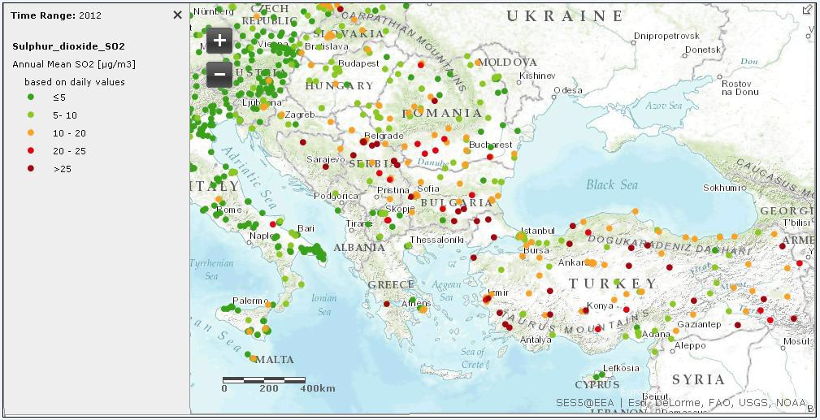
Период: 2012 г.
Серен диоксид SO₂
Средно годишно SO₂ [µg/m³]
на основата на дневни стойности
(източник: ЕАОС 2012 г.)

Следващите фигури представят излагането на градското население на замърсяване на въздуха, предизвикано от озон в μg/m³/ден в Европа От тези фигури може да се види, че всички страни-членки на ЕС от региона на Балканите - Средиземно море показват високо излагане на озон, но сравнимо с Италия и Испания, докато Бившата югославска република Македония показва по-малки стойности от Гърция, Кипър, Албания и България.

Фигура 41: Излагане на градското население на замърсяване на въздуха, предизвикано от озон в μg/m3/ден в Европа
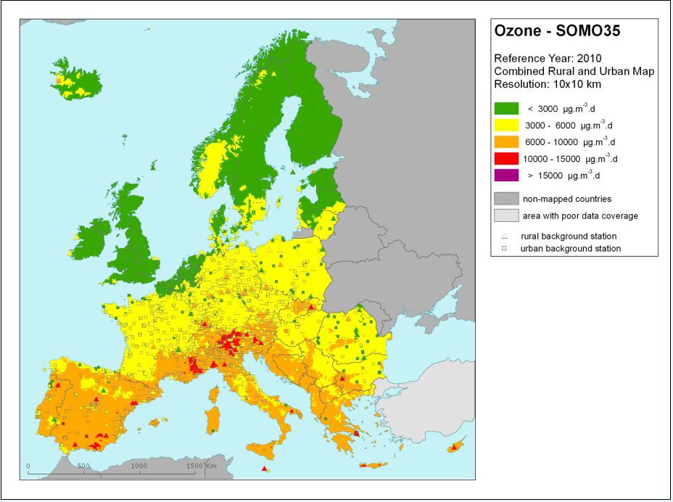
страни извън картата
територия с недостатъчно данни
станция в селски район

станция в градски район
Озон – SOMO35*
Референтна година: 2010
Комбинирана карта на селските и градски райони
Разделителна способност: 10x10 km

Фигура 42. Излагане на градското население на замърсяване на въздуха, предизвикано от озон в μg/m3/ден в Европа Увеличение - страни по програмата Балкани - Средиземно море.

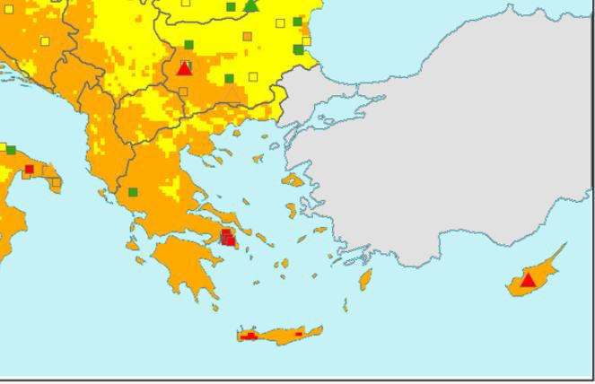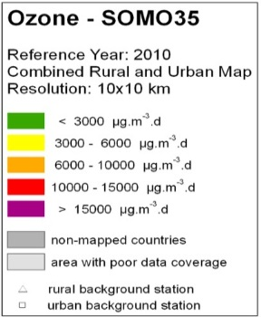
Озон – SOMO35
Референтна година: 2010
Комбинирана карта на селските и градски райони
Разделителна способност: 10x10 km
страни извън картата
територия с недостатъчно данни
станция в селски район

станция в градски район

Следващата фигура показва дневните максимални 8-часови концентрации на озон в μg/m3/ден в Европа. От тази фигура може да се заключи, че всички държави-членки на ЕС от Балканите - Средиземно море показват като цяло средно излагане на озон и доста по-ниско отколкото в Централна Европа.

Фигура 43: Излагане на градското население на замърсяване на въздуха, предизвикано от озон в μg/m3/ден в Европа
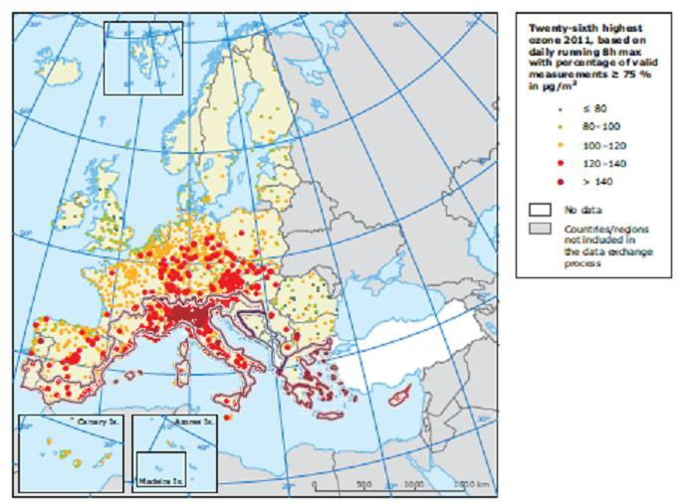
26-те най-високи стойности на озон, 2011 г., на основата на максималните (8-часови) стойности за озон с процент на валидните измервания ≥ 75 % в µg/м²
Няма данни

Страни/региони невключени в процеса на обмен на данни

Следващите фигури показват излагането на градското население на замърсяване на въздуха от прахови частици в μg/m3 в Европа. От тази фигура може да се заключи, че всички държави-членки на ЕС от Балканите - Средиземно море показват като цяло средно до високо излагане на прахови частици и доста по-ниско от Централна Европа.

Фигура 44: Излагане на градското население на замърсяване на въздуха от прахови частици в μg/m3 в Европа
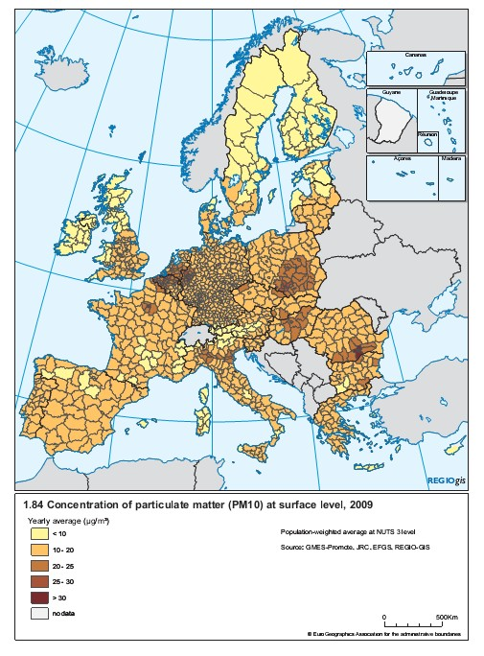
Няма данни
Средно претеглено население на равнище 3 по Класификацията на териториалните единици за статистически цели (КТЕС - 3)
1.84 Концентрация на фини частици (PM10) на повърхността, 2009 г.
Средногодишно (µg/м²)

Следващата фигура показва средногодишните концентрации на прахови частици ПЧ10 μg/m3/ден в Европа. От тази фигура може да се заключи, че всички държави-членки на ЕС от Балканите - Средиземно море показват като цяло средно до високо излагане на прахови частици и доста по-ниско от Централна Европа.

Фигура 45: Средногодишни концентрации на прахови частици ПЧ10 μg/m3/ден в Европа.
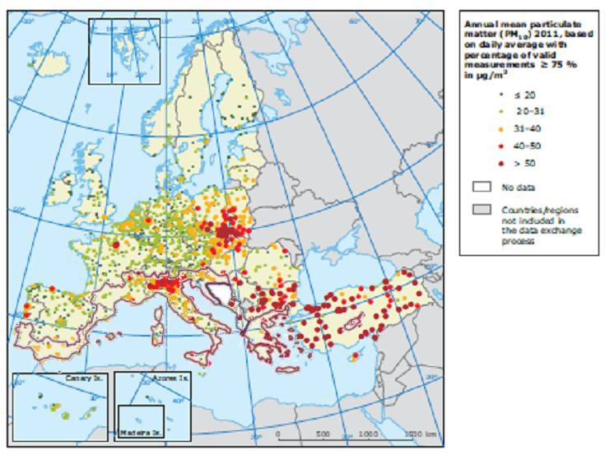
Няма данни

Страни/региони невключени в процеса на обмен на данни
Средногодишно фини частици (PM10) 2011 г. н основата на средни дневни стойности с процента на валидни измервания ≥ 75% в μg/м³

    - Изменение на климата - енергийна ефективност

      - Предистория на Рамката на ЕС по изменението на климата и енергетиката

Предистория на Рамката на ЕС по изменението на климата
Политиката в областта на климата има две главни цели - да се намалят емисиите на парникови газове и адаптация към последствията от бъдещите изменения на климата. Начинът, по който се преследват тези цели, се отразява на регионите по различен начин - намаляването на използването на твърди горива, за да се намалят емисиите на парникови газове, предполага необходимост от преструктуриране в региони, където са концентрирани въпросните производства. Същевременно, това поражда тенденция на увеличение на растежа в региони, където се намират източници на възобновяема енергия, които не са непременно същите.
Регионалните и местните власти имат важна роля при вземането на мерки за намаляване на емисиите, тъй като в целия ЕС основно те отговарят за жилищното настаняване, публичните сгради, местния транспорт, местните данъци и такси и градоустройството планиране. По инициатива на Европейската комисия над 1750 кмета на общини вече са се съгласили да отидат отвъд целите за намаляване на емисиите, определени за ЕС, и са подписали задължение в този смисъл.
Необходимостта от адаптация към изменението на климата също се различава за различните региони. Данните показват, че средиземноморският басейн, най-крайните райони на Арктика са най-уязвими, докато планинските райони, в частност Алпите, много острови и крайбрежни зони и гъстонаселени заливни равнини срещат особени проблеми. Бялата книга на Комисията за адаптиране към изменението на климата отново подчертава ролята на регионалните и местните власти в това отношение и насърчава разработването на национални и регионални стратегии за адаптация до 2012 г.

Предистория на Енергийната рамка на ЕС.
Енергийната политика на ЕС също оказва потенциално важно разграничително влияние върху регионите, но няма регионално измерение сама по себе си. Целите са да се поддържа конкурентоспособен енергиен сектор и да се постигнат устойчиви и сигурни доставки. Политиката се осъществява чрез различни директиви, регламенти и съобщения, които са насочени към създаване на единен енергиен пазар в ЕС, за да се намалят цените за бизнеса и потребителите, да се увеличи ефективността на използването на енергия, да се намали въздействието върху околната среда и да се повиши дялът на възобновяемите източници в доставките на енергия. Последното може да съдейства за икономическото развитие на регионите в по-неблагоприятно положение, като им помогне да се възползват от своите природни ресурси (като слънчева енергия, вятър или биомаса).

      - България

Ефектът на парниковите газове е глобален процес, при който атмосферата задържа част от слънчевата енергия, така че енергията, върната в космоса, е по-малко от слънчевата радиация, която влиза в атмосферата на земята. Това предизвиква повишение на температурата в долните слоеве на атмосферата и води до изменение на климата.

Повишаването на средните годишни температури нарушава климатичното равновесие и предизвиква промени във водните ресурси, горите, крайбрежните райони, селското стопанство технологиите и здравето на човека.
Според Националния институт по метеорология и хидрология при Българската академия на науките 2007 г. е била най-топлата година след 1988 г. Повечето климатични модели симулират повишение на температурата на въздуха в България с между 2˚C и 5˚C и удвояване на концентрацията на въглероден диоксид в атмосферата.

България инвентаризира годишно емисиите на парникови газове (ПГ) по източници и системи за абсорбиране, като използва методология, определена в Рамковата конвенцията на ООН по изменението на климата. Инвентаризацията от 2007 г. на емисиите на парникови газове показва, че общите ЕПГ в СО2-еквивалент възлизат на 75 793 гигаграма (Gg) без отчитане на поглъщането от сектор Земеползване, промяната в земеползването и горския сектор (ЗПЗГС). Нетни емисии с отчитане на поглъщането от ЗПЗГС, са 68 991 Gg. През 2007 г. емисиите на СО2, изразени в СО2-еквивалент, имат най-голям дял в общите ЕПГ със 77,7%, следвани от емисиите от метан (СН4) с 15,3% и азотен оксид (N2O) с 6,7%; полицикличните ароматни въглеводороди (F-газове) имат дял от 0,3%.
Енергетиката заема ключово място в икономиката на България. През 2007 г. тя била източник на повече от 74% от общите емисии на ПГ. СО2 има най-голям дял в общите емисии на ПГ в отрасъла - до 91%. През 2007 г. със 77% СО2 заема най-голям дял в емисиите на ПГ от промишленото производство. На второ място е N2O с 19% и на трето е CH4 с 1 % от общите емисии, изразени в еквивалент на въглероден диоксид. Най-значителните източници на емисии на ПГ в отрасъла са производството на цимент (СО2), стомана (СО2), вар (СО2) и производството на азотен оксид. Изпълнението на целите на стратегията „Европа 2020“ за изменението на климата и енергетиката са както следва:

Таблица 15. България. Изпълнение на целите на „Европа 2020“ за изменението на климата и енергетиката

Водещи цели на Европа 2020 | Настоящо положение в България | Национална цел за 2020 г.
20% намаление на емисиите на парникови газове (ЕПГ) в сравнение с 1990 г. | -12% (прогнозни емисии за 2020 г. в сравнение с 2005 г.) +11% (емисии през 2010 г. в сравнение с 2005 г.) | +20% (национална обвързваща цел за секторите извън ЕСТЕ в сравнение с 2005 г.)
20% дял на енергията от възобновяеми източници | 13,8% (2010 г.) | 16%
повишаване с 20% на енергийната ефективност | 17,4 Mtoe (2010 г.). | - 3,20 Mtoe = 15,8 Mtoe

В тази рамка приоритетите на страната за финансиране за справяне с основните предизвикателства на развитието, свързани с изменението на климата и енергийната ефективност, и за изпълнение на стратегията „Европа 2020“ са за екосъобразна и ресурсно-ефективна икономика (насърчаване на нисковъглеродна икономика, енергийна ефективност, възобновяеми източници на енергия, значителни инвестиции в пречистването на води и преработването на отпадъци, опазване на околната среда, подобряване управлението на природните ресурси, инвестиции в адаптация към изменението на климата, справяне със специфични природни и антропогенни рискове).

      - Гърция

Климатът в Гърция се променя. От края на 1990-те години температурата се повишава, особено през лятото. Увеличението е по-ниско през зимата. Според резултатите от глобалните модели за климата, се предвижда средните температури в Гърция да се увеличат от 3.10С до 5.10С до 2100 г. със средна стойност от 4.30С, отчитайки грешка, която методът на намаляването може да внесе в тази оценка. Относно валежите съществува тенденция на намаляване на годишното и сезонното равнище, главно през периода 1980-2000 г., с тенденция на нарастване през следващите години. Прогнозира се намаляване на летните валежи в Гърция, докато зимните валежи се прогнозира да се увеличат. Интензивността, моделите и продължителността на силните валежи на дъжд са силно засегнати от местния мащаб. Интензивността на летните валежи от дъжд се засилва, докато тенденцията за зимните и годишните валежи е низходяща. Само в Атина се наблюдава положителна тенденция поради силните валежи от дъжд през последните години.
Според данни на ЕАОС за 2012 г. базовата година за емисии на ПГ в Гърция (1900 г. за CO2, CH4, и Ν2Ο - 1995 за F- газове) бяха установени 107,71 мт CO2, докато през 2007 г. емисиите на парникови газове (без ЗПЗГС) са били 131,85 мт CO2 екв., което представлява увеличение от 22,4% в сравнение с емисиите през базовата година (1900 г. за CO2, CH4, и Ν2Ο - 1995 г. за F- газове) и 24,9% в сравнение с равнищата през 1990 г. Това увеличение свидетелства, че Гърция спазва целта от +25% на Протокола от Киото.
Описът на ЕПГ за 2007 г. представя основните сектори, допринасящи за ЕПГ, които са енергетиката (включително транспорт) с дял от 64% от общите ЕПГ, транспорта - 18%, и индустриалните процеси - 7%.
Изпълнението на целите на стратегията „Европа 2020“ за изменението на климата и енергетиката са както следва:

Таблица 16 Гърция - Изпълнение на целите на „Европа 2020“ за изменението на климата и енергетиката

Водещи цели на Европа 2020 | Настоящо положение  в Гърция | Национална цел за 2020 г.
Енергийна ефективност | Неприложимо (Комисията все още не е в състояние да предостави този преглед) | 2,7 Mtoe
Възобновяема енергия | Започвайки от 5.8% през 2005 г. дялът на възобновяема енергията в брутно крайно потребление на енергия се е повишила до 8.2% (през 2011) | 18% дял на възобновяемите енергийни източници в брутното крайно потребление на енергия
20% намаление на емисиите на парникови газове (ЕПГ) в сравнение с | +3% (прогнозни емисии за 2020 г. в сравнение с 2005 г.)  -8% (емисии през 2010 г. в сравнение с 2005 г.) | +4% (национална обвързваща цел за секторите извън ЕСТЕ в сравнение с 2005 г.)

В тази рамка приоритетите на страната за финансиране за справяне с основните предизвикателства на развитието, свързани с изменението на климата и енергийната ефективност, и за изпълнение на стратегията „Европа 2020“ са за насърчаване на екосъобразно и ефективно използване на ресурсите, устойчивост към изменението на климата за устойчив растеж и работни места (преход към енергоефективна нисковъглеродна икономика и насърчаване на възобновяемите източници на енергия, подобряване управлението на природните ресурси и опазването на околната среда, адаптация към и смекчаване на изменението на климата, включително управление на риска, насърчаване на устойчива градска мобилност).

      - Кипър

Съгласно наличната информация от Националната метеорологична служба (2009 г.), през последните 100 години температурата се е увеличила с 1оС, а валежите са намалели със 100 мм (съответства на 17%). Тези изменения са установени не само чрез статистически данни, но вече предизвикват значими въздействия върху ежедневния живот в страната. През последните 10 години е налице нарастваща тенденция на екстремални атмосферни явления, също и на техния интензитет, засушаванията са по-чести и по-продължителни. Същевременно търсенето на вода се увеличава, което предизвиква сериозен недостиг на вода. Последният пример е сушата през 2008 г., която принуди правителството да вземе решение за внос на вода от Гърция. Горските пожари стават все по-чести поради високите температури и продължителните суши и горите вече усещат въздействието на намаляването на валежите и високите температури.
Емисиите на парникови газове без ЗПЗГС (земеползване, промяната на земеползването и горското дело) са се увеличили с 93,6% през периода между 1990 и 2008 г., което отговаря на ЕПГв размер на 4 932 Gg в CO2-еквивалент. През 2008 г. 76% от емисиите без ЗПЗГС са от сектор енергетика, в сравнение с 67,5% през 1990 г. Най-голям дял в емисиите има СО2 с 84% през 2008 г. в сравнение с 80% през 1990 г., докато СН4 и N2O са намалели съответно от 14% до 10% и от 6% до 5%. През 1990 г. не са отбелязани емисии на F-газове, докато през 2008 г. те имат дял от 1% от общите емисии.
Изпълнението на целите на стратегията „Европа 2020“ за изменението на климата и енергетиката са както следва:

Таблица 17. Кипър Изпълнение на целите на „Европа 2020“ за изменението на климата и енергетиката

Главни цели на Европа 2020 | Настоящо положение в Кипър | Национална цел за 2020 г.
20% намаление на емисиите на парникови газове (ЕПГ) в сравнение с 1990 г. | -19% (прогнозни емисии за 2020 г. в сравнение с 2005 г.) | -5%
20% дял на възобновяемите енергийни източници | -5% (емисии през 2010 г. в сравнение с 2005 г.) | (Национална обвързваща цел за повишаване с 20% на енергийната ефективност 5.7% (2010 г.)
 |  | секторите извън ЕСТЕ в сравнение с 2005 г.)

В тази рамка приоритетите на страната за финансиране за справяне с основните предизвикателства на развитието, свързани с изменението на климата и енергийната ефективност, и за изпълнение на стратегията „Европа 2020“ са за екосъобразна и ресурсно-ефективна икономика за осигуряване на растеж и работни места (подобряване управлението на природни ресурси и опазването на околната среда, адаптация към и смекчаване на изменението на климата, преход към енергоефективна нисковъглеродна икономика и насърчаване на възобновяемите източници на енергия (ВЕИ).

      - Албания

Албанското правителство се присъедини към Конвенцията на ООН за изменението на климата (РКОНИК) през 1995 г. и ратифицира Протокола от Киото през 2004 г., признавайки по този начин важността на изменението на климата и необходимостта да се вземат ефективни мерки за смекчаване на неговите последствия.
Равнищата на емисиите на парникови газове (ПГ) в Албания са около четири пъти по-ниски от средните международни равнища. Това се дължи на високия процент на електроенергия, произвеждана от водна сила, но също така защото потреблението на глава от населението е ниско и промишленото производство продължава на спада.
На базата на данни на ЕАОС за 2012 г., съгласно прогнози, разработени с компютърни модели, сценариите за изменение на климата за Албания предвиждат годишно повишение на температурата съответно до 1°C, 1,8°C и 3,6°C към 2025, 2050 и 2100 г. Сезонните изменения на температурата и валежите предполагат изменения към по-мека зима, по-топла пролет, по-суха есен и по-сухо и горещо лято.
Следващите две таблици дават поглед върху емисиите на ПГ през периода 1999-2000 г. Цифрите по-долу показват емисиите на най-важните ПГ, въглероден диоксид (СО2)и метан (СН4) от шестте основни икономически сектора, препоръчани от Междуправителствената експертна група по изменението на климата (МЕГИК): енергетика, включително всички видове дейности, свързани с добива, транспорта, обработката и изгарянето на твърди горива, промишлените процеси, използването на разтворители и други продукти, селското стопанство, измененията в земеползването и горското дело и отпадъците. Както е показано на следващите графики основен дял за емисиите на СН4 има селското стопанство (74-77%), следвано от отпадъците (8-22%) и енергетиката (5-20%), докато основният източник на CO2 е енергетиката (44 – 79%), следвана от изменението в земеползването и горския сектор, който имат 33% през 1990 г. и едва с 16% през 2000 г. Дялът на индустриалните процеси е 2,6-4,9%, докато емисиите на CO2 от секторите отпадъци, разтворители и селско стопанство са незначителни.

Фигура 46: Емисии на СН4 по икономически сектори (%) Период 1990-2000 г.
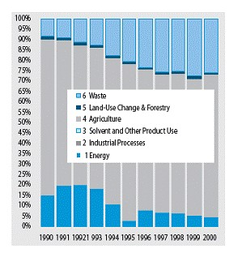
6 Отпадъци
5 Промяна на земеползването и горски сектор
4 Селско стопанство
3 Използване на разтворители и други продукти
2 Промишлени процеси
1 Енергетика

Фигура 47: Емисии на СО2 по икономически сектори (%) Период 1990-2000 г.

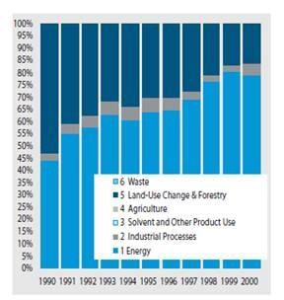
6 Отпадъци
5 Промяна на земеползването и горски сектор
4 Селско стопанство
3 Използване на разтворители и други продукти
2 Промишлени процеси
1 Енергетика

      - Бивша югославска република Македония

На основата на данни та ЕАОС за 2012 г.

- Общите емисии на СО2 в страната през периода 1990-2000 г. варират от 11,9 до 14,4 мт СО2 еквивалент.
- Емисиите през 2000 г. се равняват на 14,318 кт CO2-екв. или 7,16 т CO2-екв. на глава от населението.
- Емисиите на ПГ през периода 1990-2002 г. имат възходяща тенденция, а именно с 35% при промишлените процеси и с 22% в селското стопанство, докато в сектора на ЗПЗГС са променливи и не са променени в сектора на отпадъците.
- Увеличение на емисиите на ПГ се отбелязва само в енергетиката (с 6%).
- Тенденцията на намаление в промишлеността и селското стопанство се дължи на намалената дейност на националната икономика през отчетния период.
- Голям източник на ПГ са емисиите от производството на електроенергия на основата на лигнитни въглища.

Следващите две графики показват преглед на емисиите на ПГ за 2000 г. Графиките по-долу показват емисиите на ПГ от шестте основни икономически сектора, препоръчвани от Междуправителствената експертна група по изменението на климата (МЕГИК): енергетика 64,44%, добив, транспортиране, обработка и изгаряне на твърди горива, индустриални процеси 6,24%, селско стопанство 9,64%, промяна в земеползването и горски сектор 13.79%, и отпадъци 5,89%, като CO2 и CH4 отговарят кръгло за 80,00% и 12,00% от общите ЕПГ.

Фигура 48: Дял на секторите в общите емисии на ПГ през 2000 г.
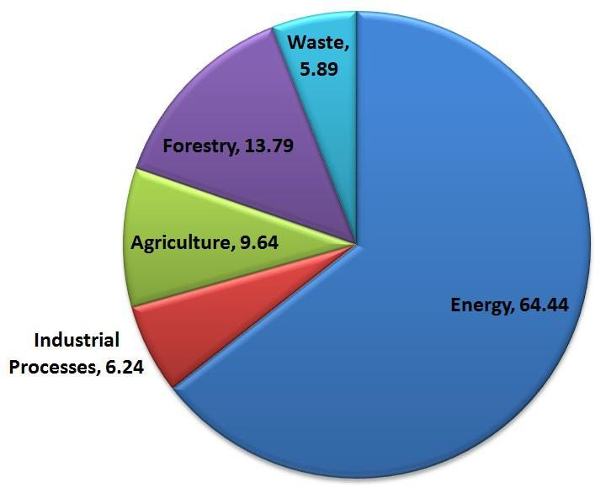
Промишлени процеси, 64,44
Енергетика
Селско стопанство
Горски сектор
Отпадъци

Фигура 49: Дял на ПГ в общите емисии през 2000 г.

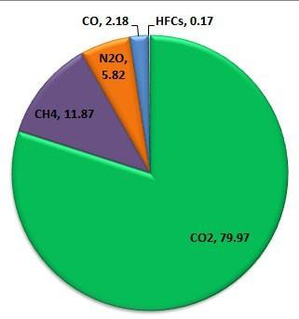

Страната е ратифицирала Протокола от Киото през 2004 г. Съгласно нейната първа инвентаризация на емисиите на парникови газове (ЕПГ), страната е емитирала 15,08 милиона тона СО2-екв. ЕПГ през 1998 г., от които над 74% са от сектор енергетика, следван от селското стопанство (10%), отпадъците (>8%), индустриални процеси (7%) и земеползване, промяна в земеползването и горски сектор (<1%). Очаква се изменението на климата в страната да доведе до отрицателно въздействие върху продуктивността на почвата, да предизвика деградация, опустиняване и по-нататъшна ерозия на почвата. Измененията в температурния режим и нарушаването на разпределението на валежите през годината ще причинят смущения в екосистемите. Очаква се значително по мащаби придвижване на растителни и животински видове в посока юг-север, както и във вертикална посока нагоре. Според хидроложкия анализ, най-уязвимите райони ще бъдат източната и югоизточната части, а най-уязвимите водностопански сектори са водоснабдяването и напояването. Уязвимите сектори, при които са предложени мерки за адаптация от Първото национално съобщение за изменението на климата са: селското стопанство, земеползването, изменението на земеползването и горското дело, биоразнообразието, хидрологията и водните ресурси и здравето на човека.
От гледна точка на намаляване на въздействието, според Първото национално съобщение за изменението на климата секторът с най-голям потенциал е енергетиката. Обаче ефективното национално планиране, за да се постигне смекчаване на емисиите на ПГ, е ограничено, главно поради липсата на средства и ниския потенциал за привличане на чужди инвестиции. Освен това, недостатъчното общуване между министерствата, недостатъчния опит и готовност да се използват нови технологии, ниското съзнание, различните интереси на заинтересованите страни и др. се определят като препятствия.

      - Ограничаване на изменението на климата в Европа

През 2007 г. Европейският съвет възприе интегриран подход към справянето с изменението на климата и повишаването на енергийната сигурност, като същевременно се повишава конкурентоспособността на ЕС с цел превръщане на Съюза във високо енергийно ефективна нисковъглеродна икономика. С тази цел са определени редица цели, които трябва да бъдат постигнати до 2020 г. (т.нар. цели „20/20/20“):
- намаляване с 20% емисиите на парникови газове в ЕС сравнено с нивата през 1990 г.;
- 20% дял на възобновяемите енергийни източници в брутното крайно потребление на енергия;
- намаляване на използването на първична енергия с 20% от предвижданите равнища, което трябва да се постигне чрез повишаване на енергийната ефективност.
През декември 2008 г. между Европейския парламент и Съвета беше договорено задължително законодателство за изпълнение на целите „20/20/20“ и то стана закон през юни 2009 г. То има четири елемента:
- Преработване на Системата за търговия с емисии (ЕС СТЕ) като редица от квотите за емисии, които имат големите емитенти, са намаляват прогресивно от 2013 до 2020 г. с 21% под равнището от 2005 г. и свободното разпределение на квоти да се замени с търгове.
- „Решение за разделяне на усилията“ регулиращо емисиите от сектори, които на се обхванати от ЕС СТЕ, като транспорта, жилищната политика, селското стопанство и отпадъците, по което всяка държава членка се ангажира да обвърже задължителната национална цел за ограничаване на емисиите за 2020 г,. като вземе под внимание БВП на глава от населението. Тези национални цели бе трябвало да намалят общите емисии в ЕС от тези сектори с 10% до 2020 г. в сравнение с равнищата от 2005 г.
- Задължителни национални цели за възобновяема енергия, които колективно би трябвало до 2020 г. да увеличат дяла в целия ЕС с 20%.
- Правна рамка за насърчаване на разработването и безопасното използване на улавяне и съхранение на въглеродите.

Досега изпълнението на ЕС СТЕ, което започна през 2005 г., не е довело до съществени промени в цените на СО2, отчасти защото квотите за периода на търгуване 2005-2007 г. бяха над годишните емисии, докато за 2009-2012 г. икономическата криза намали емисиите под очакваното равнище. Поради това пакетът е възможност за укрепване на ЕС СТЕ, тъй като между 2013 и 2020 г. тя трябва да бъде важно средство за намаляване на емисиите за изпълнение на целта от 20% под равнищата от 1990 г.

      - ЕС 2020 - Обобщени данни - Изменение на климата. Индекс на уязвимостта

Регионите, които са подложени на най-силно въздействие, обикновено са разположени на юг и югоизток в ЕС. В частност регионите, които изглеждат по-уязвими за изменението на климата, са Екстремадура, Алгарве, Йония Нисия и Тесалия. Много региони в Испания, Португалия, Италия, Гърция, България, Кипър и Малта, обаче, също е вероятно да бъдат засегнати съществено (следващата фигура).
Фигура 50: Индекс на уязвимостта от изменението на климата
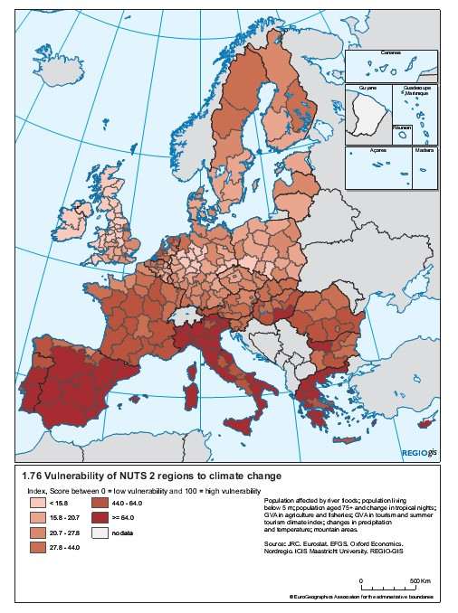
1.76 Уязвимост на регионите от равнище 2 по Класификацията на териториалните единици за статистически цели (КТЕС - 3) към промяната в климата
Индекс, Резултати между 0 = слаба уязвимост и 100 = силна уязвимост
Население, засегнато от речни наводнения; население, живеещо под 5 м; население на възраст 75+ и промяна на тропическите нощи; бруто добавена стойност в земеделието и рибарството; бруто добавена стойност в туризма и климатичен индекс на летния туризъм; изменение на валежите и температурата; планински райони

      - ЕС 2020 - Обобщени данни - Намаляване на емисиите на парникови газове

След чувствителното намаляване на емисиите на парникови газове ЕС е близо до изпълнение на целта от Европа 2020 за намаление с 20% в сравнение с равнището от 1990 г.
Между 1990 и 2012 г. емисиите на парникови газове на равнище ЕС са намалели с 18%. Сегашната политика по отношение на климата и енергетиката дава резултат, като икономическото забавяне също има съществено отражение върху намаляването на емисиите. Приз 2010 г. се наблюдава леко повишаване на емисиите на парникови газове по време на временното възстановяване. Тези резултати са още по значителни, тъй като след 1990 г. европейската икономика е нараснала с около 45% в реално изражение и те показват ясното отделяне на икономическия растеж от емисиите на парникови газове. В резултат през 2012 г. европейската икономика беше почти два пъти по-малко въглеродноинтензивна - интензивността на въглерода се отнася до количеството изпуснати емисии на единица БВП - отколкото през 1990 г.
На основата на последните тенденции целта на Европа 2020, свързана с емисиите, изглежда е постижима. В съответствие с окуражаващото развитие през последните години намаляването на емисиите на парникови газове може да надхвърли целта и да достигне 24% през 2020 г.

Фигура 51: Емисии на парникови газове в ЕС през 2000, 2012 и 2020 г.

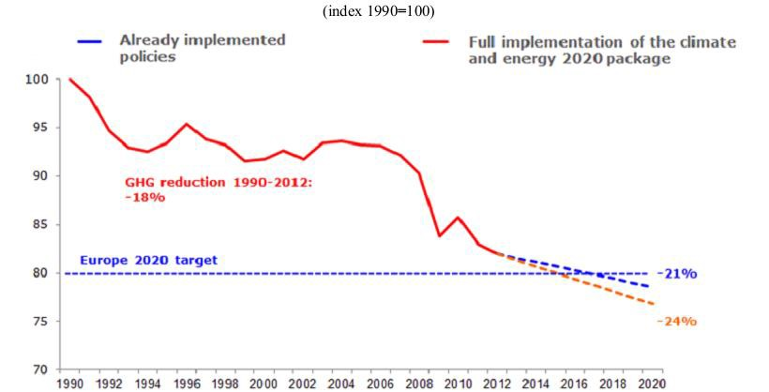
Намаляване на ПГ 1990-2012 г.: -18%
Цел Европа 2020
Пълно изпълнение на пакета 2020 по климата и енергетиката
Вече приложени политики

Около половината от държавите-членки вече са изпълнили своите цели по Европа 2020 за намаляването на емисиите на парникови газове в секторите, които не са обхванати от Схемата за търговия с емисии (СТЕ). Националните цели в тази област измерват емисиите на парникови газове по сектори, които не са обхванати от ЕС СТЕ, в сравнение с равнищата от 2005 г. Те варират от цел от 20% намаление на емисиите до 20% увеличение. Според данни от 2012 г. за 15 държави-членки на ЕС (Кипър, Унгария, Италия, Гърция, Испания, Португалия, Чешката република, Румъния, Словакия, Литва, Словения, Малта, Латвия, България и Полша) емисиите на парникови газове са били под техните съответни цели за 2020 г. Повечето от другите държави-членки също са намалили своите емисии и по този начин се постигнали определен напредък, без засега да изпълняват целите си. Люксембург, Дания, Германия, Белгия, Финландия и Холандия са най-далече от своите цели. Според последните съществуващи национални прогнози в 13 държави-членки (Германия, Холандия, Латвия, България, Италия, Финландия, Австрия, Испания, Литва, Белгия, Ирландия, Словения и Люксембург) съществуващите политики няма да са достатъчни за изпълнение на националните цели до 2020 г.

Фигура 52: Промяна на емисиите на парникови газове в секторите, които не са обхванати от Схемата за търговия с емисии (СТЕ).
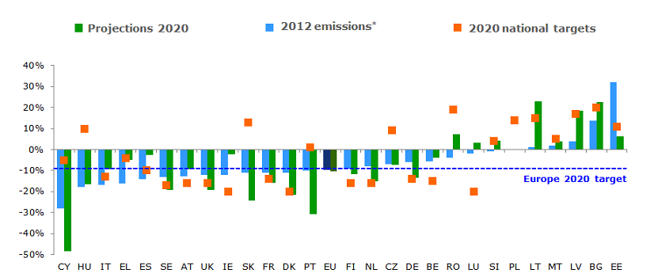
Цел Европа 2020
Национални цели за 2020 г.
Емисии през 2012*г.
Прогноза 2020 г.

Между 2000 и 2011 г. въглеродната интензивност е намаляла във всички държави-членки, макар и напредъкът да се различава съществено. Страните с висока въглеродна интензивност като цяло са постигнали чувствително намаление; страните с ниска въглеродна интензивност показват по-ограничен напредък.

Фигура 53. Положението в ЕС през 2011 г. и напредъкът от гледна точка на въглеродна интензивност след 2000 г. по страни.
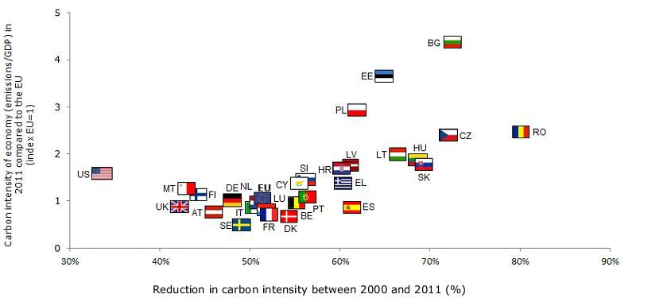
Въглеродна интензивност на икономиката (емисии/БВП) през 2011 г. в сравнение с ЕС (индекс ЕС =1)
Намаление на въглеродната интензивност между 2000 и 2011 г. %

      - ЕС 2020 - Обобщени данни - използване на възобновяема енергия

След 2000 г. е налице постоянно увеличение на използването на възобновяема енергия и при условие, че то продължи, ЕС е на път да постигне целта на Европа 2020 за увеличение на дяла на възобновяемите източници в крайното потребление на енергия с до 20%. От 7,5% през 2000 г. дялът на възобновяемите източници в брутното потребление на енергия се е увеличил до 8,5% през 2005 г. и 14,4% през 2014 г., т.е. 5,6 пункта под целта на Европа 2020, поради използването на схеми за подпомагане и въвеждането на стимули за насърчавана използването на възобновяеми източници. В момента ЕС е във водеща позиция от гледна точка на инвестиции във възобновяеми източници, в частност бързото развитие на вятърната и слънчевата енергия.
На основата на последните тенденции целта на Европа 2020, свързана с възобновяемите източници на енергия изглежда достижима. В съответствие с окуражаващото развитие през последните години дялът на възобновяемите източници в брутното крайно потребление на енергия може да достигне 21% през 2020 г., ако са поддържат усилията от последните години.

Фигура 54: Дял на възобновяемите енергийни източници в брутното крайно потребление на енергия в ЕС, 2000-2020:
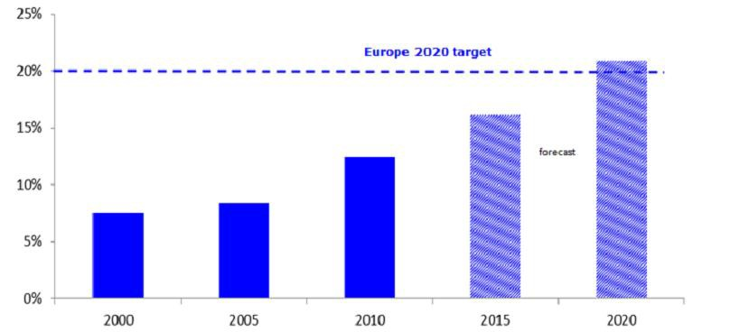
прогноза
Цел Европа 2020

Наблюдава се общ напредък, но в повечето държави-членки са необходими още усилия. Националите цели варират от 10% за Малта до 49% за Швеция. Най-общо, всички държави-членки са увеличили използването на възобновяема енергия след 2005 г., но само три от тях, обаче, Швеция, Естония и България са изпълнили досега своите национални цели. Финландия, Австрия и Чешката република са много близо до съответните свои цели. Франция и Обединеното кралство са на 10 процентни пункта от своите цели. Погледнато от дистанцията на времето, групата на страните с най-добри резултати включва Швеция, Австрия и Естония, които съчетават най-големия напредък след 2005 г. с високи равнища на използване на възобновяеми източници. Малта, Люксембург, Белгия, Обединеното кралство, Холандия и Франция показват както слаби резултати, така и скромен напредък след 2005 г. Що се отнася до различията в ЕС, те са се увеличили след 2005 г. от 40,4% до 52,1% през 2012 г. със стойности, вариращи от 0,3% в Малта до 52,4% в Швеция.

Фигура 55: Дял на възобновяемите източници в държавите-членки на ЕС (% от брутното крайно потребление на енергия)
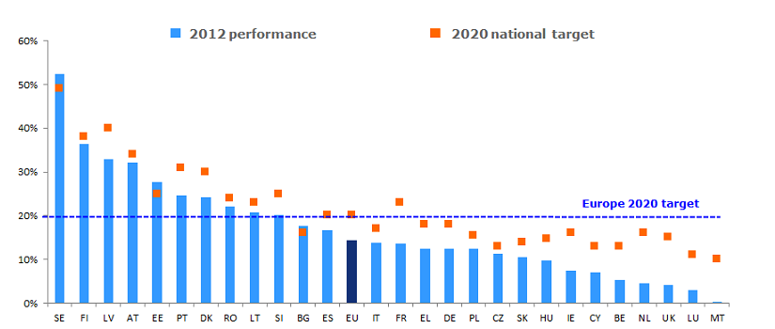
Национална цел 2020 г.
Резултати 2012 г.
Цел Европа 2020

Фигура 56: Положението в ЕС през 2012 г. и напредъка след 2005 по страни
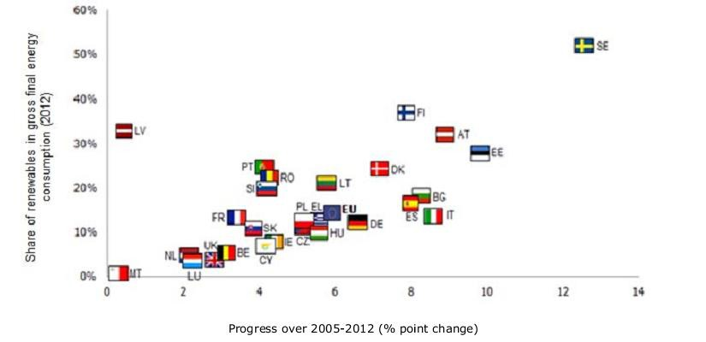
Дял на възобновяемата енергия в брутното крайно потребление на енергия (2012 г.)
Напредък през периода 2005-2012 г. (% пункта промяна)

      - ЕС 2020 - Обобщени данни - Повишаване на енергийната ефективност

През последно време е постигнат известен напредък по отношение на енергийната ефективност, но той трябва да се консолидира през следващите години, за да се изпълни целта на Европа 2020 за 20% увеличение на енергийната ефективност, което съответства на 1 483 Mtoe първично потребление на енергия. Между 2000 и 2006 г. първичното потребление на енергия се увеличава постоянно от 1 617,8 Mtoe през 2000 г. до връх от 1 711,6 Mtoe през 2006 г. Към 2007 г. началото на кризата доведе до почти непрекъснат спад на първичното потребление на енергия до 1 583,5 Mtoe през 2012 г. Що се отнася до емисиите на парникови газове, през 2010 г. се наблюдаваше кратко завръщане на първичното потребление на енергия в резултат на временното възстановяване. Значителна част от този спад на първичното потребление на енергия може да се обясни със свиването на икономическата дейност, предизвикано от кризата. Настъпват, обаче, някои структурни промени. Постигането на целта за 2020 г. ще означава да се съкрати първичното потребление на енергия с допълнителни 6,3% до 2020 г. На основата на последните тенденции са необходими допълнителни усилия за изпълнение на целта за енергийна ефективност. Последното намаление на първичното потребление на енергия трябва да се продължи и да се закрепи в дългосрочни промени на моделите на потреблението на енергия Като цяло кризата не е оказала въздействие върху първичното потребление на енергия. Поради това трайността на окуражаващите последни развития, както и съответната тежест на цикличните и структурни фактори трябва да се поставят под въпрос. Съществуват пътища за допълнителни действия във всички сектори, в частност в транспорта, където досега е постигнат незначителен напредък.

Фигура 57: Първично потребление на енергия в ЕС, 2005-2020 г.
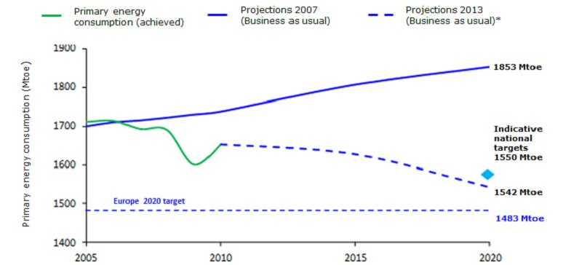
Цел Европа 2020
Потребление на първична енергия (Mtoe)
Индикативни национални цели
1550 Mtoe
Прогнози 2013 г.
(Както обикновено)*
Прогнози 2007 г.
(Както обикновено)
Потребление на първична
енергия (постигнато)

Картината относно енергийната ефективност е смесена. Директивата за енергийната ефективност определя целта за енергийната ефективност на европейско равнище и изисква държавите-членки да имат индикативна национална цел за 2020 г. Това трябва да бъде преведено в равнище на първично и крайно потребление на енергия, за да има база за сравнение. Като цяло през 2012 г. Кипър, Естония, Гърция, Финландия, Хърватия, Унгария, Ирландия, Литва, Латвия, Португалия, Румъния, Словакия, Люксембург, Полша, Испания, Италия и Словения имат равнища на потребление на първична енергия доста под индикативните национални цели.

Фигура 58: Първично потребление на енергия в държавите-членки на ЕС
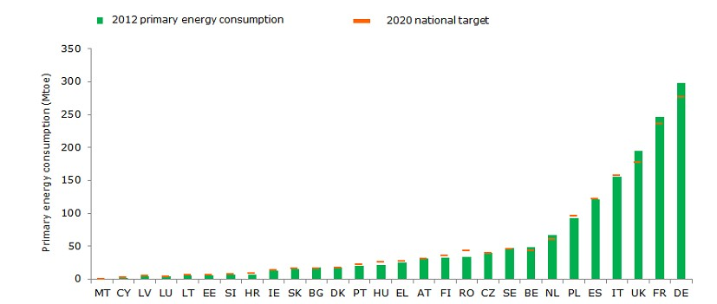
Потребление на първична енергия (Mtoe)
Национална цел 2020 г.
Потребление на първична енергия 2012 г.

Енергийна интензивност - количеството потребена първична енергия за единица БВП - подобрена във всички държави-членки между 2005 и 2011 г. Като цяло страните с най-висока енергийна интензивност са я намалили съществено. Намалението е по-скромно за страните с по-малка енергийна интензивност.

Фигура 59: Положението в ЕС през 2012 г. и напредъка след 2005 г. по страни
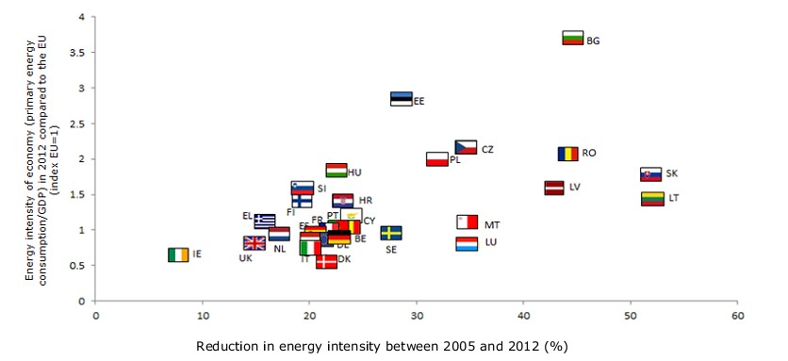
Намаление на енергийна интензивност между 2005 и 2012 г. (%)
Енергийна интензивност на икономиката (потребление на първична енергия/БВП) през 2012 г. в сравнение с ЕС (индекса ЕС = 1)

      - ЕС - Дял на възобновяемата енергия в енергийния баланс

Следващата фигура показва частта на възобновяемата енергия в общите доставки на енергия.

Фигура 60. Процент на възобновяемата енергия в общите доставки на енергия
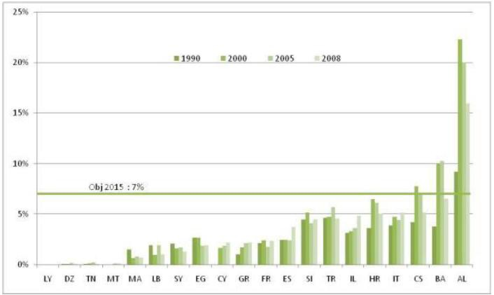
Цел 2015 г.

    - Почва

      - България

Основните опасности за влошаването на почвата в България са:

- Неадекватността на плановете и инфраструктурата за преработката и екосъобразното депониране на градските и промишлените твърди отпадъци.
- Ерозия на почвата - опустиняване. Като цяло Европа в Източното Средиземноморие е подложена на съответен повишен риск.
- Ерозия на бреговете.
Другото главно замърсяване на почвата е отлагането на замърсители на въздуха от металургичните заводи, повишаването на киселинността на почвата поради прекомерно торене и ерозията на почвата. Според данни от 1996 г. 393 хектара са увредени от минни предприятия и добив на инертни материали и други подобни дейности. Основният дял се пада на въгледобива (почти 90%). 49 ха са възстановени, което представлява само 12% от засегнатите площи. В страната се увеличава почвата, която трябва да бъде почистена.

      - Гърция

В Гърция основният проблем с влошаването на почвата е опустиняването и проблемите със солеността, особено в Южна Гърция и крайбрежните райони. Рискът от опустиняване е представен на следващата фигура.

Фигура 61. Риск от опустиняване в Гърция

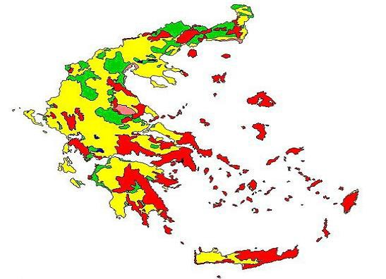

Основните опасности за влошаването на почвата в Гърция са:

- Неадекватността на плановете и инфраструктурата за третиране и екологоприемливо обезвреждане на битовите и промишлените твърди отпадъци.
- Ерозия на почвата - опустиняване. Като цяло Европа в Източното Средиземноморие е подложена на съответен повишен риск.
- Ерозия на бреговете.

      - Кипър

Основните опасности за влошаването на почвата в Кипър са:
- Неадекватността на плановете и инфраструктурата за третиране и екологоприемливо обезвреждане на битовите и промишлените твърди отпадъци.
- Ерозия на почвата - опустиняване. Като цяло Европа в Източното Средиземноморие е подложена на съответен повишен риск.
- Ерозия на бреговете.

      - Албания

Ерозията и влошаването на почвата са сериозен проблем в Албания. Следващата фигура показва значението за околната среда на проблема за ерозията и съответните мерки за опазване. Темпът на ерозия е доста висок и е повече от 10 т/(ха/год.) в южната и централната чест на страната. Има три области, където годишният темп на ерозия е над 100 т/(ха/год.)

Фигура 62: Очакван темп на ерозия в Албания.
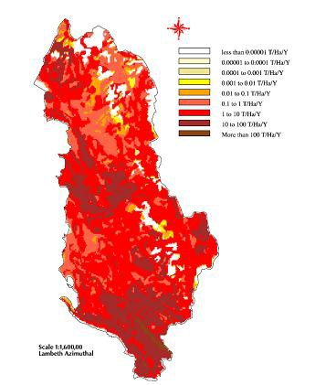

Основните опасности за влошаването на почвата в Албания са:

- Неадекватността на плановете и инфраструктурата за третиране и екологоприемливо обезвреждане на битовите и промишлените твърди отпадъци.
- Ерозия на почвата - опустиняване.
- Ерозия на бреговете.
Друг съответен проблем за замърсяването на почвата е управлението на промишлените, главно химически и минни, отпадъци, голяма част от което в миналото е било концентрирано върху почистването и възстановяването на замърсена почва. Постигнат е напредък при оценката и приоритизирането на обекти, замърсени от предишни дейности, и почистване на най-замърсените райони. Почистването на химическия завод в Дуръс беше завършено през 2011 г.

      - Бивша югославска република Македония

Основните опасности за влошаването на почвата в Бившата югославска република Македония са:

- Неадекватността на плановете и инфраструктурата за третиране и екологоприемливо обезвреждане на битовите и промишлените твърди отпадъци.
- Ерозия на почвата - опустиняване.
      - ЕС - Замърсяване на почвата - Обобщени данни

Следващата фигура показва замърсяването на почвата с тежки метали Pb, Cr и Ni в момента в Европа. От тази фигура може да се заключи, че по отношение на държавите от ЕС в региона на Балканите - Средиземно море Гърция и Албания показват, общо взето, високи концентрации на Cr и Ni, а България - средни концентрации на Pb.

Фигура 63: Замърсяване на почвата с тежки метали на селскостопански земи и пасища (2006 г.) Pb
. 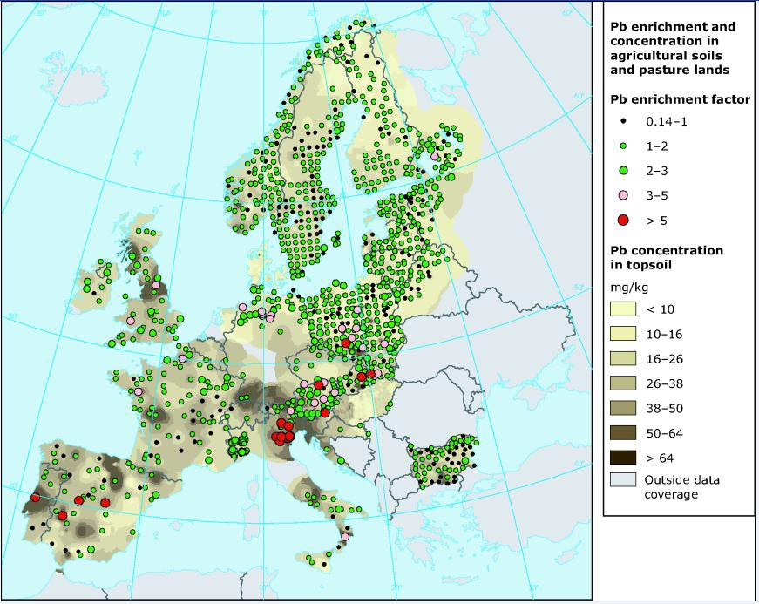
Извън покритието с данни
Концентрация на олово (Pb) в горния слой на почвата
Обогатяване с олово (Pb) и концентрация в селскостопанските почви и пасища

Коефициент на обогатяване с олово (Pb)

Фигура 64: Замърсяване на почвата с тежки метали в Европа. Cr.

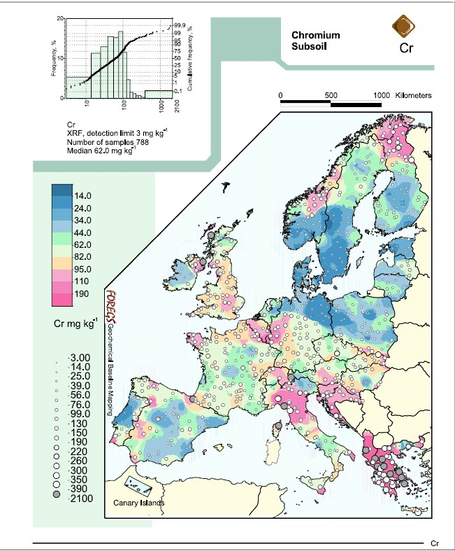
Препратка. Граница на откриване 3 мг/кг⁻¹
Брой проби 788
Средно 62,0 мг/кг ⁻¹
Хром в долния слой на почвата

Фигура 65: Замърсяване на почвата с тежки метали в Европа. Ni.

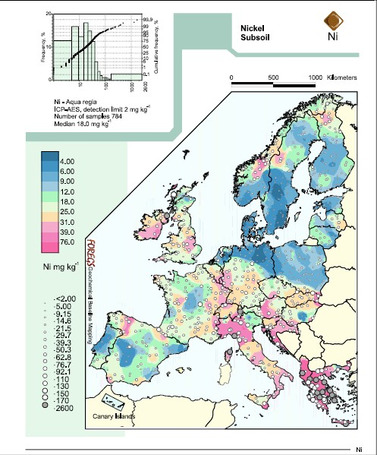
Никел(Ni) - Царска вода
ICP-AES, Граница на откриване 2 мг/кг⁻ ⁻¹
Брой проби 784
Средно 18.0 мг/кг ⁻¹
Никел(Ni) мг/кг ⁻¹
Никел в долния слой на почвата

    - Защитени територии

Териториите от Натура 2000 на страните по програмата „БАЛКАНИ - СРЕДИЗЕМНО МОРЕ 2014-2020“ са представени на следващата картина.

Фигура 66: Териториите от Натура 2000 на страните по програмата АЛКАНИ - СРЕДИЗЕМНО МОРЕ 2014-2020“
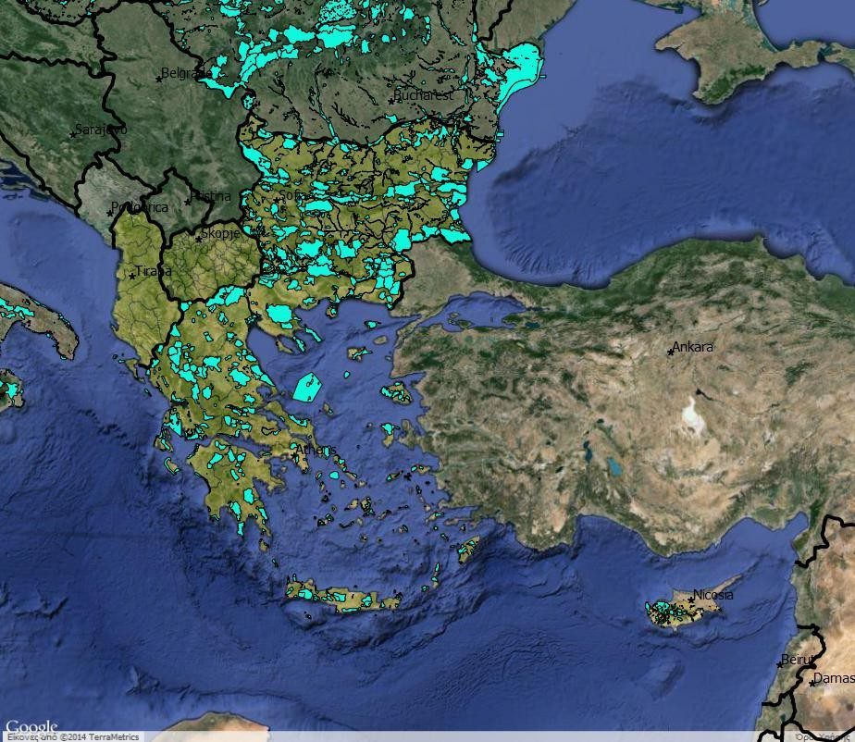

      - България

България има дългогодишни традиции в областта на защитените територии. Началото на дейности по опазване на околната среда е поставено в началото на миналия век. През 1934 г. се обявява първият народен парк на Балканския полуостров - днешния Народен парк Витоша. В края на 2008 г. броят на защитените територии е 950 с обща площ от 581 736 ха (5,2% от територията на страната). Разпределението на защитените територии според техния брой в различни категории е следното: национални паркове - 3; природни паркове - 11; резервати - 55; управляеми резервати - 35; защитени обекти - 501 и природни паметници - 345. Страната провежда политика на разширяване на мрежата от защитени територии. Като цяло тази мрежа ще бъде разширена с обявяването на защитени територии в категориите „защитени обекти“ и „ природни паметници“.
Преобладаващата част от защитените територии е включена в мрежата НАТУРА 2000, което потвърждава значението на тяхното опазване и ефективния им принос за опазване на биоразнообразието.
В съответствие със споразуменията, сключени при присъединяването към ЕС, България е представила на ЕС списък с териториите, които се предполага да станат чат от Екологичната мрежа НАТУРА 2000 в съответствие с изискванията на Директивата за местообитанията 92/43/ EС и Директивата за птиците 79/409/EИО. Българската част от Екологичната мрежа НАТУРА 2000 заема 33,89% от територията на страната и в процентно изражение е една от най-големите Европейския съюз.

      - Гърция

Гърция има изключително богато биоразнообразие; почти недокосната природна среда характеризира широки части на страната. Политическите документи на Гърция (включително Националната стратегия за устойчиво развитие от 2002 г.) изрично се позовават на международния и европейския ангажимент за намаляване на сегашния темп на загуба на биоразнообразие. През предишното десетилетие бяха определени редица нови защитени територии, включително 10 национални парка; списъкът на обектите от значение за Общността и специалните защитени територии беше разширен; определено беше мрежата Натура 2000 да покрие 21% от площта на сушата и 5.5% от териториалните води. Гърция подобри и актуализира законодателната рамка за опазване на природата, като премина от строг подход на защита към по-интегрирано и приобщаващо управление. 27 независими управителни органа с много участващи заинтересовани страни бяха натоварени с отговорности за около 1.7 млн. ха защитени територии. Информацията за статута на местообитанията и видовете се подобрява, например чрез Интернет страницата на механизма на Централната служба по биоразнообразието. Значително се увеличи броят на застрашените видове, включени в проекти за защита, със значително участие на екологични НПО и изследователски институти.

      - Кипър

Кипър е попълнил каталога за защитените територии на мрежата Натура 2000. Всички големи местообитания и екосистеми са включени в системата на защитените територии, която обхваща 19% от площта на страната. Кипър участва в проекти по програмата LIFE за защитените и незащитените територии. Освен това в момента се изпълняват проекти за опазване на видовете и екосистемите.
Кипър е определил 40 обекта от интерес за Общността (ОИО - по мрежата Натура 2000) и 29 специални защитени територии (СПТ -Натура 2000) по Директивата за птиците. На острова има също 10 национални парка (15627 ха), 4 природни резервата (4 788 ха) и 350 резервата за дивеч, покриващи около 33% от контролираната от правителството територия в Кипър.

      - Албания

През последните години Албания постигна напредък и направи сериозни инвестиции в бъдещото опазване на уникалните природни и ландшафтни ценности. Съгласно основните области на работа, определени от Националната стратегия и план за действие по биоразнообразието 2000 г., както и в резултат на Националната програма за работа по защитените територии а периода 2006-2009 г. мрежата от защитени територии се разшири. След 1996 г. площта на защитените територии в Албания, обявени със закон, се е увеличила над три пъти от 108 475 ха на 378 748 ха, с което общият дял на защитените територии в различните категории за управление става 13,17% през 2011 г. в сравнение със само 5,7% през 2002 г.
Положителната тенденция е особено видима за правната насока на защитените територии, съответстващи на категория ІІ на Международния съюз за опазване на природата (МСЗН)(Национални паркове), категория ІV (територии за управление на местообитания/ видове) и категория V (защитени ландшафти/морски пейзажи).

През 2011 г. националните паркове (т.е. категория ІІ по МСЗН) покриват площ по-голяма над седем пъти отколкото през 2002 г. поради териториалното разширение на съществуващите или определянето на нови национални паркове и сливането и подобряването на правния статут на защитеност на защитените територии в други категории на управление. Тези нови моменти са включени в националния парк Бутринти (2005 г., 8591,2ха), Мали и Даджит (2006 г., 29216,9 ха), Дивяке-Караваста (2007 г., 22230,2 ха), Шебеник-Ябланице (2008 г.; 33928,0 ха), Бреди и Хотовес- Дангели (2008 г., 34361,1 ха) и Карабурун-Сазан (2010 г., 12428,0 ха). В резултат на това процентът на националните паркове на територията на екологичната мрежа на Албания е увеличен над три пъти (от 15,68% през 2002 г. до 49,88% през 2011 г.) Обявените неотдавна или разширени управлявани природни резервати включват Ликени и Шкодрас (2005 г. 26535,0 ха), част от обекта Рамсар, обявен през 2005 г., Куне-Вайн-Тале (2010 г., 4393,2 ха) и Паток-Фушкекуке-Ишем (2010 г., 5000,7 ха).

След 2002 г. площта на защитените ландшафтни територии е почти удвоена от 59 200 ха на 95 864 ха през 2011 г., което представлява над 25% от сегашната площ на екологичната мрежа на страната. Защитените ландшафти (т.е. категория V по МСЗН), определени или разширени след 2002 г., включват Вьосе-Нарте (2004 г., 19738,0 ха), Луми Буна-Велиполье (2005 г., 23027,0 ха) - друга част на обекта Рамсар, регистрирана през 2005 г., и Мали ме Гропа-Бизе-Мартанеш (2007 г., 25266,4 ха).

Таблица 18. Развитие на мрежата от защитени територии (ЗТ), 2002 и 2011 г.
Национална ЗТ/ Κατηγορίας προστατευμένης περιοχής | Категория по МСЗН/ Κατηγορια | Брой на ЗТ/ Αριθμός ΠΠ |  | Площ на ЗТ (ха)/ Έκταση Προστατευμένης Περιοχής |  |  | Дял на категориите ЗТ в общата площ на системата на ЗТ(%)/ Ποσοστό συμμετοχής στο σύνολο των προστατευμένων περιοχών
 |  | 2002 г. | 2011 г. | 2002 г. | 2011 г. | промяна | 2002 г. | 2011 г.
Строг природен* резерват/научен резерват/Αυστήρα περιοχή Natura | I | 4 | 2 | 14500.0 | 4800.0 | -9700.0 | 8,78 | 1,27
Национален парк/  Εθνικό Πάρκο | II | 12 | 15 | 25890,0 | 188945,4 | 163055,4 | 15,68 | 49,89
Природен паметник/Φυσικά μνημεία | III | 300 | 750 | 4360,0 | 3470,0 | -890,0 | 2,64 | 0,92
Управляван природен резерват/национален парк/Φυσικά Πάρκα | IV | 26 | 21 | 42960,0 | 67423,9 | 24463,9 | 26,01 | 17,80
Защитен ландшафт/Προστατευμένα Τοπία | V | 3 | 5 | 59200,0 | 95864,4 | 36664,4 | 35,85 | 25,31
Защитена територия на управляеми ресурси/защитена територия за многообразно ползване/ Προστατευμένες περιοχές με πολλαπλή χρήση | VI | 4 | 4 | 18245,0 | 18245,0 | .. | 11,05 | 4,82
Общо/ Σύνολο |  | 349 | 797 | 165155,0 | 378748,7 | 213593,7 | 100 | 100
Дял на ЗТ от територията на Албания/ Ποσοστό Συμμετοχής (%) |  |  |  | 5,7 | 13,2 | 7,4

Поради бюджетни ограничения напредъкът в разработката на планове за управление на защитените територии е бавен и зависи в голяма степен от външна финансова помощ, докато ефективното им изпълнение остава задача за бъдещето за мнозинството от администрациите на защитените територии.

Законът за защитените територии от 2002 г. беше изменен съществено през 2008 г. чрез включването на основни разпоредби за местообитанията от Директивата за местообитанията, напр. предвиждане на правна основа както за избора на защитени територии, които да бъдат признати като специални територии за защита (СТЗ), така и оценката на местообитанията.

Фигура 67: Мрежа на защитените територии
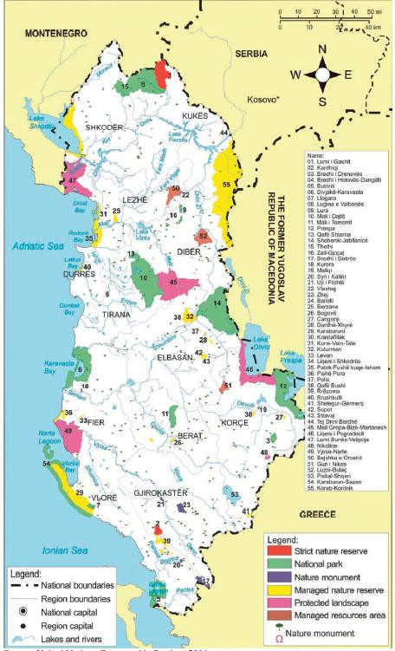

      - Бивша югославска република Македония - Защитени територии

Първата защитена територия стана през 1948 г. Националния парк Пелистер. Оттогава към системата са добавени още 82 територии, като тя е разширена до общо 222 204 ха (8,6% от площта). След първия Преглед на изпълнението по околната среда през 2002 г. системата се разшири с 40 731 ха (1,5% от територията) чрез добавянето на нови територии и разширяване на съществуващите. Новите територии са в следните категории: 2 строги природни резервата (МСЗН І), 44 природни паметника (МСЗН ІІІ) и 1 многоцелева територия (МСЗН VІ). Най-голямото допълнение беше чрез обявяването на многоцелева територия Ясен (27 950 ха). Малко над 50% от земята в страната, защитена в момента, е определена като национални паркове, като следващата голяма категория са националните паметници.

Системата на защитените територии е в динамично състояние на преход. В съответствие със Закона за опазване на природата няколко съществуващи защитени територии след 2002 г. са оценени отново и чрез този процес границите им може да са коригирани, което има за резултат съответно изменение на общата площ на защитените територии. Продължават да настъпват изменения в територии, определени по старата категоризация, по новата категоризация (МСЗН), прекатегоризирани територии, територии в процес на преопределяне и нови територии, които са процес на определяне.

Разделът за природните ресурси на Пространствения план и стратегията и плана за действие за биоразнообразието на Бившата югославска република Македония определя цел от общо 265 територии и обекти (298,566 ха), които да се определят като защитени територии до 2020 г., което ще увеличи дяла на територията, определена като защитени територии до 11,6%.

За сравнение - международната цел, определена от Конвенцията за биологичното разнообразие, е 10%. Една от предложените нови защитени територии е планираният национален парк, включващ планинската верига Шар/Шар планина по протежението на Република Косово (в спор със Сърбия). Това предложение, обаче, не беше одобрено, очевидно поради липсата на подкрепа от местните общности, които са загрижени за социалноикономическото въздействие на определянето.

Страната отбелязва напредък в развитието на балансирана, представителна и ефективна мрежа от Защитени територии чрез проекта, изпълняван от ПРООН, ГЕФ и Министерството на околната среда и пространственото планиране „Укрепване на екологичната, институционалната и финансовата устойчивост на системата от защитени територии в Бившата югославска република Македония“ и чрез Устройствения план на Бившата югославска република Македония.

Фигура 68: Карта на защитените територии в Бившата югославска република Македония
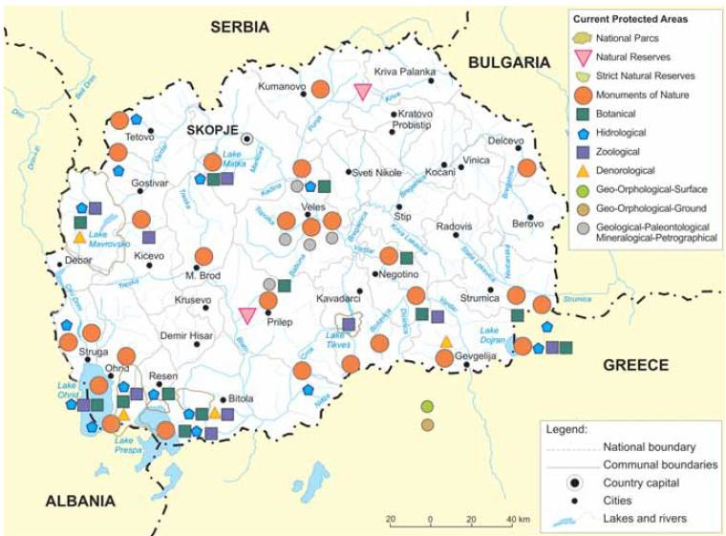

Територии с международно значение

Обектът на природното и културното наследство Охрид (38 хил. ха) е включен в Списъка на световното наследство. Два национални паметника - Маркови куви и пещерата Слатински извор, са в списък с предложения за обекти на световното наследство. Езерата Преспа и Дойран са определени като влажни зони от международно значение (обекти Рамсар) съответно през 1995 г. и 2007 г., а Охридското езеро е предложено като обект Рамсар.
Законът за опазване на природата изисква създаването на екологична мрежа, която ще бъде в пълно съответствие със съгласуваната европейска екологична мрежа „НАТУРА 2000“. Едно от изискванията за присъединяването на Бившата югославска република Македония към ЕС е създаването на мрежа от обекти по Натура 2000.
В съответствие с разпоредбите на Бернската конвенция и Закона за опазване на природата между 2002 и 2008 г. бяха завършени четири проекта, насочени към създаване на Национална зелена мрежа. Това е важна мярка/механизъм, създаваща възможност за въвеждане на уеднаквена европейска мрежа „Натура 2000“. Определени са 35 обекта в Националната зелена мрежа от територии, чието опазване е особено важно. Те възлизат на 752 223 ха или 29% от територията и включват цялата планирана мрежа.

Балкански зелен пояс - В рамките на дейностите по МСЗН относно инициативата за създаване на Балкански зелен пояс през 2004 г. беше определен приносът на Бившата югославска република Македония към Зеления пояс в граничните райони с България, Гърция и Македония. Целта на инициативата е да се свържат защитените територии в Югоизточна Европа, за да се осигури интегрирана защита на природата и биоразнообразието и да се насърчи сътрудничеството между страните за опазване на природното наследство. Зеленият пояс на страната включва 11 защитени територии: един строг природен резерват (Езерани); три национални парка (Пелистер, Маврово и Галичица); три природни езера, които са обявени за национални паметници (Охрид, Преспа и Дойран); и четири други природни паметници (изворите Вевчани, водопада Смоларе, водопада Колесино и Майдан).

    - Културно наследство

      - България

Върху културното, историческото и природното наследство на България са оставили отпечатък няколко древни цивилизации, включително на траките, елините, римляните, остготите, славяните, викингите и най-вече прабългарите. По тази причина българската нация има едно от най-богатите фолклорни наследства в света. Тракийските артефакти включват множество гробници и златни съкровища, а прабългарите са оставили своите следи в музиката и ранната архитектура. Ритуали на древните траки като Зарезан, кукери и мартеници са съхранени до наши дни в съвременната българска култура.
В България има девет обекта, включени в Списъка на световното наследство на ЮНЕСКО. Първите четири обекта са включени в списъка през 1979 г., а последният - през 1985 г. Понастоящем България има четиринадесет допълнителни обекта в списъка на предложенията за обекти от Световното културно наследство.

      - Гърция

Гръцката култура се е развивала в продължение на хиляди години, започвайки от Микенската цивилизация, продължавайки най-осезаемо в класическия период, чрез влиянието на Римската империя и нейния наследник - Византийската империя. Други култури и държави като Персийското царство, Латинската и Франкската империя, отоманската империя, Венецианската република, Генуезката република и Британската империя също са оказали своето влияние върху съвременната гръцка култура.
В древни времена Гърция е била люлката на западната култура. Съвременните демокрации дължат на Гърция доверието на хората в правителството, съдебния процес със съдебни заседатели и равнопоставеността пред закона. Древните гърци са били пионери в множество области, които се основават на систематичната мисъл, включително биологията, геометрията, историята, философията и физиката.

Те са въвели такива важни литературни форми като епоса и лириката, историята, трагедията и комедията. В стремежа си към ред и хармония гърците са създали идеал за красота, който силно повлиява западното изкуство. В Гърция има седемнадесет обекта, включени в Списъка на световното наследство на ЮНЕСКО. Понастоящем Гърция има петнадесет допълнителни обекта в списъка на предложенията за обекти от Световното културно наследство.

      - Кипър

Историята и културата на Кипър са сред най-древните в света. Първите следи от цивилизация, открити при археологически разкопки и проучвания, датират отпреди 9000 години до 7-то хилядолетие пр.н.е. Богатият културен ландшафт включва стотици археологически обекти, разпръснати из острова, които представят различни исторически периоди от развитието на острова.
Откриването на медна руда в Кипър през 3-то хилядолетие пр.н.е. носи богатство на острова и привлича търговци от съседните държави. Все пак, въпреки географското си положение на кръстопътя на три континента - Европа, Азия и Африка, и място, където се срещат велики световни цивилизации, Кипър е развил и съхранил през вековете своя собствена цивилизация. Тя остава център на гръцката култура с елинско, римско, византийско, френско, венецианско, отоманско и британско влияние.
Съгласно списъка на световното наследство на ЮНЕСКО в него са включени три обекта от Кипър, а дванадесет са в списъка на предложенията.

      - Албания

Съгласно списъка на предложенията за обекти от Световното културно наследство на ЮНЕСКО в него е включен само един обект от Албания. Бутринт е населен от праисторически времена. Бутринт е бил гръцка колония, римски град и епархия. След период на процъфтяване под византийско управление, а след това кратка окупация от Венеция, в късното Средновековие градът е изоставен, след като в района се образуват блата. Сегашният археологически обект е съхранил руини, представящи всеки един период от развитието на града.

      - Бивша югославска република Македония

Бившата югославска република Македония има богато културно наследство в изобразителното изкуство, архитектурата, поезията и музиката. В страната има множество древни защитени религиозни обекти. Ежегодно се провеждат поетически, филмови и музикални фестивали. Музикалните стилове в Бившата югославска република Македония са се развивали под силното влияние на византийската църковна музика. В Бившата югославска република Македония са запазени значителен брой византийски фрески, основно от периода между ХІ и ХVІ век. Съхранени са няколко хиляди квадратни метра фрески, по-голямата част от които са в много добро състояние и представляват шедьоври на църковната живопис в Бившата югославска република Македония.

  - ОПИСАНИЕ НА АНТРОПОГЕННАТА ПРИРОДНА СРЕДА

    - Население - Демография

Регионът на програмата „Балкани-Средиземно море 2014 - 2020 г.“ обхваща население от около 24,1 милиона души (24,8% от населението на ЕС28). Населението на Гърция и България възлиза на 75,9% от населението на региона на програмата.
Демографските тенденции между и в държавите от географския обхват на програмата са много хетерогенни, като зависят от икономически, социални и културни и благоустройствени фактори. Главните предизвикателства са следните: пространствената концентрация на положително и отрицателно демографско развитие като миграцията, обезлюдяването (селски срещу градски райони), остаряването на населението и миграцията.
Относно прираста на населението на национално равнище през последните години в членките на ЕС в програмната област (с изключение на България) е налице скромен прираст на населението, дължащ се главно на имиграцията. Трябва да се отбележат обратни явления в Бившата югославска република Македония, която през последното десетилетие е загубила значителна част от населението си поради емиграция.
Като цяло демографското развитие в държавите-членки на ЕС в програмната област следва европейските тенденции на остаряващо население (Европейска социална статистика, 2013 г.) Поради това главният проблем в тези страни е остаряването на населението с всички свързани с това последствия върху социалните и здравните услуги и пазара на труда. От друга страна, Албания изглежда има силен положителен баланс между раждаемостта и смъртността, което компенсира емиграцията и държи населението на пътя на прираста.
За някои страни миграцията е основният фактор, който оказва влияние върху негативното развитие на населението. Слабите икономически резултати и липсата на перспективи са главните мотивиращи фактори, стимулиращи външната миграция. Трябва да се отбележат потоците на емигранти от България и Бившата югославска република Македония. Тази емиграция е насочена главно към Западна Европа (ЕС15) и Северна Америка.

    - Икономически резултати

Социално-икономическите резултати в географския обхват на програмата се характеризират с голямо национално и регионално неравенство. Анализът на БВП на глава от населението в региона показва, че регионът в географския обхват на програмата далеч не е еднороден. Международната икономическа криза предизвика затруднения в държавите на Балканите и в Средиземноморието, особено в тези, които са членки на ЕС. Цифрите за БВП по страни са показани на следващите таблици:

Таблица 19. Цифри за БВП по страни за региона Балкани - Средиземно море 2014-2020 (държави-членки на ЕС)

Държави-членки на ЕС | БВП 2013 г. млн. евро | БВП на глава от населението 2013 г. евро | БВП (в номинално изражение) на глава от населението 2013 г. евро | БВП (ПЧП) на глава от населението 2013 г. ЕС27 = 100
Европейски съюз | 13069730 | 25700 | 25700 | 100%
Гърция | 182054 | 19500  (2012 г.) | 17400  (2012 г.) | 75%
България | 39940 | 12000 | 5500 | 47%
Кипър | 16504 | 22100 | 19000 | 86%
Източник: ЕВРОСТАТ, 2012 Г.

Таблица 20. Цифри за БВП страни-кандидатки за ЕС от Балканите - Средиземно море

Кандидатки за ЕС | БВП 2013 г. млн. евро | БВП на глава от населението 2013 г. евро | БВП (в номинално изражение) на глава от населението 2013 г. евро | БВП (ПЧП) на глава от населението 2013 г. ЕС27 = 100
Бивша югославска република Македония | 7454  (2012 г.) | 9000  (2011 г.) | 3600  (2011 г.) | 35%
Албания | 8975 | 7800  (оценка) | 2803 | 30%
Източник: ЕВРОСТАТ, 2012 г.

Тези затруднения разкриват все още важната роля на традиционните сектори на икономиката, които са базирани на дейността на голям процент фрагментирани малки и средни предприятия често с малка добавена стойност (ГД „Предприятия и индустрия“). Най-важното е, че дялът на заетите в МСП спрямо общия брой трудово заети в петте държави е много по-голям от средния дял за ЕС27. Тези предприятия и съответните сектори изискват модернизация, партньорство и диверсификация, за да са по-конкурентоспособни на националния и международния пазари.
Секторът на услугите е най-утвърденият икономически отрасъл в целия регион на Програмата, въпреки националните различия между петте участващи страни. По отношение на останалите сектори, в Албания все още е важна селскостопанската дейност, докато България и Бившата югославска република Македония проявяват активност във вторичния сектор.

    - Заетост:

Международната икономическа криза влоши икономическите резултати на държавите от Балканите и Средиземноморието, като доведе до високи нива на безработицата. Тези нива са доста високи в трите държави членки на ЕС, както и в Бивша югославска република Македония. В Албания дялът на безработните е умерено висок, което във всички случаи води до необходимостта, държавата да разреши проблема с безработицата.
Заетите лица по икономически дейности са следните (данни за 2011 г.)

Таблица 21. Заети лица по икономически дейности по страни от региона на Балканите - Средиземно море 2014-2020

СТРАНА | ЗЕМЕДЕЛИЕ (%) | ПРОМИШЛЕНОСТ (%) | УСЛУГИ (%) | ПРОЦЕНТ НА САМОНАЕТИ ЛИЦА (%)
ЕС27 | 4,6 | 25,4 | 70,0 | 14,4
България | 6,6 | 31,6 | 61,8 | 10,9
Кипър | 2,9 | 21,1 | 76,0 | 14,7
Гърция | 11,8 | 18,0 | 70,3 | 30,4
Албания | - | - | - | -
Бивша югославска република Македония | 18,1 | 30,3 | 51,7 | 18,4
Източник: Европейска социална статистика, 2013 г.
Равнището на безработицата по страни е следното (2013 г.):

Таблица 22: Равнище на безработицата по страни в региона на Балканите - Средиземно море 2014-2020

СТРАНА | % ОТ АКТИВНОТО НАСЕЛЕНИЕ
ЕС28 | 10,8
Албания | 13,0  (2012 г.)
България | 13,0
Кипър | 16,0
Бивша югославска република Македония | 29,0
Гърция | 27,3
Източник: ЕВРОСТАТ, 2014 г., Национална статистика

Във всеки случай младежката безработица е много по-висока във всички страни (Европейска социална статистика, 2013 г.) Освен това трябва да се отбележи следното:

- Дългосрочната безработица е значително по-висока в Бившата югославска република Македония, но все още е сериозен проблем във всички пет страни.
- Освен Гърция, където равнището на женската безработица е високо, във всички други страни безработицата засяга както мъжете, така и жените.
- Във всички случаи безработицата засяга хората с по-ниско равнище на образование.
    - Социално положение

През 2011 г. 16,9% от населението на ЕС27 е оценено като изложено на риск от бедност. Този дял вече прикрива значителни различия между държавите членки на ЕС. В пет държави, включително България и Гърция, една пета и повече от населението се разглежда като изложено на риск от бедност (Европейска социална статистика, 2013 г.). Прагът на риска за изпадане в бедност е установен на 60% от средния разполагаем национален доход.
В Албания доходите и дялът на трудово заетите са повсеместно ниски, средните доходи на по-голямата част от населението се колебаят близо до границата на бедността. Това прави голяма част от населението уязвимо за въздействията от спадове в икономиката.
Различията в дяла на хората, изложени на риск от бедност, са по-очевидни, когато населението е класифицирано според заетостта си. Незаетите са особено уязвима група: при трудово заетите вероятността от излагане на риск от бедност е значително по-малка. Образователното равнище също представлява фактор, който оказва влияние върху бедността. Хора с по-ниско образование са изложени на по-голям риск от бедност от високообразованите. Нещо повече, деца, чиито родители са били с ниско образование, са изложени на по-голям риск от бедност в сравнение с тези, чиито родители са високообразовани.
Дялът на високообразованите е близък до средния за ЕС28 (28,4%), като в Кипър е налице рекордно висок дял от близо 40% на населението на възраст между 25 и 64 години с висше образование. Също така в двете държави кандидатки в програмата висшето образование е в постоянен възход: между 2001 и 2011 г. броят на студентите в Албания се е увеличил над два пъти, докато увеличението в ЕС27 за същия период е средно 2% годишно.

    - Иновации

Броят на дипломираните в областта на науките и технологиите се е увеличил във всички държави на Балканите и в Средиземноморието, което е признак на все по-голямото признание на важността на човешкия капитал като двигател на растежа. Също така това положително е основа за въвеждане на иновативни дейности в тези региони. В държави като Гърция и Кипър много млади хора се дипломират не в родните си страни, а в чужбина.
Във всички държави на Балканите и в Средиземноморието разходите за научноизследователска и развойна дейност са значително под средните за ЕС. Общата картина показва, че тези региони изостават по отношение на НИРД в сравнение с други региони в ЕС.
Инвестициите в телекомуникации и ИТ са свързани с електронното общество, което се формира бързо. Електронното общество може да стане инструмент за по-добро социално сближаване и бъдещо икономическо развитие на Балканите и в Средиземноморието. Въздействието на информационните и комуникационните технологии върху развитието на бизнеса зависи също от достъпа на домакинствата до Интернет, който най-общо е на по-ниско равнище от средното за ЕС27.

    - Достъпност

В региона Балкани-Средиземно море липсва задоволителна достъпност от крайбрежието до вътрешните зони и проблемът с плътността на трафика по главните коридори и в повечето урбанизирани райони не може да бъде разрешен само с развитие на пътната инфраструктура. Изисква се интегриран подход с адаптиране на съществуващите начини за транспорт и с развитие на мултимодални/интермодални транспортни системи (връзки автомобилен-железопътен-морски транспорт).
Като цяло регионът на Балканите - Средиземно море може да се характеризира от факта, че плътността на железниците е значително по-ниска отколкото в страните от Северна или Централна Европа. Освен това, наличните високоскоростни железопътни мрежи все още не са напълно ефективни, а в някои случаи напълно отсъстват. Както вече беше посочено, морският транспорт е много важен за този регион.
Системата на въздушния транспорт между основните градски центрове в района на Балканите - Средиземно море не е добре развита. Освен това броят на регионалните летища в района на Балканите - Средиземно море не е толкова голям както в страните от Северна и Централна Европа, а се очаква транспортът на стоки и пътници да става все по-важен.
Информационните и комуникационни технологии помагат за осигуряване на достъпност и насърчават териториалното сближаване. Тези технологии не само улесняват ежедневните комуникативни взаимодействия, но те също подпомагат развитието и надеждното функциониране на мултимодалните транспортни системи, тъй като улесняват масовия транспорт.
По принцип регионите по програмата „Балкани-Средиземно море“ инвестират в ИКТ през последните години, но все още не са достигнали ниво близо до средното за ЕС27. Нещо повече, по отношение на използването на ИКТ повечето държави от региона Балкани-Средиземно море изостават.

    - Земеползване според “Корине земно покритие 2006” CLC2006, Европейска агенция за околната среда)

      - България

Следващата таблица представя общата площ и процента на всеки клас земеползване в България според “Корине земно покритие 2006”.

Таблица 23. Класове според “Корине земно покритие 2006” в България
 | Стратегически доклад за оценка на въздействието върху околната среда за програмата „Балкани - Средиземно море 2014-2020 г.“
Код | Наименования | Ονομασία | Площ [ха] | Процентен дял
111 | Постоянно градско устройство | Συνεχής αστική οικοδόμηση | 863,6 | 0,01%
112 | Непостоянно градско устройство | Διακεκομένη αστική οικοδόμηση | 411964,4 | 3,66%
121 | Промишлени или търговски единици | Βιομηχανικές ή εμπορικές ζώνες | 80453,4 | 0,72%
122 | Пътни и железопътни мрежи и прилежаща земя | Οδικά, σιδηδρομικά δίκτυα και γειτνιάζουσα γη | 4419,8 | 0,04%
123 | Морски пристанища | Λιμάνια | 816,4 | 0,01%
124 | Летища | Αεροδρόμια | 4851,6 | 0,04%
131 | Обекти за добив на минерали | Χώροι εξόρυξης ορυκτών | 34677,1 | 0,31%
132 | Сметища | Χώροι απόρριψης απορριμάτων | 2845,0 | 0,03%
133 | Строителни обекти | Χώροι οικοδόμησης | 862,0 | 0,01%
141 | Зелени градски площи | Χώροι αστικού πρασίνου | 4757,9 | 0,04%
142 | Спортни и почивни обекти | Αθλητικές Εγκαταστάσεις | 11899,0 | 0,11%
211 | Ненапоявана обработваема земя | Μη αρδεύσιμη αρώσιμη γη | 3899946,4 | 34,69%
213 | Постоянно напоявана земя | Μόνιμα αρδευόμενη γη | 14312,4 | 0,13%
221 | Оризища | Φυτείες ριζιού | 145437,0 | 1,29%
222 | Лозя | Αμπελώνες | 65069,2 | 0,58%
231 | Овощни и ягодови насаждения | Οπωροφόρα δέντρα και φυτείες με σαρκώδεις καρπούς | 410084,0 | 3,65%
242 | Маслинови насаждения | Ελαιώνες | 204062,8 | 1,82%
243 | Пасища | Λιβάδια | 1021838.0 | 9,09%
311 | Едногодишни култури, свързани с постоянни култури | Ετήσιες καλλιέργεις που συνδέονται με μόνιμες | 2360819,0 | 21,00%
312 | Комплексни модели на отглеждане | Σύνθετα συστήματα καλλιεργειών | 543044,3 | 4,83%
313 | Земя, заета главно от земеделие, със значителни площи естествена растителност | Γη που καλύπτεται κυρίως από τη γεωργία με σημαντικές εκτάσεις φυσικής βλάστησης | 45219,5 | 5,74%
321 | Агро-лесовъдство | Αγροτικές δασικές εκτάσεις | 406735,8 | 3,62%
322 | Широколистни гори | Δάσος πλατυφύλλων | 31753,1 | 0,28%
324 | Иглолистни гори | Δάσος κωνοφόρων | 751310,9 | 6,68%
331 | Смесени гори | Μικτό δάσος | 2642,6 | 0,02%
332 | Естествени пасища | Φυσικοί βοσκότοποι | 12558,4 | 0,11%
333 | Блата и влажни зони | Θάμνοι και χερσότοποι | 41420.3 | 0,37%
334 | Склерофилна растителност | Σκληροφυλλική βλάστηση | 368,8 | 0,00%
411 | Преходни гори - храсталаци | Μεταβατικές δασώδεις θαμνώδεις εκτάσεις | 9312,3 | 0,08%
412 | Плажове, дюни, пясък | Παραλίες | 1264,6 | 0,01%
421 | Голи скали | Απογυμνωμένοι βράχοι | 31,5 | 0,00%
422 | Площи с редки насаждения | Εκτάσεις με αραιή βλάστηση | 790,7 | 0,01%
511 | Изгорени площи | Καμμένες Εκτάσεις | 50824,7 | 0,45%
512 | Глетчери и площи с вечен сняг | Μόνιμο χιόνι | 6497,5 | 0,58%
521 | Вътрешни блата | Βάλτοι στην ενδοχώρα | 366,4 | 0,00%
523 | Торфища | Τυρφώνες | - | -

      - Гърция

Според „Корине земно покритие 2006” следващата таблица представя общата площ и процента на всеки клас земеползване в Гърция.

Таблица 24. Класове земеползване в Гърция според „Корине земно покритие 2006”

Стратегически доклад за оценка на въздействието върху околната среда за програмата „Балкани - Средиземно море 2014-2020 г.“
Програма 2020
Код | Наименования |  | Ονομασία | Площ [ха] | Процентен дял
111 | Постоянно градско устройство |  | Συνεχής αστική οικοδόμηση | 16761 | 0,126
112 | Непостоянно градско устройство |  | Διακεκομένη αστική οικοδόμηση | 164807 | 1,242
121 | Промишлени или търговски единици |  | Βιομηχανικές ή εμπορικές ζώνες | 35915 | 0,271
122 | Пътни и железопътни мрежи и прилежаща земя |  | Οδικά, σιδηδρομικά δίκτυα και γειτνιάζουσα γη | 9702 | 0,073
123 | Морски пристанища |  | Λιμάνια | 1500 | 0,011
124 | Летища |  | Αεροδρόμια | 9725 | 0,073
131 | Обекти за добив на минерали |  | Χώροι εξόρυξης ορυκτών | 27333 | 0,206
132 | Сметища |  | Χώροι απόρριψης απορριμάτων | 538 | 0,004
133 | Строителни обекти |  | Χώροι οικοδόμησης | 12564 | 0,095
141 | Зелени градски площи |  | Χώροι αστικού πρασίνου | 1081 | 0,008
142 | Спортни и почивни обекти |  | Αθλητικές Εγκαταστάσεις | 8066 | 0,061
211 | Ненапоявана обработваема земя |  | Μη αρδεύσιμη αρώσιμη γη | 1536,174 | 11,579
212 | Напоявана обработваема земя |  | Μόνιμα αρδευόμενη γη | 630262 | 4,751
213 | Постоянно напоявана земя |  | Μόνιμα αρδευόμενη γη | 28908 | 0,218
221 | Оризища |  | Φυτείες ριζιού | 85633 | 0,645
222 | Лозя |  | Αμπελώνες | 122040 | 0,920
223 | Маслинови насаждения |  | Ελαιώνες | 613178 | 4,622
231 | Овощни и ягодови насаждения |  | Οπωροφόρα δέντρα και φυτείες με σαρκώδεις καρπούς | 70119 | 0,529
241 | Едногодишни култури, свързани с постоянни култури |  | Ετήσιες καλλιέργεις που συνδέονται με μόνιμες | 2341 | 0,018
242 | Маслинови насаждения |  | Ελαιώνες | 772414 | 5,822
243 | Пасища |  | Λιβάδια | 1428537 | 10,768
311 | Едногодишни култури, свързани с постоянни култури |  | Ετήσιες καλλιέργεις που συνδέονται με μόνιμες | 1276565 | 9,622

Стратегически доклад за оценка на въздействието върху околната среда за програмата „Балкани - Средиземно море 2014-2020 г.“
Програма 2020
Код | Наименования | Ονομασία | Площ [ха] | Процентен дял
312 | Комплексни модели на отглеждане | Σύνθετα συστήματα καλλιεργειών | 753708 | 5,681
313 | Земя, заета главно от земеделие, със значителни площи естествена растителност | Γη που καλύπτεται κυρίως από τη γεωργία με σημαντικές εκτάσεις φυσικής βλάστησης | 408777 | 3,081
321 | Агро-лесовъдство | Αγροτικές δασικές εκτάσεις | 1,99261 | 9,040
322 | Широколистни гори | Δάσος πλατυφύλλων | 53183 | 0,401
323 | Склерофилна растителност | Σκληροφυλλική βλάστηση | 2322648 | 17,508
324 | Иглолистни гори | Δάσος κωνοφόρων | 1239926 | 9,346
331 | Смесени гори | Μικτό δάσος | 30573 | 0,230
332 | Естествени пасища | Φυσικοί βοσκότοποι | 16191 | 0,122
333 | Блата и влажни зони | Θάμνοι και χερσότοποι | 188142 | 1,418
334 | Склерофилна растителност | Σκληροφυλλική βλάστηση | 8426 | 0,064
411 | Преходни гори - храсталаци | Μεταβατικές δασώδεις θαμνώδεις εκτάσεις | 24535 | 0,185
421 | Голи скали | Απογυμνωμένοι βράχοι | 34098 | 0,257
422 | Площи с редки насаждения | Εκτάσεις με αραιή βλάστηση | 5313 | 0,040
511 | Изгорени площи | Καμμένες Εκτάσεις | 22282 | 0,168
512 | Глетчери и площи с вечен сняг | Μόνιμο χιόνι | 85934 | 0,648
521 | Вътрешни блата | Βάλτοι στην ενδοχώρα | 18951 | 0,143
522 | Торфища | Τυρφώνες | 409 | 0,003

      - Кипър

Според окончателния доклад на „Корине земно покритие 2000” следващата таблица представя класовете в Кипър.

Таблица 25. Класове земеползване в Кипър според „Корине земно покритие 2006”.
 | Стратегически доклад за оценка на въздействието върху околната среда за програмата „Балкани - Средиземно море 2014-2020 г.“
Код | Наименования | Ονομασία | Площ [ха] | Процентен дял
111 | Постоянно градско устройство | Συνεχής αστική οικοδόμηση | 563 | 0,057
112 | Непостоянно градско устройство | Διακεκομένη αστική οικοδόμηση | 43691 | 4,417
121 | Промишлени или търговски единици | Βιομηχανικές ή εμπορικές ζώνες | 12987 | 1.313
122 | Пътна/железопътна мрежа | Οδικά, σιδηδρομικά δίκτυα και γειτνιάζουσα γη | 209 | 0,021
123 | Морски пристанища | Λιμάνια | 347 | 0,035
124 | Летища | Αεροδρόμια | 2502 | 0,253
131 | Обекти за добив на минерали | Χώροι εξόρυξης ορυκτών | 2865 | 0,290
132 | Сметища | Χώροι απόρριψης απορριμάτων | 286 | 0,029
133 | Строителни обекти | Χώροι οικοδόμησης | 1825 | 0,184
141 | Зелени градски площи | Χώροι αστικού πρασίνου | 1093 | 0,110
142 | Спортни и почивни обекти | Αθλητικές Εγκαταστάσεις | 3863 | 0,390
211 | Ненапоявана обработваема земя | Μη αρδεύσιμη αρώσιμη γη | 244474 | 24,713
212 | Постоянно безстопанствена земя | Μόνιμα αρδευόμενη γη | 19078 | 1,928
221 | Лозя | Αμπελώνες | 13998 | 1,415
222 | Овощни и ягодови насаждения | Οπωροφόρα δέντρα και φυτείες με σαρκώδεις καρπούς | 14749 | 1,491
223 | Маслинови насаждения | Ελαιώνες | 6988 | 0,706
231 | Пасища | Λιβάδια | 871 | 0,088
241 | Едногодишни култури, свързани с постоянни култури | Ετήσιες καλλιέργεις που συνδέονται με μόνιμες | 33165 | 3,352
242 | Комплексни модели на отглеждане | Σύνθετα συστήματα καλλιεργειών | 70586 | 7,135
243 | Земя, заета главно от земеделие, със значителни площи естествена растителност | Γη που καλύπτεται κυρίως από τη γεωργία με σημαντικές εκτάσεις φυσικής βλάστησης | 39143 | 3,957
311 | Широколистни гори | Δάσος πλατυφύλλων | 704 | 0,071
312 | Иглолистни гори | Δάσος κωνοφόρων | 154616 | 15,629
313 | Смесени гори | Μικτό δάσος | 357 | 0,036
321 | Естествени пасища | Φυσικοί βοσκότοποι | 32264 | 3,261
323 | Склерофилна растителност | Σκληροφυλλική βλάστηση | 159825 | 16,156
324 | Преходни гори - храсталаци | Μεταβατικές δασώδεις θαμνώδεις εκτάσεις | 27827 | 2,813
331 | Плажове, дюни, пясък | Παραλίες | 5265 | 0,532
332 | Голи скали | Απογυμνωμένοι βράχοι | 2941 | 0,297
333 | Рядка растителност | Εκτάσεις με αραιή βλάστηση | 12410 | 1,254
334 | Изгорени площи | Καμμένες Εκτάσεις | 11650 | 1,78
421 | Солени блата | Μόνιμο χιόνι | 1956 | 0,198
422 | Солници | Βάλτοι στην ενδοχώρα | 1709 | 0,173
512 | Водни басейни | Τυρφώνες | 52367 | 5,294
521 | Крайбрежни лагуни; | Παράκτιες Λιμνοθάλασσες | 12093 | 1,222

      - Албания

Според „Корине земно покритие 2006” следващата таблица представя общата площ и процента на всеки клас земеползване в Албания.

Таблица 26. Класове земеползване в Албания според „Корине земно покритие 2006”
 | Стратегически доклад за оценка на въздействието върху околната среда за програмата „Балкани - Средиземно море 2014-2020 г.“
Код/ Κωδικός | Наименование | Ονομασία | Площ [ха] | Процентен дял
111 | Постоянно градско устройство | Συνεχής αστική οικοδόμηση | 288 | 0,009
112 | Непостоянно градско устройство | Διακεκομένη αστική οικοδόμηση | 70291 | 2,143
121 | Промишлени или търговски единици | Βιομηχανικές ή εμπορικές ζώνες | 3118 | 0,095
123 | Морски пристанища | Λιμάνια | 218 | 0,007
124 | Летища | Αεροδρόμια | 1085 | 0,033
131 | Обекти за добив на минерали | Χώροι εξόρυξης ορυκτών | 1202 | 0,037
132 | Сметища | Χώροι απόρριψης απορριμάτων | 35 | 0,001
141 | Зелени градски площи | Χώροι αστικού πρασίνου | 214 | 0,007
142 | Спортни и почивни обекти | Αθλητικές Εγκαταστάσεις | 281 | 0,009
211 | Ненапоявана обработваема земя | Μη αρδεύσιμη αρώσιμη γη | 114422 | 3,488
212 | Постоянно безстопанствена земя | Μόνιμα αρδευόμενη γη | 630 | 0,019
221 | Лозя | Αμπελώνες | 5268 | 0,161
222 | Овощни и ягодови насаждения | Οπωροφόρα δέντρα και φυτείες με σαρκώδεις καρπούς | 13002 | 0,396
223 | Маслинови насаждения | Ελαιώνες | 39585 | 1,207
231 | Пасища | Λιβάδια | 43049 | 1312
242 | Комплексни модели на отглеждане | Ετήσιες καλλιέργεις που συνδέονται με μόνιμες | 275570 | 8,401
243 | Земя, заета главно от земеделие, със значителни площи естествена растителност | η που καλύπτεται κυρίως από τη γεωργία με σημαντικές εκτάσεις φυσικής βλάστησης | 306450 | 9,342
311 | Широколистни гори | Δάσος πλατυφύλλων | 643334 | 19,627
312 | Иглолистни гори | Δάσος κωνοφόρων | 93078 | 2,837
313 | Смесени гори | Μικτό δάσος | 41858 | 1276
321 | Естествени пасища | Φυσικοί βοσκότοποι | 305709 | 9,319
322 | Блата и пусти зони | Θάμνοι και χερσότοποι | 18668 | 0,569
323 | Склерофилна растителност | Σκληροφυλλική βλάστηση | 324219 | 9,884
324 | Преходни гори - храсталаци | Μεταβατικές δασώδεις θαμνώδεις εκτάσεις | 373568 | 11,383
331 | Плажове, дюни, пясък | Παραλίες | 24250 | 0,739
332 | Голи скали | Απογυμνωμένοι βράχοι | 6726 | 0,205
333 | Рядка растителност |  | 148748 | 4,534
411 | Вътрешни блата | Χερσαία έλη | 4556 | 0,139
421 | Солени блата |  | 4659 | 0,142
422 | Солници |  | 1709 | 0,052
511 | Водни течения | Υδατορεύματα | 5668 | 0,173
512 | Водни басейни | Συλλογή υδάτων | 52367 | 1,596
521 | Крайбрежни лагуни; | Παράκτιες Λιμνοθάλασσες | 12093 | 0,369
522 | Естуари | Εκβολές Ποταμών | 54 | 0,002
523 | Океани | Ωκεανοί | 343399 | 10,484

      - Бивша югославска република Македония

Следващата таблица представя общата площ и процента на всеки клас земеползване в Бившата югославска република Македония според „Корине земно покритие 2006”.

Таблица 27. Класове земеползване в Бившата югославска република Македония според „Корине земно покритие 2006”
 | Стратегически доклад за оценка на въздействието върху околната среда за програмата „Балкани - Средиземно море 2014-2020 г.“
Код/ Κωδικός | Наименование | Ονομασία | Площ/Έκταση(ха) | Процентен дял/ Ποσοστό
111 | Συνεχής αστική οικοδόμηση | Постоянно градско устройство | 109 | 0,004
112 | Διακεκομένη αστική οικοδόμηση | Непостоянно градско устройство | 32135 | 1,242
121 | Βιομηχανικές ή εμπορικές ζώνες | Промишлени или търговски единици | 3842 | 0.148
122 | Οδικά, σιδηδρομικά δίκτυα και γειτνιάζουσα γη | Пътна/железопътна мрежа | 108 | 0,004
124 | Αεροδρόμια | Летища | 388 | 0.015
131 | Χώροι εξόρυξης ορυκτών | Обекти за добив на минерали | 2834 | 0,110
132 | Χώροι απόρριψης απορριμάτων | Сметища | 1118 | 0,043
133 | Χώροι οικοδόμησης | Строителни обекти | 207 | 0,008
211 | Μη αρδεύσιμη αρώσιμη γη | Ненапоявана обработваема земя | 255252 | 9,864
212 | Μόνιμα αρδευόμενη γη | Напоявана обработваема земя | 25900 | 1,001
221 | Αμπελώνες | Лозя | 270698 | 1,070
222 | Οπωροφόρα δέντρα και φυτείες με σαρκώδεις καρπούς | Овощни и ягодови насаждения | 2282 | 0,088
231 | Λιβάδια | Пасища | 204016 | 7,884
242 | Σύνθετα συστήματα καλλιεργειών | Комплексни модели на отглеждане | 230730 | 8,916
243 | Γη που καλύπτεται κυρίως από τη γεωργία με σημαντικές εκτάσεις φυσικής βλάστησης | Земя, заета със селско стопанство със значителни естествени площи | 187874 | 7,260
311 | Δάσος πλατυφύλλων | Широколистни гори | 7480365 | 28,919
312 | Δάσος κωνοφόρων | Иглолистни гори | 48000 | 1,855
313 | Μικτό δάσος | Смесени гори | 51352 | 1,984
321 | Φυσικοί βοσκότοποι | Естествени пасища | 197393 | 7,628
322 | Θάμνοι και χερσότοποι | Блата и пусти зони | 14794 | 0,572
323 | Σκληροφυλλική βλάστηση | Склерофилна растителност | 30086 | 1,163
324 | Μεταβατικές δασώδεις θαμνώδεις εκτάσεις | Преходни гори - храсталаци | 449413 | 17,367
332 | Απογυμνωμένοι βράχοι | Голи скали | 419 | 0,016
333 | Εκτάσεις με αραιή βλάστηση | Рядка растителност | 8453 | 0,327
411 | Βάλτοι στην ενδοχώρα | Вътрешни блата | 2015 | 0,078
511 | Ροές υδάτων | Водни течения | 850 | 0,033
512 | Συλλογές υδάτων | Водни басейни | 55594 | 2,148

- ОЦЕНКА НА ВЪЗДЕЙСТВИЕТО ВЪРХУ ОКОЛНАТА СРЕДА

  - МЕТОДОЛОГИЯ НА ОЦЕНКАТА НА ПОТЕНЦИАЛНИТЕ ВЪЗДЕЙСТВИЯ ВЪРХУ ОКОЛНАТА СРЕДА ОТ ПРОГРАМАТА

В тази глава са идентифицирани и оценени потенциалните въздействия върху околната среда от изпълнението на програма „БАЛКАНИ-СРЕДИЗЕМНО МОРЕ“. Целта на тази глава е методологията за определяне на качествените и количествените характеристики, териториалния обхват и времевия период на потенциалните въздействия от изпълнението на Програмата. В тази рамка се идентифицират и оценяват всички първични, вторични, кумулативни, синергични, кратко-, средно-, дългосрочни, постоянни и временни, положителни и отрицателни въздействия върху различните компоненти на околната среда в региона на сътрудничество.

За оценка на потенциалните въздействия върху околната среда от Програмата, в Глава 3 са анализирани и разработени следните елементи.
- Екологични аспекти/проблеми, които имат отношение към програмата, са разработени на базата на изискванията на Директивата.
- Проверка за съвместимост на Приоритетните оси и Специфичните цели на програма „БАЛКАНИ - СРЕДИЗЕМНО МОРЕ 2014 - 2020 г.“ с общите цели на Европейското и международното екологично законодателство за всеки компонент на околната среда.
- Екологични тематични цели (ЕТЦ) на програма „БАЛКАНИ - СРЕДИЗЕМНО МОРЕ 2014 - 2020 г.“ и критерии/въпроси за всеки компонент на околната среда.

За всяка Специфична цел от Приоритетните оси и Тематичните цели на програма „БАЛКАНИ - СРЕДИЗЕМНО МОРЕ 2014-2020 г.“ се оценяват въпросите, свързани с всяка ЕТЦ на Програмата. Тези въпроси могат да бъдат намерени в таблицата, която е дадена в глава 3. На базата на тези въпроси се определят екологичните тематични цели, върху които може да има въздействие изпълнението на всяка Специфична цел. Гореописаната методология е онагледена на схемата по-долу.

Фигура 69. Оценка на потенциалната методология за оценка на въздействието върху околната среда.

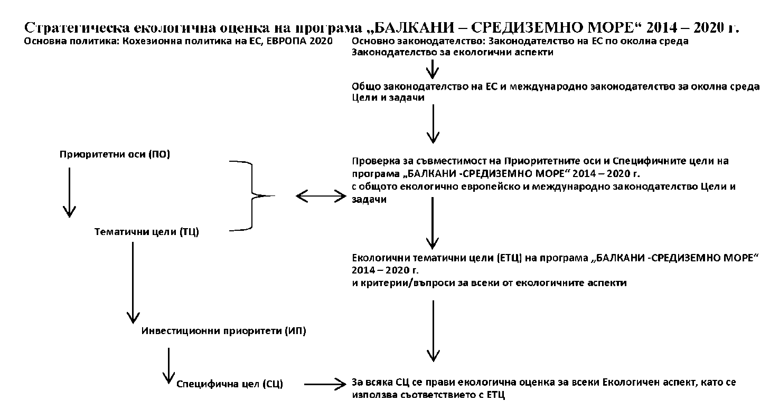
Различните видове потенциални въздействия върху околната среда са както следва:
Положително въздействие: когато въздействието от дейностите по Специфичната цел върху екологичната цел е пряко положително. Символ +
Непряко положително въздействие: когато въздействието от дейностите по Специфичната цел върху екологичната цел е непряко положително. Символ (+)
Неутрално въздействие: когато въздействието от дейностите по Специфичната цел върху екологичната цел е неутрално.

Символ 0

Непряко отрицателно въздействие: когато въздействието от дейностите по Специфичната цел върху екологичната цел е непряко отрицателно. Символ (-)
Отрицателно въздействие: когато въздействието от дейностите по Специфичната цел върху екологичната цел е пряко отрицателно. Символ -
В рамката на Програмата ще се изпълняват множество дейности, Програмата не посочва всички тези дейности, а само ги описва. Затова оценяването на въздействието върху околната среда, което ще се яви от изпълнението на Програмата, е по-скоро качествено, отколкото количествено.
За гореописаните компоненти на околната среда се определят и оценяват потенциалните въздействия на всяка Специфична цел. За всеки компонент на околната среда поотделно има коментари за идентифицираните въздействия. При завършването на оценката на потенциалните въздействия върху околната среда от всяка мярка на екологичните цели, е даден анализ на значителните въздействия, които ще се явят, и също така има други предложения за смекчаване на значителните отрицателни въздействия и за засилване на положителните въздействия.

  - ОЦЕНКА НА ПОТЕНЦИАЛНИТЕ ВЪЗДЕЙСТВИЯ ВЪРХУ ОКОЛНАТА СРЕДА

    - Приоритетна ос 1: „ПРЕДПРИЕМАЧЕСТВО“

Анализът на оценката на потенциалните въздействия върху околната среда от изпълнението на Приоритетна ос 1 „Предприемачество“ върху специфични екологични цели чрез специфични ТЦ, ИП и СЦ е представен в таблицата по-долу.

Таблица 28. Оценка на въздействието на Приоритетна ос 1 „Предприемачество и иновации“ върху специфичните екологични цели.
ПРИОРИТЕТНА ОС 1: ПРЕДПРИЕМАЧЕСТВО И ИНОВАЦИИ
Тематична цел 3: Повишаване на конкурентоспособността на МСП
Избран инвестиционен приоритет:  ИП3.а.: Насърчаване на предприемачеството, в частност чрез улесняване на икономическото използване на нови идеи и подпомагане създаването на нови фирми, включително чрез бизнес инкубатори. |  |  |  |  | Специфична цел:  СЦ 1.1: Насърчаване на предприемачеството и създаването на фирми на основата на нови идеи, иновации и нови видове бизнес модели.
Оценка на Въздействията от Тематичните цели върху Специфичните екологични цели
Общо - Проблеми, свързани с устойчивото развитие |  | + | Проблеми, свързани с водите |  |  | 0 | Проблеми, свързани с твърдите отпадъци | 0 |  | Проблеми, свързани с почвите |  | 0
Проблеми, свързани с качеството на въздуха |  | 0 | Проблеми, свързани с изменение на климата и енергетика |  |  | 0 | Проблеми, свързани с общественото здраве | 0 |  | Проблеми, свързани с биоразнообразието, флората и фауната |  | 0
Проблеми, свързани с културното наследство |  | 0 | Проблеми, свързани с ландшафта |  |  | 0 | Население-Управление на активи | 0 |  | Проблеми, свързани със замърсяването на морската среда |  | 0
Очакван резултат от СЦ1.1.
Търсените резултати пряко ще съдействат за създаването на благоприятна и конкурентна бизнес среда като предпоставка за устойчиво развитие. Главният резултат на планираните помощни дейности е да се позволи на местните икономически оператори да допринасят повече за националния, транснационалния и европейския БВП и да създават нови по-добри работни места.
Резултатите ще се постигнат на основата на съществуващия потенциал на региона и в рамките на политиките на ЕС ще помогнат на участващите страни да прилагат работещи решения за подпомагане на нови бизнес модели и да насърчават иновациите.
Коментари по потенциалните въздействия
Изпълнението на гореспоменатите специфични ИП и СЦ по програмата „БАЛКАНИ- СРЕДИЗЕМНО МОРЕ“ не се очаква да има каквото и да е потенциално отрицателно въздействие върху околната среда.

ТЦ3-ИП3.а-СЦ1.1 поставя цели, невключващи такива, които биха могли да увредят или окажат въздействие върху екологичното
състояние. Като се вземе предвид, че тези дейности не включват големи по мащаб строителни работи, които могат да представляват отрицателни и вероятно необратими въздействия върху околната среда, посочената по-горе СЦ1.1. не се очаква да има отрицателно въздействие върху биотичните и абиотичните компоненти на околната среда на избраната площадка. Тази СЦ се очаква да подобри конкурентоспособността на бизнеса, нещо, което е много важно за развитие на предприемачеството и отварянето на бизнеса към европейските пазари. Важна роля за това подобрение има географското положение на региона. Затова изпълнението на гореспоменатите специфични ИП и СЦ на програмата „БАЛКАНИ-СРЕДИЗЕМНО МОРЕ“ се очаква да има пряко положително въздействие по отношение на проблемите на устойчивото развитие.
Избран инвестиционен приоритет:  IP3.d.: Подпомагане на способността на МСП да постигат растеж на регионалния, националния и международния пазар и в процесите на иновация |  |  |  |  | Специфична цел:  СЦ 1.2: Улесняване на иновациите в бизнес моделите и даване на възможност на максимално голям брой МСП да се занимават с иновации и да приспособяват своите бизнес модели към променящите се социалноикономически и политически/регулаторни обстоятелства.
Оценка на Въздействията от Тематичните цели върху Специфичните екологични цели
Общо - Проблеми, свързани с устойчивото развитие | + |  | Проблеми, свързани с водите | 0 |  |  | Проблеми, свързани с твърдите отпадъци |  | 0 | Проблеми, свързани с почвите |  | 0
Проблеми, свързани с качеството на въздуха | 0 |  | Проблеми, свързани с изменение на климата и енергетика | 0 |  |  | Проблеми, свързани с общественото здраве |  | 0 | Проблеми, свързани с биоразнообразието, флората и фауната |  | 0
Проблеми, свързани с културното наследство | 0 |  | Проблеми, свързани с ландшафта | 0 |  |  | Население-Управление на активи |  | 0 | Проблеми, свързани със замърсяването на морската среда |  | 0
Очакван резултат от СЦ1.2.
Очакваните резултати ще бъдат следните:
- разширяване на съществуващите знания за иновацията на бизнес моделите и създаване на общо разбиране за бизнес моделите с фокус върху интернационализацията;
- стратегическо преориентиране на клъстърните политики;
- създаване на благоприятна среда за растеж и работни места;
- повишаване на привлекателността на региона за иноваторите.
Коментари по потенциалните въздействия
Изпълнението на гореспоменатите специфични ИП и СЦ по програмата „БАЛКАНИ - СРЕДИЗЕМНО МОРЕ“ не се очаква да има каквото и да е потенциално отрицателно въздействие върху околната среда.

ТЦ3-ИП3.d-СЦ1.2 поставя цели, невключващи такива, които биха могли да увредят или окажат въздействие върху екологичното състояние. Като се вземе предвид, че тези дейности не включват големи по мащаб строителни работи, които могат да представляват отрицателни и вероятно необратими въздействия върху околната среда, посочената по-горе СЦ1.2. не се очаква да има отрицателно въздействие върху биотичните и абиотичните компоненти на околната среда на избраната площадка. Тази СЦ се очаква да подобри конкурентоспособността на бизнеса, нещо, което е много важно за развитие на предприемачеството и отварянето на бизнеса към европейските пазари. Важна роля за това подобрение има географското положение на региона. Затова изпълнението на гореспоменатите специфични ИП и СЦ на програмата „БАЛКАНИ - СРЕДИЗЕМНО МОРЕ“ се очаква да има пряко положително въздействие по отношение на проблемите на устойчивото развитие.
Тематична цел 10: Инвестиции с образование, обучение и професионална квалификация за умения и обучение през целия живот чрез създаване на инфраструктура за обучение и квалификация.
Избран инвестиционен приоритет:  Разработване и въвеждане на съвместни системи за обучение и квалификация. |  |  |  |  | Специфични цели:  СЦ 1.3: Подпомагане на обучението в предприемачество и трансфер на знания за по-конкурентни МСП.
Оценка на Въздействията от Тематичните цели върху Специфичните екологични цели
Общо - Проблеми, свързани с устойчивото развитие |  | + | Проблеми, свързани с водите | 0 |  |  | Проблеми, свързани с твърдите отпадъци |  | 0 | Проблеми, свързани с почвите | 0
Проблеми, свързани с качеството на въздуха |  | 0 | Проблеми, свързани с изменение на климата и енергетика |  |  |  | Проблеми, свързани с общественото здраве |  | 0 | Проблеми, свързани с биоразнообразието, флората и фауната | 0
Проблеми, свързани с културното наследство |  | 0 | Проблеми, свързани с ландшафта | 0 |  |  | Население-Управление на активи |  | 0 | Проблеми, свързани със замърсяването на морската среда | 0
Очакван резултат от СЦ1.3.
Очакваните резултати ще бъдат следните:
- Установяване на ефективни връзки между бизнеса и професионалното обучение;
- Изграждане на необходимите умения, които ще дадат възможност на МСП да се възползват от трансфера на знания и технологии и да станат по конкурентоспособни;
- Разработване на съвместни механизми, които ще позволят трансфер на знания между регионите и страните в пространството на Балканите - Средиземно море.
- Намаляване на явлението изтичане на мозъци.

Търсените резултати пряко ще съдействат за създаването на благоприятна и конкурентна бизнес среда като предпоставка за устойчиво развитие. Главният резултат на СЦ е да предостави необходимото образование и обучение, които ще подобрят конкурентността на МСП и ще допринесат за повишаване на националния, транснационалния и европейския БВП и за създаване на нови работни места.

Коментари по потенциалните въздействия
Изпълнението на гореспоменатите специфични ИП и СЦ по програмата „БАЛКАНИ - СРЕДИЗЕМНО МОРЕ“ не се очаква да има каквото и да е потенциално отрицателно въздействие върху околната среда.
ТЦ10-СЦ1.3 поставя цели, невключващи такива, които биха могли да увредят или окажат въздействие върху екологичното състояние. Като се вземе предвид, че тези дейности не включват големи по мащаб строителни работи, които могат да представляват отрицателни и вероятно необратими въздействия върху околната среда, посочената по-горе СЦ1.3. не се очаква да има отрицателно въздействие върху биотичните и абиотичните компоненти на околната среда на избраната площадка. Тази СЦ се очаква да подобри конкурентоспособността на бизнеса, нещо, което е много важно за развитие на предприемачеството и отварянето на бизнеса към европейските пазари. Важна роля за това подобрение има географското положение на региона. Затова изпълнението на гореспоменатите специфични ИП и СЦ на програмата „БАЛКАНИ - СРЕДИЗЕМНО МОРЕ“ се очаква да има пряко положително въздействие по отношение на проблемите на устойчивото развитие.

    - Приоритетна ос 2: „Околна среда“

Анализът на оценката на потенциалните въздействия върху околната среда от изпълнението на Приоритетна ос 2 „Околна среда“ върху специфичните екологични цели чрез специфични ТЦ, ИП и СЦ е представен в таблицата по-долу.

Таблица 29 Оценка на въздействието на Приоритетна ос 2 „Околна среда“ върху специфичните екологични цели.
ПРИОРИТЕТНА ОС 2: ОКОЛНА СРЕДА
Тематична цел 6: Съхраняване и опазване на околната среда и насърчаване на ресурсната ефективност
Избран инвестиционен приоритет:  ИП6.C.: Съхраняване, опазване, популяризиране и развитие на природното и културно наследство. |  |  |  | Специфична цел:  СЦ 2.1: Поддържане на биоразнообразието и природните екосистеми чрез укрепване на мрежовите връзки и управление на защитените територии, включително Натура 2000.
Оценка на Въздействията от Тематичните цели върху Специфичните екологични цели
Общо - Проблеми, свързани с устойчивото развитие | + | Проблеми, свързани с водите | + |  | Проблеми, свързани с твърдите отпадъци | + | Проблеми, свързани с почвите | +
Проблеми, свързани с качеството на въздуха | + | Проблеми, свързани с изменение на климата и енергетика | + |  | Проблеми, свързани с общественото здраве | + | Проблеми, свързани с биоразнообразието, флората и фауната | +
Проблеми, свързани с културното наследство | + | Проблеми, свързани с ландшафта | + |  | Население-Управление на активи | + | Проблеми, свързани със замърсяването на морската среда | +
Очакван резултат от СЦ 2.1
Очакваните резултати ще бъдат следните:
- Повишаване на равнището на устойчивото използване на природното и културното наследство. Главната промяна, която се преследва, е подобряване на стратегиите, плановете за развитие, политиките и инструментите за планиране, заедно с по-добро сътрудничество между заинтересованите страни за по-ефективно използване на природните ресурси и културното наследство.
- Опазване, съхраняване и увеличаване на природния капитал и, същевременно, допринасяне за програмата за действие 2020 на ЕС в областта на опазване на околната среда.
- Подобряване на моделите на растеж при използване на ресурсите и ресурсна ефективност, създадени от екосистемния подход, използван за спиране на загубите на биоразнообразие.
- Възстановяването на екосистемите и зелената инфраструктура могат да донесат важни социалноикономически ползи, включително за общественото здраве.
- Управлението и мониторингът на обособените територии създава устойчив растеж и устойчива заетост.
- Съдействие за прилагането на мрежата Натура 2000 и съответното законодателство, тъй като тя изостава във всички участващи държави-членки на ЕС.
- Държавите, участващи в ИПП, може да се възползват както от добрите, така и от лошите консервационни практики на участващите държави-членки на ЕС.
.
Коментари по потенциалните въздействия
Изпълнението на гореспоменатите специфични ИП и СЦ по програмата БАЛКАНИ- СРЕДИЗЕМНО МОРЕ не се очаква
да има каквото и да е потенциално отрицателно въздействие върху околната среда. Обратното, рационалното в тези ТЦ, ИП и СЦ е насърчаването на опазването на всички компоненти на околната среда.
Затова изпълнението на гореспоменатите специфични ИП и СЦ на програмата „БАЛКАНИ - СРЕДИЗЕМНО МОРЕ“ се очаква да има пряко положително въздействие по отношение на проблемите на устойчивото развитие.
Избран инвестиционен приоритет:  ИП6.f.: Насърчаване на иновативните технологии за подобряване на опазването на околната среда и ресурсната ефективност в областта на отпадъците, на водите и по отношение на почвите или намаляване на замърсяването на въздуха. |  |  |  | Специфична цел:  СЦ2.2: : Насърчаване на сътрудничеството и мрежовите връзки с цел въвеждане на иновативни технологии за ефективно управление на сектора на отпадъците, почвите и водния сектор, включително адаптация към Рамковата директива за водите (EО/60/2000)
Оценка на Въздействията от Тематичните цели върху Специфичните екологични цели
Общо - Проблеми, свързани с устойчивото развитие | + | Проблеми, свързани с водите | + |  | Проблеми, свързани с твърдите отпадъци | + | Проблеми, свързани с почвите | +
Проблеми, свързани с качеството на въздуха | + | Проблеми, свързани с изменение на климата и енергетика | + |  | Проблеми, свързани с общественото здраве | + | Проблеми, свързани с биоразнообразието, флората и фауната | +
Проблеми, свързани с културното наследство | + | Проблеми, свързани с ландшафта | + |  | Население-Управление на активи | + | Проблеми, свързани със замърсяването на морската среда | +
Очакван резултат от СЦ 2.2
Ефективността на ресурсите е важна тема в сегашните стратегии на ЕС (ЕС 2020, Директивата за отпадъците, Рамковата директива за водите и др.)

Нормите на ЕС в областта на околната среда се прилагат рядко или изобщо не се прилагат ако просто липсва регулаторна рамка. За да се изпълнят съответните стандарти на ЕС от ключово значение са проблемите на качеството на водата и отпадъците, заедно с рехабилитацията и възстановяването на деградирали райони. Интегрираният подход за устойчив растеж може да смекчи натиска от сушата върху морската среда, от който страдат всички крайбрежни региони по програмата. Управлението на крайбрежните зони, съчетано с достъпност, може да представлява обещаващ изпитателен полигон за потенциала на транснационалното сътрудничество, за да се облекчи общия натиск от цялостните морски дейности както върху сушата, така и върху морето.

Програмната територия има значителен потенциал за ефективно и устойчиво използване на природните ресурси и за иновации и изследователски дейности, в частност за разширяване, въвеждане и разпространяване на технологически иновации в областта на ефективно управление на ресурсите, като сектора на отпадъците, водния сектор и замърсяването на почвите и въздуха, както и енергийната ефективност. Чрез прилагането на този инвестиционен приоритет ще се подпомагат прилагането на секторното законодателство, като например Рамковата директива за водите и директивите за птиците и местообитанията, повишаването на степента на прилагане на иновативни технологии в региона, споделянето на най-добрите практики и трансфера на знания за иновативно управление на околната среда и разработването на съвместни стратегии за ресурсна ефективност.

Транснационалното сътрудничество съдейства за по-ефективни и по-добре съгласувани иновативни дейности, както от гледна точка на изследванията и прилагането, така също и съдейства за по-добро осъзнаване на проблемите на околната среда сред политическите заинтересовани лица и широката общественост чрез създаване на платформи на знания, изграждане на капацитет за местните и регионалните администрации и насърчаване на най-добрите практики.
Следователно главният резултат, който се преследва с тази Конкретна цел е повишаване на равнището на използване на иновативни технологии по отношение на ефективното управление на ресурсите.
Коментари по потенциалните въздействия
Изпълнението на гореспоменатите специфични ИП и СЦ по програмата „БАЛКАНИ- СРЕДИЗЕМНО МОРЕ“ не се очаква да има каквото и да е потенциално отрицателно въздействие върху околната среда. Обратното, рационалното в тези ТЦ, ИП и СЦ е насърчаването на опазването на всички компоненти на околната среда.
Затова изпълнението на гореспоменатите специфични ИП и СЦ на програмата „БАЛКАНИ - СРЕДИЗЕМНО МОРЕ“ се очаква да има пряко положително въздействие по отношение на проблемите на устойчивото развитие.
Тематична цел 11: Повишаване на институционалния капацитет на публичните органи и заинтересованите страни и ефективна
публична администрация чрез действия за укрепване на институционалния капацитет и ефективността на публичните администрации и публични услуги, свързани с прилагането на ЕФРР, и в подкрепа на действията на ЕСФ за укрепване на институционалния капацитет и ефективността на публичната администрация.
Специфична цел:
СЦ2.3: Развитие на умения за по-добро управление на околната среда и повишаване на капацитета за управление.
Оценка на Въздействията от Тематичните цели върху Специфичните екологични цели
Общо - Проблеми, свързани с устойчивото развитие | (+) | Проблеми, свързани с водите | (+) |  | Проблеми, свързани с твърдите отпадъци | (+) | Проблеми, свързани с почвите | (+)
Проблеми, свързани с качеството на въздуха | (+) | Проблеми, свързани с изменение на климата и енергетика | (+) |  | Проблеми, свързани с общественото здраве | (+) | Проблеми, свързани с биоразнообразието, флората и фауната | (+)
Проблеми, свързани с културното наследство | (+) | Проблеми, свързани с ландшафта | (+) |  | Население-Управление на активи | (+) | Проблеми, свързани със замърсяването на морската среда | (+)
Очаквани резултати от СЦ 2.3
Неефективното използване на ресурсите, неустойчивият натиск върху околната среда и изменението на климата представляват предизвикателства пред дългосрочния икономически растеж.

Моделът на ЕС за зелен растеж очертава структурна икономическа промяна, която се предизвиква преди всичко от недостига на ресурси, технологичните промени и иновациите, новите пазари и промените в моделите на производство и търсене от страна на потребителите. Стратегията Европа 2020 определя прехода към зелена, нисковъглеродна, енергийно и ресурсно ефективна икономика като изключително важен за постигането на интелигентен, устойчив и приобщаващ растеж. Постепенното преминаване към енергийно и ресурсно ефективна икономика със затворен цикъл ще повиши конкурентоспособността и ще стимулира икономическия растеж, като същевременно ще създаде повече и по-добри работни места. Икономиите, повторното използване и рециклирането на материали ще подпомогне бъдещата конкурентоспособност на успешните фирми. Преходът ще предизвика фундаментални изменения в цялата икономика и в широк кръг отрасли.

Необходимо е в частност общественият сектор по-добре да предугажда и управлява приспособяването и предизвикателствата на прехода към по-зелена икономика. Работата по устойчивото управление на ресурсите и наблюдението на екологичните цели на ЕС изисква умения, съответстващи на най-новите научни постижения. Знанията как да се осъществява мониторинг на екологични цели и разработката на общи техники и подходи за управление са важни, за да се подобрят партньорските проверки и споделянето най-добри практики.

Транснационалното сътрудничество може да представлява подходяща платформа за обмен и знания за обучение и изграждане на капацитет на държавните власти и заинтересованите страни за повишаване на капацитета на институциите и подобряване на работата по законодателството и управлението. Освен това, публичната информираност и обучение предоставят знания как националните и местните администрации ще реализират регулаторните задължения на ЕС.
Следователно, главният резултат от тази Конкретна цел е повишаване на капацитета за управление и съответната работа, относно екологичното законодателство.
Коментари по потенциалните въздействия
Изпълнението на гореспоменатите специфични ИП и СЦ по програмата „БАЛКАНИ- СРЕДИЗЕМНО МОРЕ“ не се очаква да има каквото и да е потенциално отрицателно въздействие върху околната среда. Обратното, рационалното в тези ТЦ, ИП и СЦ е непрякото насърчаване на опазването на всички компоненти на околната среда.
Затова изпълнението на гореспоменатите специфични ИП и СЦ на програмата „БАЛКАНИ - СРЕДИЗЕМНО МОРЕ“ се очаква да има пряко положително въздействие по отношение на проблемите на устойчивото развитие.

    - Приоритетна ос 3 „Техническа помощ“

Приоритетна ос 3 „Техническа помощ“ е инструмент за подобряване на управлението на програмата и не се очаква да има отрицателно въздействие върху околната среда. Разбира се, правилното управление и осъществяване на програмата повишава ефективността на съответните дейности. В този смисъл Приоритетна ос 3 „Техническа помощ“ може да се разглежда като хоризонтална дейност с непряко положително потенциално въздействие върху околната среда.

  - ОЦЕНКА НА ОБЩОТО ПОТЕНЦИАЛНО ВЪЗДЕЙСТВИЕ ВЪРХУ ОКОЛНАТА СРЕДА ОТ ПРОГРАМАТА

В таблицата по-долу е представена оценката на цялостното въздействие от Програмата върху деветте разглеждани компонента на околната среда. Таблицата е получена като са дадени точки на преките и непреките положителни или отрицателни въздействия на всяка специфична цел на приоритетните оси във всяка екологична цел. По-долу са дадени общите резултати, получени по следните правила:
- Положителни въздействия: + 2 точки
- Непряко положително въздействие: + 1 точка
- Неутрално въздействие: 0 точки
- Непряко отрицателно въздействие: - 1 точка
- Отрицателно въздействие: -2 точки
В последната вертикална колона е дадена общата оценка на въздействието за всеки компонент на околната среда, като са взети предвид мерките в двете приоритетни оси. В последната хоризонтална колона е дадено цялостното въздействие от всяка приоритетна ос.
От оценката на въздействието върху околната среда от Програма „БАЛКАНИ-СРЕДИЗЕМНО МОРЕ“ могат да бъдат направени следните заключения:

Таблица 30. Кумулативна оценка на въздействието от изпълнението на Програма „БАЛКАНИ-СРЕДИЗЕМНО МОРЕ“ върху Екологичните цели

ЕКОЛОГИЧНИ ЦЕЛИ | ПРИОРИТЕТНА ОС 1:  ПРЕДПРИЕМАЧЕСТВО И ИНОВАЦИИ | ПРИОРИТЕТНА ОС 2: ОКОЛНА СРЕДА | ОБЩО
Общо - Проблеми, свързани с устойчивото развитие | 6 | 6 | 12
Проблеми, свързани с водите |  | 5 | 5
Проблеми, свързани с твърдите отпадъци |  | 5 | 5
Проблеми, свързани с почвите |  | 5 | 5
Проблеми, свързани с качеството на въздуха |  | 5 | 5
Проблеми, свързани с изменение на климата |  | 5 | 5
и енергетика
Проблеми, свързани с общественото здраве |  | 5 | 5
Проблеми, свързани с биоразнообразието, флората и фауната |  | 5 | 5
Проблеми, свързани с културното наследство |  | 5 | 5
Проблеми, свързани с ландшафта |  | 5 | 5
Проблеми, свързани с населението и управлението на материалните активи |  | 5 | 5
Проблеми, свързани със замърсяването на морската среда |  | 5 | 5
ОБЩО | 6 | 61 | 67

- МЕРКИ - ПРЕДЛОЖЕНИЯ ЗА ПРЕДОТВРАТЯВАНЕ И НАМАЛЯВАНЕ НА ПОТЕНЦИАЛНИТЕ ВЪЗДЕЙСТВИЯ ВЪРХУ ОКОЛНАТА СРЕДА

По-долу са дадени в резюме основните моменти, които трябва да бъдат разгледани, така че да се подобри екологичната ефективност на Програма „БАЛКАНИ-СРЕДИЗЕМНО МОРЕ“ и да се постигнат максимални резултати:
- Насърчаване в максимална степен на сътрудничество за оползотворяване на средствата по програмата и възможностите за развитие. За постигането на максимални резултати трябва да се използва трансграничният характер на Програмата и трябва да се даде приоритет на дейности, които стимулират сътрудничеството между две държави, насочено към съвместно разрешаване на екологични проблеми. Това сътрудничество ще има за резултат ефективното краткосрочно и дългосрочно подобряване на природната и антропогенната среда.
- Стремеж към максимална синергия между секторните стратегии и съответните регионални Програми. Ограничените налични ресурси, както и трансграничният характер на Програмата изискват допълване чрез секторни и регионални стратегии. В тази рамка и особено за сектор „Околна среда“ трябва да се търси максимална възможна синергия с програмите за бизнеса през новия Програмен период.
- Фокус върху специалните потребности на региона на сътрудничество в областта на околната среда. Преди финансиране на дейностите, секторите в Програмата трябва да бъдат приоритизирани, като се фокусират върху потребностите на региона.
- Стремеж към максимален резултат чрез оценка на разходите и ползите от предложените проекти. Много е важно при избора на предложения да се оценят колкото е възможно повече параметри, така че да се открият дейности, които ще доведат до максимални резултати.
- При избора на проекти, които да бъдат финансирани, се извършва оценка на локалните различия, установени в региона, с което се цели развитие на по-слабо развитите части от региона на сътрудничество. По този начин ще се постигне максимално оползотворяване на средствата и ще се осъществят успешно стратегическите цели на Програмата.
- Стремеж към комуникация и обмен на най-добри практики и методи. Трансграничното сътрудничество може да допринесе за обмен на ноу-хау между две държави. Този обмен е много важен за развитието на нови бизнес сектори и подобряване на конкурентоспособността в региона, като осигурява икономическо развитие и увеличава заетостта. Трансферът на най-добри практики е от голямо значение, особено в случаи, когато едната държава е по-развита от другата.
- Оползотворяване на съществуващата инфраструктура и човешки научен ресурс на региона на сътрудничество.
- Пълно прилагане на европейската и националната законодателна рамка по отношение на екологичните разрешителни за проекти и дейности, които са включени в обхвата на програма „БАЛКАНИ -СРЕДИЗЕМНО МОРЕ“.
Очаква се Програмата „БАЛКАНИ-СРЕДИЗЕМНО МОРЕ“ да има положително въздействие върху опазването на околната среда в региона на сътрудничество.
Най-важните положителни въздействия могат да бъдат установени при компонентите: „Биологично разнообразие-Флора-Фауна“ и „Проблеми, свързани с водите“. Това се дължи на дейностите, които се очаква да бъдат изпълнени и които допринасят пряко или непряко за опазването на много важни местообитания, каквито съществуват в региона, както и на редките видове от флората и фауната, които го обитават. От изпълнението на дейностите по двете приоритетни оси не се очаква отрицателно потенциално въздействие върху околната среда.
Приоритетна ос 2 (озаглавена „Околна среда“) очевидно се очаква да има повече положителни въздействия върху околната среда от Приоритетна ос 1.
Приоритетна ос 2 цели да се засилят интегрираните съвместни подходи за опазване и управление на богатото природно и културно наследство в региона като предпоставка и основа за устойчиво развитие и приобщаващ растеж. Наред с всичко останало приоритетът също така ще подпомага развитието на региона като туристическа дестинация, насърчавайки развитието на идентичността на „Балкани - Средиземно море“. Ще се търси баланс между туризма, опазването на околната среда и икономическия растеж. Програмата ще включва различни заинтересовани страни, които се занимават с опазването на природното и културното наследство. Разработването и осъществяването на общи стратегии и подходи ще подпомогне опазването и устойчивото използване на природното и културното наследство. Разработването на общи търговски марки също създава благоприятна среда за устойчиви практики в областта на туризма, които се основават на използването на природното и културното наследство. Приоритетът ще насърчава създаването на мрежи и партньорства между централните, регионалните и местните администрации, както и неправителствените организации, центрове за подпомагане на бизнеса, туристическите агенции, други участници. Програмният регион има потенциал за задълбочаване на общите подходи за насърчаване на възможностите за зелен и син растеж, за пропагандиране на регистрираните обекти и зони от значение за Общността (Натура 2000), за разработване на тематични пътеки и съвместни продукти, като всичко това се ръководи от обща политическа рамка.
Освен това в центъра на приоритета ще бъде и прилагането на иновативни технологии за опазване на околната среда и гарантиране на ресурсната ефективност.
Способността на местните участници да прилагат иновативни подходи за развитието на богатия екологичен потенциал на региона ще бъде повишена чрез съвместни дейности за обучение и квалификация, споделяне и прилагане на най-добри практики в тази област.

- СИСТЕМА ЗА ЕКОЛОГИЧЕН МОНИТОРИНГ

Мониторингът на програма „БАЛКАНИ-СРЕДИЗЕМНО МОРЕ“ е един от главните фактори за успешно изпълнение на Програмата и едно от основните изисквания на Директива 2001/42/ЕО. Трябва да бъде осигурен на всички етапи мониторинг на Програмата и въздействията от нея върху околната среда, с оглед веднага да се идентифицират несъответствия и да се вземат мерки. Това е важно с оглед предприемане на всички необходими корективни действия, ако се изискват.
Правилният избор на индикатори е съществена предпоставка за успешния мониторинг на Програмата. Индикаторите ще допринесат за оценката на резултатите от Програмата. Предложените индикатори, които са дадени по-долу, са специфични и качествени и могат да се следят при одобрението на проектите.

Таблица 31. Предложени индикатори за екологичен мониторинг на програмата „БАЛКАНИ-СРЕДИЗЕМНО МОРЕ“

Избрана Тематична цел | Избран ИП | Специфична цел | № | Показател | Единица за измерване | Изходна стойност | Базова година | Целеви показател | Източник на данни | Честота на отчитане
ПРИОРИТЕТНА ОС 1 ПРЕДПРИЕМАЧЕСТВО И ИНОВАЦИИ
Тематична цел 3:  „Повишаване на конкурентоспособността на МСП“ | 3а: Насърчаване на предприемачеството, в частност чрез улесняване на икономическото използване на нови идеи и подпомагане създаването на нови фирми, включително чрез бизнес инкубатори | СЦ 1.1:  Насърчаване на предприемачеството и създаване на фирми на основата на нови идеи, иновации и нови видове бизнес модели. | ИП 3.а СЦ 1.1 | Повишаване на капацитета на МСП за създаване на нови бизнес модели (%) | % | 0 % | 2014 | 10 % | Отчети за напредъка на проектите | 2018/2023 г.
 |  |  | ИП 3.а СЦ 1.1. | Пилотни инициативи за проверка на инструментите, разработени чрез финансираните проекти | Брой |  |  | 15 | Отчети за напредъка на проектите | Ежегодно
 |  |  |  | Нови бизнес модели изпитани и приложени | Брой |  |  | 22 | Отчети за напредъка на проектите | Ежегодно
 | 3d: Подпомагане на способността на МСП да постигат растеж на регионалния, националния и международния пазар и в процесите на иновация | СЦ 1.2  Улесняване на иновациите в бизнес моделите и даване на възможност на максимално голям брой МСП да се занимават с иновации и да приспособяват своите бизнес модели към променящите се социалноикономически и политически/регулаторни обстоятелства. | ИП 3.d СЦ 1.2 | Повишен капацитет на МСП да се занимават с иновации при бизнес моделите и да приспособяват своите бизнес модели към променящите се икономически, социални и политически/регулаторни обстоятелства. | % | % | 2014 | 10 % | Отчети за напредъка на проектите | 2018/2023 г.
 |  |  | ИП 3.d СЦ 1.2 | Съвместни предприемачески дейности, мрежи, клъстъри и стратегически бизнес партньорства | Брой |  |  | 20  (2023 г.) | Отчети за напредъка на проектите | Ежегодно
 |  |  |  | МСП, занимаващи се с дейности по интернационализация | Брой |  |  | 7  (2023 г.) | Отчети за напредъка на проектите | Ежегодно
Тематична цел 10  Инвестиции в образование, обучение и професионална квалификация за умения и обучение през целия живот чрез създаване на съвместни системи за обучение и инфраструктура на квалификацията | Допълнителна  Разработване и въвеждане на съвместни системи за обучение и квалификация. | СЦ 1.3.  Подпомагане на обучението по предприемачество и трансфер на знания за по-конкурентни МСП | ИП 10 СЦ 1.3 | Подобрена способност на предприемачите за бизнес чрез обучения, практики за споделяне на знания и схеми за трансфер на технологии | % | 0% | 2014 | 10 % | Отчети за напредъка на проектите | 2018/2023 г.
 |  |  | ИП 10 СЦ 1.3. | Схеми за обучение, свързващи образованието и бизнеса | Брой |  |  | 10  (2023 г.) | Отчети за напредъка на проектите | Ежегодно
 |  |  |  | Предприемачи/МСП, участващи в схеми за обучение и трансфер на знания | Брой |  |  | 50  (2023 г.) | Отчети за напредъка на проектите | Ежегодно
ПРИОРИТЕТНА ОС 2 ОКОЛНА СРЕДА
Тематична цел 6  Съхраняване и опазване на околната среда и насърчаване на ресурсната ефективност | 6с: Съхраняване, опазване, популяризиране и развитие на природното и културно наследство | СЦ 2.1  Поддържане на биоразнообразието и природните екосистеми чрез укрепване на мрежовите връзки и управление на защитените територии, включително Натура 2000. | ИП 6.с СЦ 2.1 | Равнище на използване на природното и културното наследство | Оценка по скала 1 - 10 | Установено чрез проучване | 2014 | Да се установи след проучване на базовата линия: повишаване на устойчивостта | Проучване сред подбрани основни участници | 2018, 2023 г.
 |  | включително Натура 2000. | ИП 6.с СЦ 2.1 | Съвместно разработени и изпитани стратегии/политики/планове/модели и инструменти | Брой |  |  | 10  (2023 г.) | Отчети по проекта | ежегодно
 |  |  |  | Включени определени райони (от които места по Натура 2000) | Брой |  |  | 15 (7) (2023 г.) | Отчети по проекта | ежегодно
 |  |  |  | Мрежи за транснационално сътрудничество, създадени за опазване на природното и културното наследство | Брой |  |  | 8  (2013) | Отчети по проекта | ежегодно
 | 6 f: Насърчаване на иновативните технологии за подобряване на опазването на околната среда и ресурсната ефективност в областта на отпадъците и по отношение на почвите или намаляване на замърсяването на въздуха | СЦ 2.2.  Насърчаване на сътрудничеството и мрежовите връзки с цел въвеждане на иновативни технологии за ефективно управление на сектора на отпадъците, почвите и водния сектор, включително адаптация към Рамковата директива за водите (EО/60/2000) | ИП 6 f СЦ 2.2 | Подобрено ефективно управление на ресурсите (предстои да се установи скалата) | Оценка по скала 1-10 | Установено чрез проучване | 2014 | Да се установи след проучване на базовата линия: повишаване на устойчивостта | Проучване сред подбрани основни участници | 2018, 2023 г.
 |  |  | ИП 6 f СЦ 2.2 | Съвместно разработени и изпитани стратегии/политики/планове/модели и инструменти | Брой |  |  | 8  (2013) | Отчети по проекта | ежегодно
 |  |  |  | Технологии/прилагане, свързано с ефективното управление на водите | Брой |  |  | 5  (2013) | Отчети по проекта | ежегодно
 |  |  |  | Мрежи за транснационално сътрудничество, създадени за подобряване ефективността на управлението на ресурсите | Брой |  |  | 3  (2013) | Отчети по проекта | ежегодно
Тематична цел 11  Повишаване на институционалния капацитет на публичните органи и заинтересованите страни и ефективна публична администрация чрез дейности за укрепване на институционалния капацитет и ефективността на публичната администрация. |  | СЦ 2.3.  Развитие на умения за по-добро управление на околната среда и повишаване на капацитета за управление | ИП 11 СЦ 2.3 | Повишаване на съответствието с конкретното екологично законодателство на ЕС | % | 0% | 2014 | 5% | Отчети по проекта  Годишен отчет за програмата | 2018, 2023 г.
 |  |  | ИП 11 СЦ 2.3 | Обучени заинтересовани страни (от които държавни служители) | Брой |  |  | 100  (70)  (2013) | Отчети по проекта | ежегодно
 |  |  |  | Осъществени програми за обучение | Брой |  |  | 12  (2013) | Отчети по проекта | ежегодно
 |  |  |  | Мрежи за транснационално сътрудничество, създадени между публични администратори, занимаващи се с прилагане на екологичното законодателство | Брой |  |  | 4  (2013) | Отчети по проекта | ежегодно

- РЕГУЛАТОРНИ ВЪПРОСИ

  - ОПИСАНИЕ НА ПРОЕКТА

Целта на програмата е да се надгради над общите териториални активи и да се насърчи интегрираното териториално развитие и сътрудничеството за по-конкурентен и устойчив регион на Балканите-Средиземно море.

Определени са две приоритетни оси в отговор на установените по-горе транснационални основни предизвикателства и възможности. Трета ос се отнася до Техническата помощ. Те са представени накратко в раздела по-долу.

Приоритет 1: „Предприемачество и иновации“

Приоритетна ос 1 е посветена на дейности, които ще надграждат капацитета на МСП и ще подобряват тяхната конкурентоспособност, като същевременно насърчават и подпомагат създаването на нови МСП. Приоритетът ще насърчава сътрудничеството на МСП чрез мрежи, клъстъри и клъстърни политики, в частност такива, които са с насоченост навън, и поради това ще насърчава тяхната интернационализация.
Специален фокус на този приоритет ще бъде повишаването на капацитета на МСП чрез предприемане на дейности, свързани с обучението и квалификацията. Целта е да се даде възможност на МСП да придобият необходимите умения/инструменти за повишаване на своята конкурентоспособност, да се развиват спрямо другите пазари и да въвеждат иновации на всички етапи на деловата си дейност. Чрез свързването на обучението и бизнеса този приоритет също така цели иновациите да се прилагат в деловите практики и процеси. Ще се търси също така съгласуваност с възможностите, които дава Кохезионната политика, в частност чрез регионални стратегии за иновации, включващи МСП и други програми за териториално развитие.

Приоритет 2: „Околна среда“

Приоритетна ос 2 цели задълбочаване на интегрираните съвместни подходи за опазване и управление на богатото природно и културно наследства в региона като предпоставка и основа за устойчиво развитие и приобщаващ растеж. Наред с всичко останало приоритетът също така ще подпомага развитието на региона като туристическа дестинация, насърчавайки развитието на идентичност „Балкани - Средиземно море“. Ще се търси баланс между туризма, опазването на околната среда и икономическия растеж. Програмата ще включва различни заинтересовани страни, които се занимават с опазването на природното и културното наследство. Разработването и осъществяването на общи стратегии и подходи ще подпомогне опазването и устойчивото използване на природното и културното наследство. Разработването на общи търговски марки също създава благоприятна среда за устойчиви практики в областта на туризма, които се основават на използването на природното и културното наследство. Приоритетът ще насърчава създаването на мрежи и партньорства между централните, регионалните и местните администрации, както и неправителствените организации, центрове за подпомагане на бизнеса, туристическите агенции, други участници. Програмният регион има потенциал за задълбочаване на общите подходи за насърчаване на възможностите за зелен и син растеж, за пропагандиране на регистрираните обекти и зони от значение за Общността (Натура 2000), за разработване на тематични пътеки и съвместни продукти, като всичко това се ръководи от обща политическа рамка.
Освен това в центъра на приоритета ще бъде и прилагането на иновативни технологии за опазване на околната среда и гарантиране на ресурсната ефективност.
Способността на местните участници да прилагат иновативни подходи за развитието на богатия екологичен потенциал на региона ще бъде повишена чрез съвместни дейности за обучение и квалификация, споделяне и прилагане на най-добри практики в тази област.

Хоризонтални измерения
Освен тематичната ориентация програмата за транснационално сътрудничество „Балкани - Средиземно море 2014 - 2020 г.“ включва хоризонтални тематични аспекти, очертани в регламентите на ЕС: устойчиво развитие, равни възможности и недискриминация, равенство между мъжете и жените.

Приоритетна ос 3: „Техническа помощ“

Приоритетна ос 3 е посветена на свързаните с програмата БАЛКАНИ - СРЕДИЗЕМНО МОРЕ управленски дейности. „Техническата помощ“ е инструмент за подобряване управлението на програмата. Разбира се, правилното управление и осъществяване на програмата повишава ефективността на съответните дейности. В този смисъл Приоритетна ос 3 „Техническа помощ“ може да се разглежда също и като хоризонтална дейност.

  - ЕКОЛОГИЧНИ ЦЕЛИ

Приоритетна ос 2 цели да се засилят интегрираните съвместни подходи за опазване и управление на богатото природно и културно наследство в региона като предпоставка и основа за устойчиво развитие и приобщаващ растеж. Наред с всичко останало приоритетът също така ще подпомага развитието на региона като туристическа дестинация, насърчавайки развитието на идентичност „Балкани - Средиземно море“. Ще се търси баланс между туризма, опазването на околната среда и икономическия растеж. Програмата ще включва различни заинтересовани страни, които се занимават с опазването на природното и културното наследство. Разработването и осъществяването на общи стратегии и подходи ще подпомогне опазването и устойчивото използване на природното и културното наследство. Разработването на общи търговски марки също създава благоприятна среда за устойчиви практики в областта на туризма, които се основават на използването на природното и културното наследство. Приоритетът ще насърчава създаването на мрежи и партньорства между централните, регионалните и местните администрации, както и неправителствените организации, центрове за подпомагане на бизнеса, туристическите агенции, други участници. Програмният регион има потенциал за задълбочаване на общите подходи за насърчаване на възможностите за зелен и син растеж, за пропагандиране на регистрираните обекти и зони от значение за Общността (Натура 2000), за разработване на тематични пътеки и съвместни продукти, като всичко това се ръководи от обща политическа рамка.

Освен това в центъра на приоритета ще бъде и прилагането на иновативни технологии за опазване на околната среда и гарантиране на ресурсната ефективност.

Приоритетна ос 2 е насочена към съхраняването и опазването на околната среда и промотирането на активите на природното и културното наследство на региона Балкани - Средиземно море.

  - ЗАКЛЮЧЕНИЯ НА КОНСУЛТАНТИТЕ

Този параграф ще бъде попълнен веднага щом приключи процедурата на консултации между всички съответни заинтересовани страни.

  - МЕРКИ - ПРЕДЛОЖЕНИЯ ЗА ЕКОЛОГИЧНА ОПТИМИЗАЦИЯ НА ПРОГРАМАТА

По-долу са дадени в резюме основните моменти, които трябва да бъдат разгледани, така че да се подобри екологичната ефективност на Програмата и да се постигнат максимални резултати:
- Насърчаване в максимална степен на сътрудничество за оползотворяване на средствата по програмата и възможностите за развитие. За постигането на максимални резултати трябва да се използва трансграничният характер на Програмата и трябва да се даде приоритет на дейности, които стимулират сътрудничеството между две държави, насочено към съвместно разрешаване на екологични проблеми. Това сътрудничество ще има за резултат ефективното краткосрочно и дългосрочно подобряване на природната и антропогенната среда.
- Стремеж към максимална синергия между секторните стратегии и съответните регионални Програми. Ограничените налични ресурси, както и трансграничният характер на Програмата изискват допълване чрез секторни и регионални стратегии. В тази рамка и особено за сектор „Околна среда“ трябва да се търси максимална възможна синергия с програмите за бизнеса през новия Програмен период.
- Фокус върху специалните потребности на региона на сътрудничество в областта на околната среда. Преди финансиране на дейностите, секторите в Програмата трябва да бъдат приоритизирани, като се фокусират върху потребностите на региона.
- Стремеж към максимален резултат чрез оценка на разходите и ползите от предложените проекти. Много е важно при избора на предложения да се оценят колкото е възможно повече параметри, така че да се открият дейности, които ще доведат до максимални резултати.
- При избора на проекти, които да бъдат финансирани, се извършва оценка на локалните различия, установени в региона, с което се цели развитие на по-слабо развитите части от региона на сътрудничество. По този начин ще се постигне максимално оползотворяване на средствата и ще се осъществят успешно стратегическите цели на Програмата.
- Стремеж към комуникация и обмен на най-добри практики и методи. Трансграничното сътрудничество може да допринесе за обмен на ноу-хау между две държави. Този обмен е много важен за развитието на нови бизнес сектори и подобряване на конкурентоспособността в региона, като осигурява икономическо развитие и увеличава заетостта. Трансферът на най-добри практики е от голямо значение, особено в случаи, когато едната държава е по-развита от другата.
- Оползотворяване на съществуващата инфраструктура и човешки научен ресурс на региона на сътрудничество.
- Пълно прилагане на европейската и националната законодателна рамка по отношение на екологичните разрешителни за проекти и дейности, които са включени в обхвата на програма „БАЛКАНИ -СРЕДИЗЕМНО МОРЕ 2014 - 2020 г.“

  - СИСТЕМА ЗА МОНИТОРИНГ НА ПРОГРАМА „БАЛКАНИ - СРЕДИЗЕМНО МОРЕ 2014 - 2020 г.“

По-долу е дадена система от индикатори, предложена за Екологичен мониторинг на програма “БАЛКАНИ-СРЕДИЗЕМНО МОРЕ 2014-2020 г.“

Таблица 32. Предложени индикатори за екологичен мониторинг на програмата „БАЛКАНИ-СРЕДИЗЕМНО МОРЕ 2014 - 2020 г.“

Избрана Тематична цел | Избран ИП | Специфична цел | № | Показател | Единица за измерване | Изходна стойност | Базова година | Целеви показател | Източник на данни | Честота на отчитане
ПРИОРИТЕТНА ОС 2 ОКОЛНА СРЕДА
Тематична цел 6 Съхраняване и опазване на околната среда и  насърчаване на ресурсната ефективност | 6с: Съхраняване, опазване, популяризиране и развитие на природното и културно наследство | СЦ 2.1 Поддържане на биоразнообразието и природните екосистеми чрез укрепване на мрежовите връзки и управление на защитените територии, включително Натура 2000. | ИП 6.с СЦ 2.1 | Равнище на използване на природното и културното наследство | Оценка по скала 1 - 10 | Установено чрез проучване | 2014 | Да се установи след проучване на базовата линия: повишаване на устойчивостта | Проучване сред подбрани основни участници | 2018, 2023 г.
 |  |  | ИП 6.с СЦ 2.1 | Съвместно разработени и изпитани стратегии/политики/планове/модели и инструменти | Брой |  |  | 10  (2023 г.) | Отчети по проекта | ежегодно
 |  |  |  | Включени определени райони (от които места по Натура 2000) | Брой |  |  | 15 (7) (2023 г.) | Отчети по проекта | ежегодно
 |  |  |  | Мрежи за транснационално сътрудничество, създадени за опазване на природното и културното наследство | Брой |  |  | 8  (2013) | Отчети по проекта | ежегодно
 | 6 f: Насърчаване на иновативните технологии за подобряване на опазването на околната среда и ресурсната ефективност в областта на отпадъците и по отношение на почвите или намаляване на замърсяването на въздуха | СЦ 2.2. Насърчаване на сътрудничеството и мрежовите връзки с цел въвеждане на иновативни технологии за ефективно управление на сектора на отпадъците, почвите и водния сектор, включително адаптация към Рамковата директива за водите (EО/60/2000) | ИП 6 f СЦ 2.2 | Подобрено ефективно управление на ресурсите (предстои да се установи скалата) | Оценка по скала 1-10 | Установено чрез проучване | 2014 | Да се установи след проучване на базовата линия: повишаване на устойчивостта | Проучване сред подбрани основни участници | 2018, 2023 г.
 |  |  | ИП 6 f СЦ 2.2 | Съвместно разработени и изпитани стратегии/политики/планове/модели и инструменти | Брой |  |  | 8  (2013) | Отчети по проекта | ежегодно
 |  | Рамковата директива за водите (EО/60/2000) |  | Технологии/прилагане, свързано с ефективното управление на водите | Брой |  |  | 5  (2013) | Отчети по проекта | ежегодно
 |  |  |  | Мрежи за транснационално сътрудничество, създадени за подобряване ефективността на управлението на ресурсите | Брой |  |  | 3  (2013) | Отчети по проекта | ежегодно
Тематична цел 11 Повишаване на институционалния капацитет на публичните органи и заинтересованите страни и ефективна публична администрация чрез дейности за укрепване на институционалния капацитет и ефективността на публичната администрация |  | СЦ 2.3. Развитие на умения за по-добро управление на околната среда и повишаване на капацитета за управление | ИП 11  СЦ 2.3 | Повишаване на съответствието с конкретното екологично законодателство на ЕС | % | 0% | 2014 | 5% | Отчети по проектите Годишен отчет по програмата | 2018, 2023 г.
 |  |  | ИП 11  СЦ 2.3 | Обучени заинтересовани страни (от които държавни служители) | Брой |  |  | 100  (70)  (2013) | Отчети по проекта | ежегодно
публична администрация чрез дейности за укрепване на институционалния капацитет и ефективността на публичната администрация. |  |  |  | Осъществени програми за обучение | Брой |  |  | 12  (2013) | Отчети по проекта | ежегодно
 |  |  |  | Мрежи за транснационално сътрудничество, създадени между публични администратори, занимаващи се с прилагане на екологичното законодателство | Брой |  |  | 4  (2013) | Отчети по проекта | ежегодно

  - „БАЛКАНИ - СРЕДИЗЕМНО МОРЕ 2014 - 2020 г.“ Ръководни принципи за избора на дейности

Ръководните принципи за избора на дейности на Програма „БАЛКАНИ -СРЕДИЗЕМНО МОРЕ 2014 - 2020 г.“ са дадени по-долу.

Таблица 33. Обобщен обзор на Приоритетните оси, Тематичните цели, Инвестиционните приоритети, Специфичните цели и предложените Ръководни принципи за избор на дейности по Програма „БАЛКАНИ -СРЕДИЗЕМНО МОРЕ 2014-2020 г.“
Избрана Тематична цел |  | Избран ИП | Специфична цел | предложени Ръководни принципи за избора на дейности по програма „БАЛКАНИ - СРЕДИЗЕМНО МОРЕ 2014 - 2020 г.“
ПО 1 Предприемачество и иновации
Тематична цел  3: „Повишаване на конкурентоспособността на МСП“ |  | 3а: Насърчаване на предприемачеството, в частност чрез улесняване на икономическото използване на нови идеи и подпомагане създаването на нови фирми, включително чрез бизнес инкубатори | СЦ 1.1: Насърчаване на предприемачеството и създаването на фирми на основата на нови идеи, иновации и нови видове бизнес модели. | Подборът на проектните предложния ще се извършва съгласно изискванията на Член 12 на Регламент (ЕС) № 1299/2013 за европейската териториална цел, след стандартна процедура за оценка.  Когато се подбират заявленията за проекти, ще се спазват следните ръководни принципи:  Стратегическа съгласуваност: с този критерий се проверява съгласуваността и приноса на всяка заявка за проект към имащата отношение СЦ по Програмата, разглеждайки по един съгласуван начин постигането на предвидените конкретни резултати от Програмата. Освен това в този контекст ще бъдат разгледани и трансграничната добавена стойност на операцията, нейното териториално измерение и относимостта на партньорството. Програмата ще подкрепя проекти с ясен фокус върху изпълнение на съвместни транснационални дейности, които показват добавената стойност на транснационалния подход и отиват отвъд регионалните, националните или трансгранични подходи.  Оперативно качество: С този критерий се проверява съставянето на заявлението за проекта от гледна точка яснота и съгласуваност на оперативните цели, дейности и средства, осъществимостта, ефективността, обявяването на проекта и конкретните му резултати, потенциалът за осъществяване и включване в оперативните процедури на участващите партньори. Задължителен трябва да бъде подходът, ориентиран към постигане на резултати, със силно ударение върху конкретните, съответстващи и видими резултати.
Съответствие с хоризонталните принципи: с този критерий се проверяват съгласуваността и приносът на всяко заявление за проект към хоризонталните принципи на Програмата и обосноваността на тяхното включване и развитие в рамките на предлаганата логика на действие по проекта.
Мониторинговият комитет ще приеме подробни критерии за оценка, които ще се предоставят на потенциалните кандидати в документацията за поканите за набиране на предложения и ще бъдат изготвени и разпространени от Управляващия орган и Съвместния секретариат. Заявления за финансиране се представят от Водещите кандидати след Покани за набиране на предложения, които се организират и обявяват след съответно решение на Мониторинговия комитет.
„Наръчникът на програмата“, информационно ръководство за целите на програмата, заедно с пълен пакет заявления, посочващ, между другото, критериите за подбор, се изготвя от Съвместния секретариат и се одобрява от Мониторинговия комитет преди първите покани за набиране на предложения.
 |  | 3d: Подпомагане на способността на МСП да постигат растеж на регионалния, националния и международния пазар и в процесите на иновация | СЦ 1.2 Улесняване на иновациите в бизнес моделите и даване на възможност на максимално голям брой МСП да се занимават с иновации и да приспособяват своите бизнес модели към променящите се социалноикономически и политически/регулаторни обстоятелства. | Подборът на проектните предложния ще се извършва съгласно изискванията на Член 12 на Регламент (ЕС) № 1299/2013 за европейската териториална цел, след стандартна процедура за оценка.  Когато се подбират заявленията за проекти, ще се спазват следните ръководни принципи:  Стратегическа съгласуваност: с този критерий се проверява съгласуваността и приноса на всяка заявка за проект към имащата отношение СЦ по Програмата, разглеждайки по един съгласуван начин постигането на предвидените конкретни резултати от Програмата. Освен това в този контекст ще бъдат разгледани и трансграничната добавена стойност на операцията, нейното териториално измерение и относимостта на партньорството. Програмата ще подкрепя проекти с ясен фокус върху изпълнение на съвместни транснационални дейности, които показват добавената стойност на транснационалния подход и отиват отвъд регионалните, националните или трансгранични подходи.  Оперативно качество: С този критерий се проверява съставянето на заявлението за проекта от гледна точка яснота и съгласуваност на оперативните цели, дейности и средства, осъществимостта, ефективността, обявяването на проекта и конкретните му резултати, потенциалът за осъществяване и включване в оперативните процедури на участващите партньори. Подходът,  ориентиран към постигане на резултати, със силно ударение върху конкретните, съответстващи и видими резултати, трябва да бъде задължителен.  Съответствие с хоризонталните принципи: с този критерий се проверяват съгласуваността и приносът на всяко заявление за проект към хоризонталните принципи на Програмата и обосноваността на тяхното включване и развитие в рамките на предлаганата логика на действие по проекта. Мониторинговият комитет ще приеме подробни критерии за оценка, които ще се предоставят на потенциалните кандидати в документацията за поканите за набиране на предложения и ще бъдат изготвени и разпространени от Управляващия орган и Съвместния секретариат. Заявления за финансиране се представят от Водещите кандидати след Покани за набиране на предложения, които се организират и обявяват след съответно решение на Мониторинговия комитет.  „Наръчникът на програмата“, информационно ръководство за целите на програмата, заедно с пълен пакет заявления, посочващ, между другото, критериите за подбор, се изготвя от Съвместния секретариат и се одобрява от Мониторинговия комитет преди първите покани за набиране на предложения.
Тематична цел 10  Инвестиции с образование, обучение и професионална квалификация за умения и обучение през целия живот чрез създаване на инфраструктура за обучение и квалификация. |  |  | СЦ 1.3. Подпомагане на обучението в предприемачество и трансфер на знания за по-конкурентни МСП. | Подборът на проектните предложния ще се извършва съгласно изискванията на Член 12 на Регламент (ЕС) № 1299/2013 за европейската териториална цел, след стандартна процедура за оценка.  Когато се подбират заявленията за проекти, ще се спазват следните ръководни принципи:  Стратегическа съгласуваност: с този критерий се проверява съгласуваността и приноса на всяка заявка за проект към имащата отношение СЦ по Програмата, разглеждайки по един съгласуван начин постигането на предвидените конкретни резултати от Програмата. Освен това в този контекст ще бъдат разгледани и трансграничната добавена стойност на операцията, нейното териториално измерение и относимостта на партньорството. Програмата ще подкрепя проекти с ясен фокус върху изпълнение на съвместни транснационални дейности, които показват добавената стойност на транснационалния подход и отиват отвъд регионалните, националните или трансгранични подходи.  Оперативно качество: С този критерий се проверява съставянето на заявлението за проекта от гледна точка яснота и съгласуваност на оперативните цели, дейности и средства, осъществимостта, ефективността, обявяването на проекта и конкретните му резултати, потенциалът за осъществяване и включване в оперативните процедури на участващите партньори. Задължителен трябва да бъде подходът, ориентиран към постигане на резултати, със силно ударение върху конкретните, съответстващи и видими резултати.  Съответствие с хоризонталните принципи: с този критерий се проверяват съгласуваността и приносът на всяко заявление за проект към хоризонталните принципи на Програмата и обосноваността на тяхното включване и развитие в рамките на предлаганата логика на действие по проекта.  Мониторинговият комитет ще приеме подробни критерии за оценка, които ще се предоставят на потенциалните кандидати в документацията за поканите за набиране на предложения и ще бъдат изготвени и разпространени от Управляващия орган и Съвместния секретариат. Заявления за финансиране се представят от Водещите кандидати след Покани за набиране на предложения, които се организират и обявяват след съответно решение на Мониторинговия комитет.  „Наръчникът на програмата“, информационно ръководство за целите на програмата, заедно с пълен пакет заявления, посочващ, между другото, критериите за подбор, се изготвя от Съвместния секретариат и се одобрява от Мониторинговия комитет преди първите покани за набиране на предложения.
ПО 2: Околна среда
Тематична цел 6  Съхраняване и опазване на околната среда и насърчаване на ресурсната ефективност | 6 c: Съхраняване, опазване, популяризиране и развитие на природното и културно наследство |  | СЦ 2.1 Поддържане на биоразнообразието и природните екосистеми чрез укрепване на мрежовите връзки и управление на защитените територии, включително Натура 2000. | Подборът на проектните предложния ще се извършва съгласно изискванията на Член 12 на Регламент (ЕС) № 1299/2013 за европейската териториална цел, след стандартна процедура за оценка.  Когато се подбират заявленията за проекти, ще се спазват следните ръководни принципи:  Стратегическа съгласуваност: с този критерий се проверява съгласуваността и приноса на всяка заявка за проект към имащата отношение СЦ по Програмата, разглеждайки по един съгласуван начин постигането на предвидените конкретни резултати от Програмата. Освен това в този контекст ще бъдат разгледани и трансграничната добавена стойност на операцията, нейното териториално измерение и относимостта на партньорството. Програмата  ще подкрепя проекти с ясен фокус върху изпълнение на съвместни транснационални дейности, които показват добавената стойност на транснационалния подход и отиват отвъд регионалните, националните или трансгранични подходи.  Оперативно качество: С този критерий се проверява съставянето на заявлението за проекта от гледна точка яснота и съгласуваност на оперативните цели, дейности и средства, осъществимостта, ефективността, обявяването на проекта и конкретните му резултати, потенциалът за осъществяване и включване в оперативните процедури на участващите партньори. Задължителен трябва да бъде подходът, ориентиран към постигане на резултати, със силно ударение върху конкретните, съответстващи и видими резултати.  Съответствие с хоризонталните принципи: с този критерий се проверяват съгласуваността и приносът на всяко заявление за проект към хоризонталните принципи на Програмата и обосноваността на тяхното включване и развитие в рамките на предлаганата логика на действие по проекта.  Мониторинговият комитет ще приеме подробни критерии за оценка, които ще се предоставят на потенциалните кандидати в документацията за поканите за набиране на предложения и ще бъдат изготвени и разпространени от Управляващия орган и Съвместния секретариат. Заявления за финансиране се представят от Водещите кандидати след Покани за набиране на предложения, които се организират и обявяват след съответно решение на Мониторинговия комитет.  „Наръчникът на програмата“, информационно ръководство за целите на програмата, заедно с пълен пакет заявления, посочващ, между другото, критериите за подбор, се изготвя от Съвместния секретариат и се одобрява от Мониторинговия комитет преди първите покани за набиране на предложения.
 | 6 f: Насърчаване на иновативните технологии за подобряване на опазването на околната среда и ресурсната ефективност в областта на отпадъците и по отношение на почвите или намаляване на замърсяването на въздуха |  | СЦ 2.2. Насърчаване на сътрудничеството и мрежовите връзки с цел въвеждане на иновативни технологии за ефективно управление на сектора на отпадъците, почвите и водния сектор, включително адаптация към Рамковата директива за водите (EО/60/2000) | Подборът на проектните предложния ще се извършва съгласно изискванията на Член 12 на Регламент (ЕС) № 1299/2013 за европейската териториална цел, след стандартна процедура за оценка.  Когато се подбират заявленията за проекти, ще се спазват следните ръководни принципи:  Стратегическа съгласуваност: с този критерий се проверява съгласуваността и приноса на всяка заявка за проект към имащата отношение СЦ по Програмата, разглеждайки по един съгласуван начин постигането на предвидените конкретни резултати от Програмата. Освен това в този контекст ще бъдат разгледани и трансграничната добавена стойност на операцията, нейното териториално измерение и относимостта на партньорството. Програмата ще подкрепя проекти с ясен фокус върху изпълнение на съвместни транснационални дейности, които показват добавената стойност на транснационалния подход и отиват отвъд регионалните, националните или трансгранични подходи.  Оперативно качество: С този критерий се проверява съставянето на заявлението за проекта от гледна точка яснота и съгласуваност на оперативните цели, дейности и средства, осъществимостта, ефективността, обявяването на проекта и конкретните му резултати, потенциалът за осъществяване и включване в оперативните процедури на участващите партньори. Задължителен трябва да бъде подходът, ориентиран към постигане на резултати, със силно ударение върху конкретните, съответстващи и видими резултати.  Съответствие с хоризонталните принципи: с този критерий се проверяват съгласуваността и приносът на всяко заявление за проект към хоризонталните принципи на Програмата и обосноваността на тяхното включване и развитие в рамките на предлаганата логика на действие по проекта.  Мониторинговият комитет ще приеме подробни критерии за оценка, които ще се предоставят на потенциалните кандидати в документацията за поканите за набиране на предложения и ще бъдат изготвени и разпространени от Управляващия орган и Съвместния секретариат. Заявления за финансиране се представят от Водещите кандидати след Покани за набиране на предложения, които се организират и обявяват след съответно решение на Мониторинговия комитет.  „Наръчникът на програмата“, информационно ръководство за целите на програмата, заедно с пълен пакет заявления, посочващ, между другото, критериите за подбор, се изготвя от Съвместния секретариат и се одобрява от Мониторинговия комитет.
Тематична цел 11  Повишаване на институционалния капацитет на държавните органи и заинтересовани страни и ефективна публична администрация чрез действия за укрепване на институционалния капацитет и ефективността на публичните администрации и публични услуги, свързани с прилагането на ЕФРР, и в подкрепа на действията на ЕСФ за укрепване на институционалния капацитет и ефективността на публичната администрация. |  |  | СЦ 2.3. Развитие на умения за по-добро управление на околната среда и повишаване на капацитета за управление | Подборът на проектните предложния ще се извършва съгласно изискванията на Член 12 на Регламент (ЕС) № 1299/2013 за европейската териториална цел, след стандартна процедура за оценка.  Когато се подбират заявленията за проекти, ще се спазват следните ръководни принципи:  Стратегическа съгласуваност: с този критерий се проверява съгласуваността и приноса на всяка заявка за проект към имащата отношение СЦ по Програмата, разглеждайки по един съгласуван начин постигането на предвидените конкретни резултати от Програмата. Освен това в този контекст ще бъдат разгледани и трансграничната добавена стойност на операцията, нейното териториално измерение и относимостта на партньорството. Програмата ще подкрепя проекти с ясен фокус върху изпълнение на съвместни транснационални дейности, които показват добавената стойност на транснационалния подход и отиват отвъд регионалните, националните или трансгранични подходи.  Оперативно качество: С този критерий се проверява съставянето на заявлението за проекта от гледна точка яснота и съгласуваност на оперативните цели, дейности и средства, осъществимостта, ефективността, обявяването на проекта и конкретните му резултати, потенциалът за осъществяване и включване в оперативните процедури на участващите партньори. Задължителен трябва да бъде подходът, ориентиран към постигане на резултати, със силно ударение върху конкретните, съответстващи и видими резултати.  Съответствие с хоризонталните принципи: с този критерий се проверяват съгласуваността и приносът на всяко заявление за проект към хоризонталните принципи на Програмата и обосноваността на тяхното включване и развитие в рамките на предлаганата логика на действие по проекта.  Мониторинговият комитет ще приеме подробни критерии за оценка, които ще се предоставят на потенциалните кандидати в документацията за поканите за набиране на предложения и ще бъдат изготвени и разпространени от Управляващия орган и Съвместния секретариат. Заявления за финансиране се представят от Водещите кандидати след Покани за набиране на предложения, които се организират и обявяват след съответно решение на Мониторинговия комитет.  „Наръчникът на програмата“, информационно ръководство за целите на програмата, заедно с пълен пакет заявления, посочващ, между другото, критериите за подбор, се изготвя от Съвместния секретариат и се одобрява от Мониторинговия комитет преди първите покани за набиране на предложения.

- УСТАНОВЕНИ ПРОБЛЕМИ

По време на стратегическата екологична оценка се извършва и предварителна оценка на очакваните въздействия върху околната среда от програма „БАЛКАНИ-СРЕДИЗЕМНО МОРЕ“, което по принцип само по себе си представлява затруднение.
Друга пречка бе ниската степен на „зрелост“ на Програмата, малкият потенциал за алтернативен методологичен подход и особено характеристиките на отделните дейности, предложени в Програмния документ. Тази трудност може да бъде преодоляна, тъй като характерът на програмата „БАЛКАНИ-СРЕДИЗЕМНО МОРЕ“ има строго екологичен облик.
Гореспоменатите пречки могат да бъдат преодолени, тъй като и бенефициентът, и Управляващият орган имат потенциала да изберат и изпълнят екологосъобразни дейности, които ще популяризират европейските политики.
Други трудности, установени при реализацията на СЕО, са свързани с относителната липса на надеждни еднакви критерии и интегрирани данни за околната среда от надеждни инвентаризации за ВСИЧКИТЕ пет държави бенефициенти (две от тях не са част от ЕС), в раздела за околна среда, който се анализира.

БИБЛИОГРАФИЯ

  - Европейска агенция по околна среда - Карти и данни (www.eea.europa.eu)
  - Преглед на резултатите в опазване на околната среда, България, ОИСР, 2000 г.
  - Преглед на резултатите в опазване на околната среда, Бивша югославска република Македония, ОИСР, 2011 г.
  - Преглед на резултатите в опазване на околната среда, Албания, ОИСР, 2012 г.
  - Преглед на резултатите в опазване на околната среда, Гърция, ОИСР, 2010 г.
  - Четвърти национален доклад към Конвенцията на ООН за биологично разнообразие, Министерство на селското стопанство, природните ресурси и околната среда, 2010 г.
  - Второ национално съобщение на Албания към Конференцията на Страните по Рамковата конвенция на ООН по изменение на климата, Министерство на околната среда, горското стопанство и управление на водите, 2009 г.
  - Окончателен доклад по проекта „Корине земно покритие 2006” в БИВША ЮГОСЛАВСКА РЕПУБЛИКА МАКЕДОНИЯ.
  - Окончателен доклад по проекта „Корине земно покритие 2006” в Албания, Република Албания, 2008 г.
  - Окончателен доклад по проекта „Корине земно покритие 2006” в България, Република България.
  - Окончателен доклад по проекта „Корине земно покритие 2006” в Кипър, Министерство на селското стопанство, природните ресурси и околната среда, 2005 г.
  - Доклад за прилагането на Рамковата Директива на ЕС за водите (2000/60/ЕО), Кипър, 2012 г.
  - Доклад за прилагането на Рамковата Директива на ЕС за водите (2000/60/ЕО), България, 2012 г.
  - Доклад за прилагането на Рамковата Директива на ЕС за водите (2000/60/ЕО), Гърция, 2012 г.
  - Околната среда на Европа – състояние и прогнози, ЕАОС, 2010 г.
  - Списък на световното културно и природно наследство на ЮНЕСКО - Списъка на предложенията за обект от Световното културно и природно наследство (whc.unesco.org/en)
  - „Член 12 Техническа оценка на задълженията на България по Рамковата директива за морска стратегия (РДМС) 2012 г. 7 февруари 2014 г. Окончателен вариант, Milieu Ltd.
  - „Член 12 Техническа оценка на задълженията по Рамковата директива за морска стратегия (РДМС) 2012 г. Гърция. 7 февруари 2014 г. Окончателен вариант, Milieu Ltd.
  - „Член 12 Техническа оценка на задълженията по Рамковата директива за морска стратегия (РДМС) 2012 г. 7 февруари 2014 г. Окончателен вариант, Milieu Ltd. 24.
  - „Член 12 Техническа оценка на задълженията по РДМС 2012 г. Черно море 7 февруари 2014 г. Окончателен вариант, Milieu Ltd. 1.
  - Член 12 Техническа оценка на задълженията по РДМС г. 2012 Средиземно море. 7 февруари 2014 г. Окончателен вариант, Milieu Ltd.
  - РАБОТЕН ДОКУМЕНТ НА СЛУЖБИТЕ НА КОМИСИЯТА за държава членка: Кипър, Придружаващ документ към ДОКЛАД НА КОМИСИЯТА ДО ЕВРОПЕЙСКИЯ ПАРЛАМЕНТ И СЪВЕТА за прилагането на Рамковата директива за водите (2000/60 EО), Планове за управление на речните басейни.{COM(2012) 670 final}.14-11-2012.
  - РАБОТЕН ДОКУМЕНТ НА СЛУЖБИТЕ НА КОМИСИЯТА за държава членка: България, Придружаващ документ към ДОКЛАД НА КОМИСИЯТА ДО ЕВРОПЕЙСКИЯ ПАРЛАМЕНТ И СЪВЕТА за прилагането на Рамковата директива за водите (2000/60 EО), Планове за управление на речните басейни.{COM(2012) 670 final}.14-11-2012.
  - РАБОТЕН ДОКУМЕНТ НА СЛУЖБИТЕ НА КОМИСИЯТА за държава членка: Гърция, Придружаващ документ към ДОКЛАД НА КОМИСИЯТА ДО ЕВРОПЕЙСКИЯ ПАРЛАМЕНТ И СЪВЕТА за прилагането на Рамковата директива за водите (2000/60 EО), Планове за управление на речните басейни.{COM(2012) 670 final}.14-11-2012.
  - Геохимичен атлас на Европа. Форум на Европейските геоложки проучвания FOREGS Програми за картиране на геохимична базова линия
  - Преглед на планирането за отпадъчните води в Гърция, Epsilon S.A, 2014
  - Доклад по Стратегията за биологично разнообразие на Гърция, YPEKA, 2014
  - ЕАОС, Управление на битовите отпадъци в Гърция, 2013 г.
  - ЕАОС, Управление на битовите отпадъци в Кипър, 2013 г.
  - ЕАОС, Управление на битовите отпадъци в България, 2013 г.
  - ЕАОС, Управление на битовите отпадъци в Албания, 2013 г.
  - ЕАОС, Управление на битовите отпадъци в Бившата югославска република Македония, 2013 г.
  - Директива на ЕС относно енергийната ефективност (2012/27/ЕС)
  - СЪОБЩЕНИЕ НА КОМИСИЯТА ДО СЪВЕТА, ЕВРОПЕЙСКИЯ ПАРЛАМЕНТ, ИКОНОМИЧЕСКИЯ И СОЦИАЛНИЯ КОМИТЕТ И КОМИТЕТА НА РЕГИОНИТЕ. Преглед на Европейската стратегия до 2020 г. за интелигентен, устойчив и приобщаващ растеж. В тази глава се представят и оценяват потенциалните алтернативи при планиране на осъществяването на Програмата в съответствие с Директива 2001/42/ЕС, 2014 г.
  - Въздействие на природните бедствия върху транспортните системи, София, 2012 г.
  - Световни природни бедствия, www.disaster-report.com
  - Prevention Web, България - статистика на природните бедствия
  - Prevention Web, Албания - статистика на природните бедствия
  - Prevention Web, Гърция - статистика на природните бедствия
  - Prevention Web, Кипър - статистика на природните бедствия
  - Prevention Web, Бивша югославска република Македония - статистика на природните бедствия

